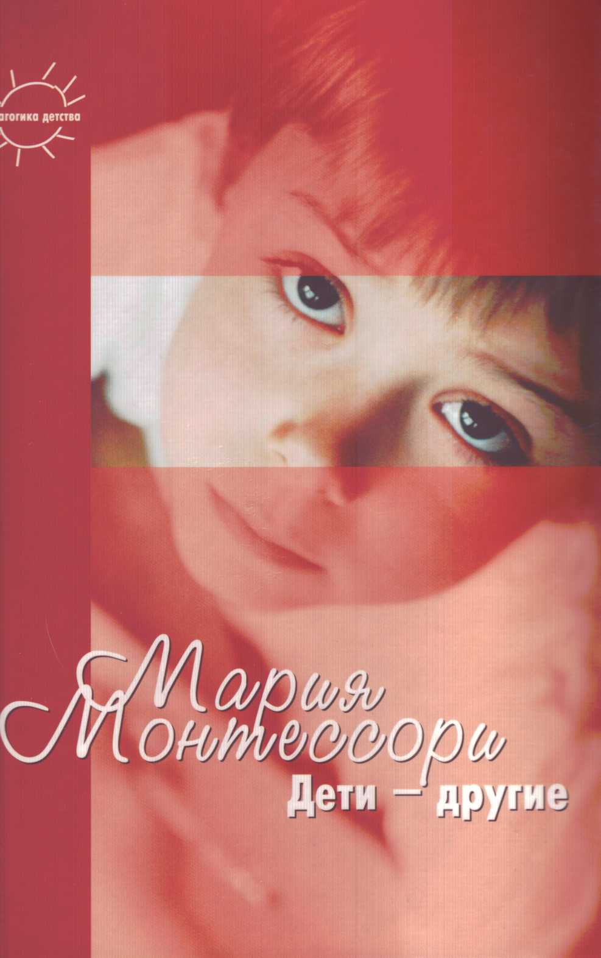
ББК 74 00
Переводчик
Н. НЕФЕДОВА
М. Монтессори
М 77 Дети - другие /Пер. с нем./ Вступ. и закл. статьи, коммент. К.Е. Сумнительный. - М.: Карапуз, 2004. - 336 с. -(Педагогика детства)
ISBN 5-8403-0783-1
Известный итальянский педагог М. Монтессори посвятила всю свою жизнь созданию специальной методики воспитания детей. В настоящее время по системе Монтессори работают во всем мире.
В этой книге М. Монтессори подробно рассказывает о том, каким путем шла она к созданию своего метода. Работая с детьми, она постепенно пришла к выводу, что ребенок сам является творцом своей личности, что в нем самом заложено стремление и энергия к саморазвитию. Задача взрослого - только помочь ребенку действовать самостоятельно. Для этого необходима специальная среда и подготовленный учитель, уважающий личность ребенка.
На протяжении всей книги звучит тревожный голос М.Монтессори, которая, болея всей душой за ребенка, стремится объяснить читателям, что дети -другие. Только признав это, взрослые могут пытаться избежать конфликтов с детьми и всевозможных отклонений от естественного пути развития ребенка, а в конечном итоге и всего человечества.
ББК 74. 00
ISBN 5-8403-0783-1
© Издательский дом «Карапуз», 2004.
© К.Е.Сумнительный, вступ. и заключ. статьи, комментарии, 2004.
ТАЙНА МОНТЕССОРИ
«Вернемся к школе уважаемой мадам Монтессори. Самое важное то, что дети не чувствуют тяжести учения, так как они учатся всему играя. Во-вторых, цель состоит в том, чтобы развить все органы и чувства ребенка. Очень мало места отводится простому заучиванию».
Махатма ГАНДИ
ПРЕОДОЛЕНИЕ
Если бы Мария и не стала педагогом, имя ее оста-лось бы в истории. Родившись в 1870 году в ма-леньком портовом городке Италии, она, как дочь государственного чиновника, могла разделить судьбу тысяч девочек из приличных семей. Но твердость характера и нежелание быть, как все, проявились еще в отрочестве. В 12 лет она решает, что будет учиться в технической школе для мальчиков, и не только попадает туда, но с успехом ее заканчивает. И тут же принимает другое «вздорное решение», которое изменяет ее жизнь. Мария увлекается естествознанием и делает профессиональный выбор. Ее
путь - медицина, и в очередной раз, преодолев все препятствия, она становится первой женщиной-врачом, после окончания Римского университета получает частную практику.
Но тут судьба сводит ее с «идиотами», так в то время назывались все дети с отклонениями от нормы. Монтес-сори окунается в изучение этой темы и находит книги двух французов Жана Батиста Гаспара Итара и Эдуарда Сеге-на. Мария самостоятельно переводит их работы, тщательно переписывая в толстые тетради. Именно от Сегена Мария узнает о том, что если проводить занятия по особой методике, то «из ста идиотов двадцать пять становятся по сути нормальными людьми». Это открытие настолько поражает Моитессори, что она добивается открытия Ортоф-ренической школы «для укрепления умственных способностей» и становится се директором. Она разрабатывает десятки пособий и требует от персонала разговаривать с подопечными с полным почтением и даже проводить для них специальные уроки. Двухлетняя работа заканчивается педагогической сенсацией. В 1900 году на школьной олимпиаде в Риме ее воспитанники превосходят детей из обычных школ по письму, счету и чтению. Как вспоминала позже сама Мария, после этого к ней ночью стал являться святой Павел и убеждать ее посвятить себя делу развития способностей обычных детей.
Это ее желание не находит понимания со стороны Министерства образования Италии. Тем не менее Мария в очередной раз резко меняет свою жизнь и вновь поступает в Римский университет, где изучает экспериментальную психологию и педагогическую антропологию. В 1904 году она получает звание профессора антропологии. Возглавляет кафедру гигиены в Высшей женской школе, преподает в Римском университете. Но то, что кто-то мог по
считать победой, - для нее почти поражение. Мария не сдается, и ее упорство в очередной раз вознаграждается.
В 1907 году у Марии Монтессори появляется возможность проверить действие своей системы на здоровых, хотя и запущенных детях. На смелый педагогический эксперимент решается не Министерство образования, а итальянский миллионер Эдуардо Таламо. В кварталах, где живут рабочие его текстильных фабрик, открывается дом ребенка (Casa dci Bambini). В классы дома устремляются 50 маленьких дикарей, сквернословящих и ломающих мебель и дидактические пособия. Всего через несколько месяцев этих детей можно было показывать самой взыскательной комиссии. Они так спокойно и сосредоточено работали, что некоторые наблюдатели посчитали это признаком жесткой деспотии и совершенно не могли поверить, что такое поведение - результат предоставления ребенку свободы действий.
Удивительно то, что в основу практики домов ребенка легли идеи, которые буквально носились в воздухе. Уже в 1900 году шведская писательница и педагог Э.Кей напи-сала книгу «Век ребенка», главным лозунгом которой стало «Исходи из ребенка». Кей выступила за создание условий для самовыражения и свободного развития индивидуальности ребенка при минимуме педагогического руководства. Американский педагог и психолог Д. Дьюи пишет о «коперниковской революции в педагогике», смысл ее - превращение ребенка в астрономический центр педагогической вселенной. Но в отличие от других детоцент-ристов Монтессори ищет способы организации педагогического процесса. Не приемля классно-урочную систему, она предлагает поместить ребенка в развивающую среду и именно в ней дать ему свободу. Развиваться и распространяться ее метод смог именно потому, что Мария в
ходе научного изучения и долгих наблюдений за детьми выделила закономерности их развития и, опираясь на них, создала дидактический материал, организованный в специальной среде. Ее первая книга, переведенная в России, вышла под названием «Метод научный педагогики, применяемый в домах ребенка» и сразу привлекла внимание отечественных педагогов - сторонников свободной школы. Дочь Льва Николаевича Толстого Татьяна Сухотина пишет статью об идейной близости школы ее отца и Марии Монтессори.
Но пока вокруг ее метода идут ожесточенные споры, Мария буквально покоряет Америку. После ее триумфальных лекций в том же 1913 году изобретатель телефона Александер Белл и его жена основывают в Вашингтоне Образовательную Монтессори-ассоциацию, попечителем которой становится дочь президента США Вильсона. Во время второго путешествия в Америку Монтессори выступает в Карнеги-холле и получает две золотые медали Панамско-тихоокеанской выставки в сфере образования.
После этого Европа наконец-то признает значимость ее дела. В 1922 году правительство Италии назначает ее государственным инспектором школ. А в 1923 году ее сын Марио обращается к Муссолини, после чего школы Монтессори получают государственную поддержку и дотации. Популярность метода Монтессори в Европе растет. Ее приглашают в Испанию, где Мария основывает институт, в котором занимается проблемой религиозного воспитания. В Лондоне открываются курсы по подготовке педагогов. Именно там она знакомится с Ганди, посетившим курс в 1932 году. К этому времени отношения Монтессори с фашистским правительством Италии окончательно испортились. Тоталитарной стране не нужны свободные, самооп
ределяющиеся дети. В 1934 году Мария покидает родину и перебирается в Испанию, из которой ее выгоняет гражданская война. Начало мировой войны застает ее в Англии, из которой ее интернируют как гражданина государства-противника. Спасает приглашение теософского общества посетить Индию. Именно там она проводит годы войны. Здесь она не только развивает свои идеи, но строит следующую школьную ступень своего метода для детей 6-12 лет. Она уже разработала свою периодизацию детского развития, правда, очень созвучную идеям Жана Пиаже, с которым дружила. Мария считает, что на смену сенсорному исследованию у детей 6-12 лет приходит развитие логического мышления. Ребенку важно узнать не столько «что это», а «почему это так». Дети способны воспринять целостную картину больших и сложных явлений и, ведомые силой воображения, могут погрузиться в исследование того, что «зацепило», заставило задуматься. Дидактический материал возникает из конкретных жизненных ситуации. Так, например, Мария ПОСТОЯННО сталки-вается в Индии с непомерной гордостью, с которой индийцы относятся к древности своей цивилизации, и рож-дается знаменитая «Черная лента». Это многометровая лента, охватывающая время существования жизни на нашей планете. Учитель долго разворачивает ее, рассказывая о том, когда и какая жизнь господствовала на Земле. Только в самом конце многометрового полотнища открывается гонкая красная полоска. Именно она показывает, как недолго живет на Земле человек.
С этой лентой, притороченной к двум велосипедам, и другими материалами Мария с сыном Марио колесит по Индии и читает лекции. А еще она пишет свои замечательные книги, обращаясь то к закономерностям разви-тия ребенка от 6 до 12 лет («Космическое воспитание»,
«От детства к юношеству», «Развитие потенциальных возможностей человека»), то к развитию ребенка до 3 лет («Впитывающий ум»). Только в 1946 году Монтессори возвращается в Европу, в Голландию, где обосновывается штаб-квартира Международной Монтессори-ассоциации, основанной ею еще в 1929 году. Именно здесь, окруженная почитанием сторонников ее педагогики и любовью внучек и внуков, она и умирает в мае 1952 года.
СЕКРЕТ УСПЕХА
История педагогики сохранила сотни имен, но по пальцам одной руки можно пересчитать реальные школы, сохранившиеся после смерти авторов. Мария Монтессори стоит в этом почетном ряду. Произошло это не только потому, что многие ее прозрения нашли научное подтверждение, но и потому, что Мария нашла ключ к воплощению своих идей в повседневной педагогической практике.
Ее система строилась не один день. Она дружила с основателем генетической психологии Жаном Пиаже (некоторое время он лично возглавлял Монтессори-общество Женевы), переписывалась с детским психологом Анной Фрейд. Под их воздействием она уточняет выводы своих наблюдений за закономерностями детского развития. Но во многом она остается врачом и исходит из физиологии детей. Даже в понятие свободы она вкладывает биологический смысл и понимает под ней прежде всего независимость.
На примерах из собственной педагогической практики Мария доказывает, что взрослый должен не делать что-то за ребенка, а помогать ему действовать самостоятельно. Это особый труд. Ведь малыш, попадая в наш мир, видит его чуждым и неприспособленным для его жизни.
У ребенка плохая координация движений, он не уверен в себе и не знает, что делать с окружающими его предметами. Малыш зависим от великанов, которые называются взрослыми и которые, не задумываясь о нем, кроят мир под себя. Крохе трудно расстегнуть пуговицы на курточке, завязать шнурок на ботинке, перенести свой стул в удобное место.
Монтессори предлагает уже в 2,5-3 года дать ребенку возможность сделать это и многое другое. Учитель (взрослый) только помогает ему. Он создает порядок в тех вещах, которые нужны для развития ребенка, а их очень много. Все эти чашечки, подносики, губки и щеточки, а также палки и кубики, бусины и стерженьки, карточки и коробочки, положи их в беспорядке, могут вызвать только чувство бессилия перед хаосом мира. Монтессори предложила расположить их в определенной строгой логике, а малышей с первого дня в классе приучать поддерживать установленный порядок. Не только и не столько потому, что этого хотят взрослые, а потому, что так удобнее самим
Монтессори вообще считает, что порядок органичен для ребенка, но он не всегда умеет сам его организовывать. Взрослый может создать условия, в которых порядок прост и естественен. Он не проводит с малышом долгие и изнурительные беседы, не пользуется образными иносказаниями, мораль которых выскакивает, как чертик из коробки, оставляя лишь чувство недоумения. Учитель предлагает ребенку принять только несколько четких правил, одно из которых: «Взял, поработал, положи на место». Но чтобы работа приносила пользу, учитель дает малышу короткий (2-3 минуты) урок, показывая, как обращаться с предметами, чтобы достичь результата, а не отчаяться и не потерять интерес.
Интерес - первое, что Монтессори выделяет в своей педагогике. Второе - индивидуальный подход. Это, конечно, не означает, что у каждого ребенка появляется отдельный учитель. Все несколько иначе. Каждый ребенок во время свободной работы выбирает то, что ему нравится делать, и учитель именно ему показывает, как справиться с заданием. Дальше ребенок работает сам, потому что материал без постороннего вмешательства покажет ему допущенную ошибку.
Свобода выбора появляется у малыша сразу после того, как он переступает порог класса, потому что только он сам точно знает, что ему нужно развивать именно сейчас. Хотя и здесь есть некоторые ориентиры. Так, М.Монтессори обратила внимание, а современная психология подтвердила, что у каждого ребенка от 0 до 6 лет есть сензитивные периоды, в которые он легко и естественно учится определенным вещам. Если опоздать и не воспользоваться появившимися у детей возможностями, то они могут потерять интерес к этому на всю жизнь или вернуть ошибки и случайности этих периодов в самых неожиданных и неприятных формах уже после шести лет.
Монтессори призывает нас не ускорять развитие ребенка, но и не упустить момент и вовремя раскинуть перед ним скатерть-самобранку, на которой откроется уменьшенная безопасная модель всего нашего мира. Сначала глаза малыша разбегутся, а потом найдут то, что ему нужно здесь и сейчас. Надо только помнить, что на нашей скатерти не простые предметы, а отобранные долгим наблюдением за тем, что и как помогает детям в развитии.
Удивительно, но если учитель делает все правильно, и родители ему не очень мешают, у ребенка возникает внутренняя потребность осваивать и узнавать мир вокруг себя. Оказывается, для того чтобы ребенок учил (а лучше обра
зовывал) себя, его уже не надо наказывать или поощрять, нужно только вовремя подкидывать «уголек» в топку его ума, а еще лучше - показать, как и где этот уголек находить. Сама Мария пишет: «Неверно, что Монтессори-учи-тель бездеятелен, когда обыкновенный учитель активен: вся деятельность обеспечивается активной подготовкой и руководством учителя, сю последующая «бездеятельность» - знак успеха».
Главная задача взрослого - помочь детям научиться сосредоточиваться на интересной для них работе. В этом сложном деле учитель проходит через три этапа. Первый -подготовка привлекательной для малыша и удобной для его работы среды. Второй - разрушение той деятельности отдельных детей, которая мешает продвижению и развитию остальных. На этом сложном этапе учитель показывает шалуну, что его любят даже таким, беспокойным и несносным, и вместе с тем без устали помогает ребенку найти то, что заинтересует его и поможет сконцентрироваться на работе. Энергия ребенка перераспределяется с беспорядочного расплескивания к конструктивной деятельности, направленной на развитие. На третьем этапе учителю важнее всего не мешать малышу, не нарушать его поисков и его работы.
Большая часть воздействий учителя происходит косвенно, через среду или с помощью правил, которые он придумывает вместе с детьми. Весь внешний вид взрослого и его увлеченность захватывает детей и помогает учителю наладить доверительные отношения с каждым ребенком, создать ту уникальную атмосферу, которой так отличаются классы Монтессори.
В Россию педагогика Монтессори возвратилась только в 1992 году. Несколько команд одновременно взялись за подготовку учителей для дошкольных Монтессори-клас
сов. Но только Центру Монтессори удается наладить контакты с AMI-курсом, который проводит в Мюнхене Мон-тессори-тренер Мария Рот. Этот курс с 1993 по 1998 год закончило восемь посланцев нашей страны. Они и стали преподавательским костяком курса, организованного Центром Монтессори. В 1998 году заместитель директора Центра София Сумнительная встретилась в Мюнхене с генеральным секретарем AMI Ренильдой Монтессори и получила одобрение на открытие в Москве Ассоциативного AMI-курса по подготовке учителей для дошкольных классов. Так российские педагоги окончательно вошли в европейское сообщество.
ЧАСТЬ ПЕРВАЯ
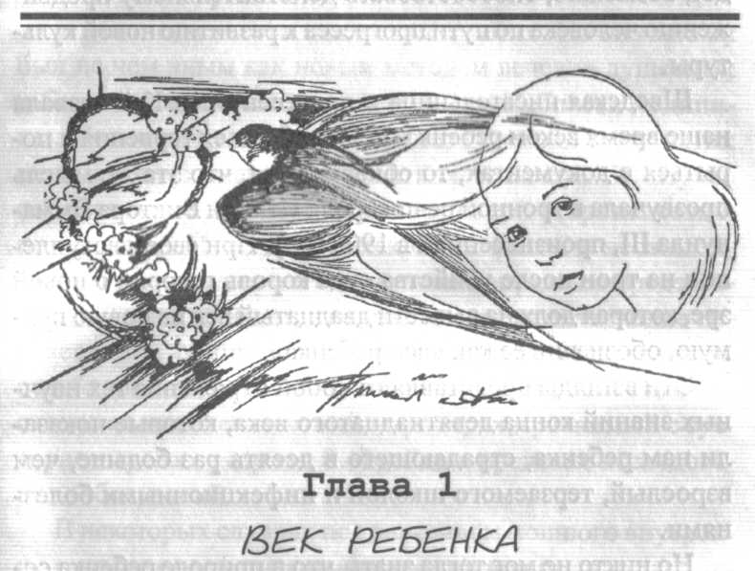
Прогресс, достигнутый за немногие годы в деле вос-питания и ухода за детьми, объясняется пробуж-дением совести общества. Речь идет не о прогрессе детской гигиены последних десяти лет девятнадцатого века. Самое главное - появление нового взгляда на личность ребенка.
Сегодня невозможно познать какую-либо область науки - медицину, философию или социологию, игнорируя знания, накопленные о жизни ребенка. Поэтому так важно изучать влияние эмбриологии на общие знания в области биологии и развития живых существ. Остановимся лишь на том, что непосредственно связано с ребенком, так как это неизмеримо влияет на все человечество.
Ребенок интересен нам в первую очередь не как физическое, а как психическое существо, способное дать нача
ло совершенствованию человека. Духовный его мир будет, возможно, способствовать действительному продвижению человека по пути прогресса к развитию новой культуры.
Шведская писательница и поэтесса Элен Кей назвала наше время веком ребенка. Если набраться терпения и порыться в документах, то обнаружится, что эта же мысль прозвучала в тронной речи короля Италии Виктора Эммануила III, произнесенной в 1900 году. При своем вступлении на трон после убийства отца король говорил о новой эре, которая должна вывести двадцатый век на новую прямую, обозначив ее как «век ребенка».
Эти взгляды представляют собой отражение тех научных знаний конца девятнадцатого века, которые показали нам ребенка, страдающего в десять раз больше, чем взрослый, терзаемого школой и инфекционными болезнями.
Но никто не мог тогда знать, что в природе ребенка сокрыта особая жизненная тайна, способная сдернуть завесу с мистерии души человеческой, что ребенок несет в себе нечто неизведанное, что может дать нам, взрослым, возможность решить наши личные и социальные проблемы. Эта точка зрения открывает новое направление в изучении ребенка. Она представляется нам очень важной в плане влияния на нею социальную жизнь.
Психоанализ открыл для нас не изученное доселе исследовательское поле. Он не решил насущных жизненных проблем, но внес большой вклад в подготовку понимания тайн природы ребенка.
Психоанализ проник под оболочку сознания, которое было закрыто от психологов, как геркулесовы столпы в античной истории. Без его открытий было бы трудно объяснить духовную жизнь ребенка, которая, в свою очередь,
могла бы способствовать углубленному изучению общечеловеческих проблем.
Известно, чем стал психоанализ позже. Но вначале он был не чем иным как новым методом лечения душевных заболеваний. Он положил начало новой области медицины. Истинный вклад психоанализа состоял в открытии влияния подсознания на действия человека. Он изучал определенные психические реакции той стороны сознания, которая обнаруживала скрытые факты и неожиданные реалии, отодвинув тем самым все прежние представления. Таким образом, нам открылось существование неизвестного, обширного мира, с которым тесно связана судьба индивида. Но психоанализ не смог полностью исследовать этот неизвестный мир. Страх, сравнимый с суеверием греков, удержал 3. Фрейда в пределах исследования заболеваний.
В некоторых случаях под давлением мощного внутреннего напряжения, вызванного сочетанием различных факторов, развиваются тяжелые душевные недуги. Странные проявления подсознания очень контрастируют с проявлениями сознания. Долгое время их считали просто симптомами заболевания. Фрейд прошел обратный путь: с помощью тщательно отработанной методики он получил возможность проникать в подсознание. Но ограничился лишь сферой исследования болезней. Какой же нормальный человек был бы готов подвергнуть себя болезненным обследованиям, похожим на оперативное вмешательство в душу? Основные положения новой психологии базировались на наблюдениях.
Поэтому теории Фрейда не могут удовлетворить нас, так же как и его методы лечения, так как они никоим образом не ведут к исцелению душевных болезней. Традиции и обычаи общества восстали против некоторых обоб
щений фрейдистских теорий. Эти традиции позволили нам увиден, реальность. Исследование этой чудовищной реальности - больше, чем методика клинического лечения или обоснование теорий.
Задача освоения этого неисследованного поля совпадает, возможно, с задачами других наук и предполагает другую терминологию. Речь идет об изучении людьми своего происхождения, о расшифровке души ребенка при столкновении сю с окружающим миром, о драматической и трагической тайне его борьбы, которую необходимо описать, ведь понимание души человека остается пока искаженным и неясным.
Психоанализ уже коснулся этой тайны. Самым впечатляющим открытием стало утверждение о происхождении психозов. Из обремененного воспоминаниями подсознания исследователи узнали о диковинных страданиях детства. Это открытие стало выдающимся революционным знаком психоанализа. Выяснилось, что длительные и постоянные страдания чисто душевного свойства в детстве могут привести к психическим заболеваниям во взрослом состоянии и являются результатом подавления спонтанной деятельности ребенка. Это подавление идет от взрослого, а именно от матери, которая имеет огромное влияние на снос дитя.
Следует различать два пласта, с которыми сталкивался психоанализ. Один из них лежит на поверхности. Это конфликт, который разыгрывается между инстинктом индивида и условиями внешнего мира, к которому этот индивид должен приспособиться. Этот конфликт может разрядиться, если причины его, не находя своего разрешения, уносятся в поле подсознания. Но есть и еще один глубоко залегающий пласт - детские воспоминания. Они встают не между вырастающим человеком и окружающей соци
альной средой, а между ребенком и его матерью - или, обобщая, между ребенком и взрослым.
Вышеупомянутый конфликт стоит в тесной связи с тяжело излечиваемыми болезнями; большое значение придавалось не ему, а простому анамнезу или разъяснению предполагаемых причин заболевания.
И все же психоанализ указал на то, что болезни, причины которых закладывались в детстве, трудно или незначительно поддаются лечению. Итак, можно сказать, что детство - это мастерская по производству предрасположенности к болезням.
Уже во время исследования психических заболеваний получили свое развитие новые области науки, которые вызывали социальное движение с ориентировкой на физическое оздоровление детей. Психоанализ не нацеливался на подобные результаты, а только предписывал определенную методику зондирования подсознания. Эта методика в отношении ребенка наталкивается на препятствие. Ему не нужно овладевать этой методикой, не нужно вспоминать о своем детстве. Ребенок пребывает в нем. Прежде чем зондировать подсознание, необходимо раскрыть конфликт, через который ребенок познает социум. Ясно, что такой подход выводит нас из поля психоаналитических методов и ведет к новому - наблюдению социального бытия ребенка.
Речь идет не о сложных пассажах описания больного индивида, а о широком движении к душе ребенка. Еще неизвестны такие страницы в книге человеческой истории, которые рассказывают о приключениях души человека. Сен-зитивный ребенок, наталкиваясь на первые препятствия и возражая, оказывается в непреодолимом конфликте со взрослым, который сильнее ребенка и господствует над ним, не понимая его. На этих неисписанных листах не обо
значены страдания, которые вскипают в нежной душе ребенка. В его подсознании формируется униженный человек, отличный от того, которого задумывает и желает природа.
Этот трудный вопрос освещается психоанализом в общем, но не состоит с ним в прямой взаимосвязи. Вопрос о сущности детской души отклонен психоанализом, так как речь идет об отношениях только с одной частью человечества, с ребенком. Но эти отношения должны внести вклад в последующее преодоление трудностей и конфликтов, а также в предохранение ребенка от нарушений обыкновенного морального равновесия - от духовных заболеваний, которыми страдает почти вес человечество. Таким образом вокруг ребенка создается новое поле научных изысканий, не зависимое от психоанализа, но родственное с ним. Главенствующим становится требование о помощи детской душе, о помощи в области воспитания. С одной стороны, необходимо обосновать не известные до того факты психического проявления, а, с другой, - разбудить взрослых, ошибочно противостоящих ребенку, поведение которого определяется подсознанием.
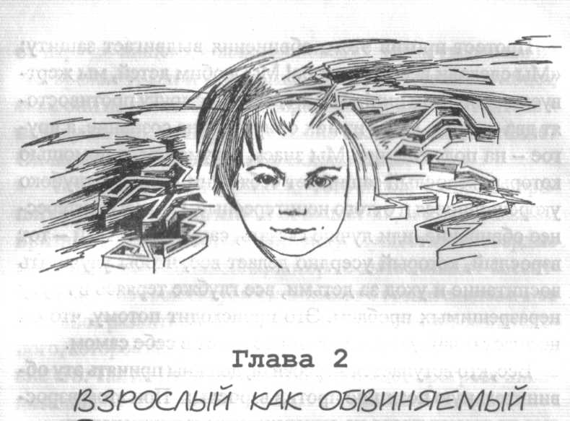
Фрейд говорит о подавлении ребенка как об истоке нарушений психики у взрослых. Ребенок не может свободно развиваться, как это делают все растущие живые существа, потому что взрослый подавляет его. Ребенок изолирован от человеческого общества. Влияние на ребенка оказывают только представители мира взрослых. На первом месте стоит мать, за ней отец и, наконец, все учителя и воспитатели.
Задача, которую вверяет взрослым общество, обратна подавлению. Они должны продвигать ребенка вперед. Так в ходе исследований роли взрослых вырастает обвинение против тех, кто должен служить хранителем и благодетелем человеческого рода. Они все становятся обвиняемыми. На всех людей - отцов, матерей, большинство учителей и воспитателей - распространяется обвинение. В нем есть нечто апокалиптическое, похожее на таинственный и ужасный глас последнего суда: «Что вы сделали с вверенными вам детьми?»
Протест против этого обвинения выдвигает защиту: «Мы сделали все возможное! Мы любим детей, мы жертвуем собой ради них!» Итак, здесь друг другу противостоят два мнения. Одно из них опирается на сознание, а другое - на подсознание. Мы знаем аргументы, с помощью которых взрослый защищает себя. Они древние, глубоко укоренившиеся и оттого неинтересные. Намного интереснее обвинение, или лучше сказать, сам обвиняемый - тот взрослый, который усердно делает все, чтобы улучшить воспитание и уход за детьми, все глубже теряясь в кругу неразрешимых проблем. Это происходит потому, что он не знает о заблуждении, которое несет в себе самом.
Все, кто вступается за ребенка, должны принять эту обвинительную позицию против взрослых. При этом взрослые не имеют права на снисхождение и исключения.
Это обвинение становится центром чрезвычайного интереса и направлено против неосознанных заблуждений. Таким образом, оно служит широкому самопознанию и делает людей богаче. Так обогащается все существо человека, идущее к каким-нибудь открытиям в духовной области.
Человечество воспринимало свои ошибки во все времена двояко. Досадуя на них, мы ощущаем притяжение и очарование неосознанных заблуждений. Они - путь к совершенству, они поднимают самопознание на более высокий уровень. Рыцарь средних веков в ответ на малейшее обвинение, касающееся его сознательных действий, имел повод вызвать на поединок. Но одновременно он смиренно падал ниц перед алтарем и признавался: «Я - грешник и признаю мою вину перед всем миром». Библейская история дает интересные примеры такого поведения человека. Что дало повод народу Ниневии столпиться вокруг пророка Ионы, что вызвало воодушевление, с которым все,
от царя до нищего, вняли проповеди? Иона указал им на застарелые грехи и провозгласил, что Ниневия погибнет, если они не покаются. Как обратился Иоанн Креститель к народу на берегу Иордана? Какие слова он сказал толпе? Он назвал ее «порождением ехидниным».
Что за духовный феномен: есть люди, которые торопятся услышать, как кто-то обвиняет их, и с энтузиазмом признают свою собственную вину. Существуют твердые и настойчивые обвинения, которые вытаскивают бессознательное из своих глубин и сливают с сознательным. Все духовное развитие состоит из таких завоеваний сознательного, которое вбирает в себя нечто такое, что прежде было вне его. Так по пути новых открытий идет прогресс цивилизации.
Мы хотим, чтобы ребенок развивался иначе, чем раньше. Мы хотим охранять его от конфликтов, которые вредят его духовной жизни. Для этого нам необходимо сделать основополагающий шаг, от которого зависит все дальнейшее: взрослым нужно измениться. Ведь взрослый утверждает, что он сделал все возможное, чтобы любить ребенка, жертвуя всем. Таким образом, он признает, что дошел до предела в применении своих осознанных возможностей и ему ничего не остается, как попытаться шагнуть за пределы своих познаний, помыслов и сознания.
Непознанное есть и в ребенке. Часть его духовной жизни была скрыта от нас до нынешнего дня, и мы должны ее изучать, делая существенные открытия. Кроме наблюдаемого и изучаемого психологами и воспитателями ребенка есть еще один, никем не замеченный. Его, скрытого и непознанного, - необходимо отыскать. Здесь требуется воодушевление и самопожертвование золотоискателя, устремляющегося в самые далекие страны. Взрослые всех положений, рас и национальностей должны участвовать в
открытии детства как непременного элемента прогресса человечества.
Не понимая детей, взрослый состоит с ними в постоянной борьбе. Это нельзя изменить, не овладев новыми знаниями, не устранив некоторые недостатки образования. Нет, речь не идет о том, чтобы отыскивать совершенно другие исходные позиции. Взрослый должен открыть в себе самом заблуждение, которое мешает ему правильно видеть ребенка. Невозможен ни один шаг вперед до тех пор, пока мы не обрели эти знания и не выработали поведение, которое из них следует.
Это внутреннее самоуглубление вовсе не так сложно, как может показаться на первый взгляд. Ведь наше заблуждение не осознается нами, но создает некое постоянное, болезненное угнетение, указывающее путь. Если кто-то вывихнул палец, то чувствует потребность держать его вытянутым, так как инстинктивно знает, что не может пользоваться этим пальцем, покуда боль не уляжется. Мы чувствуем стремление выправить нашу совесть, как только узнали, что вели себя неправильно. В нас просыпается понимание, что мы переоценили себя и слишком уверовали в то, что достигли многого. Для нас возникает возможность понять характерные черты детских душ, отличные от наших.
Взрослый в своем отношении к ребенку эгоцентричен. Не эгоистичен, а эгоцентричен. Все, что касается души ребенка, он оценивает по собственной мерке, а это ведет к все большему непониманию. С точки зрения взрослого ребенок - пустое существо, которое необходимо чем-то заполнить. Существо инертное и неумелое, за которое все надо переделывать, которому необходимо предводительство взрослого. В итоге взрослый чувствует себя творцом и оценивает добро и зло в действиях ребенка по отноше
нию к себе самому. Так взрослый становится мерилом добра и зла. Сам он безгрешен, дитя должно следовать его образцу, и все в ребенке, что отклоняется от характера взрослого, - ошибка, которую взрослый жаждет в спешке исправить.
Таким своим поведением взрослый полагает, что он, наполненный любовью и готовностью жертвовать, усердно заботится о благе ребенка. Но в действительности подавляет личность ребенка.
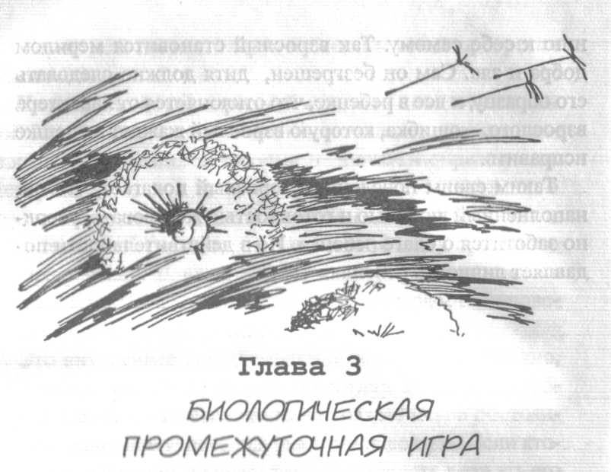
Опубликовав свое открытие о делении клетки, К. Вольф показал процесс возникновения живого организма и доказал посредством прямых наблюдений, что в зародыше должна быть целеустремленная установка на заранее определенную форму. Вольф поведал нам о изначальном существовании готовых форм в зародыше. Современные философские школы понимают, что ab ovo (из яйца), то есть изначально, должно развиться совершенно определенное существо. Это представление появилось благодаря наблюдениям за семечком растения, в котором скрыто полноценное растение. В ростке уже узнаваемы корень и листья, они продолжают развиваться, пока семя вызревает в почве. Предполагается, что у животных и человека происходит тот же процесс.
Когда после изобретения микроскопа К. Вольф мог наблюдать, как в действительности образуется живое существо (он начал с изучения эмбриона птицы), он обнаружил
простую клетку, в которой, как теперь уже известно, не заметно никаких изначально образованных форм. Клетки зародыша (возникшие от слияния двух клеток) состоят исключительно из оболочки, протоплазмы и ядра, как и любые другие клетки. Итак, клетка проста, имеет примитивную форму без видимого следа какого-либо дифференцирования. Каждое живое существо, будь то растение или животное, развивается из таких простых клеток. То, что можно было наблюдать до изобретения микроскопа, а именно -росток из семени, явилось в действительности эмбрионом, который уже развился из зародыша и прошел первую фазу в своем развитии, когда семя поместили в почву.
Но зародыш имеет присущее ему высочайшее качество: он быстро делится на все новые и новые части по предопределенному плану. Ядро клетки содержит хромосомы, являющиеся носителями наследственности.
Если проследить ступени развития живого существа (исходная клетка которого делится пополам, а половинки в свою очередь также делятся пополам и так далее), то можно увидеть, что посредством продолжающегося размножения, скопления и дифференциации клеток образуется сложный организм с многочисленными органами и тканями. Вся простая и ясная структура зародыша работает и выдает с послушной точностью нематериальное указание, которое он носит в себе, словно верный слуга. Зародыш, знающий наизусть свою задачу, претворяет ее без описаний, которые могли бы выдать его тайную задачу. План построения обнаруживается, когда творение уже создано.
Первый орган, который формируется в эмбрионе животного и человека, - сердце. Лучше сказать, орган, который должен стать сердцем, - пузырек, тут же начинающий пульсировать в заранее заданном ритме. Сердечко
бьется в два раза быстрее, чем сердце матери. Оно будет неустанно биться, потому что это - мотор жизни, который защищает все образующиеся ткани, подводя к ним необходимые питательные вещества.
Чудо этой таинственной строительной работы состоит в том, что она совершается сама собой. Фактически здесь мы имеем дело с чудом созидания. Мудрые жизненные клетки никогда не ошибаются и имеют способность преобразовываться совершенно, будь то клетки хряща, или клетки кожи, или нервные клетки; каждая ткань занимает свое надлежащее место. Это чудо сотворения образует тайну Универсума.
Но новорожденное создание - не только материальное существо. Оно является со своей стороны неким видом зародыша, который заключает в себе латентную, уже заранее определенную духовную функцию. Это тело функционирует не только с помощью своих органов. У него есть и другие задачи: образование в уже родившимся теле функций, которые не присущи зародышу и младенцу. Каждый зародыш несет в себе строительный план всего организма, без которого он не мог бы утвердиться. Каждое новорожденное живое существо, принадлежащее всегда к какому-либо виду, в строительном плане имеет функции, помогающие образован, связи с внешним миром.
Чудесные инстинкты пчел, с помощью которых они способны создавать такие сложные социальные организации, начинают действовать лишь в самой пчеле, а не в яйце личинки. Инстинкт летать проявляется у подросшего птенца, но не раньше.
Как только образуется новое живое существо, оно становится неким складом таинственных руководящих позывов, которые поведут в свое время к формированию характерных черт и достижений.
Внешний мир не только поставляет средства для физиологического бытия, но и стимулы для таинственных задач, которые несет в себе каждое живущее существо. Эти стимулы призывают не просто жить, но и выполнять функцию по сохранению мира в необходимой гармонии.
Форма тела соизмерима с той духовной «сверхфункцией», с которой данное существо должно принимать участие в жизни Вселенной. То, что эти высшие функции уже заложены в новорожденном, является очевидным у животных. Известно, что одно насекомое будет неутомимо работать по неизменному образцу, потому что это -муравей, а другое насекомое не будет делать ничего другого, как стрекотать в одиночестве, потому что это - сверчок.
Новорожденный ребенок - не только тело, но и духовный эмбрион с латентными духовными руководящими силами. Было бы бессмысленно отрицать, что как раз человек, будучи единственным в своем роде духовным существом, отличается от всех других созданий тем, что он носит в себе план духовною развития.
Дух в человеке скрыт так глубоко, что не сразу становится очевидным, пока ему не представится случай проявиться, как это происходит с инстинктами у животных. То, что новорожденный человек с самого начала не владеет, как животные, твердыми и неукротимыми инстинктами, является знаком, что он в некоторой мере владеет свободой действий. Поэтому каждому индивиду необходимо построить себя, и результат этого непредсказуем. Итак, в душе ребенка есть секрет, который мы не можем открыть, потому что сам ребенок не открыт нами и потому что он строит себя постепенно. Мы снова имеем дело с явлением, похожим на деление клеток. Здесь, как и там, совершается развитие по невидимому плану, который невозмож
но уловить и который обнаруживается лишь тогда, когда образование организма во всех деталях проходит спонтанно. Ребенок может раскрыться нам только сам, свободно претворяя свой естественный план построения.
И нет ничего более нежного и чувствительного, чем новорожденное создание. Духовная жизнь новорожденного создания и окружающий его мир нуждаются в защите, как и оболочка, покрывающая физический эмбрион.
И услышали на земле трепещущий голос, который до этого не слышали.
Он вырвался из уст, из которых не раздавалось еще ни одного звука.
Об одном человеке слышала я, жившем словно в затмении. Ни одного проблеска света не видели глаза его, словно он находился в глубине ущелья.
Об одном человеке слышала я, жившем в тиши. Ни один звук не достигал ушей его.
Об одном человеке слышала я, жившем долго под водой, под странной теплой водой, и который потом махом окунулся в леденящий холод.
И он развернул свои легкие, которыми он раньше никогда не дышал (танталовы муки были легки в сравнении с его муками!) И он жил. Одним вздохом наполнились его легкие, которые были вначале свернуты.
Потом этот человек закричал.
И тогда на земле услышали его трепетный голос. Он вырвался из уст, не произносивших до этого ни одного
звука.
Это был человек, который соблаговолил явиться.
Кому хотелось бы поразмышлять над тем, что есть полная тишина?
Тишине не нужна пища, потому что за нее ест кто-то другой.
Все волокна тела расслаблены, потому что другие ткани рождают тепло, необходимое для жизни; внутренности не нуждаются в защите от ядов и ростков зла, потому что это берут на себя другие ткани.
Одно-единственное сердце его работает в нем. Оно уже стучало, прежде чем он был. Да, он еще не существовал, когда сердце его уже билось. И это было сердце человека.
И теперь... он вышел наружу.
Раненный светом и звуком, изнуренный до последней фибры, он принимает на себя всю работу бытия.
И он испустил громкий крик: «Почему ты оставила меня?»
Это первый случай, когда человек отражает в своем существовании умирающего Христа и Христа Воскресшего!
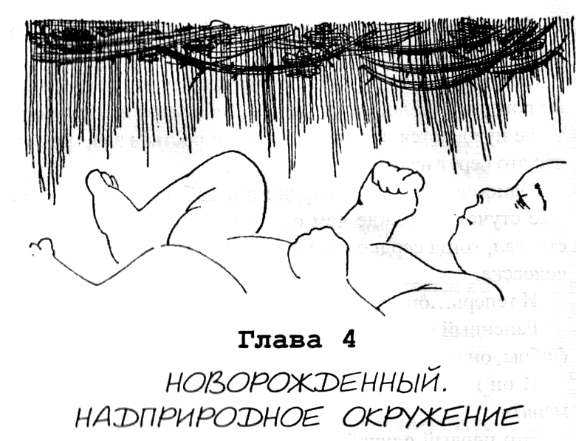
Ребенок, покидающий материнское тело, вступает не в природную среду, а в мир цивилизации, в котором разыгрывается жизнь взрослых. Это окружение воздвигнуто над природой с целью лучшей организации жизни человека и облегчения приспособления.
Но что предусмотрела цивилизация, чтобы помочь новорожденному человеческому существу, которое должно совершить чудовищные усилия, приспосабливаясь после рождения к повой жизни?
Этот мучительный переход должен был бы потребовать научного обращения с новорожденным, ибо нет другого случая, когда человек проявляет столько мужества, переживая столь болезненную смену своего окружения.
Но никаких мер никогда не принималось, чтобы облегчить новорожденному этот переход. Напрасно искать в книге цивилизации место для первой страницы, на кото
рой сообщается, как человек помогает новорожденному. Эта страница не написана.
Противоположного мнения об обращении с новорожденным придерживается большинство людей: цивилизация делaeт чудеса для ребенка, приходящего в мир. Но как -выглядит все на самом деле? Когда рождается ребенок, все заботятся о его матери. Мать страдала. А ребенок не страдал?
Вокруг матери приглушенный свет и господствует тишина, потому что мать изнурена. А ребенок не изнурен? Не приходит ли он оттуда, где ни одного лучика света и легкого звука не проникает к нему? Ребенок имеет право на темноту и тишину. Он рос в месте, где был защищен от потрясений, от температурных перепадов, был окружен мягкой однородной жидкостью, призванной создать ему полную тишину. Теперь эту жидкую среду он сменил на воздух, и без переходных стадий, которые, например, проходит головастик, прежде чем станет лягушкой.
Но что делает взрослый с этим новорожденным, который приходит из ничего, чьи глаза никогда не глядели на свет, чьи уши привыкли к царству полной тишины? Как он обращается с этим существом, чьи измученные члены не знали до того давящих прикосновений?
Это нежное тело подвергается жестоким толчкам твердыми предметами, его хватают бездушные руки взрослых, которые ничего не знают о его нежности.
Да, с новорожденным обращаются жестоко. Тяжелые руки трут его чувствительную кожу шершавыми полотенцами. Родственники, правда, едва ли отваживаются дотронуться до этого хрупкого существа. Робко разглядывают они его и доверяют уход за ним опытным рукам. Говорят: «Что делать? Кто-то же должен дотронуться до него».
Да, но эти опытные руки недостаточно ловкие, чтобы обходиться с нежным созданием. Это грубые руки, их ловкость заключается в том, чтобы уверенно держать ребенка и не дать ему упасть.
Врач бесцеремонно хватает его, и если дитя при этом отчаянно кричит, одобрительно смеется. Младенец должен вести себя так, крик - это его язык, и чем больше он плачет, тем здоровее становятся его легкие, тем лучше очистятся его глаза.
Едва появившегося на свет ребенка одевают. Были времена, когда новорожденного бинтовали тугими бинтами, так сказать, укладывали в гипс. Его члены сдавливали и начальной скрюченной позе придавали насильственно выпрямленное положение.
Любая одежда не нужна, как не нужно и пеленание. Это действительно не только для первых часов жизни, но для всего первого месяца.
Если мы будем исследовать историю костюма новорожденного, то в ней мы увидим постоянное развитие от жестких пеленальных бинтов до облегченных и скудных одежд. Еще один шаг, и нас научат вообще отказаться от одежды.
Тепло, необходимое новорожденному, должно поступать ему из его окружения, а не от его одежды. Гак как он жил до этого в теплом материнском геле, то не развивал достаточно температуру тела, чтобы дать отпор внешней температуре. Но одежда не греет, а лишь препятствует тому, чтобы тело теряло тепло, и значит, она полностью не подходит для новорожденного. Помещение, где пребывает ребенок, должно быть теплым, и в этом случае одежда будет только препятствовать доступу теплого воздуха к телу ребенка.
Мы можем наблюдать у животных, как мать греет своего детеныша своим телом, даже если он рождается с мехом.
Я не могу долго задерживаться на этой теме. Американцы рассказывали мне о мерах, предпринятых в их стране для новорожденных. Немцы и англичане удивленно спрашивали меня, известно ли мне о прогрессе, достигнутом на этом поприще медицинскими учреждениями. Мне все это известно. Я изучила все последние усовершенствования и все же должна громко заявить: повсюду все еще отсутствует благородное ответственное осознание, необходимое, чтобы достойно принять человека, вступающего в мир.
Сделано действительно много, но постоянное улучшение всего необходимого для ребенка не кажется непревзойденным. Еще нет страны на земле, в которой младенец был бы достаточно понят.
Хотя мы внутренне и любим ребенка в каждом взрослом, жив инстинкт, который противопоставляет нас ему, как только малыш вступает в жизнь. Нам кажется, что этот инстинкт защищает ребенка, но это инстинкт скупости, который защищает от него лишь наши личные вещи. Сам же малыш при этом оценивается ниже стоимости предметов. Жалкий матрац принимает тело новорожденного. Чтобы не повредить его, мы подкладываем под ребенка резиновую клеенку и оставляем ее, чтобы дитя страдало от ее воздействия.
Если голос вечной справедливости спросит нас: «Что приготовили вы, чтобы встретить бесценное создание, которое я доверил вам?» - что мы ответим?
«Мы приготовили одежду, которая для ребенка - пытка, и этот ничтожный матрац, который мы защищаем с таким усердием».
Отныне и всегда душа взрослого выражается подобным образом: будь внимателен, чтобы малыш ничего не испортил, не испачкал, затруднив меня таким образом. Мы защищаемся от ребенка.
Я думаю, что если человечеству хоть однажды удалось бы понять ребенка, оно научилось бы бесконечно совершенствовать уход за ним.
В Вене пришли к мысли, что одну часть кровати, на которую кладут дитя после его рождения, следует подогревать. Они придумали матрац из впитывающего материала. Каждый раз после загрязнения его можно выбросить и заменить новым.
Но уход за новорожденным нельзя ограничивать только спасением его от смерти и защитой от инфекции, как это происходит во многих современных клиниках.
В обращении с ребенком от момента его рождения есть проблема психического свойства, связанная с желанием облегчить его приспособление к внешнему миру. В этом отношении в клиниках необходимо осуществить еще много опытов. Необходима и долгосрочная пропаганда в семьях, которые должны узнать о сегодняшнем безрадостном положении вещей в отношении новорожденных и изменить его.
В богатых семьях считают особым шиком колыбель и одежду с дорогими кружевами для ребенка. При этом мне приходит мысль, что если было бы принято наказывать младенцев кнутом, то дети богатых родителей получали бы, наверное, плеткой с золотой ручкой, украшенной жемчугом.
Эта роскошь вокруг младенца доказывает полное непонимание потребностей детской души. Достаток семьи должен служить тому, чтобы обеспечить ребенку хорошее гигиеническое содержание, а не роскошь. Это - подготовка защищенного от шума помещения, в котором господствует тишина и приглушенный свет. В помещении должно быть равномерно распределенное тепло - как в опера
ционном зале, с тем, чтобы ребенок мог находиться в нем обнаженным.
Передвигать и транспортировать ребенка нужно таким образом, чтобы как можно меньше касаться его руками. Для этой цели используют мягкую пеленку, некий вид подвесного мата из тонкой ватной сетки, в которой тело ребенка может спокойно лежать в эмбриональном положении.
Этот гамак должен плавно и медленно качаться, причем для этого нужны обученные в ходе длительных упражнений руки. Нужна особая ловкость, чтобы по необходимости поднимать ребенка в вертикальное положение или класть в горизонтальное. В каждой больнице обучают обращаться с больными. Никому не приходит в голову поднять больного руками. Для этого есть особая техника.
Новорожденный ребенок - тот же больной. Он, как и его мать, испытывал опасность. Радость, удовлетворение, которое излучает его взгляд, схож с облегченным вздохом после освобождения от этой опасности. До этого новорожденный почти задыхался и смог ожить только в результате быстрого применения искусственного дыхания. Часто его голова деформируется от прилива крови под кожу. И, несмотря на это, новорожденного невозможно спутать с больным. Его требования - это требования не больного, но существа, которое должно решить сложную задачу приспособления. И это начинается с первых духовных впечатлений. Существо, только что появившееся из ничего, уже восприимчиво ко многим впечатлениям.
Все, что мы чувствуем в отношении новорожденного, это не сочувствие, а восхищение мистерией творения, тайной бесконечного, которая принимает здесь ощутимую, очевидную форму.
Я видела, как непосредственно после спасения от опасности удушения новорожденного положили в низкую, стоящую почти на полу ванну. Быстрыми движениями ребенка погрузили в воду, разжали и снова сжали ему глаза, распрямили руки и ноги - словно человеку, который чувствует, как его роняют.
В этот момент ребенок получил первый опыт страха.
То, как надобно трогать, носить ребенка, нежность и чувства, которые должны возникать при этом, заставляют меня думать о жестах, с которыми католический священник обращается со святыми предметами в алтаре. Хорошо обдуманными движениями поднимая их, он при этом делает частые паузы, как будто его движения наполнены такой силой, что это именно она перемещает предметы.
И все это происходит в помещении, куда приглушенный свет может проникнуть через цветные стекла. Надежда и благоговение царят в этом святом месте. Так же должен выглядеть и мир, в котором живет новорожденный.
Все извращение нашего поведения устанавливается из сравнения между уходом за матерью и уходом за новорожденным. Представьте, что стало бы с матерью, если бы с ней обходились так же, как с ее ребенком.
Мать оставляют в покос на постели. Новорожденного же уносят сразу. Его принесут снова только чтобы покормить. В этих переносах ребенку не избежать толчков и ударов, а он еще должен быть при этом и красиво одет. Это похоже на то, как если бы мать сразу после родов должна была элегантно одеться и участвовать в приеме.
Ребенка берут из колыбели и поднимают почти на высоту плеч взрослого, который должен нести его. Кому бы пришло в голову подвергать таким движениям роженицу? Когда хотят оправдать такие способы обращения с младенцем, то говорят: «У ребенка нет еще сознания, а без
сознания нет страданий и радости. Бессмысленно уделять столько внимания новорожденному».
А как же обстоит дело со взрослыми больными, когда они в бессознательном состоянии? От чего зависит потребность в помощи? Почему мы не задумываемся о необходимости помощи сознанию? На самом деле возраст, в котором необходима помощь, не играет роли.
В истории человеческой цивилизации есть один просвет, один ненаписанный лист. Никто не составил запись того, как создавался первый отрезок нашего сознания, потому что никто не знает первую потребность человека. Но с каждым днем мы все яснее осознаем истинную правду, что именно страдания раннего детства (и даже дородового периода) оказывают сильное влияние на всю последующую жизнь человека. Сегодня признано всеми, что здоровье взрослых, здоровье расы закладывается в эмбриональной и ранней детской жизни. И почему недооценивают значение самого акта рождения, этого сложнейшего кризиса всей жизни человека?
У нас нет чувств к новорожденному: для нас он еще не человек. Он приходит к нам, и мы не знаем, как принять его, хотя мир, который мы создали, будет принадлежать только ему. Ведь ему выпадает задача шагать за пределы достигнутого нами.
Это все заставляет вспомнить слова евангелиста Иоанна: «В мире был, и мир через Него начал быть, и мир Его не познал.
Пришел к своим, и свои Его не приняли».
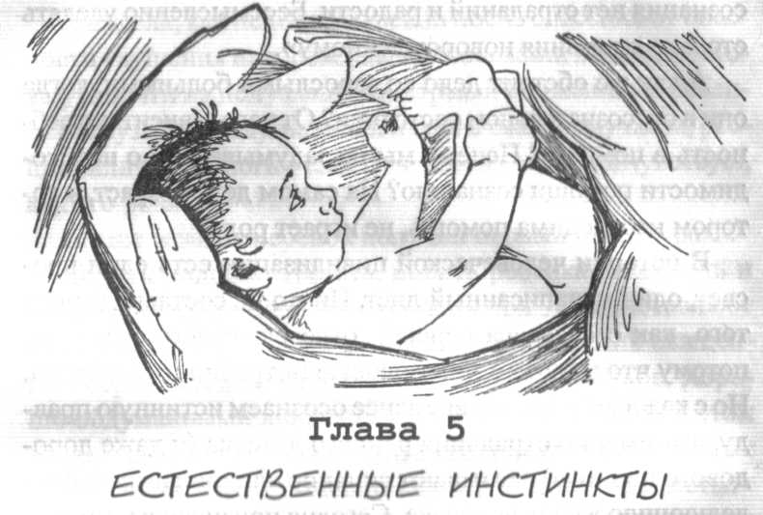
Руководимые родительскими инстинктами, высшие животные, в особенности млекопитающие, с должным вниманием относятся к сложному периоду приспособления, который переживают их детеныши. Примером тому служит простая домашняя кошка. Сразу после рождения она прячет своих котят в темное укромное место и ревностно стережет их, не подпуская никого. Как только котята научатся хорошо держаться на ногах и станут резвыми, она позволит им появиться из укрытия.
Живущие в природе млекопитающие очень тщательно ухаживают за своими детенышами. Большинство из них объединяются в стада. Самка, чувствующая приближение родов, отстает от стада и ищет укромное место. После родов она держит своих детенышей в изоляции и тишине. Это время в зависимости от вида животного длится от двух-трех недель до одного месяца и более. Агрессивная мать превращается в няньку и помощницу своему питомцу. Ее привычный окружающий мир полон шума и света
и потому не подходит для малышей. Поэтому мать меняет свое привычное место на спокойное и защищенное. Хотя детеныши рождаются на свет с уже сформированными частями тела, стоят на ногах и могут бегать, мать нежно и бережно воспитывает их, отгораживая от стада, пока они полностью не овладеют некоторыми навыками и не приспособятся к окружению. Только тогда мать выводит их к себе подобным.
Эту удивительную материнскую заботу, которую демонстрируют различные виды животных, стоит изучить.
Самка бизона живет несколько недель вдали от стада и с глубокой нежностью заботится о своем детеныше. Когда ему холодно, мать прикрывает его своими передними ногами. Она терпеливо вылизывает испачкавшегося малыша, пока его шерсть не заблестит снова. Во время кормления она стоит на трех ногах, чтобы облегчить его усилия. Подросшего детеныша мать ведет в стадо, и его кормят своим молоком другие терпеливые беспристрастные четвероногие матери.
Но матери-самки не ограничиваются поиском отдельного места. Перед отелом они интенсивно работают, сооружая гнезда для будущего помета.
Волчица обычно прячется в укромное место. Это может быть чья-нибудь подходящая для нее нора. Не найдя такого места, она роет нору в земле или подготавливает запасы в пустом дупле, выстилая его каким-нибудь мягким материалом. Для этой цели ей служит шерсть, которую она вырывает у себя на груди, облегчая тем самым будущее кормле-ние детеныша. Она рожает от шести до семи волчат, которые появляются на свет слепыми и глухими. Волчица воспитывает их, не позволяя никому их видеть.
Все матери-животные в это время воспринимают тех, кто пытается приблизиться к их укромному месту, как вра
гов. Подобные инстинкты исчезают у некоторых животных при одомашнивании. Домашняя свинья может даже съесть своих поросят, в то время как дикая свинья - одна из самых нежнейших и любвеобильных матерей, какие только могут быть. Львицы в клетках зоопарков могут иногда даже разорвать своих собственных детей.
Таким образом, природа включает свои защитные энергии лишь тогда, когда то или иное животное в состоянии свободно следовать своему основному инстинкту.
Логика этого инстинкта ясна и проста: новорожденный млекопитающего нуждается в особой помощи в то время, когда он впервые соприкасается с внешним миром. В это время малыш отдыхает от необычного утомления после акта рождения. Одновременно он должен включить все свои жизненные функции.
Затем начинается первый год его жизни - отрезок жизни в этом мире, который мы теперь называем периодом раннего детства.
Забота животного, изолирующего своих детенышей, не ограничивается лишь уходом за телом. Мать прикладывает много усилий, чтобы разбудить инстинкты, дремлющие в новом существе и повелевающие ему стать новой особью своего вида. Это духовное пробуждение происходит быстрее при приглушенном свете, вдали от всякого шума, под присмотром матери, которая не только вскармливает детеныша, но и с любовью руководит его становлением. Например, по мере того, как жеребенок вырастает и становится сильнее, он учится узнавать свою мать и следовать за ней. Одновременно в его еще легко уязвимом теле становятся очевидными видовые признаки лошади. Унаследованные признаки начинают функционировать. Поэтому самка не разрешает никому смотреть на крепыша, пока он не станет маленькой настоящей лошадью. Кошка так
же не хочет, чтобы кто-нибудь увидел ее детенышей, пока они не откроют глаза и их лапки не окрепнут, то есть пока они не станут настоящими кошками.
Ясно, что природа охраняет с большой тщательностью эти важнейшие стадии развития. Повышенное внимание матери имеет величайшее значение для физического развития малыша: с любовью и нежным уходом она ждет пробуждения латентных инстинктов.
Можно сказать, что нежная забота и о новорожденном ребенке отчасти служит тому, чтобы оберегать духовное формирование человека.
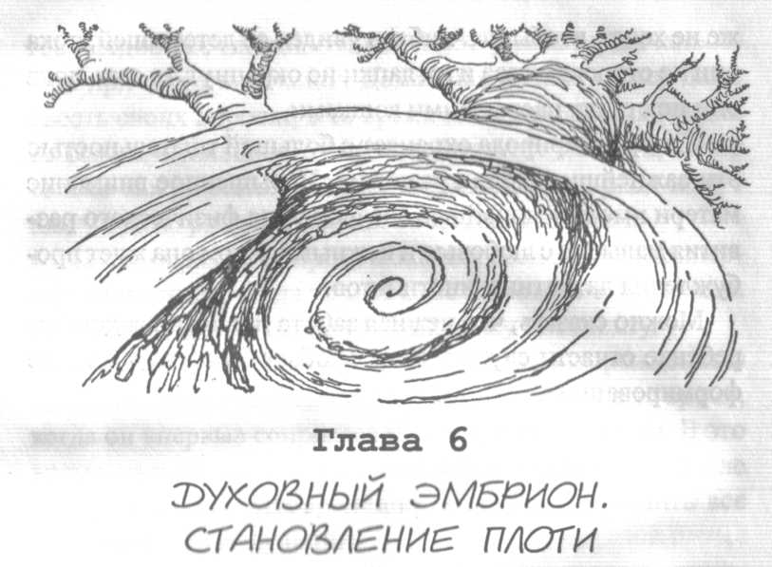
Три употреблении выражения «становление пло-ти» мы представляем, что для начала жизни на земле в теле новорожденного происходит становление плоти духа. Это представление живет в христианстве как достойная уважения религиозная мистерия, как инкарнация божественного духа: «Et incarnatus est de Spiritu Sancto: et homo factus est».
Наука, напротив, рассматривает новорожденного как существо, которое появилось из ничего. По се мнению, новорожденный - просто плоть, организм из тканей и органов, которые в совокупности образуют живое существо, а не духовная плоть. В этом мы тоже видим мистерию: почему и как могло сложное живое тело возникнуть из ничего? Но наша задача сейчас состоит не в том, чтобы рассматривать подобные положения. Намного интереснее для нас было бы проникнуть в самую суть происходящего.
Последние достижения в области ухода за новорожденным требуют внимания не только к его физической, но и к духовной жизни. Сегодня нам уже известно, что воспитание необходимо начинать с момента рождения. При этом под словом «воспитание» мы имеем в виду не обучение, а поддержку духовного развития ребенка.
Итак, в свете новых открытий мы знаем, что у новорожденного уже с рождения есть настоящая духовная жизнь. Это стало возможным благодаря тому, что мы научились отличать сознательное от бессознательного. Бессознательное, в котором берут свое происхождение духовные импульсы, стало сегодня почти устоявшимся термином.
Но если бы мы ограничились только этими простыми идеями, то тогда должны были бы согласиться с тем, что в новорожденном происходит игра инстинктов, которая распространяется не только на пищеварительные функции, но и на функции духовные. У детенышей млекопитающих мы можем наблюдать, как быстро развиваются их признаки по некой внутренней команде. Наблюдая за ростом человеческого дитя, мы видим, что новорожденный имеет некое замедленное развитие своих потенциалов, хотя его органы чувств начинают функционировать с самого рождения. Новорожденный чувствителен к свету, шуму и прикосновениям, но его движения долго остаются неразвитыми.
С самого начала и в ходе последующего развития новорожденный долгое время не может передвигаться. Он не в состоянии выпрямиться и своим плачем и криком постоянно призывает на помощь.
Только через некоторый продолжительный отрезок времени его тело выпрямляется, и тогда ребенок начинает ходить. Теперь он не такой беспомощный. Его тело - это
уже тело маленького человека, и скоро его голос станет голосом человека, который будет говорить.
Эти факты духовного и физического роста мы называем становлением плоти. Становление - таинственный процесс, в ходе которого в теле новорожденного просыпается энергия, наделяющая его члены силой, а артикуляторные речевые органы - способностью действовать согласно его воле. Так инкарнируется человек.
Заметим, что малыши млекопитающих сразу после рождения или чуть позже встают на ноги, разыскивая мать, в то время как человеческий новорожденный долгое время не способен к движению. Он слаб, несовершенен и почти жалок, потому что не может говорить на языке своего вида. Маленькие котята мяукают, ягнята блеют, жеребенок ржет; их слабые голосочки изредка нарушают тишину. Время, которое животные используют для роста, коротко. Ведь можно сказать, что инстинкт, определяющий действия молодых животных, обеспечивает детенышу жизнь. Известно заранее, каким образом будет прыгать тигренок, как будет скакать козленок, едва выпрямившись. Каждое существо, которое рождается на свет, - это не только материальное тело. У него уже есть функции, которые зависят не от физиологических органов, а от инстинктов. Вес эти инстинкты находят выражение в движениях и представляют собой видовые признаки, неизменные и определенные в сравнении с формой тела. Животное характеризуется не столько формой, сколько образом своего движения.
Все эти признаки, которые не относятся к вегетативным физическим процессам, мы можем охарактеризовать в итоге как психические. Как уже сказано, они включаются уже в момент рождения у всех животных. Почему же такое не происходит у новорожденного человека?
Существует научное мнение, согласно которому инстинктивные движения животных рассматриваются как следствие опыта, приобретенного и унаследованного их предками. Но почему же тогда человек наследует от своих предков так мало? Ведь как вид человек был всегда прямоходящим и говорил с помощью органов речи, так что это могло бы передаваться по наследству. Было бы абсурдным считать, что человек, будучи единственным одушевленным существом и отличаясь от других созданий прежде всего величественностью своей духовной жизни, не несет в себе духовного плана своего развития. Здесь возникает одно противоречие, за которым прячется истина. Очевидно, духовность человека запрятана где-то так глубоко, что не может оповестить о себе подобно инстинкту животного, который с самого начала выражается в заранее определенных заданных действиях.
Тот факт, что у человека нет конкретных и заранее определенных руководящих инстинктов, как в случае с животными, означает наличие известной свободы действий, которая может лишь постепенно вызревать. При этом можно говорить о действиях, которые предоставляются каждому индивиду и не предопределены заранее. Сравним изготавливаемые человеком предметы. Изготовленные серийно, скоростным способом, с помощью отливных форм или машин, они в точности похожи друг на друга. Но другие вещи, произведенные вручную и требующие большего времени на изготовление, - оригинальны и неподражаемы. Ценность произведенной вручную вещи состоит в том, что каждая такая вещь несет в себе что-то от руки творца, ее изготовившего, будь то рука прилежной вязальщицы или, как в случае с произведением искусства, рука гения.
Психическое отличие животного от человека можно охарактеризовать так: животное - это «продукт», изготов
ленный поточным конвейерным способом. Каждая особь репродуцирует одинаковые для всего вида признаки. Человек же подобен изготовленной вручную вещи: каждый отличен от всех других и в каждом живет присущий только ему творческий дух, который создает из человека художественное произведение природы. Но работа эта длительная и затяжная. Здесь речь идет не просто о воспроизводстве конкретного вида, а о создании чего-то фундаментально нового, и это происходит в процессе внутреннего созревания до появления внешних признаков. Каждый новый человек - загадка, которая готовит нам сюрпризы, длительное время не обнаруживая себя. Это похоже на произведение искусства, которое его создатель хранил долгое время взаперти в своей рабочей комнате. Прежде чем представить на суд зрителей, он наполнил его содержание своими личными качествами.
Строительная работа по формированию человеческой личности есть таинственный процесс становления. Младенец, который не может двигаться, загадка для нас. В его теле, как у всех живых существ, сокрыт сложнейший механизм, но этот механизм принадлежит только ему. Его собственная воля это то, что должно помочь ему в становлении.
То, что таинственно называется плотью, есть многообразие двигательных органов, которые на языке психологии называют произвольными мускулами. Это определение говорит само за себя: мускулы приводятся в движение волей. Ничто другое не может лучше объяснить связь движения с духовной жизнью. Воля была бы бессильна, если бы она не располагала своими органами как собственным инструментом.
Ни одно животное, ни одно простейшее насекомое не могло бы следовать своим инстинктам, если бы оно не вла
дело своими органами движения. У более совершенных форм, особенно у человека, система мускулов так сложна и количество мускулов так велико, что студентам, изучающим анатомию, следует сказать: «Чтобы запомнить все названия мышц, их нужно препарировать по крайней мере семь раз». Кроме того, совершая сложные движения, мускулы должны тесно взаимодействовать. Одни из них действуют согласно импульсам, другие остаются пассивными. Одни мышцы способны воздействовать на пищеварительный процесс, другие же осуществляют внешние контакты. И все эти мышцы функционируют по-разному. Но мышцы совершают свою работу в полной гармонии.
Внешний стимул направляет каждый импульс, и эта корректировка сопровождает его постоянно. Деятельность сокращающихся мышц не обходится без разгибательных мышц, а результатом становится единое, часто сложнейшее движение - движение акробата или движение рук скрипача, смычок которого совершает бесконечно тонкие действия.
Каждое движение есть результат противоположных действий. Словно хорошо обученные войска, они противостоят друг другу. Можно было бы сказать, Создатель не полагался полностью на одну только природу и поэтому, возможно, передал самые высокие задачи - построение и управление - энергиям индивида, тем энергиям, которые накапливает природа. В этом - основа человеческого развития: духовность человека должна пройти период становления во плоти, чтобы открыть и сделать возможной дорогу по жизненному пути. Этот процесс становления плоти представляет собой первую главу в жизни ребенка.
Становление плоти происходит по неким психическим направляющим и тем самым должно дать ребенку духовную жизнь, которая предшествует жизни моторной. Ду
ховная жизнь опережает каждое выражение восприятия и никоим образом не зависит от него.
Было бы большим заблуждением верить, что ребенок имеет слабые мускулы и потому не может держаться прямо. Точно так же неправильно и другое представление, что по природе ребенок не способен координировать работу своих мускулов.
Мускульная сила по воспроизведению движения и противостояния ему четко распознается. Не может быть ничего более сложного, чем скоординированная игра задействованных в актах сосания и глотания мышц, которая начинает функционировать с самого первого момента. Но в отличие от движения детенышей животных, природа пожелала освободить движения человеческого дитя от диктата инстинктов. Инстинкты отступают, мускулы напряженно и послушно ожидают новых приказаний или голоса воли, чтобы, создавая движения, служить человеческому духу. Их задача не только в том, чтобы выражать признаки вида, но и душу индивида.
Конечно, у человека есть некоторые инстинкты, которые должны помочь образованию основополагающих признаков вида. Заранее известно, что каждый ребенок будет ходить, выпрямившись, и что он будет говорить. Но, впрочем, личные качества проявляются так неожиданно, что снова и снова загадывают нам загадки.
Мы можем предсказать, что станет с каждым животным, когда он подрастет: газель станет превосходной бегуньей, слон - медлительным и неуклюжим, тигренок -хищником, а крольчонок - грызуном-вегетарианцем.
Но только человек способен на все, и в мнимом бездействии он готовит свою индивидуальность к неожиданным чудесам. Его артикуляционный аппарат дает о себе знать, но мы еще не знаем, какая у него будет речь. Он будет
говорить на языке, который внимательно впитывал из внешнего окружения. Он начнет с невероятным устремлением формировать звуки, затем слоги и, наконец, слова. Силой своей воли он станет выстраивать те функции, которые будут служить ему для связи с окружением, чтобы сотворить совершенно новое существо.
Издавна утверждалось, что ребенок в первое время после своего рождения пассивен и лежит целыми днями напролет. Этот факт давал повод появлению некоторых философских точек зрения. Но ни врачи, ни психологи, ни воспитатели не обращали на них должного внимания.
В практической же жизни эти странности детской природы имели многие последствия, которые оценивались как в высшей степени опасные для духовной жизни ребенка. Ошибочно понималось, что не только мускулы и плоть ребенка, но и сам ребенок пассивен и лишен всякого психического содержания. Впоследствии взрослые увидели великолепные демонстрации детской психики. Они решили, что душа развивается вследствие ухода и помощи. Большинство взрослых считает себя творцами, формирующими ребенка, строителями его психического бытия. Они думают, что могут совершенствовать свое творческое создание, в которое они закладывают стимулы, дают ему направления и рекомендации, мечтая таким образом развить в нем умственные способности, чувства и волю.
При этом взрослый присваивает себе чуть ли не божественную власть. Он считает, что он для ребенка - бог и в свое оправдание придумал даже историю сотворения. «Я хочу создать человека по моему образу и подобию»,- сказал он, обращаясь к самому себе. Гордыня стала первым грехом человека. Это желание поставить себя на место Бога охватило весь род человеческий.
В действительности же ключи к разгадке индивидуального бытия ребенок имеет в самом себе. В его распоряжении план духовного построения, содержащий предопределенные пути развития. Но в самом начале этот план не проявляется. Взрослый начинает преждевременно воздействовать на ребенка своей волей. Его личные представления о собственной абсолютной власти над ребенком разрушают этот план или пускают развитие по ложному пути.
Так с самого начала руками взрослого уничтожается Божественное намерение, и человек из поколения в поколение развивается как духовный калека.
В этом основная жизненная проблема человечества. Нам следует понять, что у ребенка появляется духовная жизнь уже тогда, когда он еще не в состоянии заявить о себе и должен работать над своим развитием еще долгое время.
И нам откроется впечатляющее видение: заключенная в темноту душа старается попасть на свет, родиться, чтобы расти и оживлять снова и снова по велению своей воли свою упрямую плоть до тех пор, пока она со стремительной силой не пробьется к свету сознания. Но ее поджидает существо, обладающее чудовищной властью, которое тут же запаковывает ребенка и своими грубыми движениями может едва ли не раздавить его - это взрослый.
Окружение новорожденного не готово достойно принять это чудо становления человеческой сущности, ведь никто не замечает и не ожидает его. В период становления плоти ребенок - это духовный эмбрион, который должен жить на средства своей среды. Физическому эмбриону необходима особая среда в организме матери. Точно так же духовному эмбриону необходима защита живой, согретой теплом, богатой питанием среды, в которой все устроено так, чтобы способствовать его росту и ничем не препятствовать развитию.
Если взрослый хоть однажды поймет это, то тогда он в корне изменит свое поведение по отношению к ребенку. Ребенок, этот духовный эмбрион, своим желанием вырасти духовно наложит на нас новую ответственность.
Это маленькое, нежное, мужественное тело, за которым ухаживаем, крепко держим на руках, как игрушку, вызывает наше благоговение. Становление плоти осуществляется с таинственным усердием. Вокруг этой творческой работы разыгрывается невиданная доселе драма.
Ни одно существо не может своим поведением воздействовать на материю и выражать свои желания, не имея сформированной воли. Неуверенная нежная жизнь продвигается понемногу вперед, ближе к осмыслению, и ее чувства соприкасаются с окружающей средой. Воля направляет свои указания мускулам.
Это ведет к обмену между индивидом, лучше сказать, духовным эмбрионом, и окружающим миром. В этом обмене индивид формируется и совершенствуется. Эта строительная деятельность соответствует функции того пузырька, который представляет в физическом эмбрионе сердце, обеспечивая развитие и питание всего эмбриона, и при этом заимствует необходимые питательные вещества кровеносных сосудов матери. Душевная индивидуальность развивается посредством работы такого мотора, который поддерживает связи с окружающей средой. Все устремления ребенка нацелены на то, чтобы абсорбировать окружающий мир. Из этих усилий вырастает глубоко заложенное единство его личности.
Дух-разум постоянно наблюдает. Ведя замедленную и пошаговую работу, дух постоянно совершенствуется, он за инструментом. Его цель - демонстрировать свое господство и препятствовать тому, чтобы движение затерялось в лености или стало механическим. Он должен по
стоянью приказывать, освобождать движения от преобладания заданных инстинктов и при этом все же не довести до хаоса. Это стремление ведет к тому, что в ребенке развиваются новые строительные энергии для становления духа.
Так человеческая личность создает сама себя из эмбриона, и ребенок становится творцом или, лучше сказать, отцом человека. Что делают отцы и матери в действительности? Вклад отца ограничивался единой клеткой. Помимо своей клетки мать готовит необходимую живую защищенную среду, чтобы клетки могли делиться и чтобы в конце концов родился новорожденный. Но не совсем правильно называть отца и мать творцами ребенка. Лучше было бы сказать так: строителем человека является ребенок. Ребенок - отец человека.
Мы должны свято уважать силу, устремленную к совершению этой цели, и с надеждой ожидать ее проявления. В этот период формируется будущая личность индивидуума. Ответственность взрослого так велика, что перевоплощается в обязанность исследовать со всей научной обоснованностью душевные потребности ребенка и подготавливать для него соответствующее окружение.
Речь идет о науке, которая находится еще в самом начале своего нуги. Ей необходимо развиваться и дальше. Взрослый должен изменить свое понимание ребенка, прежде чем сказать свое последнее слово о процессе формирования человека. Это последнее слово станет первым словом, с которого будет начинаться пустой лист человеческой истории.
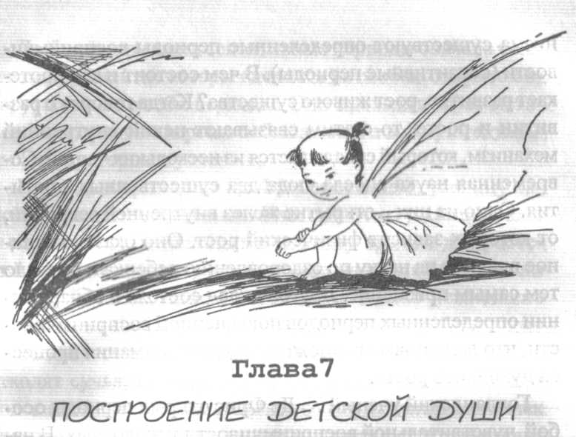
Сензитивные периоды. С недавних пор стало возможным говорить о средствах выражения чувствительности маленького ребенка, ведущей к скрытому изначально духовному построению.
Несмотря на то, что ранняя детская духовная жизнь трудно уловима, как нам это говорит пример с развитием речи, было бы неверным отрицать ее наличие. Это ведет к предположению, что речь в детской душе полностью заранее сформирована, хотя ее моторные органы не достигли зрелой способности к выражению. Действительно, сначала формируется лишь устройство для воспроизведения речи. Похожее происходит со всеми проявлениями духовной сферы, где речь представляет лишь внешнюю демонстрацию. У ребенка проявляются созидательное поведение и потенциальные энергии, способные построить его духовный мир на основе впечатлений из окружения.
Чрезвычайный интерес вызывает у нас недавнее открытие в биологии, согласно которому в развитии живого орга
низма существуют определенные периоды восприимчивости (сензитивные периоды). В чем состоит и как протекает развитие, рост живого существа? Когда говорят о развитии и росте, то с этим связывают некий внутренний механизм, который складывается из нескольких частей. Современная наука внесла сюда два существенных открытия. Одно из них - открытие желез внутренней секреции, от которых зависит физический рост. Оно оказало мощное влияние на науку по оздоровлению ребенка и вызвало тем самым признание. Другой вклад состоял в обнаружении определенных периодов повышенной восприимчивости, что дало новые возможности для понимания процесса духовного роста.
Голландский ученый X. Де Фрис открыл периоды особой чувствительной восприимчивости у животных. В наших школах нам удалось установить эти сензитивные периоды в развитии детей и определить в связи с этим цели воспитания. Речь идет об особой чувствительности в развитии, которая встречается в раннем возрасте у живых существ. Она имеет ограниченное рамками время протекания и служит тому, чтобы облегчить живому существу ов-ладение каким-либо навыком или умением. Как только ребенок осваивает какое-либо умение, то соответствующий ему вид чувствительности исчезает. Так на основе импульса и в течение узко ограниченного времени развиваются особенности характера. Причем это не какое-то неопределенное становление, унаследованное и данное живому существу от рождения, а результат систематической и тщательной внутренней работы, которую ведут проявляющиеся инстинкты. Эти инстинкты побуждают живое существо в определенной стадии его развития к такому подъему энергии, который часто решительно отличается от подъема энергии взрослого индивида.
Де Фрис установил сензитивные периоды сначала у насекомых, развитие которых делится на особые открыто обнаруживающие себя периоды. Они проходят через метаморфозы, которые хорошо наблюдаются в экспериментальных лабораторных условиях.
Приведем пример из Де Фриса: возьмем гусеницу самой обыкновенной бабочки. Известно, что гусеницы очень быстро растут, много едят и поэтому вредны для растений. Де Фрис указал, что в первые дни своей жизни они едят не большие листья растений, а только нежнейшие листочки на концах веток.
Бабочка откладывает свои яйца в месте, где от ствола отходят сучья, потому что оно надежно защищено. Кто подсказывает молодым, только что вылупившимся из яичек крохотным гусеницам, что нежные листья, нужные им для питания, находятся на отдаленном конце ветки? Какую сильную чувствительность к свету имеет гусеница! Свет притягивает, привлекает ее. Молодая гусеница стремится к ярко освещенным концам веток, производя свои характерные подпрыгивающие движения. Там она находит нежные листья, которые утоляют ее голод. Но странно то, что по окончании этого периода гусеница будет питаться по-другому, и тогда она теряет свою восприимчивость к свету. Вскоре она становится совершенно равнодушной к нему. Инстинкт отмирает. Он уже сослужил свою службу. Гусеница ищет теперь питательные вещества другими путями.
Нельзя сказать, что гусеница теперь не чувствует свет и что в физиологическом смысле она становится невосприимчивой к нему. Но теперь она больше не обращает на свет никакого внимания.
У личинки бабочки наступает далее другой период развития чувствительности: она превращается в голодное про
жорливое существо, которое поглощает растительность вокруг. Далее у личинок наступает время поста, и они сооружают для себя строения, похожие на саркофаги, в которых хоронят свои безжизненные тельца. Здесь мы снова можем наблюдать целеустремленную интенсивную работу: в этом укрытии происходит последняя фаза развития бабочки, в которой она готовит свои красивые крылья.
Известно, что личинки пчел проходят через стадию, в которой каждая из них, если она - женская особь, может стать царицей. И все же семья выбирает из всех одну-един-ственную личинку, и только для нее рабочие пчелы готовят особую питательную субстанцию, которую зоологи называют «царской пищей». Избранница, питаясь этой царской пищей, станет царицей всего сообщества. Если через некоторое время пчелиный народ захочет сделать царицей новую личинку, то это будет невозможно: время усиленного питания уже прошло и тело личинки не имеет больше способности к такому особенному развитию. Отсюда открывается путь к пониманию развития человека, имеющий для ребенка решающее значение. С одной стороны, у человека происходит внутренний толчок, ведущий к достойным восхищения достижениям, а с другой -бывает период равнодушия, который делает его слепым и неспособным к достижениям. Взрослый никоим образом не может воздействовать извне на эти основополагающие стадии развития.
Но если у ребенка нет возможности действовать согласно внутренним директивам того или иного периода внутренней чувствительности, то он упускает возможность овладеть каким-либо умением естественным путем. И эта возможность уходит навсегда.
То, что совершает ребенок во время своего развития, похоже на чудо, и только потому, что это чудо привычно
совершается перед нашими глазами, нас оно не трогает. Как рожденный из ничего ребенок начинает ориентироваться в этом сложном мире? Как ему удается без вмешательства взрослого научиться различать предметы между собой или освоить речь со всеми ее тончайшими особенностями? Это все ребенок совершает, скромно и радостно живя изо дня в день, в то время как взрослому для ориентации в новой среде необходима разнообразная помощь. Изучение нового языка требует от него упорной работы, и тем не менее он никогда не освоит речь так, как освоил родной язык в детстве.
В периоды восприимчивости ребенок осваивает определенные навыки и умения. Эти периоды можно сравнить с прожектором, освещающим ясно, как днем, внутреннее содержание какой-либо области. На основе этой особой восприимчивости ребенок налаживает чрезвычайно интенсивную связь с внешним миром. С этого момента он усваивает все новое легко, вдохновенно, живо. Каждое усилие дает мощный прирост. Если ребенок усваивает за текущий сензитивный период какие-либо навыки, то далее душа ребенка отгораживается от мира завесой равнодушия и усталости.
Но едва погаснет пламя одной страсти, как уже возгорается пламя другой. Так ребенок шагает вперед от завоевания к завоеванию, шагает с беспрерывной вибрацией жизненных сил, которые мы все знаем в нем и характеризуем как «радость и счастье детства». В этом ярком духовном огне, который горит, не потухая, совершенствуется сотворенное духовное произведение человека. Когда период восприимчивости заканчивается, то последующих успехов можно добиться только в рефлектирующей деятельности, с большими затратами силы воли, усилий и усердия. Но в состоянии глухоты работа для ребенка ста
новится утомительной. В этом состоит основное существенное различие между психологией ребенка и взрослого.
Итак, существует особая внутренняя сила, которая объясняет чудесные естественные достижения ребенка. Если ребенок в ходе протекания периода восприимчивости наталкивается на какие-либо препятствия в своей работе, то в душе его происходит настоящее крушение. Последствием становятся душевные мучения, которые мы не научились еще хорошо понимать. Полученные раны люди носят в себе на протяжении всей жизни, не подозревая об этом.
Внутренняя работа роста, означающая овладение ребенком той или иной деятельностью, не находила нашего полного признания. Но большой накопленный опыт показал нам, как болезненно и резко реагирует ребенок, когда на его пути встречается препятствие извне. Так как мы не знаем причин такой реакции, мы незамедлительно принимаем ее за необоснованную. Мы считаем ее сопротивлением ребенка нашим попыткам успокоить его. Но взрослый никоим образом не может воздействовать извне. Неопределенное слово «капризы» служит характеристикой очень разных явлений. Все, что имеет непонятную причину, что кажется нелогичным, для нас - «капризы». И все же капризы не стоит укрощать. Мы должны также констатировать, что некоторые из этих капризов имеют тенденцию со временем усиливаться все больше и больше. Нам нужно видеть, на чем основаны капризы, почему мы не нашли еще метода их исцеления.
Открытие сензитивных периодов прояснило нам причину капризов. Конечно, для внутренней борьбы есть всевозможные причины. Немало капризов является следствием отклонений от нормы. Их неправильное лечение приводит к ухудшению. Те же капризы, причины которых следует искать во влиянии периодов особой чувствитель
ности, проходят быстро, как и сами эти периоды, не оставляя в характере ребенка ни одного сколько-нибудь стойкого следа. Но взамен они влекут за собой серьезные последствия неполного развития. Упущенное никогда более не восстанавливается в характере ребенка.
Капризы, проявляемые ребенком во время протекания периодов восприимчивости, представляют собой выражение неудовлетворенных потребностей и образуют тревожные знаки неправильного, опасного душевного состояния. Они тут же исчезнут, когда нам удастся понять скрытые потребности ребенка и удовлетворить их. Тогда можно увидеть неожиданно наступающее успокоение, подобное освобождению от болезненного возбуждения. Итак, за каждым проявлением ребенка, которое мы называем капризом, следует искать его причину. Однажды увидев ее, можно глубже проникнуть в полные тайн глубины детской души и внести вклад в создание мирного доверительного отношения между нами и ребенком.
Влияние сензитивных периодов. Попробуем, словно подглядывая в замочную скважину, проследить сенизи-тивные периоды ребенка, в течение которых проходит его духовная жизнь. Мы увидим, если можно так сказать, внутренние органы этой души, порождающие психический рост, в действии. Становится очевидным, что духовное развитие происходит не случайно и вызвано не столько накоплением внешних впечатлений, сколько сменой периодов восприимчивости или временно действующих инстинктов, с которыми связано овладение какими-либо умениями. Окружающая среда служит материалом, но не является при этом строительной силой. Она только поставляет необходимые средства и сравнима с жизненно важными веществами, которые тело получает извне.
Внутренняя чувствительность ребенка определяет, что конкретно из всего многообразия предметов окружающей среды он должен воспринимать и какие ситуации полезны для данной стадии его развития. Она воздействует на ребенка таким образом, что на одни вещи он обращает внимание, а на другие - нет. Эта чувствительность вспыхивает, словно из нее исходит луч света, освещающий только определенные предметы, оставляя другие в темноте. Весь воспринимающийся ребенком мир ограничен в этом случае одним ярко освещенным участком. Ребенок чувствует живую потребность вмешаться в определенную ситуацию и иметь перед собой конкретные предметы. Он развивает особую, единственную в своем роде способность использовать эти предметы на службу своему духовному росту. Во время протекания такого периода происходит обучение умению ориентироваться в своем окружении или умению точнейшего овладения своей моторной мускульной системой.
Здесь, в этих чувствительных отношениях между ребенком и миром, находится ключ к глубокому таинственному пласту, в котором совершается чудесный рост духовного эмбриона.
Мы можем себе представить эту великолепную творческую деятельность как чередование внезапно появляющихся из подсознания сильных эмоций, которые при соприкосновении с окружающим миром ведут к формированию человеческого сознания. Их путь проходит через деятельность от некой неопределенности к четкой определенности, как в случае овладения речью.
Сначала ребенок воспроизводит неправильные звуки, нагроможденные друг на друга. Ребенок прислушивается к звукам еще непонятного ему языка и буквально очаровывается ими. Его духовный мир, в котором нет пока мыс
лей, воспринимает язык как музыку и наполняется им. Словно электрический удар проходит по мускулам ребенка - не по всем, а лишь по тем, которые не могут еще порождать ничего другого, кроме бесформенного крика. Эти группы мышц пробуждаются и начинают равномерно и послушно работать. Вновь заведенный порядок их деятельности изменяет рождающиеся звуки. Это имеет значение для последующего развития духовного эмбриона, хотя ребенок живет только настоящим и концентрируется именно на этом. Он еще не знает, к каким завоеваниям призывают его звуки речи.
Ухо ребенка начинает распознавать новые импульсы, и язык двигается согласно им. Язык, который до этого момента участвовал только в акте сосания, соприкасается с гортанью, губами, скользит по щекам. Кажется, в этом не заключена никакая полезная цель. Ребенок производит такие движения лишь потому, что чувствует при этом непередаваемое чувство наслаждения.
Это рождающееся в нем жизненное чувство выражается всем его телом, когда он, с напряженными членами, со сжатыми кулачками, приподнимает голову и направляет взгляд на двигающиеся губы говорящего взрослого.
Так каждый период чувствительности кажется божественным дуновением, который оживляет разумом мертвую материю. В ребенке разыгрывается драма, и это есть драма любви. Она представляет собой единственную великую реальность детской духовной жизни и полностью наполняет ее. Эта величественная строительная деятельность ребенка, которая оставляет неизгладимые следы и предопределяет будущую жизнь человека, совершается в смиренном молчании, в тайне от нас.
Все происходит спокойно и незаметно до тех пор, пока внутренняя потребность ребенка не достигнет необходи
мого согласования с окружением. Вернемся еще раз к формированию речи, одному из сложнейших завоеваний ребенка, которому также соответствует свой период чувствительности. Вся подготовительная работа остается невидимой, так как ребенка всегда окружают разговаривающие люди, поставляющие ему элементы для построения речевых навыков. Единственным признаком, по которому можно узнать начало сензитивного периода развития речи, является улыбка ребенка и его искренняя радость, когда с ним разговаривают короткими, ясными, узнаваемыми им словами или поют колыбельную песенку с теми же словами. В этом состоянии счастливого умиротворения ребенок покидает мир своего сознания, чтобы погрузиться в тишину сна. Мы хорошо знаем это и поэтому называем ребенка ласковыми словами, чтобы дождаться его жизнерадостной улыбки. С тех пор, как существует человеческая мысль, родители подходят каждый вечер к кровати ребенка, но они скупятся на слова и музыку, словно обращаются к умершему.
Это, так сказать, позитивные признаки наступления этого периода восприимчивости. Но есть и другие, часто проявляющиеся признаки негативного свойства. Они проступают тогда, когда в окружающей среде возникают препятствия по отношению к внутренним функциям. Переживание периода восприимчивости может вызвать сильное отчаяние ребенка, которое мы считаем беспричинным, и потому называем капризом. Капризы являются выражением духовного беспокойства и неудовлетворенных потребностей. Душа пытается потребовать другого подхода к ней и защищается от непереносимого состояния.
Не скоординированная двигательная активность ребенка сравнима с той высокой температурой, которая без причины неожиданно возникает у детей. Известно, что неболь
шое нарушение здоровья, которое взрослый счел бы близким к нормальному, часто воздействует на маленьких детей повышением температуры. Мы имеем в виду необычную температуру, которая столь же быстро исчезает, как и возникает. Точно так же незначительные причины вызывают в духовной жизни детей сильные возбуждения, когда ребенок имеет повышенную чувствительность. Такие реакции мы часто наблюдаем. Да, детские капризы, которые порой возникают уже непосредственно после рождения, можно расценивать как доказательство врожденной пагубности человеческого рода. И если мы будем рассматривать каждое функциональное нарушение тела как болезнь, тогда и нарушение духовных функций должно оцениваться как болезнь души.
Ребенок чаще всего проявляет свое недовольство посредством каприза, потому что это в первую очередь болезненно бросается в глаза. Обычно никогда не заостряют внимания на спокойном состоянии ребенка и не размышляют о нем. Напротив, задумываются о бунте и смятении ребенка. И поэтому никто не обращает внимания на почти незаметные внешние признаки сотворенного природой произведения, которые сопровождают его жизнь, и на функции, которые служат их сохранению. Все, что служит созданию и сохранению, в большинстве случаев остается сокрытым.
Нечто похожее происходит с предметами, которые производит человек. Они помещаются в витрину, когда уже изготовлены. Мастерские же, в которых они возникли, остаются для публики закрытыми, хотя могли бы быть интереснейшими для нее. Функционирование различных внутренних органов в живом теле заслуживает большого восхищения. Но мы не можем их видеть, потому что никогда не ощущаем. Сам индивид, у которого они есть и благода
ря которым он живет, не замечает их удивительной организации. Но природа работает и не велит при этом, согласно христианским предписаниям, «правой руке знать, что делает левая». Гармоничное равновесие взаимодействующих энергий мы называем «здоровьем» или «нормой». Здоровье является победой целого над частями, целью причинности.
Мы следим за каждым проявлением болезни, в то время как чудесное воздействие оздоровления часто остается без внимания и не оценивается.
Поэтому не вызывает удивления, что в ребенке обнаруживались прежде всего душевные болезни, в то время как нормальное функционирование детского духовного мира оставалось в тени. Удивительно, но не безрассудно утверждение: взрослый познакомился лишь с заболеваниями детской души, а не с ее нормальным состоянием. Духовность ребенка остается закрытой, как и многие скрытые энергии Вселенной.
Здоровый ребенок похож на мифического человека, а, значит, сотворенного по образу и подобию Божьему. Этого человека никогда никто не видел, поскольку нам известен только испорченный с самого начала его потомок.
Если ребенку не помогают, не создают необходимую подготовленную среду, его духовная жизнь находится под постоянной угрозой. Ребенок, брошенный на произвол судьбы, сразу выпадает из жизни. Он борется за свое духовное становление. Эта борьба разыгрывается в его подсознании, и чем меньше реального, тем больше роковых последствий может иметь индивид для своего целостного формирования.
Взрослый не помогает ребенку, потому что ничего не знает о восстании сил, которое происходит в ребенке. Поэтому он не замечает чуда творения, совершаемого суще
ством, не имеющим, по его мнению, никакой духовной жизни.
Нам нужно найти новый способ излечения ребенка, организму которого до сегодняшнего дня предоставляется лишь вегетативный, пустой уход. Мы должны учиться выносить на передний план духовную жизнь ребенка и тем самым помогать его становлению. Взрослый не имеет права оставаться слепым по отношению к реально существующей в новорожденном духовности. Конечно, он не может помочь малышу построить себя, потому что об этом заботится сама природа. Но он должен уважать сам процесс этой строительной работы и подготавливать необходимые для этого средства, которые ребенок не может создать собственными силами.
Если это так, если маленький ребенок со своими скрытыми силами для нас все еще тайна, как и его духовная жизнь с ее функциональными нарушениями и болезнями, то необходимо признать существование большого числа духовно больных индивидов. Когда еще не существовало детской гигиены, происходило большое число смертельных случаев. Но среди выживших было огромное количе-ство слепых, вольных рахитом, калек, парализованных, уродов и предрасположенных к инфекционным заболеваниям индивидов.
У нас не создана еще духовная гигиена, мы не понимаем, как подготовить для новорожденного защищающее и спасающее окружение, потому что не знаем скрытых функций детской духовной жизни и стремления ребенка к духовной гармонии.
Последствием этого являются огромное количество мертвых, искалеченных, слепых, слабых, отсталых в развитии, душ - с высокомерием, жаждой власти, вспыльчивостью, с путаницей в голове, со всеми теми чертами ха
рактера, которые получают развитие, если в духовном мире ребенка происходит сбой. Эта картина - не ораторский прием или сравнение. Это ужасающая правда о том сегодняшнем духовном состоянии человека, которое стало выражением вчерашнего психического состояния.
Мелкие причины, которые проявлялись там, где брала свое начало жизнь, могут иметь далеко идущие последствия. Проще говоря, человек, вырастающий и созревающий в неприемлемой для него духовной среде, лишил себя райской жизни.
Наблюдения и примеры. На основе научных экспериментов, которые проводит экспериментальная психология, невозможно доказать существование духовной жизни в маленьком ребенке. Некоторые современные психологи предпринимали такие попытки. С помощью раздражителей они будили внимание ребенка, ожидая некую моторную реакцию, которая должна была открыть тайны психики.
Никто не сможет доказать, что в определенном возрасте (еще до окончания первого года жизни) взаимосвязь между разумом и органами движения уже отлажена. В любом случае, и эмбриональная духовная жизнь должна существовать раньше, чем какое-либо волевое проявление движения.
Уже первый импульс к движению происходит у ребенка под влиянием чувства. Совсем маленький ребенок страстно желает дотронуться до предмета, к которому он напряженно тянет весь свой корпус. Однако лишь намного позднее он будет в состоянии, используя свои потенциальные возможности, координировать движения, отделяя различные группы мускулов друг от друга, и рука сможет дотянуться до желаемого предмета.
Ребенок четырех месяцев уже внимательно рассматривает рот говорящего, воспроизводя неопределенные движения, хорошо держа при этом голову, влекомый, очевидно, этим интересным феноменом. Лишь к шести месяцам ребенок начнет сам артикулировать некоторые звуки. И как только он начинает озвучивание артикуляции, у него становится заметным появление интереса к соединению звуков Вступает в силу скрытая деятельность по оживлению собственных речевых органов, что снова доказывает, что духовный стимул предшествует. Такую чувствительность благоразумнее наблюдать, а не исследовать посредством экспериментов. Опыты приверженцев экспериментальной психологии исследуют внешние факторы, которые раньше времени будят определенные детские энергии, вредя здоровью и духовному развитию ребенка.
Наблюдения за детской жизнью нужно проводить так же, как Фабр наблюдал насекомых. Он жил среди них в их среде, прячась, чтобы ничем не нарушить нормальное течение жизни наблюдаемых живых существ. Ребенка же можно начинать наблюдать с того момента, как только его чувства станут сознательно «выхватывать» впечатления внешнего мира и собирать их.
При этом не требуется ни сложного оборудования, ни особых навыков, ни каких-то проницательных умений в толковании. Достаточно внутренней готовности идти на помощь детской душе. Этой логики вполне хватает, чтобы преобразовать нас в союзника ребенка.
Хочется привести пример того, как проста эта задача. Мы хотим при этом исходить из особенной, часто встречающейся детали. Считается, что маленький ребенок должен постоянно лежать, потому что он не в состоянии еще держаться на ногах. Он должен получать свои первые впечатления из окружающего мира - впечатления о небе и
земле. Но в то же самое время ему запрещают взглянуть на небо. Что ему разрешают видеть - так это в лучшем случае белый и гладкий потолок комнаты или балдахин над его кроваткой. Тогда как же предоставить голодному разуму впечатления?
Мы знаем, ребенку необходимо видеть, что происходит вокруг. Ему показывают какие-то предметы, которые должны разрушить вредную для него изоляцию от внешнего мира. Так, подвязанный над кроваткой на нитке шарик маячит перед глазами ребенка и имеет целью развлечь новорожденного. Он, жадный до впечатлений, водит глазами за перемещающимся туда-сюда предметом, и поскольку еще не может поворачивать голову, его глаза вынуждены делать усиленные неестественные движения. Эти вредные для зрения усилия есть результат неправильного, неестественного положения, в которое ставят ребенка.
Достаточно было бы подложить под него какую-нибудь легкую опору, и тогда его взгляд может охватить все вокруг. Еще лучше поставить кроватку в саду, где перед его глазами были бы качающиеся деревья, цветы и птицы.
При этом необходимо, чтобы в поле зрения ребенка постоянно были одни и те же предметы, потому что лишь тогда он сможет изучать, а впоследствии и находить предметы на новом месте, а также следить за движением живых существ.
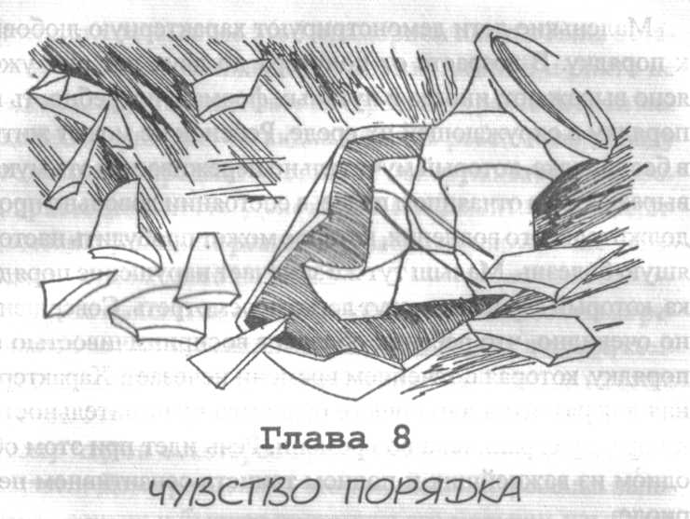
Один из важнейших и самых таинственных сензи-тивных периодов - это время, когда ребенок ста-
новится восприимчивым к порядку. Его проявления заметны уже на первом году жизни малыша и продолжаются на втором. Может быть, это звучит странно, но ребенок в этот период реагирует па внешний порядок вопреки общему убеждению, что по своей природе он неупорядочен.
Трудно своевременно распознать эту хрупкую способность ребенка, если он живет в закрытом пространстве городской квартиры, полной больших и мелких предметов. Взрослый постоянно убирает и переставляет их по причинам, непонятным ребенку. В это время в нем развивается чувствительность к порядку, но она наталкивается на со-противление, и это вызывает в детской душе смущение. Не потому ли малыш начинает плакать без видимых причин, не желая успокоиться? Как мало знают взрослые о глубоких тайнах души маленького существа, которое живет с ними рядом!
Маленькие дети демонстрируют характерную любовь к порядку. В возрасте от полутора до двух лет они уже ясно выражают, иногда в путаных формах, потребность к порядку в окружающей их среде. Ребенок не может жить в беспорядке, который мучительно переживает, и эта мука выражается в отчаянном плаче, в состоянии довольно продолжительного волнения, которое может пробудить настоящую болезнь. Малыш тут же замечает нарушение порядка, который взрослые могут легко просмотреть. Совершенно очевидно, что ребенок обладает восприимчивостью к порядку, которая с течением времени исчезает. Характерная для развития думающего существа чувствительность к порядку ограничена во времени. Речь идет при этом об одном из важнейших и полном таинств сензитивном периоде.
Если в этот период окружающая среда не приспосабливается для ребенка, и он живет среди взрослых, они могут увидеть очень интересные знаки этой чувствительности, которые характеризуются появлением страха, непонятного поведения и капризов, а не спокойным развитием.
Взрослому хочется удостовериться в том, что ребенок демонстрирует позитивную чувствительность - выражает воодушевление и радость, удовлетворяя свою потребность в порядке. Для этого он должен владеть знаниями по детской психологии, которые необходимы уже в первые месяцы сензитивного периода порядка. Наши няни, которым мы доверяем, сообщают нам о примерах. Так, одной такой няне бросилось в глаза, что ребенок пяти месяцев, которого она медленно везла в коляске на прогулку, проявил интерес и радость при взгляде на белую мраморную плиту на желтой стене. Хотя сад был наполнен красивыми цветами, ребенок демонстрировал радостное вол
нение, проезжая мимо этой мраморной плиты. Няня останавливалась каждый день перед этой плитой, и никто не предполагал, что она может интересовать ребенка пяти месяцев. Совершенно очевидна радость ребенка по поводу того, что этот предмет постоянно обнаруживается на своем привычном месте. Действие этого сензитивного периода можно узнать по реакции ребенка на нарушение узнаваемого привычного порядка.
Другая маленькая семейная сцена с шестимесячным ребенком в качестве главного героя. Однажды в детской комнате появилась некая дама и положила свой зонтик на стол. Ребенок заволновался, но не из-за дамы, а из-за зонтика, потому что он некоторое время смотрел на него, а затем заплакал. Дама расценила это как желание ребенка заполучить зонтик и быстро протянула его малышу, улыбаясь и произнося ласковые слова. Но ребенок оттолкнул зонтик и продолжал кричать. Что делать? Очевидно, что изменилось настроение, которое можно понять только в том случае, если ухаживать за ребенком почти сразу после рождения. Мать, которая очень мало знала о проявляемых детьми особенностях поведения, взяла со стола зонт и отнесла его в другую комнату. Ребенок сразу успокоился. Причиной его волнения был лишний предмет на обычно пустующем столе. Порядок, к которому привык ребенок, был нарушен.
Следующий пример - с полуторагодовалым ребенком. В этой сцене я сама принимала активное участие. С небольшой группой людей я находилась в Неаполе в Гроте Нepo. Среди нас была одна юная дама, которая вела за руку ребенка, еще достаточно маленького, чтобы идти пешком по глинистой дороге. Через некоторое время ребенок, естественно, устал. Поэтому мать взяла его на руки. Но она сама не смогла рассчитать свои силы. Ей стало жарко, и
она остановилась, чтобы снять свое пальто и перекинуть его на руку. Когда она снова захотела взять ребенка, он начал плакать и в конце концов плач перешел в крик. Мать зря старалась успокоить его. Она была изнурена и стала нервничать. Рев малыша действовал всем на нервы, и поэтому всей компании захотелось помочь матери. Ребенок кочевал с рук на руки, но волновался все больше. Каждый пытался поговорить с ним, что было невозможно, и ситуация еще больше ухудшалась. Матери не оставалось ничего другого, как снова взять его на руки. Но после этого так называемые капризы зашли так далеко, что положение казалось безнадежным. Здесь вмешался экскурсовод и со свойственной мужчинам энергией взял ребенка на свои сильные руки. Я подумала, что такая реакция ребенка имела под собой причину психологического порядка. Она имела отношение к сензитивности ребенка, и я решила предпринять последнюю попытку. Я подошла к матери и сказала: «Разрешите мне помочь вам надеть пальто!» Она посмотрела на меня озадаченно, но послушалась совета. Ребенок тут же успокоился, перестал плакать и больше не говорил: «То palda», что значило, видимо: «На плечи» или: «Да, мама должна носить пальто на плечах». Это выглядело так, словно он подумал: «Наконец-то меня поняли!» Он потянул руки к матери, улыбнулся ей, и остаток нашего путешествия прошел абсолютно мирно. Пальто, по мнению ребенка, должно быть на плечах и не висеть бесполезным куском ткани на руке. Это нарушение порядка со стороны матери вызвал в душе ребенка мучительный конфликт.
Еще одна сцена, при которой я присутствовала, была не менее впечатляющей. Мать одной двухлетней девочки была больна и отдыхала в кресле, на которое служанка положила две подушки. Малышка подошла и потребова
ла «историю». Какую мать заставишь просить дважды, когда ее ребенок просит сказки? И дама стала рассказывать, хотя и чувствовала себя плохо, и малышка слушала очень внимательно. Но мать почувствовала себя хуже и не могла продолжать. Она попросила перенести се в соседнюю комнату и положить в кровать. Но девочка вернулась к креслу и начала плакать. Казалось, что она плакала из-за того, что мать была больна, и та пыталась ее успокоить. Когда служанка пришла, взяла с кресла подушки и хотела отнести их в спальню, малышка начала кричать: «Нет, подушки оставь!», словно хотела сказать: «Оставь хоть что-то на своем месте!» С ласковыми и льстивыми словами малышку подвели к кровати матери, которая, несмотря на боль, продолжала рассказывать сказку с желанием удовлетворить разбуженное любопытство ребенка. Но, рыдая, с лицом, мокрым от слез, малышка сказала: «Мама, кресло!» Значит, мать должна была остаться сидеть в кресле. Сказка не интересовала больше ребенка. Мать поменяла подушки и кресло, в котором она начала рассказывать сказку, а продолжила в другом месте, и последствием стал драматический, долго не затихающий конфликт в детской душе.
Эти примеры показывают стремление к порядку. Особенно удивительно его раннее проявление, так как у двухлеток потребность в порядке уже становится основанием для практических действий, и если помешать, то это повлечет за собой воздействие на духовную жизнь. В наших детских домах можно наблюдать чрезвычайно интересные явления. Если предмет не на своем привычном месте, то мальчишка-двухлетка замечает это и тут же возвращает вещь на место. Он замечает все до мельчайших деталей. Взрослые и старшие дети не замечали мыла, лежащего на умывальнике, а не в мыльнице, и проходили мимо. Если
стулья стояли немного криво, то двухлетний малыш ставил их правильно.
На выставке в Сан-Лоренцо в год открытия Панамского канала можно было наблюдать случаи такого рода в стеклянном павильоне нашей школы. Один ребенок двух лет по собственному желанию занимался после окончания ежедневной работы в школе тем, что расставлял стулья вдоль стены. При этом занятии он, казалось, думал о чем-то. Когда он однажды передвигал на место большое кресло, то вдруг нерешительно прервался, повернулся еще раз и поставил кресло наискосок. Это кресло должно было стоять именно так.
Я хочу сказать, что порядок представляет для ребенка стимул, призыв к действию. Значит, это несомненная потребность жизни, удовлетворение которой доставляет удовольствие. Снова и снова мы в наших школах можем наблюдать, как дети в возрасте от трех до четырех лет добровольно и с радостью ставят после каждого упражнения на место предметы, которыми пользовались. Порядок означает быстрое отыскивание предметов в помещении, запоминание места, на котором находится каждая вещь. Это означает и ориентировку в своей среде, и обследование ее до мельчайших деталей. Быть спокойным можно лишь в той среде, которую хорошо знаешь, в которой каждый разыскиваемый предмет можно найти, двигаясь с закрытыми глазами. Изучив, таким образом, свое окружение, ребенок становится спокойным и счастливым. Итак, очевидно, что любовь к порядку, как ее чувствуют дети, есть нечто, что выходит далеко за пределы холодного и сухого понятия, каковым считают его взрослые.
Порядок для них выглядит удобством, которое, впрочем, в большей или меньшей степени оставляет их равнодушными. Но ребенок формирует сам себя с помо
щью своего окружения. Такое внутреннее строительство не может происходить по неопределенной формуле, а требует намного более точного и определенного руководства.
Для ребенка порядок - это земля, на которой мы стоим. Это то, что для рыбы - вода, в которой она плавает. В раннем детском возрасте человеческий дух заимствует из своего окружения элементы для ориентирования, которые необходимы ему для последующих завоеваний.
Маленькие дети с удовольствием находят предметы на предназначенных для них местах. В таких играх проявляется радость, которая вызывает наше удивление кажущимся отсутствием логики. Прежде чем я приведу пример такой игры, я хотела бы рассказать об одном случае, происшедшим в Женеве с профессором Пиаже и его сыном. Отец спрятал предмет сначала под подушку кресла. Затем в отсутствии ребенка он перепрятал его под подушку второго, стоявшего напротив, кресла. Мальчик должен был отыскать предмет там, где он его видел в последний раз. Он не нашел его там. Чтобы облегчить задачу, профессор на глазах мальчика спрятал предмет под подушку второго кресла. Ребенок ограничился тем, что приподнял подушку первого кресла и прекратил свои поиски, сказав: «Его здесь нет!» Профессор повторил эксперимент, в котором он на глазах ребенка перенес предмет от одного кресла к другому. Но и на этот раз ребенок повторил свои действия и слова: «Его там нет!» Рассердившись на ребенка, профессор поднял нетерпеливо подушку со второго кресла и спросил: «Ты не видел, что я переложил его сюда?» «Да, - возразил ребенок, - но она должна быть здесь (под подушкой первого кресла)».
Я сама была очень удивлена, когда наблюдала игру в так называемые прятки с детьми двух и двух с полови
ной лет. Дети казались возбужденными, счастливыми и полными ожиданий. Игра в прятки заключалась в следующем: один ребенок сидел на корточках под столиком, который был накрыт свисающей до пола скатертью. Другие дети выбежали из комнаты, но скоро вернулись, подняли скатерть и «нашли» под ликующие возгласы «спрятавшегося» там напарника по игре. Это повторялась много раз. Каждый говорил по очереди: «Теперь спрячусь я», - и садился под столик. В другой раз я видела, как большие дети играли в прятки вместе с маленькими. Маленький ребенок спрятался за шкафом, и взрослые сделали так, словно не увидели его, с тем, чтобы доставить ему радость. Малыш же закричал: «Я здесь!» с таким выражением, словно хотел сказать: «Разве вы не видели, что я здесь?»
Однажды я сама поучаствовала в такой игре. Я встретилась с группой детей, которые радостно кричали и хлопали в ладоши, потому что нашли своего товарища за дверью. Они подошли ко мне и потребовали: «Поиграй с нами! Спрячься!» Я согласилась, и все выбежали из комнаты, чтобы я могла спрятаться. Но я спряталась не за дверью, а за шкаф. Когда дети зашли в комнату, они стали искать меня за дверью. Я подождала немного и, заметив, что они не стали искать дальше, вышла из своего укрытия. Дети были разочарованы и печальны. «Почему ты не играешь с нами? - спросили они. - Почему ты не спряталась?» Игра служит тому, чтобы пробудить радость, и дети очень любят эту абсурдную игру. У детей определенного возраста радость выражалась в том, чтобы все находить там, где это должно быть. Они видели смысл игры в прятки в том, чтобы найти то, чего не видно, но о чем точно знают, где это находится. Они ясно говорят: «Хотя это и не видно, я все-таки знаю, где это может находиться, и даже с закры
тыми глазами, так как я совершенно уверен, где это спрятано».
Все это показывает, что природа взрастила в ребенке сензитивность к порядку, чтобы построить его внутренний разум, который отыскивает не столько различия между вещами, сколько узнает связи между предметами. Это чувство делает вес окружение ребенка единым целым, части которого состоят в определенных отношениях. В таком знакомом окружении с его взаимосвязями ребенок хочет научиться ориентироваться, двигаться и добиваться цели. Без умения налаживать связи у него отсутствовала бы реальная основа, и он оказался бы в том же положении человека, у которого, между прочим, есть мебель, но нет квартиры, чтобы разместить ее. Для чего ребенку масса накопленных картин-впечатлений без того порядка, благодаря которому они станут имеющим смысл целым? Если бы человек знал только окружающие его вещи, но не связи между ними, то в этом хаосе не нашел бы выхода. Ребенок совершает вместе с тем подготовительную работу, на основе которой взрослым он будет в состоянии ориентироваться в жизни и искать свою дорогу. В сензитивных периодах порядка природа дает человеку как бы первый урок. Она похожа на учителя, который заставляет ученика начертить план школьной комнаты и по нему подготовить карту полушарий, которая представляет поверхность всей земли. Можно также сказать, что в этот период природа дает ребенку в руки компас, с помощью которого он может ориентироваться в морс.
Не менее важен другой подарок природы - способность малыша точно повторять звуки, из которых состоит речь с ее бесконечно развивающимися возможностями, которую взрослый отстраивает в течение столетий.
Разум человека не появляется на пустом месте. Он строится на фундаменте, который ребенок закладывает во время своих сензитивных периодов.
Внутренний порядок. Сензитивность к порядку существует в ребенке в двух видах: как чувство внешнего порядка, касающееся связей между составными частями окружающего мира, так и чувства внутреннего порядка, которое можно было бы назвать и внутренним чувством ориентирования. Оно состоит в узнавании и локализации физических функций, которые взаимодействуют между собой в процессе движения.
Внутреннее чувство ориентирования изучалось экспериментальной психологией. При этом обнаруживало себя «мускульное чувство», которое позволяет нам давать постоянный отчет о различном положении членов нашего тела. Рука об руку с ним идет вид особой, так называемой мускульной памяти. Именно по этому пути пошли механические теории, которые основываются на опытах сознательных движений. Если индивид сделает движение рукой, чтобы взять предмет, то это движение воспринимается мускульным чувством, оно откладывается в мускульную память и может в любое время репродуцироваться. Таким образом человек формирует то внутреннее чувство ориентирования, которое осуществляет движение по желанию, к примеру, правой или левой рукой, повороты в разные стороны. Все это осуществляется на основании опыта, который он собрал при совершении разумных и продиктованных его волей отдельных движений.
С этим объяснением, однако, вступают в противоречие некоторые факты. У ребенка есть очень яркий сензитив-ный период для развития тела. Он заявляет о себе прежде, чем ребенок начнет свободно двигаться и таким образом
собирать свой опыт. Это означает, что природа готовит особую сензитивность для развития тела, чтобы оно могло занимать различные положения.
Старые теории касаются чисто механических связей нервной системы. Мы же говорим о сензитивных периодах, которые связаны с духовными процессами, просветлениями и вибрациями, которые формируют сознание. Это энергии, которые исходят от нулевого положения, чтобы обеспечить существование основных звеньев, с помощью которых совершается будущее духовное строительство. Начало всему дает природа, преподнося ребенку подарок, благодаря которому осознанный опыт продолжает совершенствоваться. Негативное воздействие на сензитивные периоды, на остроту их протекания оказывают случаи, когда на пути ребенка в его окружении встречаются препятствия. Тогда возникает часто сильное возбуждение, дающее нам хорошо знакомые признаки непрекращающихся капризов. У ребенка может даже пробудиться болезнь, которая не поддается лечению до тех пор, пока действуют вызывающие ее обстоятельства.Стоит только устранить препятствие, как тотчас исчезают и «капризы», и болезнь.
Интересны факты, описанные одной няней из Англии, которой приходилось на некоторое время оставлять ребенка под присмотром другой такой же опытной няни. Та не испытывала никаких трудностей с малышом, пока дело не доходило до купания, которое проходило беспокойно и с отчаянным плачем ребенка. Он не только кричал, но оборонялся, пытаясь своими ручками и ножками оттолкнуть няню, и ее старания оказывались напрасными. В конце концов ребенок возненавидел няню. Когда же возвращалась первая няня, он снова становился милым и дружелюбным. Она могла купать малыша без сопротивления с его стороны. Наоборот, он находил радость в этом купа
нии. Первая няня была из нашей школы. Она задумалась над этими обстоятельствами, чтобы объяснить поведение ребенка. С неустанным терпением она искала причины происходящего.
Когда обе няни обсуждали ситуацию, то выяснили, что одна из них держала ребенка головкой на правой руке, а ножками на левой, в то время как другая привыкла держать его иначе. Так она обнаружила, что малыш увидел в ее коллеге «зло», потому что она держала его «наоборот».
В другом случае, о котором я хочу вам рассказать, ребенок пришел к состоянию сильного возбуждения, принявшего болезненную форму. Причина этого выяснилась с большим трудом. Я не работала тогда врачом, но мне пришлое», участвовать в разрешении конфликта. Ребенку, о котором идет речь, было не более полугода. Семья вернулась из длительного путешествия, которое, по воспоминаниям, было для ребенка сопряжено со слишком большим напряжением. Родители рассказывали, что во время поездки не произошло никаких происшествий. Семья жила в первоклассных отелях в предварительно заказанных комнатах, с подготовленной для ребенка по такому случаю кроваткой и питанием.
В очередном путешествии семья остановилась в удобной меблированной квартире. Но в ней не было детской кроватки, и ребенок спал на большой кровати рядом с матерью Болезнь малыша началась ночью с перевозбужденного состояния. Его пришлось носить всю ночь на руках, и его плач приписывался болям в животе. Были приглашены несколько врачей, один из которых даже порекомендовал тщательно готовить пищу для ребенка. Но ни солнечные ванны, ни современные методы лечения не оказали ни малейшего воздействия. Состояние ребенка продолжало ухудшаться, и каждая последующая ночь
становилась для семьи изнурительной вахтой. К этому добавились конвульсии. Ребенок корчился в кровати в вызывающих тревогу судорогах. Такие припадки происходили от двух до трех раз в день. Было решено проконсультироваться у известнейшего специалиста по детским нервным болезням. В этот момент я и вмешалась. Ребенок создавал впечатление здорового, да и по рассказу родителей во время всего путешествия он был здоров и спокоен. Значит, симптомы указывали на причины духовного порядка. Когда я поняла это, я положила ребенка на кровать и снова увидела состояние возбуждения. Я взяла два кресла и поставила их друг против друга так, что они превратились в плюшевую кроватку. Затем застелила кроватку бельем и без слов поставила ее у большой кровати. Ребенок посмотрел, прекратил плач, скатился к краю большой кровати, затем в импровизированную кроватку и моментально заснул. Симптомы болезни больше не появлялись.
Очевидно, что ребенок привык спать в маленькой кроватке, прикрывавшей его со всех сторон и служившей его телу опорой. Большая кровать не могла предоставить ему такую защиту, и эта путаница в его внутреннем ориентировании была причиной полного страданий конфликта. Врачи напрасно искали средство для его предотвращения. Таково влияние сензитивных периодов. Именно в них направлены стрелы природы, как в совершенно определенную цель.
Ребенок чувствует порядок не так, как мы. У нас накопилось множество впечатлений, и оттого они притупились. Но ребенок приходит из ничего и еще очень беден. И все, что он создаст, он начинает создавать с нуля. Это созидательное усилие он берет на себя в полном одиночестве и делает его своим наследством. Мы похожи на детей че
ловека, который в поте лица приобретал свои богатства, но мы не хотим понимать его. Мы холодны и неблагодарны. Нам нравится наше превосходство. Ведь мы уже всем обеспечены и нам не нужно ничего делать. Мы можем использовать мышление, которое подготовил для нас ребенок; волю, которую он закалил для нас; мускулы, которые он наполнил силой.
Мы ориентируемся в мире, потому что ребенок привнес для нас все необходимые навыки. Мы осознаем себя, потому что эту сензитивность подготовил для нас ребенок. Мы потому богаты, что являемся наследниками ребенка, и основы нашего существа привнесены им из пустоты. Ребенок совершает неслыханный первый шаг от этой пустоты на путь познания. Так близок к нам первоисточник нашей жизни, который действует, чтобы действовать. Случается то, что должно случиться по плану творения, без всякой шумихи, не оставляя даже воспоминания в мозге человека.
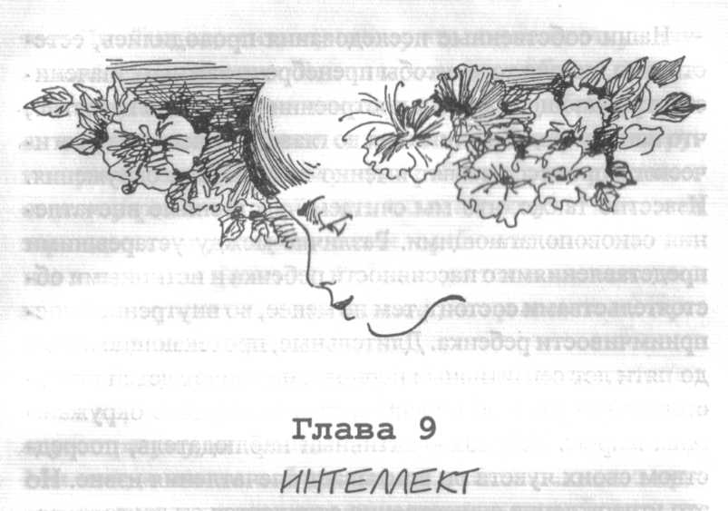
Наблюдение за ребенком учит нас, что его интел-лект строится не сразу и не извне, как предпола-гает механическая психология, которая господствует еще и в чистой науке, и в воспитании, и вследствие этого играет главенствующую роль в лечении детей. Согласно механическому учению, картины внешнего мира как будто стучатся в ворота чувств, они в какой-то мере пробиваются, протискиваются в самое нутро души, основательно закрепляются в ней, объединяются друг с другом и так постепенно организуют построение ума. Душа ребенка пассивна, и поступающие извне впечатления остаются как бы брошенными на произвол судьбы и поэтому полностью зависят от руководства взрослого. Существует другая широко распространенная точка зрения, согласно которой душа ребенка не только пассивна, но даже, как выражались старые воспитатели, представляет собой пустой сосуд, а значит, предмет, который нужно лишь наполнить содержимым.
Наши собственные исследования проводились, естественно, не для того, чтобы пренебречь важным значением окружающего мира в построении ума. Ведь известно, что наши методы воспитания во главе угла всего педагогического процесса ставят именно воздействие окружения. Известно также, что мы считаем чувственные впечатления основополагающими. Различие между устаревшими представлениями о пассивности ребенка и истинными обстоятельствами состоит, тем не менее, во внутренней восприимчивости ребенка. Длительные, протекающие почти до пяти лет сензитивные периоды наделяют детей по-настоящему чудесной способностью овладевать окружающим миром. Ребенок - активный наблюдатель, посредством своих чувств он впитывает впечатления извне. Но это утверждение существенно отличается от другого, согласно которому ребенок безучастно отражает впечатления, словно зеркало. Наблюдающий человек исходит от внутренней потребности, от пристрастия к чему-либо, и из многочисленных впечатлений вокруг он выбирает только определенные. Джеймс выдвинул положение о том, что никто не может видеть предмет во всех его деталях. Каждый индивид видит лишь ту его часть, которая согласуется с его собственным интересом и ощущениями. Отсюда можно заключить, что разные люди, разглядывающие один и тот же предмет, описывают его по-разному. Джеймс писал: «Если вы носите новый костюм, который вам очень нравится, то на улице вы будете обращать внимание на одежду элегантных людей, рискуя при этом попасть под машину».
Но можно задаться вопросом, что заставляет ребенка делать определенный выбор из бесчисленного множества различных впечатлений, которые он получает в окружающем его мире? Толчок к этому выбору не может, как счи
тает Джеймс, идти извне, потому что пока еще отсутствует накопленный опыт. Точка отсчета для ребенка начинается с нуля. Будучи активным существом, ребенок шагает вперед в абсолютном одиночестве. Центром, вокруг которого сензитивные периоды ребенка разворачивают свое внутреннее воздействие, является разум. Интеллект зарождается и разворачивается в ребенке как естественная творческая функция. Ребенок растет и питается под влиянием чувственных впечатлений, которые он заимствует из окружающего мира.
Первоначальная энергия ребенка - это непреодолимая сила. Картины из окружения ребенка упорядочиваются и служат разуму, который жадно и ненасытно впитывает их. Мы всегда можем наблюдать, как ребенка активно притягивают свет, краски и звуки и какое он видит в этом наслаждение. Но хотелось бы обратить ваше внимание на внутренний процесс, а, значит, на роль разума как фундамента мышления, который пребывает еще в зачаточном состоянии. Не следует говорить о том, какое восхищение это должно в нас вызвать. В то время, когда ребенок делает первый шаг, начиная с нуля, в нем проявляется великое дарование, на котором основано превосходство человеческого рода над природой — его интеллект. Он начинает свое шествие вперед, прежде чем маленькие ножки ребенка сделают первые шаги, а его тело движение.
Пример поможет понять эту мысль лучше. Я хотела бы рассказать об одном поразительном случае с ребенком четырех недель, который еще ни разу не попадал за пределы своего дома. Няня держала его на руках, когда отец предстал перед ребенком вместе с его дядей, живущим в этом же доме. Оба мужчины были примерно одного роста и возраста. У малыша появилось на лице выражение крайнего удивления, почти испуга. Оба знали не
много о детской психологии и постарались прийти ребенку на помощь и успокоить его. Они оставались в поле его зрения, но отошли друг от друга-один направо, другой-налево. Явно успокоившись, ребенок внимательно разглядел одного из них и начал улыбаться. Вдруг на лице его показалось прежнее выражение страха: он посмотрел на другого господина. Какое-то время малыш всматривался в него, и тоже улыбнулся.
Почти десять раз менялись чувства ребенка от страха к улыбке, сопровождаемые движениями головы слева направо, пока он, наконец, не понял, что перед ним два человека. Это были единственные мужчины, которых он вообще до этого видел. Впоследствии они стали чаще брать его на руки, обращались к нему ласковыми и нежными словами. Так малыш понял, что кроме знакомых ему женщин - мамы, няни, есть и другие люди. Так как он еще никогда одновременно не видел двух мужчин, он подумал, что существовать может только один мужчина - отец. Отсюда его страх: он увидел, что это существо, которое он с таким усердием выделил из хаоса и упорядочил его в свой мир, вдруг предстало пред ним в двух лицах. Ребенок в первый раз открыл, что его ввели в заблуждение. Если бы взрослые в этом доме не владели бы некоторыми познаниями о том, что у ребенка четырех недель также есть духовная жизнь, то малыш не получил бы ту огромную помощь, которую своим поведением ему оказали его отец и дядя. Он опирался на эту помощь, делая шаг к столь необходимому ему осознанию.
Другим противоположным примером может служить следующее небольшое событие, в котором речь идет о ребенке более старшего возраста - о девочке семи месяцев. Она сидела на полу и играла с подушкой. На ткани были изображены цветы и дети, и девочка целовала с яв
ным восхищением детей и нюхала цветы. Невежественная няня, которая присматривала за девочкой, заключила из ее поведения, что ребенку доставляет радость вдыхать запах любых предметов и целовать их. И она стала придвигать ребенку различные предметы, говоря при этом: «Поцелуй это, понюхай это!» В результате ребенок, который занимался тем, что занимал себя, узнавая изображения и тренируя посредством движения свою память, спокойно и радостно осуществляя внутреннюю работу, пришел в заблуждение. Его затаенное устремление упорядочить свой внутренний мир было уничтожено непонятливой душой взрослого, как морская волна смывает крепости из песка и рисунки на нем.
Взрослые могут помешать внутренней работе ребенка и даже сделать ее невозможной, прерывая ход его мыслей и «развлекая» непонятным образом. Они хватают ребенка за ручку, целуют ее и жаждут уложить спать, не придавая должного внимания внутренней работе, которая, может быть, как раз в этот момент и совершается в душе малыша. Совершенно необходимо, чтобы ребенок, рассматривающий иллюстрации, сохранил их в полной ясности, потому что только с ясным пониманием одно впечатление может отличаться от другого и формировать мыш-
Один детский врач, специалист по питанию детей первого года жизни, проделал очень интересный опыт. Он организовал клинику, ставшую впоследствии известной. Исследования привели его к выводу, что, помимо питания, следует обратить внимание в целом и на некоторые индивидуальные факторы. Так, например, нельзя рекомендовать ни одного из имеющихся в торговле молочных товаров как «отличное» детское питание, по меньшей мере не учитывая возрастных границ, потому что для одного
этот продукт может подходить, в то время как для другого - нет. Клиника этого врача-специалиста была образцовой как с точки зрения медицинской, так и с эстетической. Однако его метод распространялся только на младенцев до шести месяцев. Несмотря на заботу диетологов, дети росли не столь успешно, что явилось загадкой, хотя ребенка после шести месяцев кормить намного легче, чем до шести. Профессор организовал консультации для матерей, которые не могли сами кормить своих детей грудью, потому что дети этих бедных женщин и после шести месяцев не демонстрировали нарушений, которые наблюдались у детей клиники. Постепенно профессор понял, что в этом необъяснимом явлении особую роль играют обстоятельства духовного порядка. Когда он понял это, то смог установить тот факт, что дети седьмого месяца страдают от «скуки из-за недостатка духовной пищи». Он озаботился тем, чтобы дети получали развлечение и досуг и гуляли не только по террасе, но и в других местах.
Только благодаря многочисленным опытам с абсолютной точностью было доказано, что все дети первого года жизни впитывают в себя чувственные впечатления из своего окружения с четкостью, не требующей предварительного опознания этих плоскостных и объемных картин. Можно утверждать, что эти впечатления в конце первого года жизни устареют и перестанут быть для ребенка жизненно важными. С начала второго года жизни яркие живые предметы и детали уже не так притягательны для ребенка. Можно сказать, детские интересы обращаются к вещам, едва заметным.
В первый раз я наблюдала эту восприимчивость у девочки пятнадцати месяцев. В саду я услышала смех, причем такой громкий, который редко случается у детей этого возраста. Девочка выбежала туда одна и сидела на ка
менной плите, на террасе. Вблизи, под почти тропическим солнцем, находилась шпалера распустившейся герани. Но малышка смотрела не на цветы, а напряженно всматривалась в землю, на которой ничего нельзя было разглядеть. В этом скрывалась тайна детской жизни. Заинтересовавшись ее загадочным поведением, я осторожно подошла поближе и ничего не увидела. Тогда ребенок объяснил мне громко: «Здесь бегает кто-то маленький». Только тогда я увидела крошечное, почти невидимое насекомое, снующее туда-сюда, едва различимое на каменной плите. На ребенка произвело впечатление, что в мире есть такое маленькое существо, которое может двигаться, бегать вокруг! Удивление и радость переполняли малышку. Оно разразилась громким смехом.
Подобное впечатление я получила, увидев мальчика приблизительно такого же возраста. Мать дала ему серию цветных открыток. Мальчик хотел показать мне эту коллекцию и принес большой пакет. Он сказал на своем детском языке: «Биби». Я поняла, что он хотел показать изображение автомобиля. В этой серии было много симпатичных рисунков. Мать ребенка не просто показывала ребенку открытки, но и, видимо, занималась с ним. На открытках были экзотические животные (тигры, жирафы, львы, медведи, обезьяны) и домашние (овца, кошка, осел, лошадь, корова). Были и маленькие сцены, ландшафты с животными, домами и людьми. Но странным было то, что в этом собрании не было автомобиля. «Я не вижу никакой машины», - сказала я малышу. Тогда он разыскал одну открытку из этого большого собрания, но на ней никакой машины также не было видно. Когда он разыскал эту открытку, он победоносно воскликнул: «Вот же она!» Речь шла об одной сценке охоты, в центре которой была роскошная собака. На заднем плане стоял охотник с ружьем
на плече. В уголке, в отдалении, были изображены домики и исчезающая линия, которая должна была обозначать улицу, и на этой линии была точка. Ребенок показал на нее и сказал: «Биби». Действительно, при ближайшем рассмотрении оказалось, что эта едва заметная точка - крошечная машина. Сложность, с которой можно было узнать машину, и тот факт, что она изображалась в таких крошечных пропорциях, заинтересовали ребенка, он удостоил изображение своим вниманием и выделил из всего.
Я подумала: «Возможно, никто не показал малышу это богатое разнообразие прекрасных и полезных вещей». Я выбрала жирафа с длинной шеей и начала объяснять: «Смотри, какая смешная шея! Такая длинная!» - «Аф!» -произнес мальчик. Итак, он точно знал, что это был жираф, и я не стала дальше рассказывать ему.
На втором году жизни природный разум ребенка развивается далее, проходя определенные, чередующиеся друг за другом стадии. Развивая мышление, ребенок впитывает из своего окружения все, вплоть до мельчайших деталей.
Однажды я показывала ребенку в возрасте почти двадцати месяцев прекрасную книгу, книгу для взрослых. Это было Евангелие с иллюстрациями Густава Доре, который поместил в книгу и такие классические картины, как «Преображение» Рафаэля. Я выбрала одну картину с Иисусом, который зовет к себе детей, и начала рассказывать: «Иисус несет ребенка на руке, другие дети прислонили к нему свои головки, смотрят на него, и он любит их...» Выражение лица ребенка не выказало никакого интереса. Я сделала вид, что не заметила этого, и листала книгу дальше, разыскивая в ней другие иллюстрации. Вдруг мальчик говорит: «Он спит». Мне снова открылась тайна детской души почти без всякого замешательства. «Кто спит?» - спросила я. «Иисус! -энергично продолжил малыш. - Иисус спит!» И он попы
тался перевернуть лист назад, чтобы показать мне, что это действительно так. Христос смотрел на детей из-под опущенных век. А ребенку показалось, будто глаза Христа сомкнуты во сне. Малыш обратил внимание на отдельный штрих, который взрослому не бросился бы в глаза.
Я продолжала мои объяснения, и мне удалось показать мальчику Вознесение Христа. «Видишь, - сказала я, -Иисус вознесся на небо, и люди, которые это видят, испугались. Мальчик смотрит, женщина вытянула руки». Конечно, такое объяснение было не совсем подходящим для маленького ребенка, и вообще картина была выбрана неудачно. Но теперь я намеренно ожидала от ребенка загадочных высказываний, чтобы провести сравнение между видением (поставить ударение на первом слоге) сложных картин взрослым и ребенком. Малыш что-то пролепетал себе под нос, как бы говоря: «Дальше, дальше!», и не выказывал никакого интереса. Когда я листала, он трогал свою маленькую игрушку-кролика, висевшую у него на шее. «Кролик», - сказал он. Я, естественно, подумала, что ребенок подумал о своей игрушке, но он энергично потребовал, чтобы я перевернула страницу назад. И правда, на картине я нашла в уголке маленького кролика. Но кто бы мог обратить на это внимание? Очевидно, дети и мы — это два отличных друг от друга вида психической личности, и речь здесь идет не о пошаговом развитии от минимума до максимума.
Воспитатели детских садов и учителя начальных классов тратят много сил на разъяснение вещей, с которыми трех- и четырехлетние дети уже имели дело. Они считают, видимо, детей слабослышащими людьми. В конце концов вместо ответа ребенок протестует: «Но я не глухой!»
Долгое время взрослые думали, что дети реагируют только на яркие, броские предметы, на громкие звуки и
поэтому искали сильные стимулирующие воздействия. Мы часто видели, какую притягательную силу оказывают на детей поющие люди, звучащие колокола и колокольчики, развевающиеся флажки, яркий свет и другое. Но эти сильно воздействующие внешние возбудители действуют лишь временно. Они отвлекают внимание, навязывают детскому сознанию сильные внешние впечатления и тем самым мешают тонким воздействиям на чувства. Приведу одно, конечно, неполное, сравнение. Если вы углубились в чтение какой-нибудь интересной художественной книги и вдруг неожиданно услышали с улицы резкие звуки музыки, то подниметесь и с любопытством поспешите к окну. Наблюдающий, который видит, как читающий человек, неожиданно привлеченный звуком, подпрыгивает и бежит к окну, сделал бы для себя вывод, что звуки оказывают на человека возбуждающее влияние. Точно так же обстоит с детьми. Сильный внешний раздражитель может привлечь внимание ребенка, но он останется в этом случае без связи с глубокой, формирующейся частью детского разума, который есть его внутренняя жизнь. Мы можем видеть демонстрацию этого внутреннего формирования, когда наблюдаем, как дети углубленно и тщательно рассматривают совершенно мелкие, кажущиеся неинтересными вещи. Кто с интересом обращает внимание на детали предмета, воспринимает предмет не только лишь как чувственное впечатление, но всем своим поведением показывает, что испытывает любовь к этому предмету.
Разум ребенка во многом остается для взрослых закрытым и загадочным, потому что реакцию ребенка характеризуют как реакцию практически бессильного существа, не учитывая заложенной в нем мощной психической энергии. Все, что делает ребенок, имеет рациональную причину, которую можно расшифровать. Нет феномена,
который не имел бы своего мотива, не имел бы оснований для существования. Очень просто сказать о каждой непонятной реакции, каждом трудном проявлении ребенка: «Это каприз!» Он должен расцениваться нами как требующая решения задача, как загадка, требующая отгадки. Это трудно, но и чрезвычайно интересно. Такое отношение определяет новое нравственное поведение взрослого и ставит его в позицию исследователя, а не слепого судьи-тирана, что привычно для взрослого по отношению к ребенку.
В этой связи приведу одну сцену в салоне, в котором дамы просто болтали между собой. У хозяйки дома был мальчик восемнадцати месяцев, который рядом с нею спокойно играл в одиночестве. Разговор шел о детских книжках. «Есть так много глупых книг с гротескными иллюстрациями, - сказала одна молодая мама. - Одна такая под названием «Самбо» у меня есть. Этот Самбо - маленький мальчик-негр, которому родители принесли ко дню рождения разные подарки - шапочку, ботинки, чулки. Пока они накрывали прекрасный стол, Самбо незаметно выбежал из дома, потому что хотел показан» свою новую одежду. По пути он повстречал диких животных и, чтобы задобрить их, вынужден был каждому отдать по одной вещи из своего гардероба: жирафу - шапочку, тигру - ботинки и прочее. В конце концов бедный Самбо голый и со слезами на глазах возвращается домой. Но все радостно завершается тем, что родители прощают его и Самбо удовлетворяется тем, что садится за богато украшенный стол, о чем свидетельствует последняя иллюстрация».
И дама предъявила в качестве доказательства книгу с картинками, которая пошла по рукам. Маленький мальчик сказал: «Нет, Лола!», и все были удивлены высказыванием малыша. Он энергично повторил свое утверждение: «Нет, Лола!» «Лола, - сказала мать, - это имя новой де
вочки, которая несколько дней назад была у мальчика». Но ребенок снова с большей энергией крикнул свое «Лола!», и было видно, что речь идет о совсем бессмысленном капризе. Мы показали ему книжку с картинками, и ребенок разъяснил картинку на обложке с плачущим Самбо. Наконец мы поняли, что «Лола» - произнесенное на детском языке испанское словосочетание, означающее: «Он плачет». Маленький мальчик был прав, потому что последней была не страница, запечатлевшая радостную трапезу, а виньетка на задней стороне обложки, которая демонстрировала плачущего Самбо и на которую никто не обращал внимания. Протест ребенка был правильным, логичным, потому что мать объяснила: «Все закончилось благополучно». Для ребенка книга заканчивалась плачущим Самбо, потому что он точнее, чем мать, рассмотрел книгу - до последней страницы. Но самым удивительным во всей сцене было то, что малыш смог сделать замечание, не будучи в состоянии поддерживать сложный разговор.
Ребенок, способный рассматривать мельчайшие детали предметов, должен считать нас неспособными правильно видеть, потому что в иллюстрациях мы видим только практически значимые взаимосвязи, которые остаются для ребенка недоступными. По сравнению с его личным умением видеть взрослый просто не замечает все тонкости, и каждый раз ребенок снова убеждается, с каким равнодушием мы обходим в высшей степени интересные подробности. Если бы он мог правильно выразиться, он хорошо объяснил бы нам, что в глубине души у него нет к нашим умениям никакого доверия или его так же мало, как у нас к нему, потому что наш способ мышления ему непонятен. Так и получается, что взрослый и ребенок не понимают друг друга.
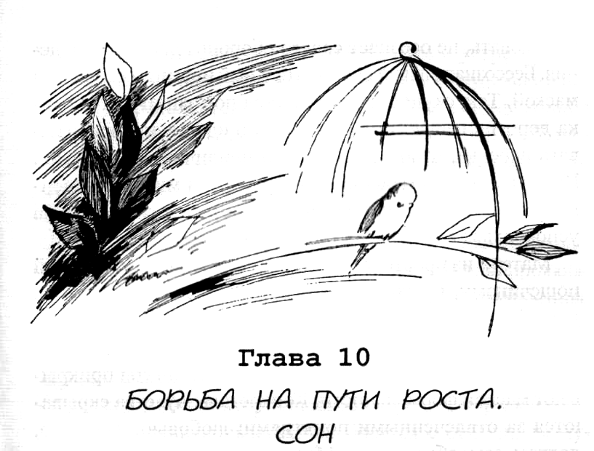
Конфликт между взрослым и ребенком начинается с того момента, как ребенок становится способным к действиям. До этого никто не препятствовал ему видеть и слышать, а, значит, завоевывать мир с помощью своих органон чувств.
Как только ребенок начинает действовать - ходить, брать предметы, - картина меняется. Взрослый чувствует любовь к ребенку, но тем не менее в нем просыпается непреодолимый инстинкт, который заставляет его обороняться от ребенка. Душевные состояния ребенка и взрослого так отличаются друг от друга, что их совместная жизнь стала бы невозможной без взаимного приспосабливания. Нетрудно заметить, как часто это приспосабливание причиняет ребенку вред, ведь его социальное положение полностью зависит от взрослого. Подавление действий ребенка в среде, где властвует взрослый, неизбежно, если взрослый, убежденный в своей любви и готовности
жертвовать, не осознает своего оборонительного поведения. Бессознательный оборонительный инстинкт скрыт под маской. Так, скупость маскируется под защиту от ребенка дорогих вещей, под разговоры о «долге так воспитывать ребенка, чтобы научить его прилично себя вести». Из страха перед малейшим нарушением мира собственного удобства возникает «необходимость заставить ребенка успокоиться в интересах его здоровья».
Матери из простонародья защищаются от своих детей пощечинами, криком, ругательствами, выгоняя детей из дома. Время от времени они осыпают их поцелуями и ласками, удовлетворяя свою потребность в нежности. Напротив, в высших слоях общества такие инстинкты прикрывают маской формальности. Конкретные чувства скрываются за отвлеченными понятиями: любовью, жертвою, долгом, самообладанием. Матери из высших слоев поступают со своими неудобными детьми так же, как и женщины из простонародья: отделываются от них и перекладывают ответственность на няню, отправляя гулять с ребенком или заставляя надолго укладывать ребенка спать.
Терпение, любезность, покорность матери из привилегированных слоев (по сравнению с нянями) является выражением молчаливого согласия проявлять терпение и смирение только тогда, когда ребенок - нарушитель мира — находится достаточно далеко от родителей и их собственности.
Как только ребенок выходит из оков беспомощности и начинает наслаждаться победой собственного «я», которое подчиняет себе органы движения, эти замечательные инструменты его стремления к деятельности, так тут же ему навстречу выступает множество великанов, которые хотят закрыть ему вход в мир. Эта ситуация со всей ее драматичностью напоминает переселение первобытных
людей, которые хотели избежать рабства и устремлялись в неприветливые, неизвестные края, словно иудейский народ под предводительством Моисея. Если в конце концов после страданий и скитаний по пустыне возникал благодатный оазис, в котором мирно обитали другие народы, то эти блуждающие встречались не гостеприимно, а с обнаженными мечами.
Такова человеческая природа, которая пытается защитить свой мир от вторжения. Когда эта природа проявляется в отношениях между народами, то возникают войны. Движущая причина таких феноменов всегда конкретна и скрыта в неизвестных глубинах. Но первой целью такой борьбы является защита своего порядка, спокойствия и своих владений от вторгающегося народа. Вторгающийся народ не останавливается. Он борется с отчаянным мужеством, так как от этого зависит его существование.
Под маской неосознанности совершается эта борьба между любящими родителями и невинными детьми. Взрослым легче всего сказать: «Нельзя бегать, нельзя трогать, нельзя разговаривать и кричать, лежи спокойно, ешь, спи». Или он должен уйти из дома в сопровождении лиц, не относящихся к семье и не любящих его в действительности. По инерции взрослый выбирает самый простой путь, чтобы отделаться от надоедливого ребенка, заставляя его спать тогда, когда этого хотят «большие».
Кто же сомневается в том, что ребенку необходим сон? Но ребенок - невероятно живое, любознательное существо и по своей природе оно какое угодно, но только не сонливое. Конечно, ему необходим нормальный сон, и мы должны помочь ему в этом. Но нормальный сон - нечто совершенно иное, чем искусственно вызванный. Известно, что люди с сильной волей могут оказывать влияние на более слабых и что внушением можно вызвать сон испы
туемого объекта. Так и взрослый приводит ребенка ко сну через внушение, даже если он делает это неосознанно.
Взрослый, будь то незнающая или образованная мать либо обученная няня, осуждает это насквозь живое существо на долгий сон. Не только младенец нескольких месяцев, нет, но также и уже подросший ребенок двух, трех, четырех и более лет обречен спать много больше, чем ему необходимо. К детям из простонародья это, естественно, не относится, потому что они целый день проводят на улице, не надоедая своим матерям и тем самым избегая этой опасности. Ведь хорошо известно, что дети из простонародья не такие нервные, как из «лучших домов». Несмотря на это детская гигиена и по сей день рекомендует чрезмерно продолжительный сон как единственное средство для сохранения здоровья. Я вспоминаю одного семилетнего мальчика, который рассказывал мне, что никогда не видел звезды, потому что его всегда укладывали в постель задолго до начала ночи. Он говорил мне: «Я так хотел бы однажды ночью забраться на гору и лежа смотреть на звезды!»
Многие родители хвалятся тем, что они приучили своих детей рано засыпать, и таким образом они постоянно могут по своему желанию уходить из дома. Современная детская кроватка, в которую кладут малышей, есть знаменательное изобретение. Она отличается от колыбели, красивой по своей форме и мягкой, и отличается от кровати взрослых, в которой можно удобно растянуться и спать. То, что называется детской кроваткой, в действительности, есть не что иное, как первая страшная тюрьма, которую семья предлагает борющемуся за свое духовность существу. Дети - пленные в высокой железной клетке, куда их упрятали родители. Эта принудительная постель - реальность и символ одновременно. Они пленники цивилиза
ции, которая была создана взрослыми и для взрослых, которая все более и более обступает ребенка и оставляет все меньше пространства для развития. Детская кроватка - это клетка, такая высокая, что взрослому не нужно склоняться над ребенком, устроенная так, что он может быть брошен в ней на произвол судьбы. Пусть плачет! Он не причинит себе боли!
А вокруг ребенка все затемняется, чтобы свет нового дня не мог проникнуть к нему и разбудить его. Если мы хотим прийти на помощь духовной жизни малыша, то нам следует прежде всего убрать детскую кроватку и отказаться от обычая принудительного, неестественно долгого сна. У ребенка должно быть право спать, когда он сонный, просыпаться, когда он выспится, и вставать, когда захочет. Исходя из этого, мы рекомендуем - и многие семьи уже последовали этому совету - упразднение детской кроватки; она должна быть заменена очень низкой постелью высотой чуть выше уровня пола, на которую ребенок может по желанию ложиться и вставать.
Такая маленькая низкая кровать недорога и проста, как все реформы, которые приносят пользу для духовной жизни ребенка, так как ему нужны простые вещи. Но те немногие вещи, которые принадлежат ребенку, часто так сложны, что вызывают тяжелую задержку в его развитии. В многочисленных семьях эта реформа была воплощена таким образом: на пол клали маленький матрас с одеялом. Вечером дети шли с удовольствием спать совершенно самостоятельно и вставали утром тоже с удовольствием, никому не мешая. Это показывает, насколько в корне неправильно мы понимаем уход за ребенком и как взрослый, в попытке сделать хорошее, в сущности, действует против детских потребностей. При этом взрослый неосознанно следует своим оборонительным инстинктам,
вместо того чтобы преодолевать их, прикладывая определенные усилия.
Взрослый обязан попытаться понять потребности ребенка и быть ему помощником, приняв соответствующие меры организации действительно подходящей среды. Только так мы можем прийти к новому воспитанию, которое должно помогать ребенку в его жизни. Это было бы равнозначно концу эпохи, когда взрослый видел в ребенке предмет, который, покуда он еще очень маленький, берут и несут по желанию то туда, то сюда и который имеет право лишь подчиняться и приспосабливаться ко взрослому. Взрослый должен, наконец, увидеть, что обязан занять второе место и научиться понимать ребенка, став его помощником. Эта воспитательная ориентация действительна как для матерей, так и для всех других воспитателей. Детская личность, которая должна развиваться, более слабая; следовательно, мыслящая личность взрослого должна отступить и считать делом чести понимать ребенка и следовать ему.
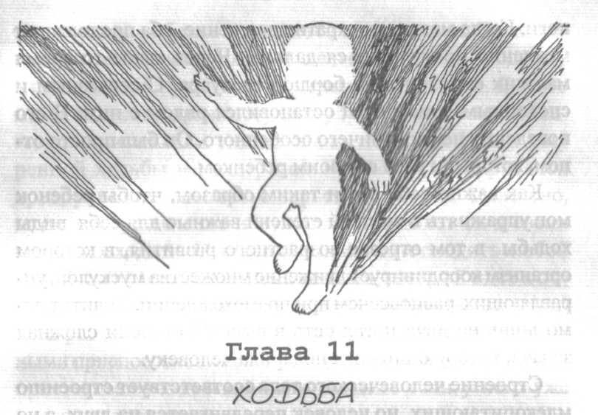
Идя навстречу потребности незрелого существа к приспосабливанию, взрослым следует отказать-ся от некоторых своих желаний и определить свое поведение в отношении ребенка.
Нечто вроде этого инстинктивно делают высшие животные: они приспосабливают условия жизни для своих питомцев. Чрезвычайно интересно выглядит, как слониха-мать подводит своего детеныша к стаду. Огромная масса гигантских толстяков сразу замедляет скорость своего продвижения с тем, чтобы малыш мог, не уставая, следовать за стадом. И если детеныш устал и остановился, то и все стадо приостанавливается.
Есть некоторые человеческие культуры, в которых присутствует жертвенная готовность ради блага ребенка. Я имела случай наблюдать одного японского папу, который вел на прогулку своего ребенка полутора или двух лет. Вдруг малыш обнял отца за ногу. Тот остановился и стал спокойно наблюдать, как ребенок начал переступать вокруг его
ноги. Когда малыш прекратил движение, оба продолжили медленно прогуливаться дальше. Через какое-то время мальчик опустился на бордюр тротуара. С серьезным и спокойным лицом отец остановился рядом с ним. В его поведении не было ничего особенного. Он был просто отцом, который гулял со своим ребенком.
Как важно себя вести таким образом, чтобы ребенок мог упражнять в высшей степени важные для себя виды ходьбы в том отрезке возрастного развития, в котором организм координирует движение множества мускулов, управляющих равновесием при прямохождении. Ходить прямо лишь на двух ногах есть в высшей степени сложная задача, которую природа подарила человеку.
Строение человеческого тела соответствует строению млекопитающих, но человек передвигается на двух, а не на четырех конечностях. У обезьян есть длинные передние конечности, с помощью которых они по желанию могут сделать стойку на земле, но лишь человек имеет возможность доверять все функции при «ходьбе с равновесием» исключительно двум конечностям. Кроме того, млекопитающие при ходьбе поднимают две ноги по диагонали поочередно, так что их тело четко опирается на две опоры. Идущий же человек опирается попеременно всегда на одну ногу. Природа может решить эту проблему с помощью двух вспомогательных средств: одно из них - инстинкт, другое - индивидуальные волевые затраты. Новорожденный не развивает способность к пря-мохождению, однако предполагается, что он будет ходить. Знаменитый «первый шаг», который приветствует с такой радостью семья, представляет собой некий триумф и означает переход от первого года жизни ко второму. Он означает, так сказать, рождение активного человека, который занимает место человека бездеятельного. Вмес
те с ним для ребенка начинается новая жизнь. Психология относит начало этой двигательной функции к одному из важнейших признаков нормального развития. С этого момента в свои права вступает упражнение. Только благодаря длительным упражнениям можно добиться уверенной ходьбы и поддержания равновесия, и ребенок предпринимает для этого серьезные усилия. Известно, какое воодушевление и мужество проявляет он в своих попытках ходить. Отважный малыш хочет ходить любой ценой, он похож при этом на солдата, который идет к победе, несмотря на опасности. Взрослый пытается защитить ребенка от этих опасностей и окружает его защитными приспособлениями. Ребенка запирают в бегунки или пристегивают к детской коляске, даже если у него уже давно окрепли ноги.
Это происходит от того, что шаг ребенка короче, чем у взрослого, и еще от того, что у него меньше выдержки для длительных прогулок. Взрослый не в состоянии отказаться от своего собственного ритма ходьбы. Если сказать о взрослом, специально приставленном к ребенку, то есть о лице, посвятившем себя уходу за ребенком, то в этом случае ребенок должен приспособиться к его ходьбе, а не наоборот. Нянька стремится прямо к цели своим привычным шагом. Ее цель - прогулка, и при этом она толкает детскую коляску, словно сумку на колесиках с овощами. Добравшись до своего конечного пункта, например, до красивого парка, она садится и, вытащив ребенка из коляски, повелевает ему бегать по лугу. Этот вид воспитания сориентирован на физическое развитие ребенка, на его вегетативное существование. Он имеет целью, прежде всего, предостережение от возможной опасности и пренебрегает самыми жизненно важными потребностями психофизического развития ребенка.
В возрасте от полутора до трех лет ребенок может пройти своими ногами километр и при этом преодолеть сложные отрезки с подъемами и лестницами. Цели ходьбы ребенка и взрослого отличны. Взрослый идет, чтобы достичь какой-то внешней цели, и избирает для этого определенный путь. Он идет в своем собственном отработанном ритме, с которым автоматически движется вперед. Ребенок же, напротив, идет, чтобы развивать свою функцию ходьбы, и в этом его цель. Он медлителен, он еще не выработал ритма своего шага, не планирует цели. Иногда отвлекается на какие-то предметы, но возвращается к своему труду, продолжая идти дальше. Помощь, которую ему оказывает взрослый, состоит в том, чтобы раз и навсегда отказаться от своего собственного ритма при ходьбе, от своих привычных целей.
В Неаполе я знала одну семью, в которой самому младшему ребенку было полтора года. Чтобы дойти до берега моря, нужно было везти коляску по обрывистой труднодоступной дороге полтора километра. Молодые родители несли ребенка на руках, но устали. Тогда малыш сам пришел им на помощь, прошагав длинный отрезок пути пешком своими ногами. Мальчик останавливался у разных цветочков, присаживался на бордюр газона или углублялся в рассматривание какого-нибудь животного. Более четверти часа он наблюдал жующего траву осла. Ребенок проходил трудный путь к морю и обратно ежедневно, не уставая.
В Испании я знала двух детей от двух до трех лет, которые проделывали на прогулке путь длиной около двух километров. Мне были знакомы и многие другие дети, которые в течение более чем полчаса преодолевали путь по крутым лестницам, спускаясь и поднимаясь по узким ступенькам.
Однажды одна дама попросила у меня совета по поводу «капризов» своей дочурки. Малышка научилась ходить без посторонней помощи всего за несколько дней. Каждый раз, когда ее брали на руки и несли вверх или вниз по лестнице, с ней случались приступы истинного бешенства. Мать боялась, что не уследит за ребенком, ей казалось, что ребенок бежит, волнуясь, и должен заплакать, когда ему нужно будет подняться по лестнице. Она была склонна считать это случайным совпадением. Но было ясно, что малышка хотела «одна» подняться и спуститься по лестнице. Этот интересный путь был полон возможностей держаться и садиться, он был привлекательней лужайки парка, на которой ножки утопают в высокой траве и руки не находят опоры. Но лужайка была единственным местом, где она могла ходить, выпрямившись, не держась за взрослого или не находясь в детской коляске.
Легко заметить, что дети ищут любые возможности вскарабкаться, спрыгнуть, усесться на ступеньку, снова встать, соскользнуть вниз. Искусная ловкость какого-нибудь уличного мальчишки во время самостоятельного передвижения между препятствиями, желание избежать опасности, бег, цепляние за мчащуюся повозку - все это выдает заключенный в каждом маленьком ребенке огромный потенциал. Как влияют такие дети на пугливых и ставших ленивыми детей зажиточных классов! На долю и тех, и других не выпало действительной помощи в развитии. Одни остались в малоподходящем и полном опасностей окружении, в котором живут взрослые, а других охраняют от этого мира, подавляя их.
Ребенок - это основное звено в сохранении и построении человека - похож на Мессию, который не имел, где приклонить голову.
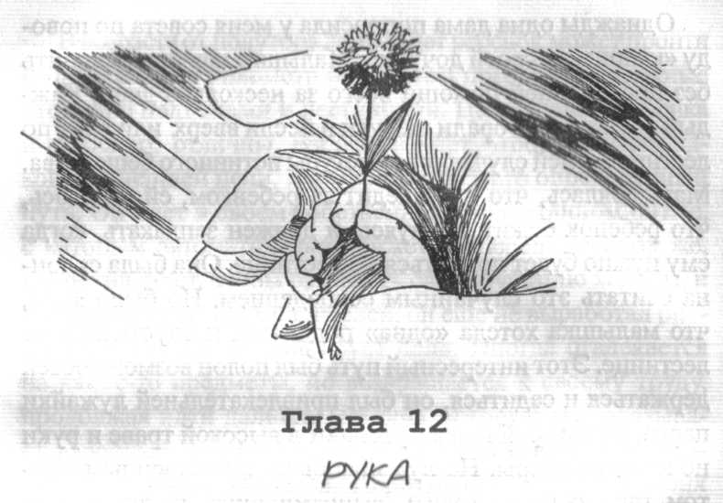
Примечательно, что из трех больших этапов, кото-рые психология считает радикальными в разви-тии ребенка, два относятся к движению. Это начало ходьбы и артикуляция. Наука считает эти две двигательные функции неким подобием гороскопа, который предсказывает будущее человека. Одержав свою первую победу в овладении этими двумя умениями, «я» человека приобретает способность самовыражения и деятельности. Речь исключительный признак человека, ведь она является выражением мыслей в отличие от ходьбы, присущей также и животным.
Животное изменяет места своего обитания, и эти изменения мест обитания производятся с помощью особых органов тела - ног, посредством которых и реализуется двигательная активность. Благодаря своей способности изменять места своего обитания человек стал покорителем всей земли. Но для него, как для существа мыслящего, ходьба не является основным характеризующим признаком.
Человека отличает от других живых существ важнейшая особенность - использование руки как ведущего инструмента своего умственного развития. Как нам известно, раннее вступление человека в доисторическую эпоху произошло благодаря искре, полученной от трения камней, которые служили ему первыми рабочими инструментами. Эти камни определили новое направление в биологической истории земных существ. Вся ранняя история человеческого рода, отраженная в каменных орудиях, связана с совершенствующейся рукой. Уже в морфологии человеческого тела, в его способности прямо ходить заложена тенденция высвобождения руки с целью ее использования для различных видов деятельности. Рука была исполнительным органом разума. Таким образом, человек занял новое место в ряду живых существ и показал функциональное единство между психикой и движением.
Рука - это тонкий сложный орган, который позволяет разуму не только заявить о себе, но и вступить в совершенно определенные отношения с окружающим миром. Можно сказать, человек «держит» в руках этот мир. Руки человека, руководствуясь разумом, преобразуют мир. Тем самым человек осуществляет свою миссию в большом мировом плане.
При обсуждении духовного развития ребенка логично изучить развитие начальных выразительных движений, которые можно было бы назвать «интеллектуальными» -начало артикуляции и осмысленные движения руки. С древних времен люди подсознательно ощущали тесную связь речи и движений рук и придавали исключительное значение некоторым символическим действиям. Когда мужчина и женщина обручаются, они протягивают друг другу руки и произносят определенные слова. Когда невесте делают предложение, то говорят, что «просят ее руки». При
нося присягу, произносят слово, совершая соответствующий жест рукой. В тех образах, где «я» сильно выражено, рука является незаменимой. Пилат снял с себя ответственность за распятие Христа, произнеся при этом ритуальное выражение: «Я умываю руки», и проделал это перед собравшимся народом. Прежде чем католический священник проведет мессу, он объявляет о своей невиновности, «умывая руки». Он делает это на людях, хотя он уже вымыл руки, прежде чем приблизиться к алтарю.
Все это показывает, насколько сильно подсознание считает руку демонстрацией своего «я». Следовательно, нет ничего более святого и чудесного, чем «человеческие движения» в ребенке! Взрослые должны следить за развитием руки и считать ее успехи праздником.
Первый раз маленькая рука тянется к предмету, и это движение показывает силу детского «я», вторгающегося в мир. Вместо того, чтобы восхититься и оценить это в ребенке, взрослый боится этих ручонок, которые хватаются за окружающие малоценные и незначимые для него предметы. Вскоре он становится защитником вещей от ребенка. Он спешит одернуть ребенка: «Не трогай это!» -словно приказывает ему не двигаться и не говорить.
Эта оборона в подсознании взрослого приводит к тому, что он должен искать помощи у других людей, будто речь идет о том, чтобы вести тайную войну против силы, угрожающей его благополучию и владениям.
Ребенок ищет в своем окружении какие-либо вещи, чтобы использовать их для своего духовного строительства. Если ребенок ведет себя конструктивно, манипулируя при этом руками, он должен находить вокруг предметы, которые побуждали бы его к этой деятельности. Но в домашнем окружении никто не обращает внимания на эту его потребность. Все вещи, которые окружают
ребенка, принадлежат взрослому. Ребенку запрещается брать их, они являются для него неким табу. Так взрослые пытаются решить жизненно важные проблемы посредством запрета. Если ребенку удается схватить предмет, попавшийся ему на глаза, то он ведет себя подобно изголодавшейся собаке, которая нашла кость и гложет ее в углу со старанием, полным страха от того, что кто-то снова отнимет ее.
Активность, которую проявляет ребенок, отнюдь не случайна, она совершается под руководством «я» ребенка и служит совершенствованию движений, мускульной координации. Это «я» - великий координатор, который с помощью непрерывных упражнений создает внутреннее единство между духовным источником воли и частями тела. Чрезвычайно важно предоставлять малышу возможность спонтанно выбирать и производить какие-либо действия. Для этих действий характерным является то, что они исходят не от случайных, а упорядоченных импульсов. При этом мы сталкиваемся с произвольными движениями -прыжками и действиями с предметами. Это не приводит к беспорядку и поломке предметов. Ребенок совершает конструктивные движения под влиянием увиденной в своем окружении деятельности. Он все время ищет действия, которым можно подражать и которые связывают предмет с его назначением. Малыш пытается сделать с этими предметами то же, что делают с ними взрослые. Поэтому действия его зависят от привычек взрослых из его окружения. Дитя хочет подмести в комнате, вымыть посуду и выстирать белье, налить воду, умыться, подстричься, одеться и т.д. Эти факты общеизвестны, их называют «стремлением к подражанию» и объясняют так: ребенок делает то, что наблюдает. Но вес же это значение далеко не точно. Подражание крохи существенно отличается от
того непосредственного подражания, которое наблюдается у обезьян. Формирующиеся движения малыша исходят из той психической картины, которая со своей стороны основывается на конкретных знаниях. Духовная жизнь, которой отводится руководящая функция, всегда опережает связанные с ней движения-выражения. Итак, если ребенок производит какие-либо движения, он знает наперед, чего хочет; и хочет делать то, что знает, т.е. то, что видел в чьем-то исполнении. То же самое можно сказать и о речи. Малыш воспринимает речь, которую он слышит вокруг себя, и произносит слова, потому что он изучил их на слух и уже имеет в своей памяти. Но он употребляет эти слова согласно своим сиюминутным потребностям.
Вместе с тем усвоение и применение услышанных слов ни в косм случае не подражание говорящего попугая, тараторящего слова. Речь идет не просто о непосредственной имитации, а об использовании знаний, приобретенных посредством наблюдений. Акт речи полностью отделен от акта слушания. Это разграничение очень важно, т.к. оно улучшает понимание деятельности ребенка, в которой высвечиваются существенные стороны его отношений со взрослым.
Элементарные действия. Как только ребенок подрастет настолько, что сможет совершать четкие и логически мотивированные действия, которые он наблюдал у взрослых, он начинает действовать согласно своим собственным целям и при этом совершает непонятные для взрослых действия с предметами. Это происходит с детьми в возрасте от полутора до трех лет. Я видела, например, мальчика полутора лет, который в комнате разглядывал стопку свежевыглаженных, аккуратно сложенных салфеток. Он взял одну из них и осторожно, не развертывая,
понес в угол комнаты, положил ее на пол и сказал: «Раз!» Затем вернулся по тому же пути наискосок, продемонстрировав при этом точное умение ориентироваться и схватил вторую салфетку, пронес ее тем же путем, положил на первую и снова произнес: «Раз!» Эта игра продолжалась, пока все салфетки не были уложены на пол. Но он тут же начал переносить их на свое первоначальное место. Стопка салфеток была сложена не так аккуратно, как сложила их домработница, но все же они были правильно свернуты вдвое. Вся стопка стояла в аварийном положении, но, тем не менее, устойчиво. К счастью для ребенка, во время всей этой длительной операции никого из членов семьи не было поблизости. Как часто за спиной ребенка взрослый вскрикивает: «Стой! Стой! Не трогай это!» И как часто достается этим маленьким, достойным уважения ручонкам, чтобы они привыкали не прикасаться ни к чему.
Еще одно «элементарное» действие, завораживающее детей, - это открывание закупоренных бутылочек. Особенно любят дети игру с гладкими стеклянными крышечками, которые светятся всеми цветами радуги. Эти действия с крышками флакончиков дети предпочитают другим занятиям. Почти гак же магнетически действуют на детей крышечки чернильниц или коробочек, которые можно открыть и снова закрыть, или открывание дверки шкафа. Часто из-за предметов, которые привлекают ребенка и до которых ему не разрешается дотрагиваться, потому что они принадлежат маме или стоят на папином столе в его кабинете, начинается война между ребенком и взрослыми, и в большинстве случаев это ведет к так называемым «капризам». Это происходит не из-за бутылочек и чернильниц. Он был бы бесконечно счастлив, если бы ему в руки дали другие предметы, с которыми он мог бы делать такие же упражнения.
Эта и им подобные элементарные упражнения без особых логических решений относят к первым видимым успехам работающего человека. Некоторые разработанные нами материалы для самых маленьких детей задуманы для этой подготовительной стадии. Например, наши блоки с цилиндрами, которые нацелены на формирование тех же навыков.
Теоретически несложно понять, что ребенок должен чем-либо заниматься; но на практике мы сталкиваемся со сложными препятствиями, которые укоренились в душах взрослых. Часто взрослые (имеющие сильную волю) разрешают ребенку брать их любимые вещи и носить их. Они не подавляют просыпающийся в нем импульс.
Одна молодая дама из Нью-Йорка, проникнувшись моими идеями, решила попробовать их на практике со своим сыном двух с половиной лет. Однажды она увидела, как ребенок нес совсем без особой надобности из спальни в гостиную наполненный водой кувшин. Она увидела, с каким напряженным усилием и усердием малыш двигался вперед и говорил сам себе, не отвлекаясь: «Ве careful, be careful!» (Будь осторожен!) Кувшин был тяжелый и мать не смогла продержаться долго. Она поспешила ребенку на помощь, забрала у него кувшин и отнесла туда, куда хотел отнести его малыш. Мальчик был, без сомнения, расстроен и начал хныкать. Мама пожалела, что обидела ребенка, но ее можно оправдать, так как она не понимала, что ребенок действовал из внутренней потребности и представила себе утомление ребенка, волнуясь за малыша. «Я понимаю, что поступаю неправильно», - сказала мне дама и попросила у меня совета. Я подумала о другой стороне дела, о том типичном чувстве взрослых, которое можно назвать «скупостью по отношению к ребенку». Я сказала ей так: «Есть ли у вас фарфоровый сервиз, дорогостоящие чашки? Вели
те вашему ребенку поносить некоторые из этих изящных легких предметов и посмотрите, что из этого получится». Дама последовала этому совету и рассказала мне потом, как с величайшей бережностью и любовью мальчик нес на свое определенное место одну за другой эти тонкого фарфора чашки, не разбив при этом ни одной. Мать раздирало при этом двоякое чувство: радость за ловкость ребенка и боязнь за свои чашки. Несмотря на свой страх, она позволила ему носить посуду, и с тех пор она разрешала ему проделывать эту работу, вдохновляющую ребенка. Это обстоятельство влияет на духовное здоровье ребенка.
В другом случае я дала в руки одной маленькой девочке четырнадцати месяцев тряпочку для вытирания пыли. Ребенок с огромной радостью начал протирать различные блестящие предметы. Но тут у матери малышки проснулся один из инстинктов - оборонительный. Она не могла преодолеть себя, чтобы позволить своей дочурке держать в руках вещь, которая, по ее мнению, не несет в себе отражение потребностей ребенка.
Для взрослого, который правильно понимает значение процесса развития, первая демонстрация детского стремления к работе не является удивительным открытием. Он начинает чувствовать, что нужно научиться отказываться от чего-либо. Это выглядит так, словно он должен умертвить в себе свою личность, отказаться от своего образа жизни. Но это нельзя совместить с социальной жизнью. Без сомнения, ребенок находится за рамками общества взрослых. Случилось так, что сегодня он изолирован от общества взрослых, а это означает подавление его развития и ситуацию, когда вдруг ребенку вынесли бы приговор - навсегда оставаться немым.
Решение этого конфликта состоит в подготовке подходящего для ребенка окружения, в котором отражаются все
главные жизненные процессы. Чтобы произнести первое слово, ребенку не нужна подготовленная среда. Дом наполняется желанными звуками - лепетом малыша. Напротив, для детской деятельности руки, которую можно назвать лепетом человека работающего, нужны приспособленные предметы, побуждающие ребенка к деятельности. Если таковые имеются, тогда можно увидеть достижения детей, которые часто выше их возможностей. У меня есть фотография одной английской девочки, которая несет привычный для этой страны каравай хлеба - такой большой, что обеих детских ручонок просто не хватило, и поэтому малышка напрягла все свое тело. При этом она отклонилась назад, не видя, куда поставить ногу. На снимке рядом была видна и собака, взгляд которой был в ожидании (это было заметно по напряженным мускулам) направлен на девочку - не прийти ли на помощь своей маленькой хозяйке? На большом отдалении от девочки мы видим глаза взрослого, который сдерживается, чтобы не забрать у ребенка хлеб. Так, находясь в правильно подготовленной среде, маленькие дети часто совершают действия, которые своей ловкостью и точностью приводят нас в светлое изумление.
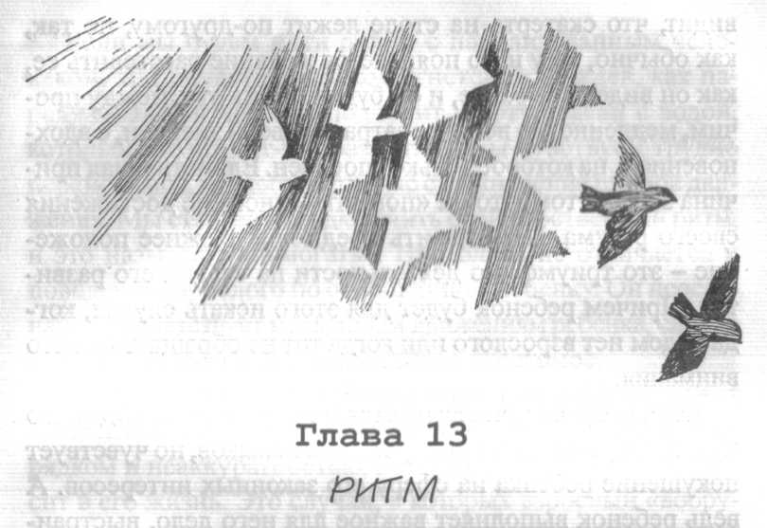
Взрослый, который еще не понял, что деятельность руки является главной потребностью ребенка и представляет собой демонстрацию его стремления к работе, препятствует ему. Для такою поведения есть основания. Одна из причин этого состоит в том, что у взрослого перед глазами есть внешняя цель его действий. Свое собственное занятие он приспосабливает к своей личной духовной конституции. Это обстоятельство ведет его к достижению цели прямым путем, в самые короткие сроки и является одним из природных законов. Он формулируется как «закон наименьшей затраты сил». Когда взрослый видит, какие усилия предпринимает ребенок, чтобы выполнить бесполезное действие, которое, как ему кажется, он выполнил бы совершеннее, то он приходит на помощь и тем самым подготавливает конец «спектаклю», который он с трудом терпит.
Если ребенок восхищается какими-то вещами, то взрослые считают это непонятными причудами. Когда ребенок
видит, что скатерть на столе лежит по-другому, не так, как обычно, то у него появляется желание расстелить ее, как он видел это ранее, и он будет делать это, между прочим, медленно, но всегда с затратой своей энергии, с вдохновением, на которое только способен. Единственная причина этого в том, что он «помнит» основные достижения своего разума. Переставить предмет в прежнее положение - это триумф его деятельности на стадии его развития. Причем ребенок будет для этого искать случая, когда рядом нет взрослого или когда тот не обращает на него внимания.
Если ребенок причесывается, то взрослый не видит его чудесных усилий по приобретению навыков, но чувствует покушение ребенка на сферу его законных интересов. А ведь ребенок выполняет важное для него дело, выстраивающее ею личность, как взрослый. Взрослый же видит, что ребенок не может быстро, хорошо и аккуратно причесаться, в то время как он может сделать это лучше и быстрее. Как сильный великан, достающий почти до потолка, сопротивляться которому бесполезно, он выхватывает у ребенка расческу и объясняет, как нужно причесываться. Стоит только ребенку начать пробовать самостоятельно одеваться или шнуровать ботинки, как его инициатива прерывается раньше времени. Взрослых нервирует не только бесполезность детских действий, но и отличный от их собственного ритм, в котором совершаются движения ребенка.
Свой собственный ритм не так просто сменить, как отложить в сторону, например, старомодную одежду и заменить ее новой. Ритм движений составляет часть личности, черту характера, некоторым образом, часть тела. Заставляя ребенка приспособиться к чужому ритму, взрослый подрывает психику ребенка.
Если мы будем идти рядом с парализованным человеком, то почувствуем некое угнетение. Увидев, как парализованный человек подносит ко рту стакан с водой, который грозит вот-вот разлиться, мы чувствуем трудно переносимое, неудобное для нас столкновение ритмов движения. Мы стараемся подключить свой собственный ритм, и это называют «помогать». Нисколько не отличается и поведение взрослого по отношению к ребенку. Он неосознанно препятствует медленным движениям ребенка, словно отгоняет безобидное, надоедливое насекомое.
Быстрые движения ребенка взрослый тоже не может выносить и готов в этом случае даже смириться с беспорядком и неаккуратностью, которые резвый ребенок вносит в его жизнь. Это случаи, в которых взрослый «вооружается терпением», потому что здесь речь идет о видимых внешних нарушениях. Он осознает, что должен обладать волей. Но если ребенок слишком медлителен, то взрослый проявляет не что иное как вторжение. И тогда он становится на место ребенка. Вместо того, чтобы прийти на помощь его важнейшим духовным потребностям, взрослый заменяет детские попытки изучить какие-либо действия. Тем самым он блокирует своими собственными умениями пути самоутверждения ребенка, превращаясь в тяжелое препятствие его внутреннему развитию. Отчаянный плач «капризного» ребенка, которому не разрешают самому ни умываться, ни причесываться, ни одеваться, свидетельствует о первых драматических столкновениях человека во время его становления. Кто бы мог подумать, что каждая глупая «помощь», связанная с первыми притеснениями ребенка взрослым, является началом опасных отклонений?
У японского народа существует впечатляющий пример, свидетельствующий о проекции бессознательного в поту
стороннюю жизнь. Японский ритуал связан с тем, что в могилы детей кладут камушки или мелкие предметы, чтобы отвратить мучения, которые могут принести с собой злые духи покойным. Каждый раз, когда ребенок строит что-нибудь из этих камушков, снова и снова приходит демон и все ломает. Камушки, которые приносят родственники, предназначаются для новых построек.
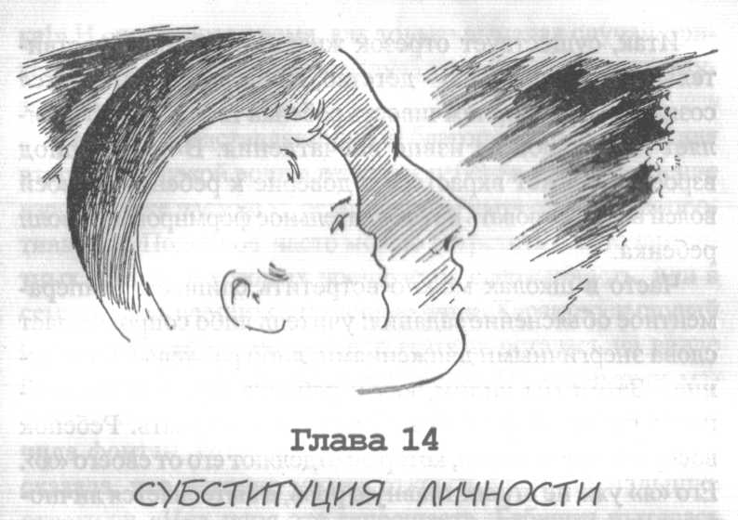
Взрослый может замещать ребенка не только тем, что он делает что-то за ребенка, но и тем, что пря-мо навязывает ему свою волю. Действует уже не ребенок - посредством него действует взрослый. Ж.-М. Шарко в своем знаменитом Институте психиатрии продемонстрировал, как можно внушением произвести субституцию (от лат. substituo - ставлю вместо, назначаю взамен) личности. Своими впечатляющими экспериментами он поколебал основополагающие представления о том, что человек всегда господин своих поступков. В противоположность этому он доказал, что можно подавить личность испытуемого, внушить, что у него другая личность, например, гипнотизера.
Хотя условия клиники узки и сами опыты ограниченны, они открывают путь к новым исследованиям и открытиям. Они положили начало учению о двойственности личности, о подсознании, о высших психических состояниях.
Итак, существует отрезок жизни, особенно чувствительный к внушению, - детство, в котором формируется сознание, но восприимчивость ребенка творчески преломляет поступающие извне впечатления. В этот период взрослый может вкрасться в доверие к ребенку и своей волей воздействовать на окончательное формирование воли ребенка.
Часто в школах можно встретить слишком темпераментное объяснение задания: учитель либо сопровождает слова энергичными движениями, либо разжевывает задание. Затем мы видим, как в ребенке теряется способность самостоятельно рассуждать и поступать. Ребенок воспроизводит жесты, которые отделяют его от своего «я». Его «я» уже не играет главную роль, а вытесняется личностью учителя, манеры которого имеют такую силу внушения, что беззащитная индивидуальность лишается органов самовыражения. Взрослый навязывает ребенку свою волю не столько осознанно, сколько непроизвольно, по невежеству, вообще не видя в этом никакой проблемы.
Вот что я наблюдала сама: я увидела, как почти двухлетний ребенок положил пару поношенных ботинок на белое покрывало заправленной кровати. Спонтанным, я бы сказала, случайным и ненамеренным движением я схватила ботинки, поставила их в угол и сказала: «Они грязные». Затем я рукой отряхнула покрывало, на которое он поставил ботинки. После этого инцидента маленький мальчик, заметив пару ботинок, подбегал к ним, убирал их и говорил: «Они грязные». Затем он проводил рукой по кровати, хотя ботинки ее не касались.
Другой пример. Одна дама получила коробку. В ней оказались лоскут шелка, который она протянула своей дочурке, и игрушечная труба, которую она сама поднесла ко рту и заиграла на ней. Ребенок радостно воскликнул: «Музы
ка!» И еще долгое время, как только выпадал случай прикоснуться к ткани, ребенок излучал радость и кричал: «Музыка!»
Запреты представляют собой благоприятную почву для вторжения чужой воли в действия ребенка, если поведение взрослого не настолько резкое, чтобы вызвать явное сопротивление. Подобное часто можно встретить в интеллигентных семьях, в которых поощряется сдержанность, или в семьях, пользующихся помощью няни. Характерен случай с девочкой около четырех лет, которая осталась на вилле родителей вместе со своей бабушкой. По-видимому, малышка хотела открыть кран в саду, но вместо него включила фонтан, который она тут же выключила. Бабушка сказала, что девочка может открыть кран, но малышка ответила: «Нет, няня это запрещает». Бабушка пыталась переубедить ребенка, говорила, что она не против, объясняла, что она находится на своей собственной вилле. Маленькая девочка смеялась, радовалась, выражала свое удовлетворение. Несомненно, у нее было желание посмотреть на фонтан, но, протянув руку, она снова отвела ее. Не послушание в отношении запрета отсутствующей няни было настолько велико, что уговоры бабушки не помогли.
Следующий случай произошел с ребенком более старшего возраста, примерно семи лет. Сидящему мальчику захотелось вскочить и подбежать к тому, что привлекло его внимание. Однако нечто непреодолимое поколебало его волю, он должен был отвернуться и снова сесть. Какой «господин» приказал ему остановиться, мы не узнаем, так как его образ стерся из воспоминаний ребенка.
Любовь к окружающей среде. Можно сказать, что у детей преобладает строительная духовная функция - внутренняя восприимчивость, которую мы определили как «лю
бовь к окружающей среде». Со старательным рвением наблюдает ребенок за своим окружением, и оно притягивает его. Но особенно его вдохновляют действия взрослых, которые он хочет изучить и подражать им. На долю взрослого выпадает в этой связи одна из миссий, а именно -побудить своими действиями к деятельности и быть как открытая книга, в которой ребенок нашел бы руководство своими движениями и мог бы изучить то, что изучать должно, чтобы правильно действовать.
Чтобы причислить себя к этой роли, взрослый должен быть совершенно спокоен и совершать свои действия медленно, чтобы наблюдающему ребенку стало ясно каждое движение во всех подробностях. Если взрослый дает все в своем собственном и навязанном ребенку ритме, тогда это легко приведет к последствиям, когда он встанет на путь внушения своей собственной воли вместо формирования воли детской.
Предметы сами по себе тоже могут добиваться суггестивной власти над ребенком благодаря имеющимся в них чувственным стимулам и притягивать магнетически через действия с ними.
Я хотела бы в этой связи привести один интересный эксперимент, который проводил профессор Левин. Он записан на пленку. Целью этого эксперимента было показать различное поведение нормальных и умственно отсталых детей в наших школах (при одинаковых возрастах и одинаковых условиях) с одними и теми же предметами.
На длинном столе находились самые разнообразные предметы, среди которых были и наши учебные материалы. Сначала вошла одна группа детей. Было видно, что предметы привлекали, притягивали и интересовали их. Они были оживленными, улыбались и выглядели счастливыми от изобилия разложенных перед ними предметов.
Каждый из них выискивал предмет, что-то делал с ним, затем хватался за другой и так далее. На этом первая часть фильма заканчивалась. Затем на экране появилась вторая группа детей. На этот раз дети двигались медленно, останавливались, смотрели на предметы, некоторые брали по одному и с кажущейся ленью застывали в одной позе. Вторая часть заканчивается.
Какая из двух групп состояла из умственно отсталых и какая из нормальных детей? Умственно отсталые дети -это те живые, радостные дети, которые много двигались и ходили от предмета к предмету. Они хотели все испробовать. На публику, которая смотрела этот фильм, они произвели впечатление очень умных, потому что каждый из нас привык считать живых радостных детей, спешащих от одного предмета к другому, умными.
В действительности же нормальные дети двигаются спокойно, им нравится стоять на одном месте и рассматривать объект. Кажется, что дети словно рассуждают о нем. Спокойные, экономные, размеренные движения, склонность к раздумьям - это истинные признаки нормального ребенка.
Только что представленный эксперимент противостоит всем господствующим взглядам, так как в обычном мире умные дети ведут себя так, как в том фильме слабоумные. Нормальный ребенок - медлительный и задумчивый, представляет собой новый тип. Его можно узнать сразу, потому что в этом ребенке медленные, контролируемые им движения разрабатываются его собственным «я». Он - господин над суггестивностью, которая исходит от предметов. Он действует с этими предметами по своему усмотрению. И это зависит не от оживленности движений, а от самообладания. Неважно, как и в каком направлении движется индивид, важно то, что ему удалось
овладеть своими моторными органами. Способность двигаться под руководством своего «я», а не под властью исходящей от предметов притягательной силы, ведет его к тому, что он концентрируется на отдельном предмете, и эта концентрация имеет свое происхождение в его внутренней жизни.
Истинно нормальными являются осторожные, обдуманные движения. В них выражается порядок, который мы имеем право назвать внутренней дисциплиной. Дисциплинированность при совершении внешних действий - это выражение внутренней дисциплины, которая образовалась благодаря чувству порядка. Если эта внутренняя дисциплина отсутствует, то тогда производимые личностью движения суетливы и становятся игральным мячом любого чужого волеизъявления. Все внешние впечатления сходны с движением никем не управляемой лодкой.
Исходящие извне волевые воздействия не ведут к дисциплинированности, так как они не создают внутренней организации. В данном случае можно говорить о расколе индивидуальности. Ребенок в таких случаях упускает момент развития в согласии со своей природой. Его можно было бы сравнить с человеком, который приземлился на воздушном шаре посреди пустыни. Он видит, как ветер движет шар вперед, и остается один. Он не может ничего сделать, чтобы вновь подчинить воздушный шар своей силе, и он не видит ничего вокруг, что могло бы его заменить. Так выглядит человек, который выходит на борьбу с ребенком.
Разум ребенка затуманен, недостаточно развит и отделен от своих средств выражения, которые блуждают бесцельно и оставлены на произвол судьбы.
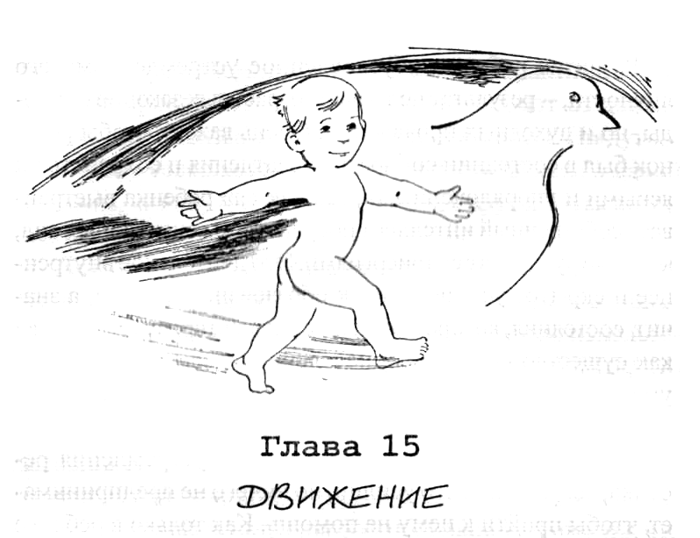
Снова должно указать на значение, которое имеет движение для построения духовности ребенка. Ученые совершают большую ошибку, причисляя движение к одной из многочисленных функций, недооценивая ее особенное значение в сравнении с другими пищеварением, дыханием и т.д. На практике под движением понимают не что иное как деятельность, способствующую развитию обычных функций тела - таких, как дыхание, пищеварение и кровообращение.
Движение является важным и характерным свойством существования жизни. Посредством движения осуществляются все другие функции, и в этом его превосходство. Неверно судить о движении только как о функции тела. Например, спорт не только благоприятно воздействует на физическое состояние, но и воспитывает мужество и достоинство, воздействует на мораль и пробуждает воодушевление людей. А это означает, что духовное воздействие движения не менее значительно, чем физическое.
Развитие ребенка, обусловленное устремлениями его личности, - результат не только возрастных законов природы, но и духовных проявлений. Очень важно, чтобы ребенок был в состоянии собирать впечатления и сохранять их ясными и упорядоченными, так как «я» ребенка выстраивает собственный интеллект посредством сензитивных сил, которые руководят его энергиями. Это длительное внутреннее и скрытое усилие ведет к образованию разума, а значит, состояния, которое отличает и характеризует человека как существо подвижное, наделенное умом, мышлением, умением что-либо оценивать согласно своей воле.
Взрослый просто ждет, пока с возрастом разум ребенка разовьется сам собою. Он замечает устремления ребенка, возрастание его усилий, но ничего не предпринимает, чтобы прийти к нему на помощь. Как только в ребенке начнет проявляться наделенное разумом существо, ему противопоставляется разум взрослого, препятствующий воздействием своей воли, если малыш пытается выразить себя через движение. Чтобы вникнуть в смысл движения ребенка, мы должны представить его олицетворением творческой силы, возводящей человека на высоту его вида. Лишь обладающий духом двигательный аппарат представляет собой инструмент, с помощью которого человек воздействует на внешний мир, выражая свою личность.
Движение - это не только выражение своего «я», но необходимый фактор для построения сознания; однако оно является единственным механизмом для хватания и касания при составлении определенных четких связей между «я» и внешней реальностью. Движение есть существенный фактор при формировании интеллекта, для которого необходимы питание и получение впечатлений извне.
Абстрактные представления вызревают из контактов с действительностью, которая может восприниматься
только посредством движения. Такие абстрактные понятия, как пространство и время, произрастают из движения, которое связывает дух с внешним миром. Но духовный орган совершает свою деятельность двояко: с одной стороны, как внутреннее восприятие, с другой - как внешнее воспроизведение.
Нет ничего более сложного, чем построение человеческих органов движения. Количество предназначенных для этого мышц столь велико, что мы не можем использовать их все одновременно. Так что, можно сказать, что человек всегда располагает резервом энергии незадей-ствованных органов. Тот, кто по роду своей профессии выполняет сложную ручную работу, включает в действие и использует мышцы, которые у какого-нибудь танцора никогда не участвуют, и наоборот. Можно утверждать, что в своем развитии личность не полностью использует свои резервы.
Чтобы человек сохранил свое нормальное состояние, необходима определенная деятельность мускулов. Она представляет собой у каждого человека основу, на которой выстраиваются затем бесчисленные индивидуальные возможности. Если какое-то количество мускулов не работает регулярно, то это приводит к падению энергии человека.
Если мускулы, которые должны действовать согласно своим обычным функциям, остаются неиспользованными, то это влияет не только на физическое, но и на моральное состояние. Так деятельность мускулов и духовные энергии взаимодействуют друг с другом посредством некой игры.
Мы лучше научимся понимать значение движения, если понаблюдаем, в какие отношения вступают между собой двигательные функции и воля. Все вегетативные функции корпуса взаимодействуют с нервной системой, но не под
чиняются воздействию воли. Каждый орган имеет свою собственную установленную для него функцию, которую он продолжительно выполняет. Ткани тех или иных структур работают, как специалисты, которые совершенно не могут делать ничего из того, что не входит в круг их обязанностей. Основополагающее отличие тканей и мышечных волокон в том, что мышечные клетки лучше подходят для сугубо специфической работы, однако самостоятельно они работают непродолжительное время. Им нужен приказ, чтобы проявить активность. Без такового они не совершают ничего. Их можно сравнить с солдатами, которые ожидают приказа своего командования и все вместе готовятся со всей присущей им усердной дисциплиной к предстоящим военным действиям.
Вегетативные клетки тела имеют четко очерченные функции, такие, как, например, производство молока или слюны, выделение вредных веществ или борьба с микроорганизмами. В своей совокупности они посредством постоянной работы поддерживают экономику тела, ненамного отличаясь от структуры человеческого общества. Их объединение для совместной работы существенно влияет на функционирование всего организма.
Большая масса мышечных клеток должна быть свободной и очень подвижной, чтобы в любое время суметь подчиниться отданному приказу. Вместе с тем это требует определенного обучения, и так как это приобретается посредством долгой деятельности, необходимо, чтобы ее можно было бы осуществлять. Только так можно добиться координации между различными группами клеток, которые вместе вступают в действие и должны точно выполнить принимаемые приказания.
Эта совершенная организация опирается на дисциплину, которая делает возможным, чтобы исходящее из цент
pa указание попало к каждой точке периферии индивида. Только тогда организм в целом в состоянии достичь чудесных результатов.
Для чего нужна была бы воля без своего инструмента?
Движение - средство, с помощью которого воля доносится до всех волокон и может таким образом проявить себя. Мы можем наблюдать, какие устремления использует ребенок и какая при этом возникает борьба, чтобы эти устремления достигли цели. Его желание, а лучше сказать импульс, побуждает его к тому, чтобы продолжать совершенствовать владение органами своего тела. Без воли мы могли бы получить только образ тени человека. В таких случаях было бы невозможно не только демонстрировать плоды своего ума, но и ум этот не стал бы приносить никаких плодов. Органы волевой функции есть не только инструмент движения, но и инструмент построения.
Дети в наших школах, имея право вести свободную деятельность, проявили одну из самых неожиданных и потому удивительных черт преисполненную любви точность, С которой они выполнили свою работу. Наши дети как будто развивают внутреннюю силу своего разума вопреки себе. Ребенок - это первооткрыватель, родившийся из бесформенного облачка, ищущего свою собственную форму свечения.
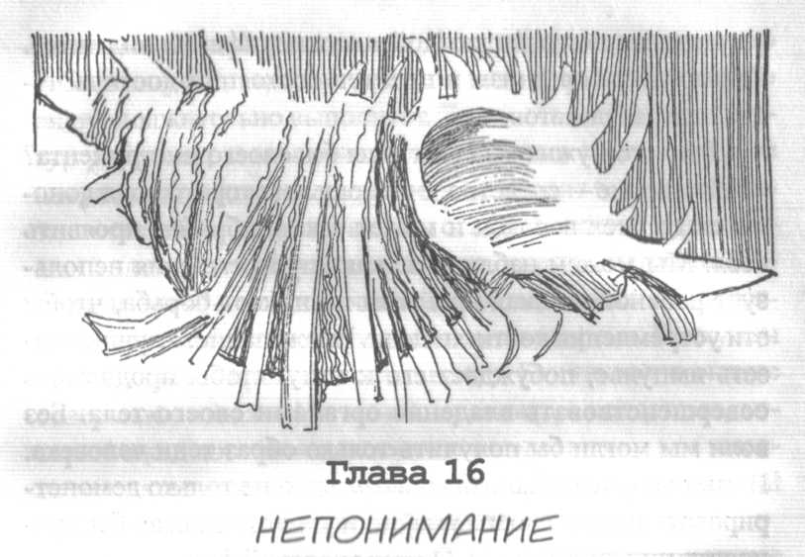
зрослые, которые не имеют никакого понятия о важнейшем значении для ребенка двигательной
активности, стараются ограничить эту активность, как будто она приводит к нарушениям в развитии. Даже ученые мужи и педагоги отвергают значение активной деятельности в построении человека. Но различия между растениями и животными состоят в том, что первые связаны с постоянным местом обитания, в то время как вторые могут передвигаться. Как же можно думать о наложении ограничений двигательной активности ребенка?
В подсознании взрослого существует образ: «Ребенок-это саженец, ребенок-это цветок», следовательно, «он не должен двигаться». Ребенка называют «ангелом», считая его существом, которое вряд может двигаться. Он должен летать, но за пределами мира, в котором живут люди. Очевидно, что человеческие души слепы там, где происходит выход за те узкие границы, которые психоанализ оха
рактеризовал как «частичная слепота» бессознательного в человеческом роде.
У этой слепоты очень глубокие корни, и потому только этим можно объяснить, что даже наука со своими точными методами исследования оставляет без внимания это явление. Никто не оспаривает роль органов чувств в развитии интеллекта, а гак как ценность интеллекта признана, то всем ясно, что страдающие глухотой, немотой и слепотой сталкиваются в своем развитии с огромными трудностями. Безусловно, слух и зрение являются главными воротами интеллекта. Это интеллектуальные чувства. Обычно придерживаются мнения, что при всех прочих равных условиях интеллект глухонемого и слепого отстает от полноценного. Страдания, которым подвергаются глухонемые и слепые, по общему представлению, имеют особый характер. Они совместимы с вполне совершенным физическим здоровьем. Но уж точно никому не пришла бы в голову абсурдная мысль лишить ребенка зрения и слуха и таким образом побудить к более быстрому усвоению интеллектуальной культуры и общественной морали. Никто не стал бы также утверждать, что нужно положиться на слепых и глухонемых в улучшении культуры.
Крайне трудно объяснить большинству людей, как важно движение для духовного и морального построения человека. Человек, чьи деятельные органы в процессе его развития оказались бы повреждены силой извне, приговорен неизбежно отставать в развитии и стал бы более неполноценным, чем если бы был лишен некоторых интел-лектуальных чувств.
Человек, который остается «пленником своего тела», страдает по-другому, трагичнее и глубже, чем слепой или глухонемой, потому что у него отсутствуют некоторые элементы окружающего мира, а значит, определенные вне
шние возможности развития. Но ум слепых и глухонемых обладает способностью приспосабливаться. Повышенная восприимчивость какого либо чувства может восполнить, по крайней мере, до высокого уровня недостающее чувство. Движение связано с самой личностью и ничем не может быть замещено. Человек, который не двигается, повреждает себя глубочайшим образом, отказывается от своей жизни, падает в бездну, превращает себя в пожизненного заключенного и походит на изгнанных из рая первых людей, которые попали в незнакомый мир, исполненные стыда и боли от неизвестных страданий.
Когда заходит речь о «мускулах», то представляют что-то механическое, какое-то двигательное устройство. Могло бы даже показаться, что мы удаляемся от понятия, о котором мы говорили как о духе, противостоящем материи и всем механизмам. Придавая движению наибольшее значение в развитии ума (а значит всего человека), чем интеллектуальным чувствам, мы низвергаем основополагающие представления.
Но глаз и ухо обладают некими механизмами. Ничто не может быть совершеннее «живого аппарата» - глаза. Конструкция уха - это тоже чудесное единое целое из колеблющихся связок и мембран, некая джаз-капелла, где есть вес необходимые барабаны.
Но когда мы говорим о значении этого великолепного инструмента в построении ума, мы говорим не о его свойствах как механического аппарата, а о их использовании человеком. Посредством этих аппаратов он устанавливает связь с миром и использует их в соответствии со своими духовными потребностями. Природа, художественные произведения, звуки и голоса людей, - все эти разнообразные впечатления доставляют нашему «я» наслаждение духовной жизнью и необходимое питание для души. Только
«я» может извлечь из всех чувственных впечатлений пользу для себя, оценить и вынести приговор. Какая бы цель была у наших органов чувств, если бы не «я», способное видеть и наслаждаться?
Сами по себе зрение и слух незначимы, но личность, образующая и сдерживающая «я», наслаждается и растет в процессе видения и слышания. Естественно предполагать аналогичное и о движении. Без сомнения, движение осуществляется посредством механических органов, хотя они и не являются зафиксированными механизмами, такими, как мембрана барабанной перепонки или хрусталик глаза. Но основная трудность механической жизни и, следовательно, воспитания состоит также и в том, чтобы «я» могло владеть своими двигательными органами и оживлять их, контролируя каждое действие, совокупность которых выше всей существующей действительности и функций вегетативного бытия.
«Я», которое не в состоянии выполнить эти основополагающие условия, разлагается, подобно инстинкту, отделенному от тела, которое он должен оживить и у которого не стало больше цели.
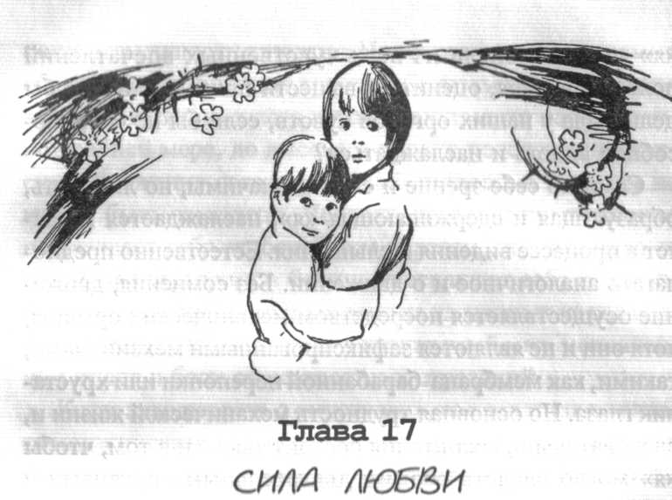
Все устремления человека, возникающие согласно внутренним законам, нацелены на построение гар-моничных взаимоотношений между живыми существами. Они выступают в нашем подсознании в форме любви. Можно предположить, что любовь - это мера оздоровления души.
Без сомнения, любовь сама по себе не движущий мотор, а некий рефлекс, сходный со светом, который звезды принимают от огромною небесного тела. Это импульс, дающий творческий толчок к жизни. Но творческая деятельность пробуждает инстинкт любви. Выходит, что сознание ребенка вмещает любовь, ведь только через любовь ребенок приходит к самопостроению.
Непреодолимое побуждение связывает ребенка в период протекания сензитивных периодов со своим окружением и поэтому может расцениваться как любовь к нему. Очевидно, что эта любовь отличается от распространенного представления о любви. Как правило, под любовью
понимают чувство. Детская же любовь произрастает из самого разума, который формируется, глядя на все, что его окружает, с любовью. Интуиция, которая побуждает ребенка наблюдать, называется словами Данте «intelletto d'amore» («разумная любовь»).
Способность живо и точно наблюдать мир, которая у нас, взрослых, потеряла свою актуальность и кажется совершенно не значимой, без сомнения, есть некая форма любви. Не является ли чувствительность ребенка, не оценивающею мир вокруг, знаком любви? Разум ребенка впитывает все происходящее вокруг открыто, наблюдая с любовью, никоим образом не проявляя равнодушия. Эта любовь деятельна и продолжительна. Ее можно назвать характерным свойствам детского возраста. В этих живых и радостных демонстрациях детской жизни взрослые видят типичные признаки этого возраста. Но в любви ребенка, то есть в его духовной энергии, они не замечают той нравственной красоты, которая сопровождает творческое становление самого человека.
Любовь ребенка с самою начала свободна от противоречий. Он любит, потому что впитывает мир и потому, что природа велит ему это. И он абсорбирует свое окружение, чтобы приобщить его к своей жизни, к своей личности.
Если взрослый приготовит для ребенка необходимые предметы, на которые он направит свою любовь, то в этой среде ребенок получит материальную помощь, беря с глубокой любовью из нее все, в чем нуждается для своего формирования.
Для ребенка взрослый - это объект почитания. Из уст взрослого, как из неисчерпаемого источника, устремляются слова, которые нужны ему для овладения речью, и он будет руководствоваться ими в своей деятельности.
Слова взрослого воздействуют на ребенка как побуждения из высоких миров.
Подражание ему означает для ребенка вступление в жизнь. Слова и действия взрослого зачаровывают и вдохновляют ребенка, как этого требуют его суггестивные силы. Сензитивность ребенка по отношению к взрослому так велика, что взрослый может, образно говоря, жить и действовать в ребенке. Эпизод с мальчиком, который поставил обувь на покрывало, разоблачает, до какой точки послушания доводит ребенка суггестивная сила взрослого. То, что говорит ребенку взрослый, оставляет в нем следы, подобные следам резца скульптора на мраморе. Вспоминается пример с маленькой девочкой, мать которой получила пакет с лоскутками ткани и трубой. Поэтому взрослый должен тщательно взвешивать каждое слово, которое он произносит в данный момент, потому что ребенок жаждет учиться и накапливать в себе любовь.
В своем отношении к взрослому ребенок склоняется к послушанию, которое охватывает его до мозга костей. Если же взрослый захочет, чтобы ребенок отказался от каких-либо занятий, которые совершаются по неизменным внутренним правилам и законам, то ребенок может просто не подчиниться. Точно так же можно было бы приказать ребенку остановить рост зубов. Капризы и приступы непослушания ребенка есть выражение витального конфликта между творческим импульсом и любовью к взрослому, который не понимает ребенка. Всякий раз, когда взрослый вместо послушания наталкивается на капризы ребенка, он должен подумать об этом конфликте и осознавать, что ребенок защищает то, что жизненно важно для его развития.
Мы никогда не должны забывать, что ребенку хочется слушаться взрослого и что это послушание ему по сердцу. Больше всего на свете ребенок любит взрослого. Мы же
обычно лишь говорим: «Как родители любят ребенка!» Про учителей тоже говорят: «Она так любит детей!» Принято думать, что детей нужно учить любить родителей, учителей, человека вообще, животных, растения, вещи. Но кто учит детей любить? Едва ли взрослый. Он называет капризами жизненно важные поступки ребенка. Он ищет случая, чтобы защитить от нею свое имущество. Такой взрослый не может научить любви, потому что он не имеет таких тонких чувств, которые мы назвали выше как «разумная любовь».
Уж кто действительно умеет любить - так это ребенок, который хочет быть рядом со взрослым и всегда привлекает к себе внимание: «Посмотри на меня, останься со мной!»
Вечером, когда ребенок ложится в постель, он зовет к себе любимого человека и страдает, когда тот покидает его. Когда мы садимся за стол, ребенок уже с младенчества хочет быть с нами, но не для того, чтобы есть с нами, а для того, чтобы смотреть на нас и быть с нами рядом. Взрослый не замечает этой мистической любви. Однако он знает, что это маленькое существо, которое любит его, должно вырасти когда-нибудь и уйти от него. Кто будет тогда звать его к себе, прощаясь и трогательно прося перед сном: «Останься со мной!» вместо равнодушного: «Спокойной ночи!» Кто еще захочет остаться с вами, когда вы едите, чтобы только смотреть на вас? Мы сопротивляемся этой любви, но никогда не найдем ничего похожего на нее. Мы говорим нервно: «У меня нет времени, я не могу, мне некогда!» и в глубине души думаем: «Этим детям нужно прививать правильные манеры, иначе мы станем рабами при них». Мы хотим освободиться от них, чтобы они не мешали нашему удобству.
Ужасна привычка ребенка будить мать и отца по утрам. Домработница предотвращает это недоразумение и
играет роль ангела-хранителя утреннего сна родителей. Но что, как не любовь, побуждает ребенка спешить к родителям и будить их? Это чистое существо с восходом солнца спрыгивает с постели, разыскивая родителей. Малыш словно хочет сказать им: «Научитесь же жить свято! Уже светло, уже утро!» Но он приходит к родителям не поучать, а как существо, движимое желанием снова увидеть того, кого любит.
В комнате, возможно, душно и окна плотно зашторены, чтобы ни один лучик не проник в нее. Осторожно, боясь темноты, преодолевая страх, ребенок нежно дотрагивается до матери. Отец и мать начинают браниться: «Мы тебе уже говорили тысячу раз, чтобы ты не будил нас». - «Я вас не бужу, - хочет ответить ребенок, - я хочу поцеловать вас!» Это означает так много: «Я хотел вас разбудить от сна, я хотел бы разбудить вашу душу!»
Да, любовь ребенка неизмеримо важна для нас. Отец и мать могут проспать всю свою жизнь. Им необходимо это маленькое существо, которое разбудит их и оживит своей свежей, живой энергией, которую они сами уже не имеют. Ребенок - это существо, которое ведет себя по-другому и зовет их по утрам: «Пробуждайтесь к другой жизни! Учитесь жить лучше!»
Да, жить лучше это значит почувствовать дыхание любви. Без ребенка, который стремится помочь взрослому в обновлении, человек деградировал бы. Если взрослый не старается обновиться, его дух покрывается твердым панцирем, который заставляет его стать бесчувственным, и он теряет сердце. Попытаемся подумать о последнем суде, когда Христос обратится к тем, кто не пожелал воспользоваться средствами к новому внутреннему рождению:
«Идите от Меня, проклятые, в огонь вечный, уготованный диаволу и ангелам его: ибо алкал Я, и вы не дали Мне
есть, жаждал, и вы не напоили Меня; был странником, и не приняли Меня; был наг, и не одели Меня; болен и в темнице, и не посетили Меня».
Тогда они скажут Ему в ответ: «Господи! когда мы видели Тебя алчущим, или жаждущим, или странником, или нагим, или больным, или в темнице, и не послужили Тебе?»
И Он возразит им: «Истинно говорю вам: так как вы не сделали этого одному из сих меньших, то не сделали Мне».
В этой драматической сцене Евангелие учит нас тому, что долг человека - помогать скрытому в каждом бедняке и плененном Христу.
Если мы проведем параллель между этой чудесной евангельской сценой и положением ребенка, то поймем, что в образе ребенка ко всем людям приходит Христос.
«Я любил тебя, я приходил к тебе по утрам, чтобы разбудить тебя, но ты выставлял меня!»
«Когда ты приходил утром в мой дом разбудить меня, и я выставлял тебя?»
«Плод твоей любви, который являлся к тебе и звал тебя это был я. Кто просил тебя не оставлять меня? Это был я!»
Мы глупцы! Ребенок, словно Мессия, приходит, чтобы разбудить нас и научить любить! Но мы считаем, что все это - капризы ребенка.
И предаем наши сердца проклятью.
КОММЕНТАРИЙ
CAM СЕБЕ РЕЖИСЕР?
В целом правильные идеи, высказанные М. Монтессори в первой части, очень часто вызывают раздражение. Ведь не секрет, что многое, о чем более полувека назад с возмущением писала М. Монтессори, до сих пор считается нормой в традиционной педагогике.
Во второй части Монтессори рассказывает о появлении некоторых технических приемов, на которые сегодня опирается ее педагогическая система, но это требует комментария с точки зрения современного опыта применения идей Монтессори в педагогической практике.
Традиционная педагогика реально исходит из того, что ее задачей является формирование желаемого поведения ребенка. Ребенку все время навязывается чужой и чуждый ему опыт. Монтессори же предлагает дать ребенку возможность реализовать индивидуальную внутреннюю программу, развить собственную психику и интеллект.
Уже общеизвестно, что дети, которых родители в раннем возрасте держали в манеже, развиваются хуже, чем дети, активно исследовавшие мир вокруг себя. Что же происходит? Почему ребенок, получающий больше ощущений, а значит и больший опыт, вырывается вперед?
Монтессори предположила, что ребенок проходит два эмбриональных периода. Первый - когда зарождается его физическое тело и второй - когда зарождается его психика. В этом процессе малыш приобретает человеческие способности, разум, языковые навыки, и ему нельзя мешать. У него нет другой цели, кроме стремления совершенствовать себя. Никто не будет вместо него адаптироваться к окружающей жизни, и именно для этого ребенок развивает свои возможности, решая встающие перед ним задачи. Видимое противоречие заключается в том, что для развития надо действовать, но малыш в первые годы не может действовать так осознанно и целенаправленно, как это делал бы взрослый. Но это не означает, что правы педагоги, считающие, что ребенка надо формировать путем внешнего воздействия, чуждого детской природе. Монтессори открыла тот механизм, с помощью которого ребенок сам формирует себя, и назвала его «впитывающим умом». Малыш бессознательно отбирает из окружающей среды то, что работает на его развитие. Так, среди множества шумов, его окружающих, ребенок безошибочно выделяет и усваивает человеческую речь, более того, язык народа, к которому принадлежат его родители. Именно эти звуки ребенок воспринимает и воспроизводит, говоря свои первые слова и дальше развивая свою речь. То же самое происходит и с другими впечатлениями, которые обрушиваются на ребенка. Он всем существом впитывает их и, с одной стороны, впечатления формируют малыша, а с другой, - создают то обширное поле выбора, которое и определяет человеческую индивидуальность.
Именно поэтому Монтессори предлагает взрослому наблюдать за ребенком и помогать ему делать самостоятельный выбор, давая малышу возможность развиваться органичным для него путем.
Легче всего проиллюстрировать этот принцип обыденным бытовым примером. За обедом ребенок сообщает, что у него нет ложки. Для взрослого проще всего дать ее малышу, а можно искренне удивиться, показав тем самым готовность помочь, но оставив решение о способе за ребенком. Малыш может попросить подать ему ложку или помочь решить проблему самостоятельно («Пожалуйста, подставь мне стул, я хочу достать ложку из буфета»), тем самым учась обращаться за помощью и находить партнера для решения своей проблемы.
Возможны, наверное, и другие варианты, но важно, чтобы была поощрена самостоятельность ребенка, ему было показано, что он вправе сам решать, как поступить. Ему был предоставлен честный выбор, и ребенок использовал эту ситуацию для того, чтобы научить себя чему-то новому.
Должен ли ребенок, и с какого возраста, активно познавать мир, полноценно жить и действовать в нем? Спор вокруг этого вопроса давно затих. Все согласились, что малыш развивается быстрее и лучше, если действует самостоятельно с самого нежного возраста.
Родителей в этом смущает два обстоятельства. Во-первых, ребенок может что-то испортить или сам пораниться. Во-вторых, вечная спешка, в которой мы сегодня живем. Родителям некогда ждать, пока родное чадо хотя бы само оденется. Проще это сделать за него. И делаем. Одеваем и ведем в детский сад.
А у ребенка совсем другой ритм жизни. Наши дела не кажутся ему важными и срочными. Малыш живет тем, что происходит с ним здесь и сейчас.
Если зайти в обычную группу детского сада, то легко можно заметить: все, что может стать предметом самостоятельной деятельности ребенка, надежно от него спрятано в закрытых шкафчиках. Воспитатель может выдать ребенку игрушку, а может и не выдать. И такой порядок оправдан, потому что в рамках традиционных методик приучить ребенка к порядку можно только жесткими ограничениями.
Конечно, хороший воспитатель займет ребенка, организовав игру или читая книжку, научит делать аппликации и или склеивать бумажные игрушки. Для старших детей может быть организован настоящий урок математики или русского языка за партами, как в школе. Редко кто-нибудь спрашивает малыша, хочет ли он делать то, что ему навязывают. Его привели в детский сад, чтобы учиться под руководством воспитателя.
Развивает ли такой подход самостоятельность и интеллект или послушание и умение действовать по шаблону? Вопрос риторический. Ведь ребенок так неловок и ему так трудно самостоятельно научится правильно действовать в тех или иных ситуациях.
Тем не менее в группах, работающих по методике Марии Монтессори, удается многое решить по-другому. Там дети стирают и гладят, сами накрывают на стол и даже чистят ботинки. Дети не играют в стирку и глажку, а действительно делают эти запрещенные мамами работы. У них настоящие тазики для стирки, правда, маленькие, настоящие испачканные во время завтрака салфетки и даже используемое мыло -вполне настоящее. Научившись всему этому, они с минимальной помощью воспитателя переходят к занятиям математикой и русским языком. В этой группе действует незыблемый принцип: «Помоги мне сделать это самому».
Вот малыш рассыпал что-то на полу. Сам взял совок и щетку и подметает. «Ты еще маленький», - этим любимым взрослым аргументом его пытается остановить какая-то девочка. «Я не маленький, не маленький», - цедит сквозь зубы мальчишка. Может быть, сегодня в нем проснулась не только самостоятельность, но и самоуважение и ответственность. Как порою не хватает нам этого во взрослой жизни.
Мне однажды довелось наблюдать, как в одной из групп Монтессори несколько маленьких энтузиастов вызвались вымыть окно. Воспитатель невозмутимо помог им подготовить все необходимое и с олимпийским спокойствием наблюдал, как дети отчаянно боролись с мокрыми тряпками.
Уборка их рабочего места заняла у воспитателя не меньше времени, чем само мытье. Но разве это не стоит той старательной сосредоточенности, которая была написана на лицах малышей? И есть ли что-нибудь, что стоит дороже полученного ими удовлетворения от сделанной работы? Пусть первый раз все получилось не идеально, но ребенок учится гораздо быстрее и лучше, чем взрослый, который рискует, не получив таких навыков в детстве, остаться неумёхой, у которого все из рук валится.
На одном из родительских собраний кто-то испуганно вскрикнул: «Вы им и ножницы даете? Даже взрослый человек порою может себя поранить». Это так, но разве нас кто-нибудь учил обращаться с острыми предметами? Разве мы, перед тем как взять в руки ножницы, могли потренироваться на разных пинцетах и зажимах? Эти дети могут. Так же как могут перейти к математике и русскому языку, когда сами захотят. В своем индивидуальном темпе, когда созреют, а не когда учитель построит их и поведет на занятие.
Важно и то, что, выжимая тряпку или намазывая на щетку крем для чистки обуви, ребенок осваивает новые для себя движения, и, много раз возвращаясь к такой работе, он делает ее все точнее и увереннее, готовя свою руку к движениям и действиям более сложным, необходимым при письме. Малыш пока не боится быть смешным, он боится, что взрослый остановит его, грубо разрушит его работу и отобьет к ней всякий интерес. А если этого страха нет, то со временем у малыша возникает интерес к самостоятельной работе, он обретает навык выбирать и планировать ее. У ребенка появляется внутренний мотив к деятельности и творчеству.
Конечно, с таким ребенком труднее, он требует уважения к себе и к тому, что он делает. Ему надо доходчиво объяснять каждое свое действие, потому что он готов отстаивать свое мнение в споре со взрослым.
Конечно, с таким ребенком проще, он не только уважает себя, но и других людей, хорошо знающих свое дело. Он способен делать, поражающие взрослых открытия и сотрудничать с ними.
ЧАСТЬ ВТОРАЯ
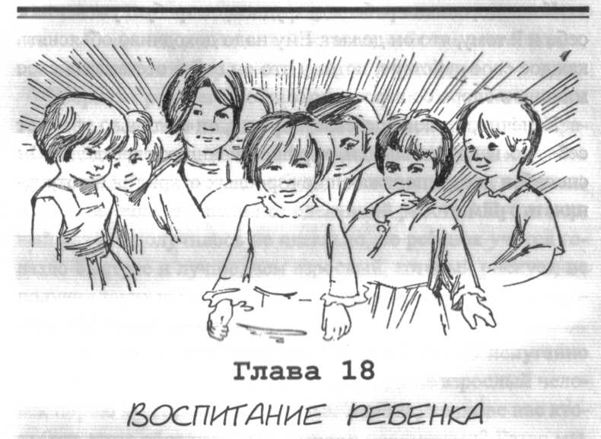
Посмотрим в глаза впечатляющим фактам присут-ствия у ребенка духовной жизни, нежнейшие фор-мы существования которой остаются незамеченными. Взрослый не хочет признать ее и тем самым нарушает план построения детской души. Окружение взрослого незначимо для жизни ребенка. Часто оно представляет собой скопление препятствий, в которых ребенок развивает свои оборонительные силы, вынужден приспосабливаться и подлежит всевозможным суггестивным влияниям.
В наше время приступают к исследованию свойств детской души с того момента, когда ребенок отдаляется от естественного, нормального пути развития. С этого момента дети становятся объектом для воспитания. Это значит, что детской психологии необходима фундаментальная ревизия. Мы уже узнали многое: за каждой неожиданной ре
акцией ребенка скрывается тайна. Каждый детский каприз - это выражение глубоко скрытой причины, которая означает не только поверхностное столкновение детских защитных сил с неприспособленным для ребенка окружением. Будто какой-то туман мешает душе ребенка выступить из ее укромного пристанища и проявить себя.
Ясно, что все эти эпизоды, за которыми скрываются усилия детской души по самопостроению, все эти капризы и борьба не дают нам представлений о личности ребенка. Они - не больше чем сумма черт характера. И все же личность должна быть, ведь тот духовный эмбрион - ребенок, духовное развитие которого отрицается, следует конструктивному плану построения. Так, в ребенке, как мы это видим, помещается независимый человек, живое плененное существо, которое необходимо освободить. В этом состоит насущная задача воспитания.
Исследователи психоанализа и психологии «неизвестного» обнаруживают существенное различие в изучении взрослого и ребенка. Оно состоит в следующем: то, что скрыто в самом взрослом, самим же индивидом и вытесняется. Следовательно, индивид должен обратиться к врачу, который поможет ему распутать клубок, в котором скрыты, словно похоронены, сложные символы и притворство, накопленные в течение всей жизни. В то время как то, что скрыто от нас в ребенке, ставится ему в вину. Но нам необходимо влиять на окружение ребенка, чтобы дать ему возможность свободно выражать свою личность. Он переживает период творения и собирательства, и не нужно ничего другого, как только открыть ему дверь. То, что входит в его бытие из пустоты и превращается из потенциального в актуальное, не может еще давать каких-либо осложнений. Энергетика ребенка включается в работу и, набирая ход, не может сама по себе приводить к отклонениям.
Значит, когда мы готовим ребенку подходящую данному моменту его жизни открытую среду, детская душа спонтанно раскрывается. Снимается покров с тайны ребенка. Не есть ли это все те самые устремления, которые потерялись в бесконечных лабиринтах воспитания?
Итак, истинно новое воспитание состоит, во-первых, в открытии тайны ребенка, а, во-вторых, в его освобождении. Проблема существования как таковая состоит в самом существовании. Только лишь потом следует длительная, как сам период развития от ребенка до взрослого, вторая глава, которая называется: «Помощь, которая должна быть предложена ребенку».
Но канвой для обеих глав является среда, которая облегчает рост ребенка. В ней должны быть максимально сокращены все препятствующие развитию барьеры. Именно на это окружение направляются все детские энергии, именно оно поставляет все влияющие на деятельность ребенка средства.
Но в это окружение ребенка попадает и сам взрослый. Он должен приспособиться к потребностям ребенка, помочь его независимости, он не имеет права становиться для него препятствием, замещая в главных видах деятельности и развитии.
Именно этим и характеризуется главный принцип нашего метода воспитания, который осуществляется в этой среде. В нашем методе новым открытием стал учитель, и это вызвало большой интерес и дискуссии: мы говорим о пассивном учителе, старающемся преодолеть в себе противоречия, которые могли бы появиться в его собственной деятельности. Он воздействует на ребенка таким образом, чтобы деятельность исходила от самого ребенка. В роли учителя мы подразумеваем того человека, который будет удовлетворен, видя действующего по своим внут
ренним позывам ребенка, делающего успехи. Он не отнимает у ребенка его собственных заслуг. Этот учитель должен взять за образец Иоанна Крестителя, который говорил: «Идущий за мною сильнее меня». Известно также еще одно положение нашего метода, которое до сих пор так решительно не акцентировало внимание на уважении к личности ребенка.
Эти три основных пункта (среда, учитель, уважение к личности ребенка - прим. ред.) осуществлялись в наших воспитательных учреждениях, которые сначала назывались домами ребенка, и это название хорошо обозначало наше представление об обстановке в семье. Тот, кто следил за этим движением в воспитании, знает, что по поводу наших домов ребенка шло много споров. Сильные возражения вызывал переворот в отношениях между взрослыми и детьми: учитель без кафедры, без привычного авторитета, почти без преподавательских функций. Центральным пунктом всей его деятельности становится ребенок, который обучает сам себя и свободен в выборе своего занятия и движений. Многие не считают это утопией, но все же полагают, что здесь много преувеличений.
Зато всеобщие аплодисменты заслужила идея, состоящая в том, что материальная среда должна соответствовать росту ребенка. Наше просторное, пронизанное струящимися потоками света помещение с низкими, украшенными цветами окнами, с невысокой мебелью различных форм, похоже на современную жилую квартиру. Столики, креслица, яркие занавески, низкие шкафы, из которых можно взять или положить обратно свои вещи - все это действительно кажется практически значимым улучшением детского бытия. И я думаю, что большинство детских домов сохранили и на сегодняшний день эти признаки в качестве главных характерных принципов.
После долгих лет исследований и опытов мы чувствуем потребность еще раз вернуться к рассказу о задачах и особенно о происхождении нашего метода. Было бы большой ошибкой считать, что всевозможные наблюдения за детьми привели нас к смелой догадке, что ребенок имеет скрытую природу и что затем из этой интуитивной идеи проросли мысли о новой школе и методах воспитания. Сокрытое наблюдать нельзя. Размытое представление о существовании у ребенка двойственной природы не подвигло бы нас сказать: «Теперь мы хотим попробовать доказать это экспериментально».
Новое должно зародиться от собственной сильной энергии и часто достаточно уже того, что демонстрируется на ваших подвергающих увиденное сомнению глазах, словно вы слепой. Этот слепой просто отклоняет новое, как лишние предметы, мешающие его миру. Новое должно постоянно вторгаться в его мир, чтобы он, наконец, увидел его в поле своего зрения. Тогда он распознает его и бурно поприветствует. Но как сильна радость увидевшего, наконец-то, новый свет! Энтузиазм ведет его к догадкам, предположениям, ведь этот новый свет он создал сам, хотя не сделал ничего, кроме того, что сам увидел открытые знаки. Затем в какой-то момент ему удалось узнать и сделать то, что писано в Евангелии: «Царство Небесное еще подобно купцу, ищущему хороших жемчужин, который, на-шед одну драгоценную жемчужину, пошел и продал все, что имел, и купил ее». Всегда самым сложным для нас было заметить новое и утвердиться в нем, потому что именно перед новым запираются ворота нашего восприятия. Богатство разума похоже на закрытый салон знати. Пожелавшего стать его членом должен представить тот, кто в этом салоне уже известен. Иначе говоря, он должен пройти «от знакомого к незнакомому». Новое не должно вры
ваться или вкрадываться, потому что это вызовет в салоне неожиданную реакцию и замешательство.
Без волнения и сомнений А. Вольта наблюдал, как начинали дрожать отделенные мертвые конечности лягушки, но он уверенно утверждал этот факт, и вывел из него свойства электричества. Порой достаточно крошечной детали, чтобы открыть новую перспективу, потому что человек по своей природе искатель, исследователь. Но ни одно открытие не было бы возможным без сбора информации об этих мелких деталях. В физике и медицине у нас есть строгие правила для открытия нового феномена. Новый феномен-это обнаружение неизвестного факта, существование которого и не предполагалось. Факт всегда объективен и не зависит от интуиции. Если речь идет о доказательстве нового факта, то нужно доказать, что он возникает сам по себе, т.е. изолированно от воли и сознания исследователя. Затем появляется второй шаг - исследование обстоятельств, при которых этот феномен проявляется. Непосредственное исследование самого феномена можно начать только после постановки основополагающих проблем. Открытый феномен - прихожая комната в научно-исследовательскую лабораторию. Но есть такая форма исследования, когда этот феномен вызывается снова и снова, удерживается, оттачивается, чтобы не походить на видение. Это исследование требует реальных действий. Только тогда этот феномен будет по-настоящему оценен.
Наш первый дом ребенка - свидетельство открытий, которые начинались с крошечного факта, распахнувшего нам неожиданные горизонты.
Происхождение нашего метода. Некоторые наброски, которые я нашла среди моих старых бумаг, описы
вают происхождение нашего метода следующим образом.
6 января 1907 года была открыта наша первая школа для нормальных детей от трех до шести лет. Я не могу сказать, что это была первая школа, где действовал мой метод, так как метода еще не существовало. Но он должен был очень скоро родиться. В тот день можно было увидеть полсотни самых бедных, неухоженных, явно запуганных детей, многие из которых плакали. Почти у всех были неграмотные родители. Итак, дети были представлены на мое попечение.
Первоначально не предусматривалось ничего более, чем собрать маленьких детей рабочих в одном помещении с тем, чтобы они не были предоставлены сами себе на лестницах, не пачкали стены и вообще не чинили безобразия. С этой целью в здании была приготовлена комната, а на меня возложили руководить этим учреждением, которому предсказывали «многообещающее будущее».
Неопределяемое чувство говорило мне, что здесь начнет свой ход великое дело. Слова литургии, которые читаются в церкви в День Трех Королей, казались мне пророческими: «Затмение покроет землю... но Господь взойдет над тобой... и народы будут шествовать-скитать-ся-обращаться».
Все участники церемонии открытия удивлялись и вопрошали: «И почему только эта Монтессори преувеличивает значение простого приюта для бедных?»
Я начинала свою работу как крестьянин, у которого есть пригодное семенное зерно и которому предоставили в распоряжение плодородный участок земли, чтобы он мог засеять его по своему усмотрению. Прикасаясь к какому-нибудь кому земли, я находила золото вместо зерна. Эти
комья таили в себе бесценное сокровище. Позже выяснилось, что я вовсе не была тем крестьянином, о котором упоминала, - я была Аладдином и, не зная того, держала в руках волшебную лампу, которая открывала мне доступ к затаенным сокровищам. Не успела я начать работу с умственно нормальными детьми, как передо мной открылся ряд неожиданностей.
Логично было допустить, что вспомогательные средства, которые дали значимые результаты в воспитании умственно отсталых детей, могут стать истинным ключом для воспитания нормальных детей. То, что служило укреплению силы духа и постановке на правильную дорогу стоящего на неверном пути ума, должно было помочь здоровым душам в их здоровом и правильном росте. Во всем этом нет ничего чудесного, и воспитательная теория, вышедшая в конце концов из наших опытов, имеет явно позитивный и научный характер и способна убедить самый здравомыслящий разум. И тем не менее первые результаты переполняли меня огромнейшим удивлением и казались невероятными.
Дидактический материал, который я показывала нормальным детям, производил на них иное впечатление, нежели на слабоумных детей. Конкретный предмет не просто привлекал нормального ребенка, а притягивал его внимание. Он работал с ним беспрерывно, в достойной восхищения концентрации. Лишь после окончания работы ребенок казался удовлетворенным, отдохнувшим и счастливым. Отдых читался в этих маленьких веселых личиках, в довольных светящихся детских глазах после того, как была проделана добровольно предпринятая работа. Мой материал казался ключом для завода часов, который поворачивают лишь несколько раз, а часы работают долгое время сами.
Прошло много времени, прежде чем я убедилась, что это не было иллюзией. Перед каждым новым опытом такого рода я долго пребывала в неверии, но в то же время в растерянности, охваченная трепетом. Часто случалось, что я делала упреки учительнице, когда она мне рассказывала, что делали дети. «Не рассказывайте мне небылицы!» -говорила я строго. И еще помню, как она, не обижаясь, со слезами умиления на глазах говорила: «Вы правы, когда я вижу эти вещи, мне кажется, что ангелы все это посылают детям».
И, наконец, однажды, положив руку на сердце, чтобы утвердиться в своей вере, с благоговейными мыслями я задала себе вопрос: «Кто они?» Они были теми детьми, которых Христос брал на руки и которые вдохновили его на божественные слова: «Кто примет такое дитя во имя Мое, Меня принимает... Если не обратитесь и не будете как дети, не войдете в Царство Небесное».
Так случай свел меня с ними. Это были плачущие, переполненные страхом дети, такие запуганные, что не могли говорить. Бедные, предоставленные сами себе, выросшие в лишениях, в душных домах, без попечения. У них были невыразительные лица, а глаза пусты, словно они ничего в своей жизни не видели. Даже на взгляд дилетанта они были так истощены, что нуждались в незамедлительном питании, солнце и свежем воздухе. Они были закрытыми бутонами, внутри которых в тесноте скрывалась душа.
С этими детьми очень быстро совершались впечатляющие преобразования. Можно было предположить, что перед нами совершенно другие дети, их зажатые души излучали такой свет, что освещали все вокруг.
Какие обстоятельства повлияли на чудесные изменения? Это были особые благоприятные обстоятельства, которые вели к «освобождению детской души». Все препят
ствия, прежде мешавшие расцвету их душ, теперь были явно устранены. Кто же мог предположить, о каких препятствиях идет речь и какие благоприятные условия необходимы, чтобы полная лишений душа могла распуститься. Но мы многократно описывали обстоятельства, воздействие которых поначалу было противоположным.
Начнем с условий семей этих детей. Все они были выходцами из самых низких социальных слоев. Их родители не имели постоянной работы, вынуждены были ежедневно разыскивать временный заработок, поэтому не могли заботиться о своих детях. Кроме того, они были безграмотны.
Найти хорошего учителя в этом малообещающем положении было невозможно. Пришлось принять учительницу, только окончившую школу для подготовки учителей. У нее еще не было ни опыта, ни предрассудков, которые, без сомнения, обычно на себе испытывает педагог.
Наша ситуация была особенной, потому что наше предприятие состояло не в том, чтобы оказывать социальную помощь в собственном смысле ЭТОГО слова, а в создании строительного общества, которое принимало затраты на школу как часть затрат на содержание комплекса зданий. Дети принимались в школу с тем, чтобы не повреждать и не пачкать побеленные стены.
В таких обстоятельствах мы не думали о помощи в лечении больных детей и о бесплатном школьном питании. Единственно возможными финансовыми расходами были средства на мебель и оборудование. Это могло объяснить, почему мы сами изготавливали мебель, а не просто приобретали школьные парты. Но без таких великолепных условий было бы невозможно изолировать чисто психологические факторы и доказать их влияние на изменение в детях. Этот дом ребенка был не школой, а неким измери
тельным аппаратом, который начал свою работу с нуля. Вместо парт, стола учителя и других принятых для школ вещей была изготовлена мебель, похожая на домашнюю, которую я уже опробовала, работая в Институте для слабоумных детей, и никто не мог предположить, что ее можно было использовать для обычных учебных целей.
Не стоит думать, что первый дом ребенка выглядел таким же хорошо обустроенным, как те, что появляются теперь. Главными предметами мебели были: устойчивый стол учителя (но не в виде кафедры) и высокий массивный шкаф для всевозможных вещей. Его солидные двери были закрыты, и ключ находился на сохранении у учителя. Столы для детей изготавливались солидными и прочными, для длительного использования и были такими длинными, что за ними могло усаживаться по трое детей. Мы поставили их как парты - в ряды. Единственным новшеством были маленькие столики и креслица - по одному для каждого ребенка. У нас не было даже цветов, которые позже стали обязательной частью наших школ, потому что в нашем саду были только деревца и газоны. Итак, в школе не было ничего, что говорило бы о начале важного эксперимента. Все, что здесь предпринималось, было попыткой систематического воспитания чувств и изучения различных реакций здоровых и слабоумных детей. Но прежде всего мне казалось интересным обнаружение возможных параллелей между реакциями здоровых малышей и старших слабоумных детей.
Я ничем не ограничивала и не обязывала учительницу. Я только давала указания по использованию разработанных мной дидактических материалов, чтобы она могла их правильно ввести. Это оказалось для нее простым и интересным, и во всем остальном оставалось достаточно места ее инициативе.
Вскоре я стала использовать и изготовленные учительницей вещи: это были кресты из позолоченной бумаги, служившие, по ее намерению, для наград отличившихся. И я часто видела детей с этими безобидными дополнениями на груди. Учительнице пришла мысль ввести военное приветствие, хотя нашим самым старшим воспитанникам было по пять лет. Ей это приносило удовлетворение, а я находила это странным и бесполезным.
Так началась наша мирная, уединенная жизнь.
Долгое время на нас никто не обращал внимания. Я уже смогла подвести некоторые итоги нашим важнейшим результатам за определенный период, хотя речь всегда шла о мелочах, достойных детских историй, начинающихся словами: «Однажды...» Ничего, что называют обычно великолепным, праздничным. И мое руководство было в некоторой мере столь простым и даже по-детски непосредственным, что никто не оценивал его с научной точки зрения. Но тем не менее полное перечисление этих мелочей составило один полный том наблюдений или, лучше сказать, психологических открытий,
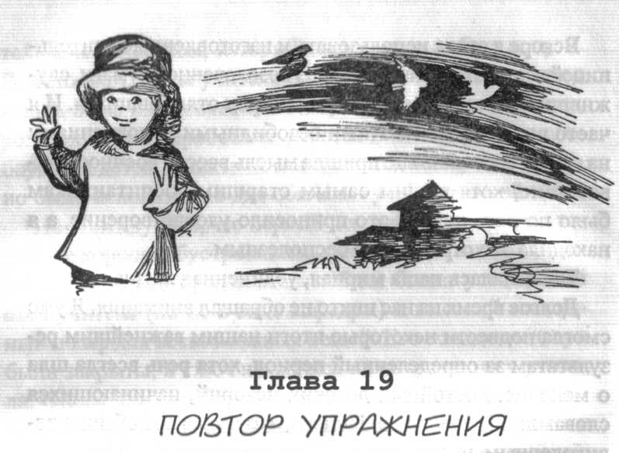
Первое явление, которое привлекло мое внимание, показала мне девочка около трех лет, занятая тем, что вставляла деревянные цилиндры в соответствующие отверстия и затем вынимала их снова. Эти цилиндры напоминали бутылочные пробки, но они были распределены по размерам. Каждому из цилиндров соответствовало углубление в блоке. Я удивилась, увидев такого маленького ребенка, снова и снова с огромным интересом повторяющего это упражнение. При этом ребенок не ставил перед собой цель тренировать скорость и точность движений. Работа выглядела как запланированные непрерывные движения. Понаблюдав какое-то время, я начала подсчитывать упражнения, потому что хотела установить, какой наивысшей точки достигнет концентрация малышки. Я попросила учительницу громко петь и прыгать вместе с незанятыми работой детьми вокруг девочки. Дети пошумели и стихли. Затем я осторожно взяла креслице, на котором она сидела, и поставила его на стол. Малышка
быстрым движением придвинула цилиндры к себе, поставила блок на колени и непоколебимо продолжала работу дальше. Я насчитала 42 повтора упражнений от начала моего наблюдения. Она остановилась, словно проснувшись от сна, и засмеялась с выражением счастья на лице. Ее светящиеся глаза довольно оглядывали всех вокруг. Очевидно, что она вообще не заметила всех тех маневров, которые должны были отвлечь ее. Теперь ее работа была закончена, но не из-за внешнего шума. Что означал конец повторений и почему они закончились?
Это была первая щелочка, которая позволила заглянуть в самую глубь детской души. Для этого возраста характерно сбивчивое внимание, которое мечется от одного предмета к другому, не концентрируясь на чем-то определенном. Тем не менее девочка достигла такой концентрации, когда ее «я» не откликалось на внешние раздражители. Эта концентрация сопровождалась ритмичными движениями рук в работе с точными и научно классифицированными предметами.
Похожие ситуации повторялись, и каждый раз дети выглядели свежими и успокоившимися, полными жизненных сил.
В моменты переживания такой концентрации дети отгораживались от внешнего мира. Такое поведение детей проявлялось в каждом упражнении. Речь идет об одном существенном признаке детской деятельности, который я назвала позже «повтор упражнения».
Я видела грязные детские рабочие ручки и пришла однажды к мысли научить детей полезному занятию - мытью рук. Я заметила, что они продолжали мыть руки, даже если те были уже чистыми. Дети уходили из школы и снова начинали мыть руки. Об этом мне рассказывали матери. Малыши надолго исчезали, и их находили в ванной за
мытьем рук. Они гордо смотрели на свои чистые руки, показывая их всем и каждому. Их стали даже путать с нищими, потому что они протягивали руки посторонним людям. Упражнение повторялось всегда заново, не имея уже больше практической цели. То же происходило и во многих других случаях. Чем точнее мы показывали ребенку все детали упражнения, тем более объемную картину видел он перед своими глазами. Эта картина была для него словно стимул для неустанных повторений.
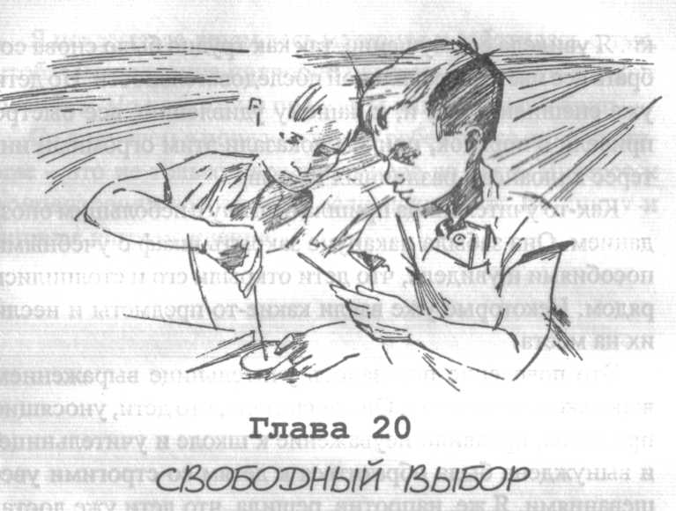
В ходе наблюдений был установлен следующий про-стой факт. Дети использовали в работе учебный материал, после чего учительница снова убирала его в конце урока в шкаф. Она рассказывала мне, что в это время дети соскакивали со своих мест и толпились вокруг нее. Учительница часто отсылала их обратно, но они снова собирались. Из этого учительница заключила, что дети проявляют непослушание.
Когда я сама увидела это, я поняла, что дети сами хотели отнести предметы на свои места, и велела им сделать это.
Это привело к новому открытию: приведение в порядок предметов, устранение беспорядка было для малышей привлекательным занятием. Когда у ребенка падал стакан с водой, другие тут же подбегали, собирали осколки и насухо вытирали пол.
Однажды у учительницы выскользнула из рук коробочка, в которой было около 80 табличек - цвета и их оттен
ки. Я увидела ее смущение, так как трудно было снова собрать все цвета в правильной последовательности. Но дети уже спешили к ней и, к нашему удивлению, все быстро привели в порядок, причем доказали этим огромный интерес к нюансам различных цветов.
Как-то учительница пришла в школу с небольшим опозданием. Она забыла накануне закрыть шкаф с учебными пособиями и увидела, что дети открыли его и столпились рядом. Некоторые уже взяли какие-то предметы и несли их на места.
Это поведение показалось учительнице выражением воровского инстинкта. Она посчитала, что дети, уносящие предметы, проявили неуважение к школе и учительнице, и вынуждена была обратиться к детям со строгими увещеваниями. Я же, напротив, решила, что дети уже достаточно хорошо знали эти предметы, чтобы уметь выбирать их среди других.
Так началась живая и интересная деятельность. Желания детей менялись изо дня в день и, сообразуясь с ними, дети выбирали предметы сами.
С тех пор мы перешли к низким шкафам. Материал был доступен детям и был в их распоряжении. Малыши могли выбирать его в соответствии со своими потребностями. Так я связала принцип повторений с принципом свободного выбора.
Наблюдения за свободным выбором выявили некоторые тенденции развития и духовные потребности детей. Один из первых интересных результатов состоял в том, что дети интересовались не всеми подготовленными материалами, а только некоторыми. Они выбирали постоянно одно и то же. Некоторые объекты они явно предпочитали, в то время как к другим никто не прикасался, и они постепенно покрывались пылью.
Я показывала детям весь материал и заботилась о том, чтобы учительница подробно рассказывала им о каждом пособии. Но некоторые предметы они не хотели брать.
Со временем я поняла, что для ребенка все его окружение - это не только порядок, а мера во всем. Интерес и концентрация возрастают, если исключить путаницу и лишнее нагромождение.
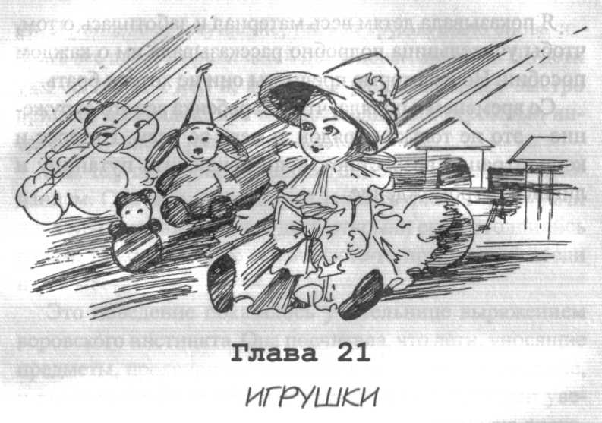
Хотя дети нашей школы имели в своем распоряже-нии действительно роскошные игрушки, никого они не заботили. Это было для меня настолько удивительным, что я сама взялась с детьми за игрушки, показывая, как нужно обращаться с маленькой кухонной посудой, как включать печку на кукольной кухне. Это удерживало на какое-то время их интерес, но потом малыши уходили от игрушек и больше не выбирали их никогда спонтанно.
Это привело меня к мысли, что игрушки в жизни ребенка играют второстепенную роль. Ребенок обращается к ним только тогда, когда у него нет чего-нибудь более значимого.
Ведь мы сами исходим из того же: играть в шахматы или в бридж - это приятное времяпрепровождение для праздных часов. Если бы у нас в жизни не было никаких других дел, то мы вынуждены были бы выбрать эти занятия. Человек, у которого есть более высокие важные дела,
забывает об игре в бридж. У ребенка также всегда есть более важные задачи.
Для ребенка ценна каждая минута, которая имеет свойство кончаться. А за это время ребенок перейдет с низкой ступеньки на более высокую, ведь он не может приостановить свой рост, и вес, что связывает ребенка со средствами его развития, манит малыша и делает нетерпимым к каждому пустяковому занятию.
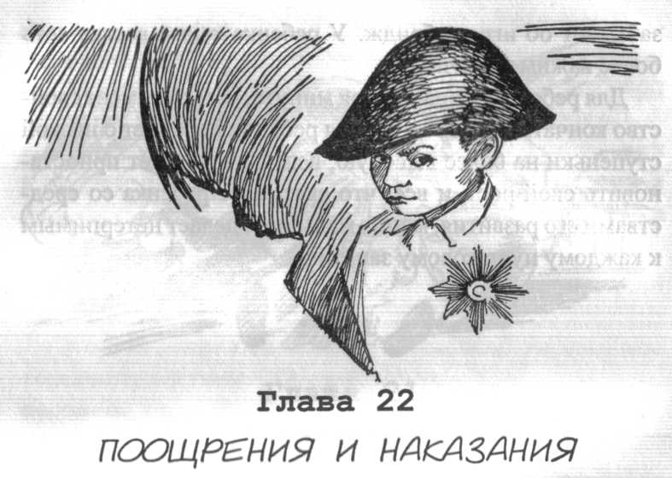
Однажды я зашла в школу и увидела мальчика, си-дящего в одиночестве на стульчике посреди клас-
са. На его груди висел сделанный учительницей золотой венок, служивший для поощрения отличившихся.
От учительницы я узнала, что сидящий ребенок наказан.
Незадолго до этого учительница похвалила другого ученика и повесила ему на шею эту декорацию. Но отличившийся, проходя мимо наказанного, передал ему венок. Этот символ словно стеснял ребенка, которому хотелось работать.
Наказанный равнодушно посмотрел на эту вещь на своей груди и начал спокойно наблюдать вокруг, совершенно не осознавая себя наказанным.
Вся система поощрений и наказаний была отвергнута одним эти случаем.
Мы проводили много наблюдений, и в нашем опыте, долго накапливаемом, нашли упорное повторение той же
реакции, когда, награждая или наказывая детей, учительнице приходилось стыдиться, видя их равнодушие и к поощрениям, и к наказаниям. С тех самых пор у нас нет больше ни поощрений, ни наказаний. Но нас поражает больше всего частота, с которой дети отклоняли похвалу. Было очевидно, что в них просыпалось сознание и чувство достоинства, что раньше им было неведомо.
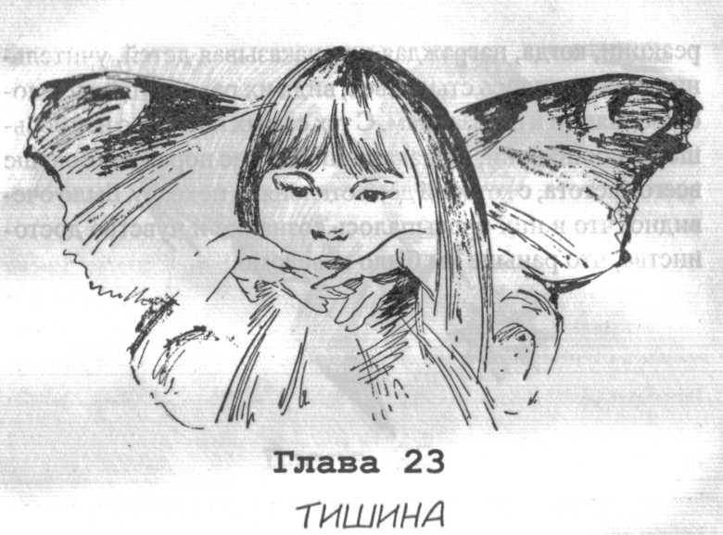
Однажды я зашла в класс, держа в руках четы-рехмесячную девочку, которую взяла из рук у одной мамы во дворе. Согласно народным обычаям, малышка была связана по рукам и ногам, ее лицо было полным и румяным, и она не плакала. Спокойствие этого создания произвело на меня большое впечатление, и мне захотелось мои чувства передать детям. «Она совсем не создает шума, - сказала я и шутя добавила: - Никто из вас не может сохранять такое спокойствие». Озадаченно я наблюдала, как дети стояли вокруг меня в сильнейшем напряжении. Это выглядело так, словно они следили за моими губами и глубоко прониклись тем, что я сказала. «Она дышит очень тихо, - продолжала я, -никто из вас не может так тихо дышать». Удивленно и взволнованно дети сдерживали свое дыхание. Впечатляющая тишина распространилась в этот момент. Было слышно тиканье часов, чего раньше никогда не замечалось.
Казалось, что младенец внес в комнату атмосферу той тишины, которая в обычной жизни никогда не устанавливается. Никто не предпринимал даже незаметного движения, и когда я позже попросила детей повторить это упражнение в тишине, они выполнили его ТОЧНО так же. Нельзя сказать, что дети делали его с восхищением, потому что восхищение имеет в себе нечто импульсивное, сообщающееся вовне. То, что происходило в классе, было каким-то внутренним согласованием, родившимся из страстного желания. Дети сидели тихо, неподвижно. Они задерживали дыхание и при этом выглядели такими строгими и ясными, словно были погружены в медитацию. Среди выразительной тишины они сами постепенно начали воспринимать едва различимые звуки: капли воды вдалеке, щебетание птицы в саду.
Так появились наши «уроки тишины».
Позже я пришла к мысли использовать эту тишину как попытку развития слуха. Я вызывала детей, произнося шепотом издалека их имена. Каждый вызванный ребенок должен был подойти ко мне, не производя на своем пути никакого шума. Это упражнение с сорока детьми требовало терпеливого ожидания, самообладания, которое я считала невозможным. Поэтому я принесла с собой сласти, чтобы поощрить каждого ребенка, который это правильно выполнял. Но дети отказывались принимать подарки. Это выглядело так, словно они хотели сказать: «Не порть наш замечательный опыт! Мы испытываем душевную радость, не отвлекай нас!»
Я поняла, что дети были восприимчивы не только к тишине, но и к голосу, который звал их из этой тишины. Они медленно шли ко мне на цыпочках и тщательно следили за тем, чтобы не натолкнуться на что-нибудь, и неслышно выходили.
Позднее этими и многими другими упражнениями на движение, в которых звук выдавал себя как контроль ошибки, удалось доказать, что способности детей совершенствуются. Повторения этого упражнения ведут к точному овладению действиями, которым они не научились бы никогда на формальном уроке.
Наши дети учились проходить и пробегать между многочисленными предметами, не задевая их и бегая бесшумно. Они стали внимательными и ловкими. Они наслаждались своим успехом, были оживленными, им было интересно чувствовать, что упражнения расширяют их возможности.
Прошло еще много времени, прежде чем я убедилась, что отказ от сладкого имел под собой основание. Эти распределяемые в качестве похвалы сласти не были для детей непривлекательными. Отказ от сладкого показался мне чрезвычайно странным, и я настойчиво повторяла этот эксперимент, так как знала, как мало эти дети видят сладкого. Итак, я брала с собой конфеты, а дети или возвращали их мне обратно, или клали в карманы своих фартучков. Я думала, что эти совершенно бедные дети хотели отнести их домой, и говорила им: «Эта - для тебя, а эту, другую, ты можешь взять домой». Дети брали конфеты, прятали их в фартуки, но сами не ели. То, как они оценивали эту раздачу, доказал нам следующий факт. Одна учительница посетила больного ребенка. Он открыл ящик у кровати, достал большую конфету, которую получил в школе, и предложил учительнице в знак благодарности за посещение. Конфета лежала несколько недель как постоянное искушение, и ребенок не касался ее.
Поведение в этом наших детей было так одинаково, что в наши школы приходило немало посетителей, желая лично увидеть этот феномен, который к тому времени был
описан во многих книгах. Здесь речь шла о спонтанном и естественном явлении, так как никому не пришло бы в голову давать детям какие-нибудь упражнения-наказания и запрещать сладкое, и никого бы не осенило объяснить: «Дети не должны играть и не должны есть сладкое!» Дети отказывались от этих предложений, ощущая, что они дол-жны расти духовно.
Однажды высокопоставленный гость раздавал детям бисквиты в виде геометрических фигур. Вместо того, чтобы съесть, дети рассматривали бисквиты с большим интересом и выкрикивали: «Это круг! Это прямоугольник!»
Симпатичен и анекдот об одном ребенке, который наблюдал за матерью на кухне. Мать взяла кусок масла, и ребенок сказал: «Это прямоугольник!» Мать отрезала от куска один угол, на что ребенок заметил: «Сейчас ты отрезала треугольник», и добавил: «То, что осталось - это трапеция!» Ребенок не произнес фразу: «Дай мне бутерброд», обычную для этой ситуации.
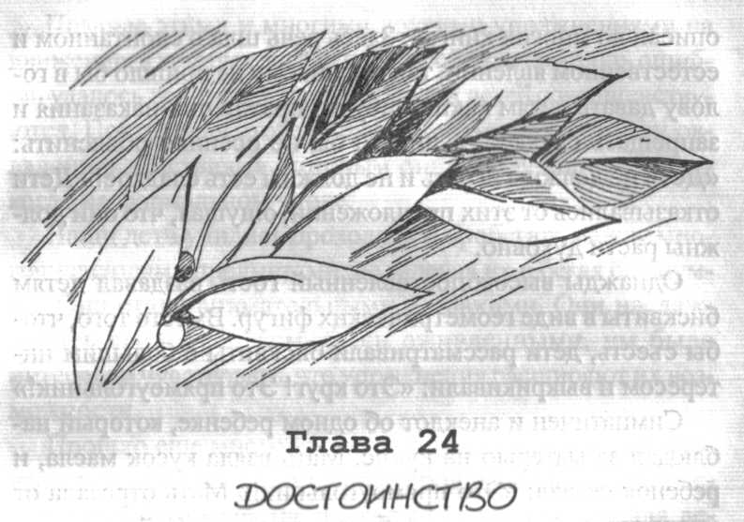
Однажды мне пришло в голову провести забавный урок чистки носа. После того, как я показала раз-личные виды использования носового платка, я стала демонстрировать детям, как это сделать, не производя шума, и как правильно приложить платочек к носу. Дети слушали и смотрели на меня с неослабным вниманием и не смеялись. Я задала себе вопрос: «Почему такой редкий урок имел такой успех?» Едва я закончила, раздались рукоплескания, какие устраивает восторженная театральная публика. Я еще никогда не видела, чтобы дети могли превратиться в целую аплодирующую массу, и не думала, что крошечные ладони могут развить такую силу выражения. «Возможно, - сказала я себе, - я коснулась одного из самых чувствительных моментов социальной жизни этой маленькой группы». В самом деле, дети чувствовали себя униженными, так как подвергались некоему презрению из-за грязных носов. Их постоянно ругали, в особенности это относилось к детям из нижних соци
альных слоев. Взрослые кричали на них, обижали, но никто не научил их правильно приводить в порядок нос. Нужно понять, что дети очень чувствительны к такому презрительному отношению взрослых. Мой урок позволил ученикам частично восстановить справедливость и осуществить шаг в общество.
Это разъяснение должно было меня убедить в том (это стало ясно мне благодаря длительным опытам), что дети глубоко осознают личностное достоинство и что их душа может пораниться и загноиться.
Но тот день еще не закончился. Когда я собралась уходить, дети стали кричать мне на прощанье: «Спасибо, спасибо за ваш урок!» и следовали за мной по дороге в молчаливой процессии, пока я не сказала им: «По дороге назад бегите на носочках и не натолкнитесь на угол стены». Тогда они с готовностью вернулись и исчезли в воротах дома, словно у них были крылья. Я действительно затронула в бедных малышах их человеческое достоинство.
И всегда, когда в нашу школу приходили посетители, дети держали себя с достоинством и самоуважением и исполняли свою работу, принимая гостей с сердечным воодушевлением.
Однажды нас оповестили о приходе важного лица, пожелавшего остаться один на один с детьми и провести собственные наблюдения. Я сказала учительнице: «Пусть дети действуют по своим личным побуждениям». И обратившись к ним, добавила: «Завтра у вас будет гость. Я хотела бы, чтобы он подумал: «Это самые милые дети в мире». Позднее я осведомилась о происшедшем. «Огромный успех, - сообщила мне учительница. - Несколько детей схватили кресло и любезно сказали гостю: «Садитесь, пожалуйста». Другие поздоровались с ним: «Добрый день». А когда он уходил, стояли у окна и кричали ему:
«Спасибо, что пришли к нам, до свидания!» «Но почему вы с таким старанием все разъяснили детям? - спросила я. - Я же просила вас не предпринимать ничего особенного и пустить все по течению». «Я не сказала детям ни слова», - возразила учительница. Она мне рассказала также, что дети работали с большим рвением, занимаясь каждый чем-то своим, и все прошло хорошо к очевидному великому удивлению посетителя.
Я долгое время сомневалась и мучилась в моем неверии учительнице, так как всегда опасалась организуемых парадов детей и просто готовила их к посещениям. Но, наконец, я поняла: у детей было достоинство, они уважали своих гостей и были горды тем, что могли показать свои лучшие стороны. Не я ли им сказала: «Я хочу, чтобы он подумал: «Это самые милые дети в мире»? Но они совсем не нуждались в моем увещевании. Им достаточно было сказать: «У нас завтра гости». Оповещенный о гостях, этот маленький народ, преисполненный достоинства, уже готов показать все, на что он способен. Это не было проявлением робости. Между их душами и окружением не было барьера. Свободно и естественно могли они следовать своим замыслам, словно цветок лотоса, раскрывающий белые лепестки, чтобы впустить солнечные лучи, распространяя при этом нежный запах. Никаких препятствий, это -решающий момент. Им не нужно было ничего скрывать, запираться, бояться. Непринужденность проистекала непосредственно из совершенной приспособленности детей к окружению.
В них действовала живая, деятельная душа, которая чувствовала себя уютно и излучала теплый духовный свет. Этот свет гасил путаницу, к которой тяготеют взрослые до тех пор, пока не соприкоснутся с детьми. Они встречали каждого человека с любовью. Постепенно так установи
лось, что к нам приходили те, кто скучал по живым впечатлениям.
Было странно наблюдать, как эти встречи разжигали в душах посетителей необычные чувства. Так, дамы, элегантно одетые, в дорогих украшениях, словно они шли на прием, с невинным восхищением смотрели на детей и поражались тому, как непосредственно малыши вызывали это их восхищение.
Дети гладили красивые, тонкие руки дам. Однажды маленький мальчик с печалью подошел к одной даме, прислонил головку к ее груди, взял ее руку и держал в своих руках. Эта дама взволнованно сказала позже, что никто не мог утешить ее так, как этот малыш.
Однажды дочь нашего президента хотела сопровождать посла Аргентинской республики при посещении нашего дома ребенка. Посол предложил не оповещать о посещении заранее, с тем, чтобы он мог объективно своими глазами увидеть то, о чем слышал ранее. Когда же он прибыл на место, то услышал, что как раз сегодня - свободный от занятий день и школа закрыта. Но дворе дома СТОЯЛИ некоторые дети, которые сразу же подошли. «Это ничего, что в школе ист занятий, - сказал один маленький мальчик с величайшей естественностью, - ведь мы живем в этом доме и у портье есть ключ».
Они тут же созвали своих товарищей, открыли класс и начали работать. Чудесная спонтанность их поведения в этом случае, бесспорно, была очевидна.
Матери радовались переменам в детях и начали мне со своей стороны рассказывать интимные подробности из жизни своих семей. «Эти маленькие трех- и четырехлетки, - сообщали они, - говорили нам вещи, которые должны были бы нас обидеть, если бы речь не шла о наших собственных детях. Например, они говорят: «У вас гряз
ные руки, вам нужно умыться!» Или: «Очисти пятна с платья!» Когда мы слышим такие вещи из уст наших детей, это нас не обижает».
Все шло к тому, что эти простые люди становились аккуратнее и чище. Оконные стекла в их домах начали блестеть, исчезли поломанные кастрюли с подоконников, а вместо них появились цветы герани.
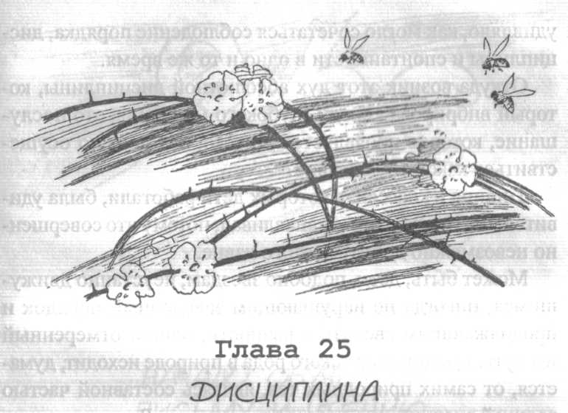
Насколько наши дети вели себя свободно и непри-нужденно, настолько все вместе они производи-ли впечатление чрезвычайно дисциплинированных. Они работали спокойно, полностью занятые каждый своим делом. Легкими шагами они ходили по помещению, чтобы поменять материал и привести в порядок свою работу. Они выходили из классной комнаты, заглядывали во двор и тут же возвращались. Пожелания учительницы выполнялись с удивительной скоростью. «Дети делают все, что я прошу, так что я должна чувствовать ответственность за каждое слово», - говорила она.
Эта кажущаяся зависимость от слов учительницы никоим образом не мешала им действовать по-своему, распоряжаться временем в течение дня по своему усмотрению. Они приводили в порядок класс, брали предметы, с которыми хотели заниматься, и когда учительница опаздывала или уходила, а дети оставались одни, жизнь класса шла своим чередом. Всех наблюдающих больше всего
удивляло, как могло сочетаться соблюдение порядка, дисциплины и спонтанности в одно и то же время.
Откуда возник этот дух абсолютной дисциплины, который вибрировал среди глубокого молчания, это послушание, которое проявляется до того, как должно осуществиться какое-то действие?
Тишина в классах, в которых дети работали, была удивительна. Никто ее не устанавливал, потому что совершенно невозможно добиться этого извне.
Может быть, дети, подобно звездам, неустанно движущимся, никогда не нарушающим заведенный порядок и продолжающим светить в вечности, нашли отмеренный им путь. Дисциплина такого рода в природе исходит, думается, от самих природных тел, являясь составной частью великой дисциплины, которая держит мир. Речь идет о дисциплине, воспеваемой библейскими псалмами, которая утеряна человеком. И создается впечатление, что на этой естественной дисциплине должна основываться другая, мотивированная извне, и обе встраиваются друг в друга.
Именно такое поведение изумляло, заставляло часто размышлять и, кажется, содержало нечто таинственное. В этом тесном взаимодействии порядок и дисциплина вели к свободе.
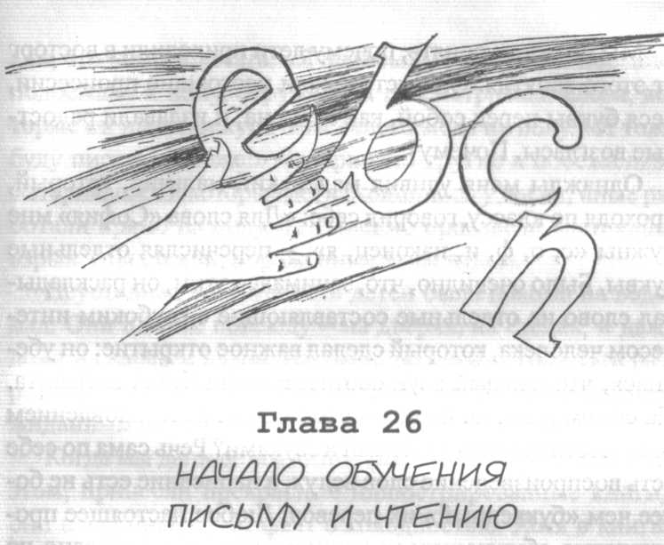
Однажды ко мне пришли две или три уполномочен-ные другими матери и просили обучить их детей чтению и письму. Эти мамы были неграмотными. Когда я стала отказываться (это не входило в круг моих задач), они умоляли снова и снова.
С этих пор начали происходить удивительные вещи. Я ограничивалась показом четырех-пятилетним детям двух-трех букв алфавита, которые велела учительнице вырезать из картона.
Затем я попросила вырезать буквы из наждачной бумаги, чтобы дети могли обводить их кончиками пальцев. Наконец, я рассчитала несколько таблиц, на которых сгруппировала письменные буквы по сходству, чтобы чувствительные детские руки могли совершать движения в направлении букв. Учительница была довольна этим простым началом и продолжала работать в этом направлении.
Мы не могли понять, почему дети приходили в восторг от этого занятия. Они устраивали настоящие процессии, неся буквы перед собой, как знамена, и издавали радостные возгласы. Почему?
Однажды меня удивил маленький мальчик, который, проходя по классу, говорил себе: «Для слова «София» мне нужны «с, о, ф, и, наконец, я», - перечисляя отдельные буквы. Было очевидно, что, занимаясь этим, он раскладывал слово на отдельные составляющие с глубоким интересом человека, который сделал важное открытие: он убедился, что каждый звук соответствовал букве алфавита. На самом деле, не было ли это занятие восстановлением соответствия между знаками и звуками? Речь сама по себе есть воспроизведение слов вслух, а написание есть не более чем «буквенный» их перевод. Любое настоящее продвижение обучающегося искусству письма основано на том, что эти оба «языка» развиваются с определенного момента параллельно. Письменная речь похожа поначалу на отдельные капли, из которых состоит произнесенное вслух, пока не превратится в один связный водяной поток слов и предложений.
Письмо есть потайной ключ, который, однажды открыв дверь, предоставляет право владения дополнительными богатствами. Этот ключ позволяет руке почти автоматически совершать живую работу, естественное следствие которой - воспроизведение новой логически выстроенной речи. Для этого рука должна учиться последовательно изображать одни за другими письменные знаки. Так как буквы алфавита - простые символы, никогда не бывшие чем-то образным, то писать их очень легко. Я никогда не задумывалась обо всем этом, пока в истории нашего дома ребенка не разыгралось одно большое событие. А именно: один мальчик начал писать. Он сам был этим так удив
лен, что начал кричать: «Я написал! Я написал!» Все дети подбежали к нему, окружили и рассматривали слова, которые он написал кусочком белого мела на полу. «Я тоже буду писать! Я тоже!» - закричали другие и побежали за материалом. Некоторые дети столпились у доски, иные работали прямо на полу. Так письмо произвело настоящий взрыв. Мы стояли, пораженные этим чудом.
Неустанная деятельность детей была похожа на водопад. Они писали повсюду - на дверях, на стенах, и даже дома на каравае хлеба. Им было по четыре года. Эта разразившаяся как гром потребность писать была для нас неожиданным событием.
Когда мы дали детям книги (многие люди, услышав об этом, принесли прекрасные иллюстрированные книги), они восприняли этот факт с холодностью. Хотя в книгах были прекрасные иллюстрации, дети отдались другому вдохновенному занятию, на котором концентрировали свои детские души, - письму.
Возможно, многие из них до этого никогда не видели книг, и мы долгое время старались направить интерес детей. Но нам ни разу не удалось разъяснить им, что есть чтение. Тогда мы снова убирали все книги и ожидали другого благоприятного времени.
Дети никогда не перечитывали написанное от руки. Только иногда кто-нибудь интересовался, что написал другой, но было заметно, что у него это не получается. Многие дети с удивлением оборачивались ко мне, когда я начинала громко читать написанные слова, словно они хотели спросить: «Откуда же ты это знаешь?»
Прошло около шести месяцев, пока они начали понимать, что означает чтение, и опять-таки связывали это с написанием. Дети должны были следовать взглядом за движениями моей руки, когда я писала буквы на бе
лой бумаге, чтобы представить, что таким способом я выражаю свои мысли, словно говорю. Едва лишь они поняли это, как стали прилагать усилия заполучить листочки, на которых я писала. Они несли их куда-нибудь в тихий уголок и пытались в уме прочесть надписи без единого звука.
Когда они прочитывали слово, то это можно было понять по одному маленькому прыжку, который был реакцией на скрытое под пером содержимое, так как написанное мною предложение было заданием-поручением: «Открой окно», «Иди ко мне». Так мы начали читать, и это перешло в дальнейшем в написание длинных предложений и поручений со сложными действиями. Очевидно дети поняли письменный язык как другой вид выражения, как форму произнесенной речи одного лица другому.
Когда приходили посетители, случалось, что многие из детей, которые раньше произносили приветствия и пожелания устно, теперь не произносили ни одного слова. Они поднимались, шли к доске и писали на ней предложения: «Садитесь, пожалуйста!» или «Спасибо за посещение!»
Однажды в школе зашла речь о страшном землетрясении, разрушившем город Мессину, жертвами которого стали 100 тысяч человек. Один ребенок примерно пяти лет поднялся, вышел к доске и начал писать. Он начал словами: «Я грустный», и мы догадались, что у него была потребность выразить свое сочувствие. Но затем он написал следующее: «Я грустный, потому что я маленький». Необычная мысль! Как мы были удивлены, когда он продолжил: «Когда я стану большой, я поеду туда и помогу». Этот маленький мальчик написал небольшое сочинение и одновременно показал свое доброе сердце. Он жил на иждивении одной женщины, которая целый день торговала зеленью.
Позже также произошло нечто неожиданное. Когда мы готовили дидактический материал для введения печатных букв и снова пытались читать книги, дети начали читать все, что было напечатано печатным шрифтом и что они могли найти в школе. Среди всего этого мы обнаружили несколько по-настоящему сложных текстов. Одним из них был календарь с готическим шрифтом.
В то время к нам приходили родители и сообщали, что дети останавливаются на улицах, чтобы прочесть вывески, и с ними стало невозможно гулять. Совершенно очевидно, что малышей интересовала расшифровка буквенных знаков, а не сами слова. Увидев новый шрифт, дети желали ознакомиться с ним, не останавливаясь на содержании слов. Это было интуитивное стремление, сравнимое с исследованием ученого, который долго изучает оставленные на камнях доисторические знаки, пока не найдет истинный смысл и не расшифрует правильно их значение.
Спешка, с которой мы пытались ввести печатные буквы, могла бы погасить интерес и рвение в отгадывании. Преждевременные упражнения в чтении слов из книг стали бы никчемной помощью и убавили бы энергии жадного усердия. И книги оставались еще некоторое время в шкафах.
Лишь позднее дети приступили к чтению книг. И началось это с одного события. Однажды один мальчик пришел в школу очень взволнованный, держа в руке измятый листок бумаги. «Отгадай-ка, что в этом листке написано!» - сказал он своему приятелю. «Ничего. Это клочок бумаги». «Нет, это история». «История? Там, на листке?» Этот разговор привлек других детей. Они собрались вокруг. Листок скомканной бумаги мальчик нашел на куче мусора. И он начал читать рассказ вслух.
С этого момента дети вдруг начали понимать значение книг, и изо дня в день штурмовали нас вопросами. Однако многие дети, найдя интересные рассказы, вырывали листки из книг, чтобы отнести их домой.
Книги! Открытие их значения произвело на детей потрясающее воздействие, угрожавшее привычному, мирному порядку нашей совместной жизни. Было трудно снова установить дисциплину для этих детских ручонок, которые рушили из любви!
И прежде чем им удалось научиться читать и уважать книги, они с нашей помощью изучили правописание и чистописание и стали наравне с учениками третьего класса начальной школы.
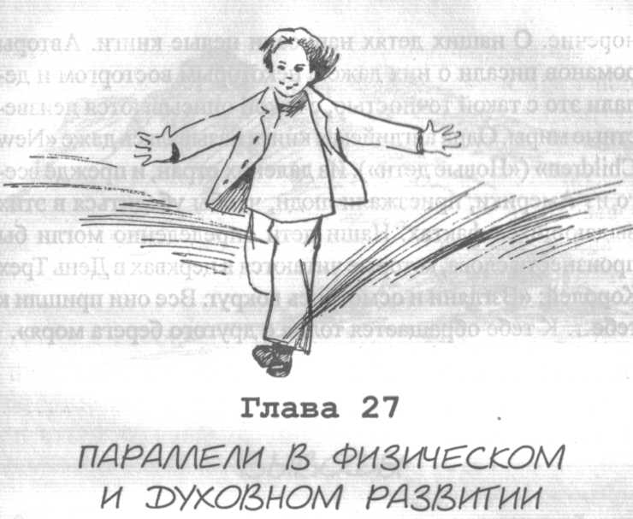
За все время, проведенное в доме ребенка, мы никогда не забывали об улучшении жизненных условий детей. Никто не замечал больше в этих живых существах со светящимися лицами недокормленных малокровных детей. Они были здоровы, будто принимали солнечные и воздушные ванны на курорте.
И если на обмен веществ могут влиять подавленные духовные факторы, понижающие жизненные силы, то действует и обратное: радостные душевные волнения влияют на обмен веществ и на другие функции тела в благоприятном направлении. Этому у нас есть реальные доказательства. В настоящее время, когда широко изучена взаимосвязь физического и духовного, эти доказательства могут и не произвести особого впечатления. Но в то время этот феномен вызвал всеобщее удивление.
Известие о «вундеркиндах» распространялось со скоростью света. У прессы появился повод показать свое крас
норечие. О наших детях написали целые книги. Авторы романов писали о них даже с некоторым восторгом и делали это с такой точностью, с какой описываются неизвестные миры. Одна английская книга называлась даже «New Children" («Новые дети"). Из далеких стран, и прежде всего из Америки, приезжали люди, чтобы убедиться в этих выдающихся фактах. Наши дети определенно могли бы произнести слова, которые читаются в церквах в День Трех Королей: «Взгляни и осмотрись вокруг. Все они пришли к тебе... К тебе обращается толпа с другого берега моря».
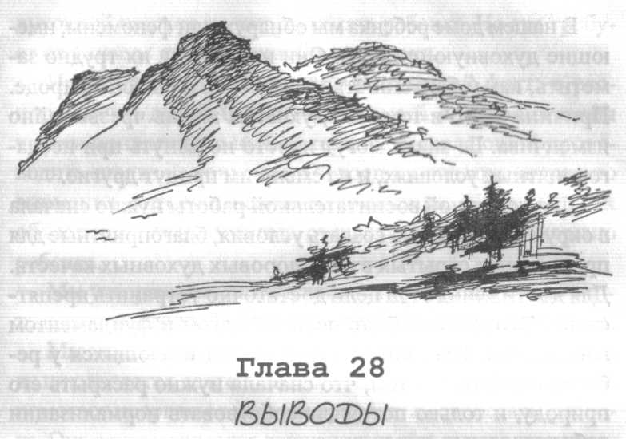
Короткое перечисление фактов и впечатлений, сде-ланное выше, не отвечает на вопрос о «методе».
Читатель не поймет правильно, какими конкретными методами достигнуты такие результаты. Но как раз не это главное.
Не смотрите на метод посмотрите на ребенка, на его душу, освобождающуюся от всех отклонений, раскрывающую свою собственную природу. Своеобразные проявления наших детей относятся просто к жизни. Они похожи на окрас птиц и запахи цветов и никоим образом не являются следствием «воспитательного метода». Становится очевидным, что такое воспитание может влиять на природные данные ребенка. Цель его - помощь и защита развитию. Человек может ухаживать за цветами, влиять на природную окраску и запахи, усиливать их некоторые признаки. Это приводит к ускорению дальнейшего развития данных природой свойств, и цветы становятся красивее.
В нашем доме ребенка мы обнаружили феномены, имеющие духовную природу. Они необычны, их трудно заметить, как и большинство процессов в живой природе. Причина этого в том, что духовная жизнь чрезвычайно изменчива. Ее знаки могут просто исчезнуть при неблагоприятных условиях, и на смену им придут другие.
Для успешной воспитательной работы нужно сначала в окружении ребенка создать условия, благоприятные для прорастания скрытых в нем здоровых духовных качеств. Для достижения этой цели достаточно устранить препятствия. Это должно быть первым шагом и фундаментом воспитания. Речь идет не о развитии имеющихся у ребенка свойств, а о том, что сначала нужно раскрыть его природу, и только потом способствовать нормализации ребенка.
Если исследовать точнее быстро раскрывающиеся при этом черты характера ребенка, то можно убедиться в важности некоторых обстоятельств. В самом начале была организована приятная детям среда, в которой они не встречали ограничений. Она особенно радовала тех детей, которые росли среди лишений. Их ждали здесь светлые, чистые помещения с новыми столиками, маленькими креслицами, сделанными для них, газоны во дворе.
Следующий фактор - устранение некоторых негативных качеств взрослых. Учитель не должен иметь честолюбия и предубеждений. Его состояние можно охарактеризовать как «интеллектуальное спокойствие». Издавна известно, что воспитатель должен быть спокойным. Но при этом представляется в большинстве случаев спокойный характер без нервозных импульсов. Мы же говорим о другом спокойствии: о свободном состоянии или лучше сказать о духовном освобождении, которое может делать ясные выводы. Это «духовное смирение», которое приближается к
духовной чистоте и учит понимать ребенка. Но это требует от учителя существенной подготовки.
Примечательным был исключительный факт: в распоряжении детей был необходимый для воспитания чувств привлекательный материал, позволяющий производить анализ и утончение. Он воспитывал концентрацию внимания, которую невозможно достичь в ходе устных объяснений, когда учитель старается разбудить энергию ребенка.
Мы утверждаем: подготовленная среда, смиренная учительница и научный материал - это три основных условия.
Мы исходим из важнейших проявлений детей. Главным из них является деятельность, которая, как по волшебству, помогает прорваться наружу природным свойствам ребенка. Она осуществляется движениями рук, руководимых разумом.
В процессе деятельности с любым внешним объектом появляется концентрация внимания. При этом возникают явления, которые многие недооценивают. Это повторения упражнений и свободный выбор объекта. С их обнаружением мы начинаем видеть настоящего ребенка, охваченного струящейся радостью и неустанной жаждой деятельности, потому что деятельность - это его жизнь. Она похожа на обмен веществ, с которым связано все развитие ребенка.
С этого момента все происходит в соответствии с его собственным выбором: он проделывает упражнения в тишине, восхищаясь тем руководством к действию, которое указывает на право признания его достоинств. Он усердно впитывает в себя все, что способствует развитию его мышления. Вместе с этим исчезают некоторые негативные проявления детей: желание похвалы, потребность в сладком, игрушках.
Нужно уметь увидеть, что порядок и дисциплина-жизненная потребность ребенка, и он демонстрирует это. В то же время ребенок остается ребенком. Свежий, открытый, веселый, он прыгает и кричит, когда что-то приносит ему радость, хлопает в ладоши, бегает, громко приветствует, благодарит, нежен ко всем, общается со всеми, восхищается. Он живет.
Итак, мы хотим обратить внимание на вещи, которые выбрал сам ребенок, спонтанно выражая себя. Мы хотим здесь перечислить в виде списка, чтобы избежать потери времени, то, что отвечает или не отвечает желаниям ребенка.
7. Индивидуальная работа
Повторение упражнения
Свободный выбор
Контроль ошибок
Анализ движений
Упражнения в тишине
Хорошие манеры в общении
Порядок в среде
Безупречная опрятность
Воспитание чувств
Письмо, независимое от чтения
Письмо как предварительная ступень к чтению
Чтение без книг
Дисциплина в свободной деятельности Кроме того:
2. Упразднение поощрений и наказаний Упразднение букварей Упразднение фронтальных уроков Устранение учебных планов и экзаменов Упразднение игрушек и сладкого Упразднение кафедры для учителя
Из этого перечня вырисовывается метод воспитания. Словом, сам ребенок дал нам практические указания для построения метода обучения, в котором мы руководствуемся свободным выбором. Контроль ошибок самим ребенком есть проявление его жизненных сил.
Удивительно, как далеко пошли эти первоначально появившиеся из ничего направляющие линии, которые позже основались на опытах и сохранились как выстроенный, правильно идущий метод воспитания.
Представим себе эмбрион позвоночного животного, у которого сначала появляется, как некое обозначение без субстанции, линия, так называемый прапозвоночник. При ближайшем обследовании этого объекта сравнения мы стали бы утверждать, что целое распадается на три части: голову, грудной отдел и поясничный отдел. Кроме того, постепенно образуется какое-то количество узлов, которые в конце концов затвердевают, становясь позвоночником. То же самое мы должны сделать и с обозначенным нами методом воспитания - представить его в виде единой цепочки. На ней выделяются три больших части -среда, учитель и материал. Кроме того, со временем четко выделились многочисленные дополнительные точки, совсем как узлы позвоночника.
Было бы интересно шаг за шагом проследить, как развивался этот первый метод, созданный в нашем человеческом обществе под руководством ребенка. Можно было бы увидеть эволюцию тех основных положений, которые предъявлялись сначала как неожиданные открытия. Эволюция есть на деле выражение, которым хотелось бы обозначить развитие этого своеобразного метода, так как жизнь выявила новые детали, раскрывшиеся в подготовленной среде. Эта среда, этот мир ребенка есть нечто особое, представляющее собой активный и
живой ответ взрослого, его новый взгляд на жизнь детей.
Чудесная скорость, с которой наш метод стал применяться в различных школах для детей различных национальностей и из различных социальных слоев, привело к такому широкому распространению нашего опыта, что мы с твердой уверенностью смогли разработать общие действующие тенденции или, лучше сказать, естественные законы, на которые должно опираться воспитание.
Школы, которые появились непосредственно после дома ребенка, особенно интересны потому, что они сохранили наш исконный вариант, построенный на ожидании спонтанных проявлений детей. Затем мы выработали определенные методы и принципы подготовки.
Впечатлил нас пример одного из организованных в Риме домов ребенка. Обстоятельства, сложившиеся в нем, были еще необычнее, чем в нашем первом, так как в нем собрали детей, переживших сильное потрясение - землетрясение в Мессине. В доме было собрано около шестидесяти ребят. Их нашли под обломками, они не могли назвать своего имени, никто не знал, какого они социального происхождения. Чудовищный шок сделал их всех одинаковыми: подавленными, безмолвными, опустошенными. Было трудно кормить их и укладывать спать. Ночами мы слышали крики и жалобы на боль. Для этих детей постарались создать хорошие условия, этим занималась королева Италии, проявляя великодушную мудрость. Для детей изготовили светлую мебель - маленькие шкафчики с дверками и цветными ручками, низкие круглые столики, покрашенные в живые краски. Наряду с круглыми столами были и прямоугольные высокие стулья и креслица, красивая привлекательная посуда - маленькие тарелки и приборы, салфетки и даже мыльницы и полотенца, удобные
для маленьких ручек детей. Повсюду были подобранные с любовью украшения: картины и вазы с цветами. Школа находилась в одном францисканском монастыре с большими садами, широкими дорожками и превосходно ухоженными цветочными клумбами. Там были пруды с золотыми рыбками, голубями. В этом окружении молча и бесшумно расхаживали сестры в своих белых одеждах с большими шлейфами. Они выглядели очень величественно.
Монахини давали детям уроки хороших манер с такой старательностью, что наши дети менялись с каждым днем. К этому ордену относились сестры из аристократического общества. Они разучивали с детьми разные правила из своей светской жизни вплоть до мельчайших деталей. Воспоминания об их прежних привычках были полезны детям. Но внимание детей, казалось, трудно было насытить. Они учились сервировать стол, как камердинеры самого высокого ранга. Обеды интересовали детей не фактом приема пищи, а потому что им предоставлялся случай потренироваться в овладении своими движениями и получить всякие дополнительные знания. Мы наблюдали, как весело дети выносили в сад под деревья, на воздух, мебель из комнаты. Постепенно у детей снова появился аппетит, а вместе с ним - и нормальный сон. Изменения, которые с ними происходили, производили огромное впечатление.
В тот момент нам вспомнилось выражение «встать на путь истинный». «Эти дети создают впечатление возвращения на путь истинный, - говорила одна из известных итальянских писательниц. - Нет ничего более замечательного, чем становление на путь истинный, преодоление печали, подавленности и переход жизни на другой уровень».
Это мнение, которое раскрыло происходившие на глазах окружающих многочисленные необъяснимые и впечатляющие явления, глубоко воздействовало на многих
людей, хотя собственно выражение «становление на путь истинный» означает нечто другое. Отраженный в нем процесс кажется все же противоречащим состоянию невинности, в котором пребывают дети. Но на самом деле речь шла о преобразованиях, освободивших детей от душевной боли, от одиночества, возродивших умение радоваться.
Печаль и чувство вины - это состояния, которые указывают на отчуждение от источников жизненной энергии. С этой точки зрения обретение жизненной энергии означает фактически один из путей возвращения на круги своя, когда печаль и чувство вины преобразуется в радость духовного очищения. Оно совершалось у наших детей внутри; это было своего рода воскрешение, путь от печали к радости, когда в характерах детей сразу исчезла целая масса пороков, которых мы опасались и которые казались неисправимыми.
Действительно, у этих детей наступало просветление. В людях многое извращено, и поэтому должно вернуться к своим истокам. К этому ведет только одна дорога - обращение к источникам творческой энергии. Было бы невозможно отличить в детских характерах добро от зла, если бы в наших школах мы не наблюдали бы сложных процессов развития детей, которые жили в неблагоприятных условиях. Ведь взрослый произносит свой приговор только однажды и заставляет ребенка оценивать все происходящее так, как видится ему. И это суждение гасит естественную природу ребенка. Так мир взрослого поглощает мир ребенка со всеми его добрыми и отрицательными задатками.
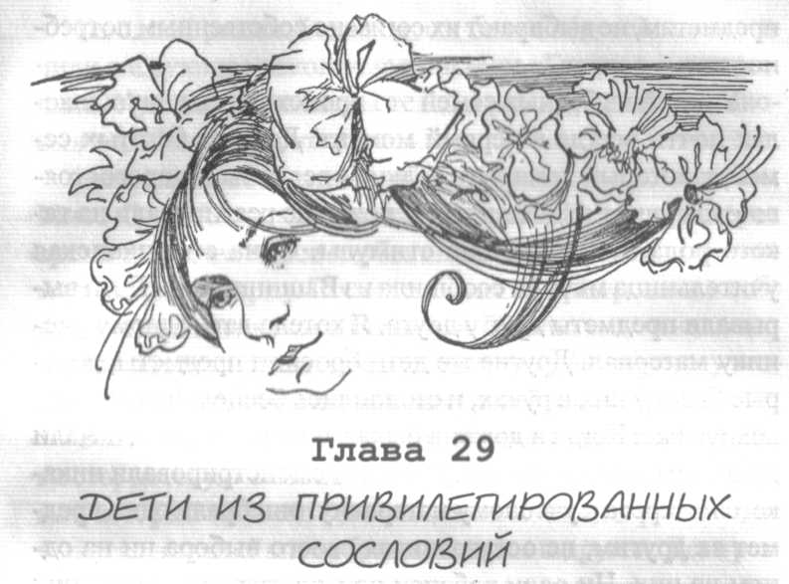
Дети из богатых семей также вырастают в неблагоприятных условиях. Существует мнение, что их легче воспитывать, чем бедных детей из народных школ. Как происходит их становление? Дети из богатых семей - истинные баловни судьбы, окруженные избранным попечением, которое предоставило им общество. Но я хочу, начав с этого предрассудка, привести здесь несколько строк из одной моей книги, в которой учителя наших школ в Европе и Америке откровенно делятся своими впечатлениями, свидетельствующими о некоторых трудностях в их работе.
Красота окружения, роскошные цветы не вызывают у ребенка из зажиточного сословия никаких стимулов; по пути на прогулку в сад он не чувствует привлекательности этих цветов. Он не в состоянии осознать взаимосвязи между учебным материалом и собой. Учителям бросалось в глаза (чего они не ожидали), что эти дети не стремятся к
предметам, не выбирают их согласно собственным потребностям.
У детей из бедных семей это происходит в наших школах почти всегда в первый момент. Дети из богатых семей, у которых дома есть редкие предметы и дорогостоящие игрушки, надоевшие им, почти не реагировали на такого рода побуждающие стимулы. Одна американская учительница мисс G. сообщила из Вашингтона: «Дети вырывали предметы друг у друга. Я хотела дать одному ученику материал. Другие же дети бросили предметы, которые были у них в руках, и столпились бесцельно с шумом вокруг нас. Когда я должна была заканчивать, они начали драться за этот материал. Дети не демонстрировали никакого интереса к учебному материалу: они брали один предмет за другим, не останавливая своего выбора ни на одном из них. Ни один ребенок не мог удержать внимания хотя бы одно мгновение, чтобы обвести пальцами показанный предмет. Часто движения детей были бесцельными. Они бегали по комнате без определенного направления. При этом предметы вокруг не заботили их никоим образом: они наталкивались на столы, опрокидывали стулья, подходили без внимания к каким-то предметам. Иногда они начинали предложенную им работу, но затем снова убегали, брали другой предмет и снова бросали его, поддаваясь капризам».
Мадемуазель D. писала из Парижа: «Я должна признаться, что по-настоящему обессилела в моих попытках. Дети работают с предметами всего несколько мгновений. Ни настойчивости, ни собственной инициативы. Иногда они бегали друг за другом и вели себя, как стадо овец. Если одни из них хватали какой-нибудь предмет, то другие хотели того же. Порой они валились на пол, опрокидывая стулья».
Из одной римской школы для богатых детей мы получили следующее лаконичное письмо: «Главное - дисциплина. У детей нет никаких целей в работе, и они противостоят любому предложению».
Несколько сообщений об изначальной дисциплине. Мисс G. из Вашингтона писала нам: «Через некоторое время туманная масса клубящихся частичек стала принимать твердую форму. Постепенно дети формировали в себе некое направление: все больше и больше они начали интересоваться многими предметами, которые поначалу возвращались ими обратно как ненужный хлам.
Этот начальный интерес пробудил в детях независимость, детскую самобытность. Так случилось, что предмет, который занимал внимание какого-нибудь ребенка, не вызывал ни малейшим образом внимания других. Дети резко отличались друг от друга по выражению их внимания. Игра доводилась до конца только тогда, когда ребенок открывал для себя какой-либо предмет, который будил в нем глубокий спонтанный интерес. Порой это воодушевление приходило неожиданно и удивительно быстро. Как-то я пыталась почти на каждом предмете нашего материала вызвать интерес у одного ребенка, но не могла даже на одно мгновенье удержать его внимание. Наконец, я показала ему красные и синие таблички и обратила его внимание на отличие в цвете. Ребенок торопливо взялся за дело и выучил за несколько уроков пять цветов. В последующие дни он выбирал много пособий, которые раньше отставлял в сторону, и все больше и больше интересовался другими.
Один ребенок, который мог совсем немного концентрироваться и пребывал в хаотическом состоянии, начал заниматься труднейшим материалом - длинными штангами. Он играл на протяжении целой недели и при этом
упражнялся в счете - в простейшем сложении. Затем он вернулся к простым блокам с цилиндрами и занимался всеми блоками. Стоило детям найти предмет, интересующий их, как неожиданно исчезала недисциплинированность и прекращалась духовная бездеятельность».
Эта же учительница изобразила пробуждение личности: «У нас здесь есть две сестры - одной три года, а другой пять лет. Первая не могла работать самостоятельно и во всем следовала за сестрой. У старшей был синий карандаш, и маленькая не успокаивалась до тех пор, пока не получала такой же. Старшая ела только бутерброды, младшая - также и так далее и тому подобное. Маленькая девочка ни в чем не участвовала, она лишь подражала старшей сестре.
Вдруг в один из дней малышка заинтересовалась розовыми кубами, стала строить розовую башню, демонстрируя при этом живой интерес, повторяла это упражнение, забыв полностью о своей сестре. Старшая была так удивлена этим, что подозвала младшую и спросила: «Почему ты строишь башню, когда я закрашиваю круг?» С того дня малышка стала личностью, она начала самостоятельно развиваться и перестала быть зеркальным отражением своей сестры».
Мадемуазель D. рассказывает об одной девочке четырех лет, которая не могла носить стакан, наполовину наполненный водой, не проливая. Девочка испытывала страх, так как знала, что ей не удастся не пролить воду. Но она заинтересовалась одним материалом и, когда научилась успешно справляться с ним, смогла вдруг носить стакан с водой, не проливая. Несколько ребят рисовали акварельными красками, и она стала носить для них воду, упражняясь в движении, не проливая при этом ни капли.
О другом очень примечательном событии сообщила нам одна австралийская учительница, миссис В. Она приняла в дом девочку, которая еще не могла говорить и издавала лишь артикуляторные звуки. Родители хотели отдать ребенка на обследование. Однажды эта девочка заинтересовалась блоками с цилиндрами и долго занималась тем, что вынимала и снова вставляла их. И когда она еще раз с настойчивостью проделала эту работу, подбежала к учительнице и воскликнула: «Иди, посмотри!»
Мадемуазель D. рассказывает: «После рождественских каникул снова открылась школа, и в классе произошли большие изменения. Казалось, что порядок устанавливался сам собой, без моего участия. Они сами шли к шкафу, доставали для себя предметы, которые раньше казались им скучными. В классе появилась истинно рабочая обстановка. У детей, которые до этого выбирали предметы из поверхностного интереса, появлялась потребность в неком личном и внутреннем правиле; они концентрировали свою силу на тщательной и методичной работе, и у них была истинная радость при преодолении трудностей. Эта полноценная работа влияла непосредственно на их характер. Им удалось научиться владеть собой».
Мадемуазель D. попался на глаза мальчик четырех лет, у которого было чрезмерно развито воображение: когда ему показывали какой-либо материал, он не обращал внимания на его форму, а персонифицировал его и вел с ним продолжительный разговор. Его внимание нельзя было отвлечь никоим образом от этого предмета. Его мысли парили. Он не был способен к конкретному действию, например, не мог застегнуть свои ботинки. Но вскоре с ним случилось чудо. «Я с удивлением установила, что с ним произошли внутренние
изменения. Одно из упражнений стало его любимым занятием. Затем он выполнял другие упражнения. Так он упорядочил свою личность».
Эти сообщения учителей, которые они посылали нам, пока еще метод не вызрел, заставляли нас продолжать работу с той же тщательностью. Почти у всех тех счастливых детей, о которых заботится интеллигентная любящая семья, выявились подобные факты, хотя и самые незначительные. С тем, что мы называем благосостоянием, связаны духовные трудности. Они объясняют нам, почему те слова Нагорной проповеди находят такой отзыв в сердцах: «Блаженны нищие духом... Блаженны плачущие...»
Но все дети со временем начинают справляться со своими собственными трудностями. Явление, которое мы называем становлением на путь истинный, - это особенность детского возраста. Речь идет об истинном изменении, происходящем иногда шаг за шагом. В его основе всегда одна и та же причина. Все приведенные примеры становления связаны с концентрацией активности на интересной работе. Это различные виды становления, но результат один: возбужденные успокаиваются, подавленные поднимаются. И происходит оно всегда одним и тем же путем - через работу и дисциплину, за которыми следует спонтанный успех, идущий от внутренней силы, видимо, появляющейся у ребенка, как только он найдет ей применение.
Все неожиданные результаты, которые становятся надежным заслоном порочного развития, имеют в себе нечто взрывное: за первым зубом начинают пробиваться другие; стоит ребенку произнести первое слово, как появляется речь; сделав лишь только первый шаг, дитя овладевает ходьбой.
Когда повсюду распространялись наши школы, нам виделось, что становление ребенка - это явление, которое услышит все человечество. Мы изучили многочисленные отклонения в характере детей, очищая нормальный путь развития.
Так уже в начале жизни, а именно у маленького ребенка, определенный вид неправильных действий, который постоянно искажает естественный человеческий духовный тип, ведет к бесчисленным отклонениям. Своеобразие детского становления - это духовное оздоровление, возвращение к норме. Рано созревающий вундеркинд, героический ребенок, который преодолевает себя сам и пробивается через боль к жизненной силе и хладнокровию; богатый ребенок, который предпочитает дисциплинированную работу поверхностным жизненным формам, - это нормальные дети. В человеке заложена захороненная и потому неизвестная, скрытая природа, которая является истинной. Она есть в ребенке изначально и означает здоровье и благо.
Изложенные признаки становления не подвергаются сомнению. Даже взрослый, возможно, совершит возвращение, но с огромными трудностями. Тогда исчезают все отклонения от нормы, точно так же, как исчезают симптомы какой-либо болезни на пути к выздоровлению. У ребенка такие нормальные духовные свойства могут развиваться легко.
Когда с этой целью мы наблюдаем маленького ребенка, то можем установить у него восстановление и начало спонтанного формирования черт характера, которые благоприятны для его общения с окружающим миром. И когда забрезжит свет, на который не обращают внимания, не развивая его далее, начинаются попытки взрослого вернуть ребенка к прежнему состоянию.
Можно сказать, что силы ребенка дают нам пример прощения в свете ответа Христа на вопрос о том, сколько раз прощать ближнему, согрешившему против нас: «Не говорю тебе: «до семи», но до седмижды семидесяти раз». Внутренняя сущность ребенка тоже прощает и, несмотря на подавление его взрослым, снова и снова проходит путь становления. И это не временный эпизод детской жизни. Это борьба, которая не останавливается вопреки продолжающемуся подавлению.
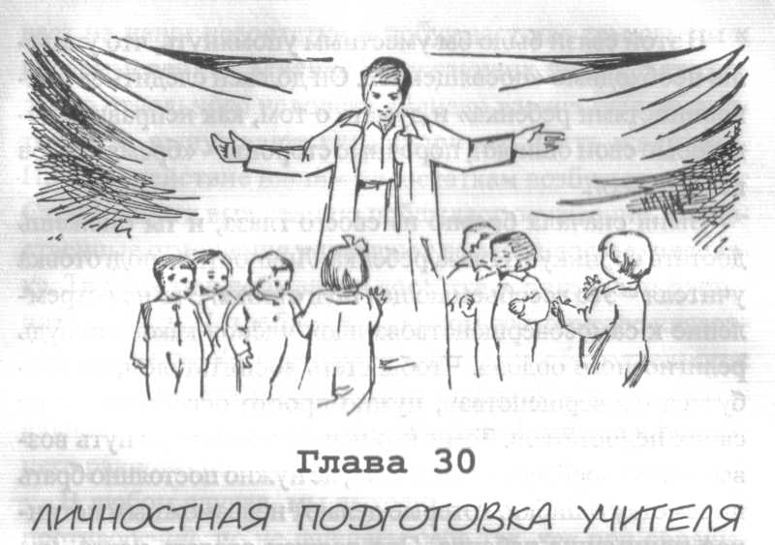
Учитель заблуждается, считая, что в его задачу вхо-дит как можно более полное накопление знаний посредством учебы. В первую очередь ему необходимо ясно представить себе, что такое внутреннее самообладание.
Суть подобного самообладания заключается В том, как учитель будет наблюдать за ребенком. Ему необходимо серьезно настроиться на это наблюдение. Важно также научиться не ограничиваться лишь внешним наблюдением, опираясь только на теоретические знания по обучению и воспитанию.
Мы твердо настаиваем на том, что учитель должен быть готов изменить себя изнутри. Ему необходимо с упорством и методичностью заниматься самоподготовкой, чтобы избавиться от своих закоренелых ошибок в отношениях с ребенком. Чтобы обнаружить скрытые недостатки, нам необходима помощь извне - некие предписания, указывающие, что необходимо изменить в себе.
В этой связи было бы уместным упомянуть, что учителю необходимо «посвящение». Он должен следить за «наклонностями ребенка» и думать о том, как исправить некоторые свои ошибки, порочные стороны - «бремя грехов наследных».
Вынь сначала бревно из своего глаза, и ты сможешь достать соринку из глаза ребенка. Личностная подготовка учителя - это всеобъемлющая подготовка. Это не «стремление к самосовершенствованию» членов какого-нибудь религиозного ордена. Чтобы стать воспитателем, не требуется «совершенства», нужно просто освободиться от своих недостатков. Тому, кто непрерывно ищет путь возвышения своей духовной жизни, не нужно постоянно брать на заметку ошибки, которые делают невозможным истинное понимание ребенка. Это должен сделать некто, кто укажет нам эти ошибки, и нам нужно оставить ему возможность руководить нами. Мы должны быть воспитанными, если хотим воспитывать. Разъяснения, которые мы даем учителям, состоят в том, чтобы показать, что их задача - это их внутреннее состояние. Так врач говорит больному, каким пороком страдает его организм.
Приведу убедительные строки: «Главный смертный грех, который овладевает нами и который закрывает путь к пониманию ребенка, есть гнев». Но порок никогда не выступает один, а тянет за собой всегда другие, связанные с ним грехи, которые на первый взгляд могут показаться благородными, но в действительности же они - сатанинские грехи. Один из них - высокомерие.
Наши дурные наклонности можно исправить двумя путями: изнутри - посредством ясного осознания своих ошибок и их искоренения; извне же - посредством сопротивления выражению наших отрицательных наклонностей. Реакция окружения очень важна, так как указы
вает на наши недостатки и побуждает нас тем самым к их осмыслению. Мнение окружающих побеждает гордыню отдельного человека. Однако жизненные обстоятельства вынуждают нас, например, быть жадными. Противодействие нашим недостаткам возбуждает гнев. Стремление к выживанию побеждает осуждение. Общественные отношения управляют расчетливостью человека. Трудности в добывании достатка успокаивают расточительность. Потребность в личном достоинстве низвергает зависть. Короче говоря, все эти обстоятельства непрерывны, как спасительное предупреждение. Социальные отношения служат поддержкой нашего внутреннего равновесия.
В любом случае, мы выходим из этих общественных противоречий, но не очищаем себя так, как при обращении к Богу. Между прочим, мы считаем, что легко и добровольно устраняем признанные нами ошибки, но не так легко мы соглашаемся с унижающими нас наставлениями ближних; нас унижает больше допущение ошибки, чем се совершение. Если нам приходится исправлять наше поведение, то потребность в сохранении внешнего достоинства подсказывает нам отговорку: якобы мы сами хотим неизбежного. К часто встречающемуся лицемерию относят, например, тот факт, когда о вещах, которые мы не можем получить, говорят, что они нам не нравятся. Таким образом мы противодействуем этой маленькой ложью внешнему сопротивлению.
Мы принимаем борьбу, вместо того чтобы начинать совершенствовать жизнь. И так как в любой борьбе человек имеет потребность организовать себя, то он вправе, как ему кажется, усилить борьбу с обществом.
Если у группы людей есть одинаковые ошибки, то инстинктивно они склоняются к взаимной поддержке; они
ищут силу в объединении. Мы скрываем наши ошибки, находя отговорку, называя их нашей обязанностью и долгом. Так во время войны маскируют средства разрушения безобидными природными ландшафтами. И чем слабее силы извне реагируют на наши ошибки, тем легче мы можем пустить в ход защиту.
Когда кто-либо из нас замечает свои промахи, то с большим мастерством ищет уклонения от признания их в собственных глазах. Наши ошибки мы защищаем так, словно защищаем свою жизнь: мы готовы, надев маскировочную каску, назвать их «необходимостью», «обязанностью» и т.п. Снова и снова мы убеждаем себя, что недооценили нашу совесть, и так изо дня в день становится труднее принять правильную позицию.
Учитель и вообще все, кто хотел бы воспитывать детей, должны освободиться от совершения ошибок, которые наносят вред детям. Основные ошибки учителя - эти идущие рука об руку гордыня и гнев, должны быть открыто осознаны учителем. Озлобленность - главная наша беда. Ей надевают соблазнительную маску гордости и рядят в почетные одежды, требующие уважения.
Но гнев - это один из грехов, который раньше, чем другие, наталкивается на сопротивление живущих рядом людей. Поэтому его нужно сдерживать; тот, кто переживал смирение и должен был прятать гнев, впоследствии стыдился себя.
Путь к этому совсем не труден, его можно пройти. Дети -это создания, не способные защитить себя и понять нас, и они терпят все, что слышат от нас. Они терпят не только оскорбления, но и чувствуют себя виноватыми во всем, в чем их обвиняют.
Учитель должен скрупулезно рассчитать, как принять то или иное душевное состояние ребенка. Дети восприни
мают несправедливость не разумом, а чувствуют ее душой и становятся подавленными и внутренне закрытыми. Такие реакции, как робость, ложь, капризы, плач без причины, бессонница, страх являются неосознанной защитой ребенка. Разум ребенка не в состоянии понять, на чем основываются его отношения со взрослым.
Внешне гнев не содержит насилия. От этой импульсивной формы проистекают другие, под которыми духовно утонченный человек прячет свое аффективное состояние.
В своих простейших формах гнев является реакцией на сопротивление ребенка. Но в отношениях с детской душой гнев связывается с гордыней, и вместе они образует единое целое, выливающееся впоследствии в то, что называют тиранией, которая не выдерживает никакой критики: тирания захватывает взрослого в крепкий плен призрачного авторитета, который он имеет просто потому, что он-взрослый. Это право сомнительно, оно исходит от желания разоблачить несомненное и называется просто втиранием очков. Если в примитивной общине тиран есть представитель Бога, то для маленького ребенка взрослый представляет собой божество, поступки которого не обсуждаются. Уж кто и мог бы быть непослушным, так это ребенок, но он должен молчать и смиряться со всем.
Если однажды ребенок попробует возвыситься над взрослым, то взрослый расценит это как намеренный ответ на свои действия, а не как жизненную оборону души ребенка или неосознанную защиту его угнетенного духа. Вырастая, ребенок учится направлять свою реакцию непосредственно против тиранов. Взрослый понимает это тогда, когда ребенок предъявит ему счет. Взрослый требует почтительности к себе, отстаивая право на оскорбле
ние ребенка. Взрослый, мол, имеет право обсуждать и обижать ребенка. Он может по своему собственному усмотрению руководить потребностями ребенка или подавлять их. Восстание ребенка выливается в непослушание, в сомнительное и недопустимое поведение.
У нас есть истинная картина примитивной формы управления, при которой подданный оплачивает дань без малейшего права на возражение. Существуют народы, которые живут, веря тому, что каждая вещь - награда безграничной власти природы. Точно так же ошибочно считается, что дети всем обязаны взрослым. Не сам ли взрослый ввел в употребление эту веру? Он примерил на себя роль Творца, и его гордыня навязывает ребенку мнение, что он создал все, что в нем есть. Он, мол, сделал его умным, хорошим и благочестивым, исключительно он дал ему возможность соприкасаться с миром, людьми и Богом. Какое самомнение! И в дополнении ко всему взрослый оспаривает, что упражняется в тирании. Тиран никогда не пожертвует собой.
Подготовка, которая требуется от учителя в нашем методе, состоит в самоконтроле и запрете на тиранию. Учитель должен изгнать из своего сердца гнев и гордыню. Он должен учиться быть смиренным и любить. Ему следует научиться самообладанию, которое он должен принять за основу. Он должен заставлять себя всегда быть хорошо расположенным к ребенку. Равновесие - это отнюдь не лишний момент его поведения. В этом и состоит личностная подготовка, это ее исходный пункт и ее цель.
Но это не должно означать однако, что все действия ребенка учитель должен оправдывать и отказываться от оценки поступков, умственного развития и чувств ребенка. Наоборот, учитель не должен никогда забывать, что он - учитель и что его задача в том, чтобы воспитывать ребенка.
И все же акт смирения необходим, чтобы мы искореняли пороки, угнездившиеся в наших сердцах.
Мы должны изживать в себе то, что не может помочь нам в воспитании, и благоразумно менять свои манеры, которые препятствуют нашему пониманию детей.
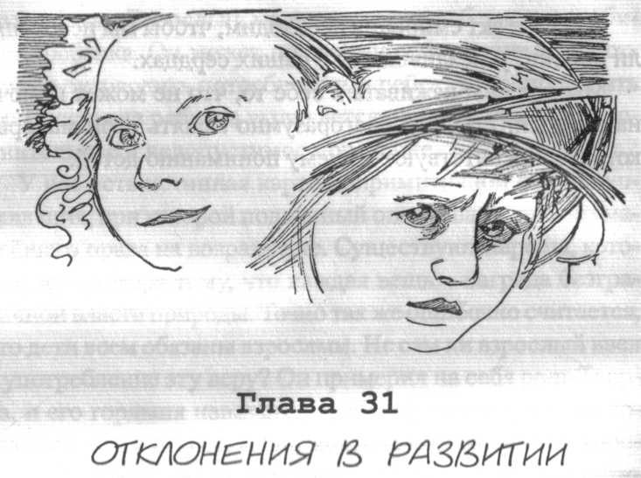
Когда во время нормализации наблюдается исчез-новение некоторых особенностей в развитии ре-бенка, то приходится удивляться, что исчезают почти все признаки, которые принято считать естественными проявлениями.
Исчезает не только то, что называют изъянами детского характера, но и то, что относят к кажущимся достоинствам. Среди них не только такие, как неряшливость, непослушание, пристрастие к сладкому, эгоизм, любовь к спорам, капризность, но и так называемое творческое воображение, многословие, привязанность к какому-либо лицу, покорность, игра и так далее.
Да, теряются даже такие особенности, исследованные наукой и характерные для детского возраста, как подражание, любопытство, непостоянство, рассеянное внимание. Итак, в отличие от общепризнанных взглядов ребенок есть то первозданное, едва различимое, что дается природой.
И это положение впечатляет, так как распространено в мире повсюду, и оно в основе своей не ново. Еще в давние времена существовало представление о двойственной природе человека: с одной стороны, человек - это творец, с другой - существо, подверженное пороку. Греховность человека приводит к вырождению всего человечества.
Признавалось также, что это грехопадение в сравнении с положительными проявлениями незначительно, хотя означает отдаление от творческого духа, от тех законов, которые сопровождают само творчество.
С тех пор, как человек вступил в лодку, плывущую против течения, им управляет случай и он беззащитен против препятствий окружения и картин отражения разума: это и есть потеря человеком самого себя.
Это жизненная и вместе с тем философская точка зрения подтверждается и очевидна в жизни ребенка. То, что уводит ребенка с истинного пути, абсолютно незаметно. Это бессознательный поиск взрослыми своего «я»-скрытый, субтильный, одетый в соблазнительные одежды любви и помощи, но слепо и бездушно противостоящий ребенку.
Ребенок рождается устремленным к новому. Он несет в себе невидимый план, согласно которому он должен построить в себе человека.
С наступлением определенных единичных проявлений нормализации, а значит, и набирающего темп умения концентрироваться, создается связь с окружающей действительностью, начинаются едва заметные факты проявления ухода ребенка с неверного пути.
Внешнее окружение воздействует на ребенка в возрасте, решающем для развития его личности, когда на становление должны работать потенциальные энергии, и ре
бенок не смог бы без них осуществить изначальный план своего развития. Но появление даже одного единственного факта нормализации свидетельствует о том, что в этот период примитивной жизни, в котором человек еще является духовным эмбрионом, ребенок может сам воспрепятствовать тому, что останавливает его на истинном пути.
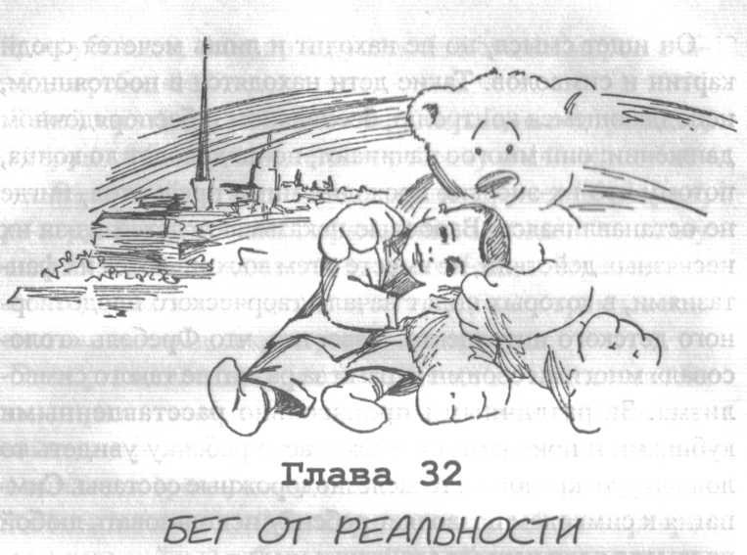
Подразумевая под отклонениями проявления харак-тера, необходимо руководствоваться определени-ем понятия «становление плоти». Психическая энергия должна преобразовываться в движение и, воссоединяясь с ним, воздействовать на становление цельной активной личности. Если это воссоединение не происходит (потому что вмешивается взрослый или потому что в окружении отсутствуют стимулы к действию), то психические энергии и движение развиваются обособленно, и в результате появляется «расщепленный человек». Так как в природе ничто новое не возникает из ничего, ничто не уходит бесследно - и это особенно касается энергий - то они следуют по другому пути. Психические энергии вынуждены развиваться в противном от обозначенного природой направлении. И прежде всего потому, что они потеряли свой объект и воздействуют в пустоту, в неопределенность и хаос. Разум, который должен был созревать посредством накопления опыта и движений, стремится убежать в мир фантазий.
Он ищет смысл, но не находит и лишь мечется среди картин и символов. Такие дети находятся в постоянном, неподдающемся контролю, бесцельном и беспорядочном движении; они многое начинают, но не доводят до конца, потому что их энергия проходит мимо предметов, нигде не останавливаясь. Взрослые наказывают детей из-за их несвязных действий, но вместе с тем восхищаются их фантазиями, в которых видят начало творческого плодотворного детского интеллекта. Известно, что Фребель «голосовал» многими своими играми за развитие такого символизма. За различными произвольно расставленными кубиками и призмами он «помогает» ребенку увидеть то лошадку, то крепости, то железнодорожные составы. Симпатия к символам позволяет ребенку использовать любой предмет в роли некоего электрического переключателя, освещающего в его уме фантастические картинки. Палка становится лошадью, стул - троном, карандаш - самолетом. Понятно, почему ребенку даются игрушки, с помощью которых можно было бы совершать деятельность, воспроизводящую прежде всего иллюзию, несовершенное и бесплодное отражение действительности.
В самом деле, игрушки являются отображением бесполезного мира, которое не ведет к духовной концентрации и не преследует никакой цели. Миру иллюзий блуждающего ума делаются подарки - игрушки. Они развивают активность ребенка, как ветер раздувает маленькое пламя тлеющих углей, но однажды это пламя погаснет и игрушку выбросят. Игрушки - едва ли не то единственное, что создал взрослый для ребенка, существа духовного. Тем самым он дарит ему некий материал, с которым ребенок свободно реализует свою потребность в активности. Фактически взрослый оставляет ребенку свободу лишь в игре или, лучше сказать, свободу, ограниченную игруш
кой; он убежден, что мир игрушек становится миром сча-стья для ребенка.
Такой взгляд остается непоколебимым, несмотря на то,
что игрушки быстро надоедают ребенку и от часто лома ет их. Взрослый остается в этот момент мужественным и, даря игрушки, устраивает прям-таки праздник по этому праздник по этому поводу. В этом акте-единственная свобода, которая предо-ставляется человеку в детстве, в то чудесное время, когда трепетная жизнь должна пустить свои корни.
Этих расцепленных детей в школе считают интеллектуально развитыми, но неаккуратными и недисциплини рованными. Мы же утверждаем, что для таких детей при дет однажды время, когда они не бросят свою работу, и тогда мечтательность и беспорядочность ребенка прекра тятся, и спокойный, обращенный к действительности ре бенок возьмется за работу. Нормализация вступит в свои права. С этого момента органы движения станут неподвластными хаосу, потому что им удается подчиниться руководству изнутри: теперь они - инструмент разума, который жаждет познать окружающую действительность и проникнуться со. И ТО, что сущесвовало в ребенке как застывшее любопытство, становится силой для завоева ния действительного окружения. Психоанализ узнал аномальные стороны фантазии, и толкует игру как "бег от реальности». Это стремление избежать реальности. В это время внутренняя сила покидает свои естественные места обитания, утекает, прячется. Бег от реальности может означать и защиту своего «я» от боли и опасности или со-крытие за маской.
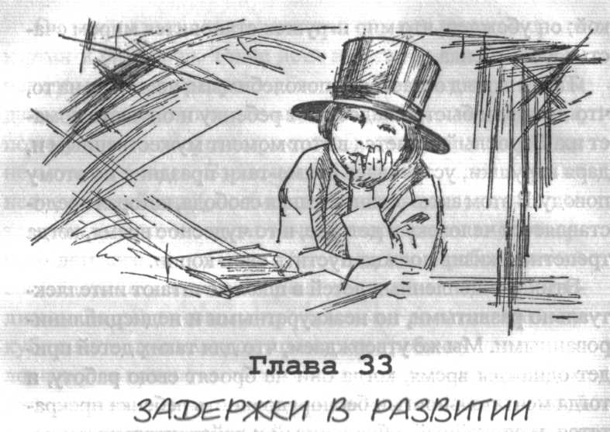
Учителя школ утверждают, что дети, одаренные фан-тазией, отнюдь не самые лучшие дети. Да, они мало продвигаются вперед или вообще не продвигаются. Но никто не задумывается над тем, что разум ребенка в данном случае сворачивает с пути. Гораздо важнее обратить творческий разум ребенка к практическим вещам. Именно поэтому становится понятным, почему ребенку с отклонениями приписывается замедленное умственное развитие: его разум становится неподвластным ему и ребенок не может полностью развивать его. Это проявляется не только в случаях, в которых разум убегает в царство иллюзий, но и во многих других, когда разум в той или иной мере подавляется отсутствием мужества и гаснет. И он уже не убегает от реальности, а прячется в футляр.
В сравнении с нормализованными детьми уровень мышления у обычных детей ниже. И это происходит под воздействием отклонений, которые, может быть, недостаточно сравнить с выходом из строя какой-нибудь части
организма. Нам нужно понимать, с какой осторожностью следует вести ребенка к нормализации, не провоцируя его, а устраняя препятствия для его развития. Отвлеченный разум не может вступить в работу под давлением. И тогда выявляется психический феномен, поистине интересное духовное явление - защита.
При этом речь идет не об известной в психологии защите, которая возникает вместе с внешними проявлениями поведения - непослушанием или упрямством. Эта духовная защита выходит за пределы воли ребенка, поскольку воздействие извне препятствует развитию ребенка.
Это явление психоаналитики обозначили термином «задержка». Учителя должны распознавать эти серьезно нарастающие процессы. На разум ребенка опускается некий завес и случается так, что это приводит в большинстве случаев к духовной слепоте и глухоте. Внутренняя оборона, словно душа подсознания, сообщает: «Вы говорите, а я не буду обращать на вас никакого внимания. Вы можете говорить мне много раз, но я вас не услышу Я не могу построить свой мир, и поэтому я соорудил для себя защитную стену, чтобы вы не могли попасть ко мне».
Эта замедленная оборона постепенно приводит в конце концов к тому, что ребенок поступает так, словно потерял свои природные задатки. И теперь речь будет идти просто о плохой или злой воле. Учителя, которые имеют дело с такими детьми, задумываются: способны ли эти умственно мало развитые от природы дети понять, например, математику и возможно ли отучить их от орфографических ошибок? Если эти задержки или барьеры действенны во многих учебных дисциплинах или, возможно, даже во всем учебном материале, то может оказаться, что детей с нормальным интеллектом могут принять за слаборазвитых и
им спустя некоторое время будет предписана вспомогательная школа.
В большинстве случаев задержку трудно определить. Ее связывают с факторами, которые воздействуют на расстоянии. Психоаналитики характеризуют задержки как неприязнь к определенному предмету, к учебе вообще, к школе, к учителю, к товарищам. Так как у ребенка нет больше ни любви, ни сердечности, то ему удается взрастить в себе истинное чувство страха перед школой; тогда он полностью отстраняется от школы.
Часто духовная задержка развития, начавшаяся в детстве, сопутствует человеку на протяжении всей жизни. Примером тому является характерное отвращение к математике, которое у многих остается до конца жизни. Здесь речь идет не только о неспособности понимания, нет! Но стоит только произнести слово из этой области, как барьер срабатывает, перегораживая все подходы и вызывая усталость еще до начала деятельности. Точно так же происходит и с изучением языка. Я знала одну очень развитую итальянскую девочку, которая говорила и писала с ошибками, в ее возрасте просто необъяснимыми. Любые попытки помочь ей были напрасными: чем больше с ней занимались, тем больше делала она ошибок. Чтение произведений классиков также не дало результатов. Но однажды я все же увидела, как она чисто и без ошибок написала по-итальянски. Как это произошло, я не могу объяснить; но одно я знаю наверняка: у девочки были истинные способности, но какая-то скрытая сила тиранически держала их взаперти, и эта сила провоцировала настоящий поток ошибок.
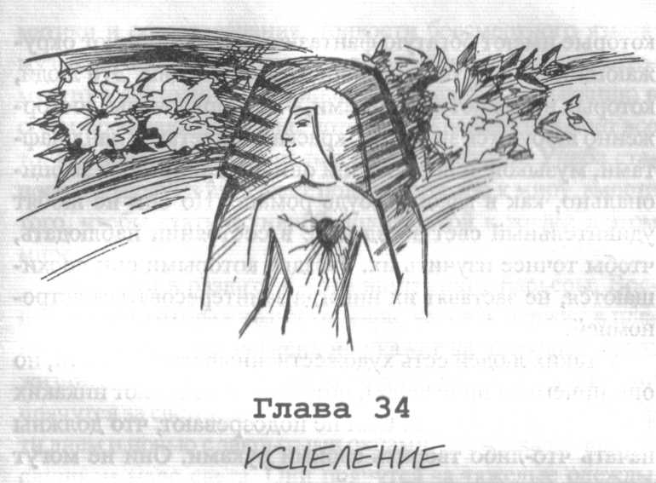
Зададимся вопросом, какое из двух отклонений самое сложное - бег от реальности или задержка развития? В наших оздоровительных школах вышеназванные отклонения - уход в фантазию и игру относительно легко излечиваются. Объясним это на примере. Если кто-нибудь уходит ИЗ реальною мира, не найдя необходимого материала для развития, то можно представить, что ему захочется вернуться туда, когда там изменятся условия.
В наших школах в большинстве своем неупорядоченные и подвижные дети постепенно меняются, словно возвращаясь из отдаленною мира. Их преобразование состоит не только во внешнем переходе от неупорядоченности к работе, оно заключается в душевном успокоении и удовлетворении. Отклонение спонтанно исчезает, совершается естественное преобразование. Однако отклонение, не выявившееся в детстве, будет сопровождать человека на протяжении всей его жизни. Многие взрослые,
которые имеют богатую фантазию, воспринимают окружающий их мир только посредством эмоций. Это люди, которых называют фантастами, - неупорядочены, восторженно любуются звездами, красками, цветами, ландшафтами, музыкой, и все в жизни они воспринимают эмоционально, как в каком-нибудь романе. Но они не любят удивительный свет звезд и не в состоянии наблюдать, чтобы точнее изучить их. Звезды, которыми они восхищаются, не заставят их никогда заинтересоваться астрономией.
У таких людей есть художественные наклонности, но они ничего не производят, потому что не имеют никаких технических навыков. Они не подозревают, что должны начать что-либо творить своими руками. Они не могут оставаться в тиши, но и действовать они тоже не могут. Они нервно хватаются за все, и часто случается, что они что-нибудь разбивают. Они просто развлечения ради рвут цветы, которыми только что восхищались. Они не могут произвести что-нибудь красивое, не могут организовать счастье в своей жизни, открыть настоящую поэзию мира. Они теряются, когда никто не приходит им на помощь; свою слабость и неумение они относят к высокому состоянию.
Итак, эта внутренняя конституция, которая может привести к душевным заболеваниям, имеет свои корни в жизни в том возрасте, когда признаки отклонений трудно распознать.
Что касается задержек в развитии у маленьких детей, то их лечение требует лабораторных условий, когда все закрыто и защищено от окружения. И эта драма разыгрывается за многочисленными барьерами, которые часто перегораживают пути ко всему прекрасному, что существует вокруг нормального человека. Постижение тайн мате
матики и естествознания, тонкости бессмертного языка, музыка - все это относится к враждебному лагерю, потому что в состоянии отклонения приводит к замыканию в себе порождают затмение, которое покрывает и прячет все то, что могло бы быть целью любви и жизни. Учеба становится мукой и вызывает полную апатию к миру, вместо того, чтобы стать активной подготовкой к жизни в этом мире.
Задержки в развитии - это внутренние барьеры. Воспоминания отгораживают от мира, человек держит в плену свое тело, пока гигиена не укажет на здоровый образ жизни. Люди защищаются от солнца, воздуха и воды; они прячутся за светонепроницаемые стены; они сидят взаперти днем и ночью с закрытыми окнами, пропуская вовнутрь слишком мало света. Они прячутся за тяжелые одежды, которые наслаиваются одна на другую, подобно луковице, и оздоровительное дыхание через поры кожи становится невозможным. Физический мир человека отгораживается от жизни ширмой.
Но и в социальной жизни есть явлении, которые напоминают нам те же барьеры. Почему же люди прячутся друг от друга в футляры, почему же апатия и стремление к обособлению довлеют над людьми и они изолируются друг от друга?
Семья уединяется не для того, чтобы радоваться, но чтобы обособить себя от других. Эти барьеры не защищают любовь. Семья за шлагбаумом недосягаема и недоступна. Шлагбаумы мощнее, чем стены домов. Точно так же они прочно отгораживают друга от друга сословия и нации.
Шлагбаумы между народами создаются не для того, чтобы обособить какую-нибудь объединенную группу и сделать ее свободной, защитив ОТ угрозы. Стремление к изоляции и защите укрепляет международные барьеры, и
препятствует общению людей. Но почему, тем не менее, культура основана на обмене? Может быть, эти стены в жизни народов есть также явления духовные, порожденные великими страданиями и многочисленными известными насильственными действиями? Боль накапливатся, и жизнь народов становится чудовищной, протекая за высокими и толстыми стенами.
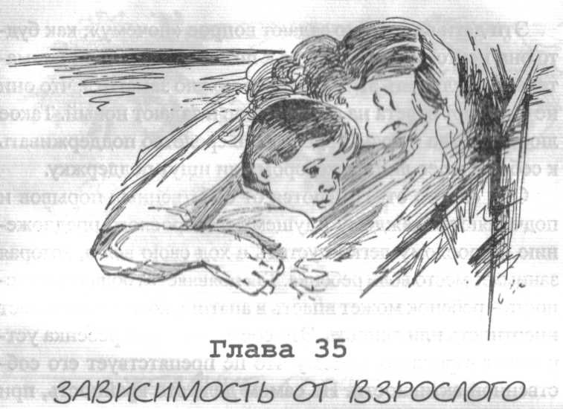
Среди детей сеть послушные, которые не располагают таким количеством духовной энергии, чтобы сопротивляться воздействию взрослых. Поэтому они беспричинно попадают в зависимость от того, кто замещает их активность своею. Недостаток жизненной энергии делает их болезненно чувствительными, хотя они не осознают этого. Эти дети всегда о чем-то горюют, как маленькие мученики и по-настоящему изнеженные, аффективные существа. Они всегда скучают и ищут у других, главным образом у взрослых, помощи, потому что они самостоятельно не могут выйти из подавленного настроения. Они все время зависят ОТ кого-нибудь, как будто жизнь вынуждает их на это. Они ждут, чтобы взрослый помог им, поиграл с ними, рассказал им историю, чтобы он всегда оставался при них. Взрослые становятся рабами таких детей. Скрытая взаимозависимость не радует обоих. Но со стороны можно подумать, что их связывает любовь и понимание.
Эти дети постоянно задают вопрос «почему», как будто они неутомимо стремятся к познанию. Но если внимательно послушать этих детей, то можно заметить, что они не слушают ответа на свой вопрос и задают новый. Такое любопытство на самом деле есть средство поддерживать к себе интерес лица, в котором они ищут поддержку.
Они охотно отказываются от собственных порывов и подчиняются каждому идущему от взрослого предложению. Взрослому легко пустить в ход свою волю, которая занимает место воли ребенка. Так появляется большая опасность - ребенок может впасть в апатию, которая вызывает инертность или леность. Это состояние духа ребенка устраивает взрослого, потому что не препятствует его собственной активности. На самом деле это крайность, при которой может возникнуть отклонение.
Что такое инертность? Это депрессия в физической и духовной сфере. Ее можно сравнить с падением сил при тяжелом физическом недуге. Депрессия в духовной сфере - это низложение жизненных и творческих сил. Христианская религия причисляет лень к одним из смертных грехов, который приводит жизнь к опасности.
Взрослый вытравил из ребенка его душу, поставил себя на ее место. Он выплескивает на душу ребенка свою ненужную помощь, сам не замечая этого.
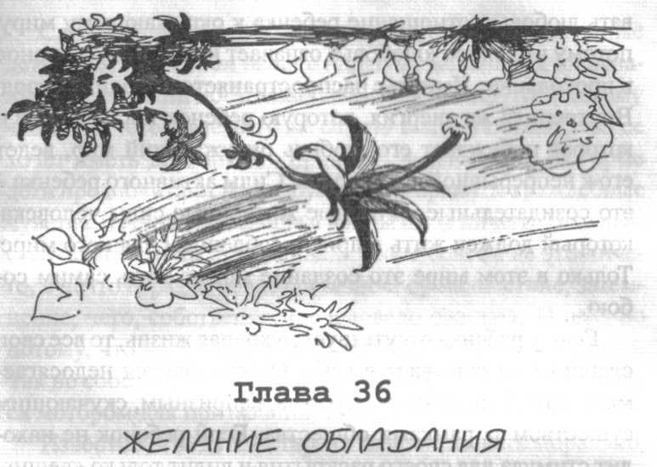
У совсем маленького и у нормализующегося ре-бенка проявляется некий порыв, который управ-ляет внутренними силами и умеет воздействовать на них. Врастание в окружающий мир никогда не происходит равнодушно. Наоборот, здесь можно говорить об интенсивной любви и о жизни, сравнимой с состоянием голода. Голод подстрекает к поиску пищи и это никоим образом не связано с логическим мышлением. Послушаем голодного: «Я давно уже ничего не ел; но голодающий не становится сильнее и не может жить; поэтому мне нужно найти что-нибудь съедобное и поесть». Голод - это страдание, которое непреодолимо побуждает к еде. Голод ребенка побуждает к деятельности в окружении, к поиску предметов, которые могут дать пищу для ума и тем самым подпитать его.
Новорожденный впитывает любовь к окружению «с молоком матери». Стремление любить свое окружение - это характеристика человека. Было бы неправильным назы
вать любовью отношение ребенка к окружающему миру, потому что слово «любовь» означает нечто импульсивное и проходящее. Импульс распространяется на один эпизод. Внутренняя же энергия, которую ребенок носит в себе и которая побуждает его любить окружающий мир, ведет его к непрерывной активности. Силы активного ребенка -это созидательные, активные жизненные силы человека, который должен жить в приспособленном для него мире. Только в этом мире это создание может стать самим собою.
Если у ребенка отсутствует духовная жизнь, то все свои слабости он скрывает в себе. Он становится недосягаемым, трудно понятным, пустым, капризным, скучающим существом за рамками общества. Если ребенок не находит стимула для своего раскрытия и видит только «вещи», то у него появляется желание владеть ими. Брать, иметь всегда легко. Благоразумие и любовь становятся при этом излишними. Энергия облегчает себе пути. «Я хочу это», -говорит один ребенок, видя золотые часы, не умея даже узнавать время. «Нет, я хочу их!» - говорит другой ребенок, который, впрочем, готов поломать часы и сделать их непригодными, едва завладев ими. И так из-за вещей между людьми начинается соперничество и разгораются разрушительные войны.
Почти все душевные отклонения есть следствия этого первого шага, который заставляет выбирать между любовью и стремлением к обладанию и может увести по другому пути все жизненные энергии. Активные компоненты детского существа устремляют ребенка в окружение, как полипы медузы, которые стремятся захватить и ощупать все предметы вокруг. Ребенком обуревает желание обладания, когда он чувствует притяжение многих вещей и защищает их так, как если бы ему пришлось защищать себя самого.
Словно в подлинном сражении сильные и активные дети защищают свои вещи от других, желающих их позаимствовать. Они постоянно спорят друг с другом, потому что им хочется иметь ту же самую вещь и потому, что ее хочет иметь другой. Это приводит к действиям, которые дети предпочитают всем другим: возгораются враждебные чувства, начинаются споры и войны из-за ничего. Но в действительности на заднем плане стоит совсем не это ничего, а нечто гораздо более серьезное: сумасшествие, затемнение, чего, собственно, и следовало ожидать. И именно потому, что внутренние силы пошли по неверному пути. Так не собственно предмет, а внутренний недуг становится мотором для притязаний на овладение.
Известно, что детей стараются воспитывать морально, призывая их не привязываться к внешним вещам: причиной этого призыва является уважение собственности другого. Но если ребенок уже дошел до того, что готов перешагнуть границу, втаптывая в грязь свое человеческое достоинство, то тогда он направляет свое желание на внешние предметы. Этот росток гак глубоко укореняется в душе ребенка, что рассматривается как особенность человеческой природы.
Все дети с уступчивым характером направляют свое внимание на внешнее, материальное, пустое. У этих детей другой повод для обладания вещью. Они не проявляют агрессии и соперничества. Они склонны скорее к собиранию предметов, припрятывая их. Таких детей охотно называют коллекционерами. Но они отличаются от истинных собирателей, которые упорядочивают предметы по определенному опознавательному признаку. Речь идет скорее о детях, которые складывают в штабеля различные предметы, не имеющие ничего общего между собой, и не проявляют к ним интереса. Врачам знакомо это пустое,
бессмысленное собирательство. Оно основывается на душевной аномалии. Это отклонение не только заболевание духовной сферы. Оно ведет ребенка к преступлению: из желания обладать дети набивают карманы различными совершенно ненужными предметами.
Этих слабохарактерных, уступчивых детей определяют как абсолютно нормальных. Когда у них забирают какой-нибудь предмет из коллекции, они защищают его как только могут - всеми своими силами.
Психолог Альфред Адлер дал интересное объяснение этим симптомам. Он сравнил их с жадностью - свойством, которое встречается у взрослых, но ростки его можно узнать уже в детском возрасте. Человек приковывает себя к вещам и не соглашается оставить их сам, даже если они ему совсем не нужны. Это тот смертельно ядовитый цветок, который взрастает на почве фундаментального недостатка в душевном равновесии. Родителям нравится, что дети защищают свою собственность. Они видят в этом истинную человеческую природу и связь с жизнью в социуме. Так дети, стремящиеся к накоплению, находят понимание в нашем обществе.
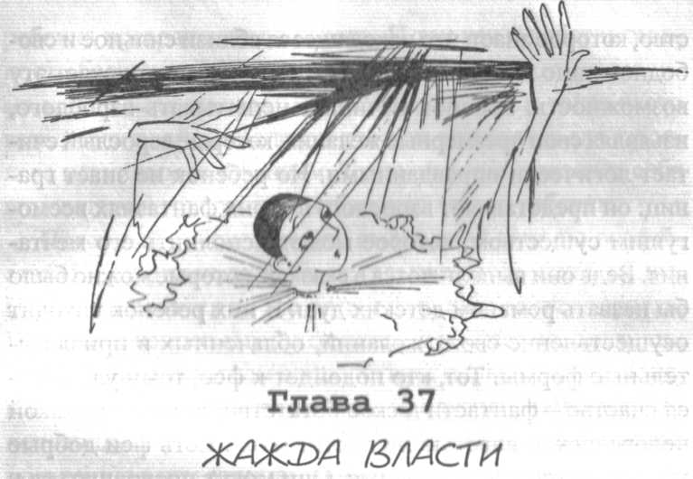
Другое отклонение, связанное с желанием обладать - это жажда власти. Это инстинктивное желание хозяина, который через любовь к окружающему миру стремится к овладению им. Голод на власть не имеет ничего общего с завоеванием мира, а просто исходит из присвоения вещей.
Для ребенка с отклонением взрослый просто существо, наделенное властью, которое можно попросить о любой вещи. Ребенок понимает, как велика должна быть его собственная власть, чтобы она могла воздействовать на взрослого. Тогда он мог бы использовать ее, чтобы добиться от взрослого много большего, чем смог бы достигнуть в рамках своих ограниченных возможностей. Этот процесс понятен. Он охватывает все больше и больше детей, так что и это должно говорить об очень распространенном, но очень трудно поддающемся излечению явлении - о классической детской капризности, очень знакомой и кажущейся естественной. Слабое, неразвитое и несвободное суще
ство, которое знает, что находящееся вблизи сильное и свободное лицо может принести ему пользу, не упускает эту возможность. Ребенок начинает испытывать взрослого, изъявляя свои чрезмерные желания, которые взрослый считает логически оправданными. Но ребенок не знает границ: он представляет взрослого в своих фантазиях всемогущим существом, которое может исполнить его мечтания. Ведь они выполняются в сказках, которые можно было бы назвать романом детских душ. В них ребенок находит осуществление своих желаний, облаченных в привлекательные формы. Тот, кто подойдет к фее, тому улыбнется счастье - фантастическое богатство, которое никакой человеческой властью не достигается. Есть феи добрые и злые, красивые и ужасные. Они могут превращаться в злых и богатых людей. Они могут жить как в лесах, так и дворцах, о которых можно только мечтать. Эти детские идеалы переносятся на взрослых.
Есть феи престарелые, похожие на бабушек, и есть молодые и красивые, как мама; есть феи, одетые в золотые одежды и другие, одетые в лохмотья, так же, как есть бедные мамы и богатые в ярких одеждах. Но и те, и другие балуют своих детей. Взрослый, будь он нищим или королем, всегда является для детей существом, обладающим властью. Ребенок начинает использовать взрослого в жизненных обстоятельствах, которые изматывают в борьбе. Но поначалу такая борьба не возникает, потому что взрослый сдается добровольно, ведь ему доставляет радость видеть ребенка счастливым. Так, взрослый вряд ли станет запрещать ребенку мыть самостоятельно руки, удовлетворив полностью его жажду на власть. Но после первого триумфа хочется второго; и чем больше желаний ребенка выполняет взрослый, тем большего хочется добиться ребенку. Иллюзия взрослого об удовлетворении желаний
ребенка превращается в горечь. И так как в действительности бесконечному фантазированию приходит неумолимо конец, наступает момент столкновения, и тогда часто вспыхивают войны. Капризы ребенка становятся для взрослого истинным наказанием. Тогда он вдруг признает себя виноватым и говорит: «Я избаловал своего ребенка».
Покорный ребенок также имеет свои методы воздействия: лесть, плач, мольба, печальное настроение, обида. Взрослый ловится на это до тех пор, пока может терпеть. Но в конце концов ему приходится, к несчастью, признать, что он своим участием способствует появлению отклонения. Взрослый думает над этим и, наконец, замечает, что неправильно воспитывал ребенка, что сам способствовал появлению в нем отрицательных черт характера, и он спрашивает себя, как это можно исправить.
Но мало что помогает в этой ситуации. Ни нотации, ни наказания не приносят результата. Это то же, что прочитать больному человеку с высокой температурой длинный доклад о необходимости быть здоровым пли дать ему взбучку за то, что у нею не падает температура. Нет, взрослый не портит ребенка, а мешает ему жить своей жизнью и тем самым подталкивает его к отклонению.
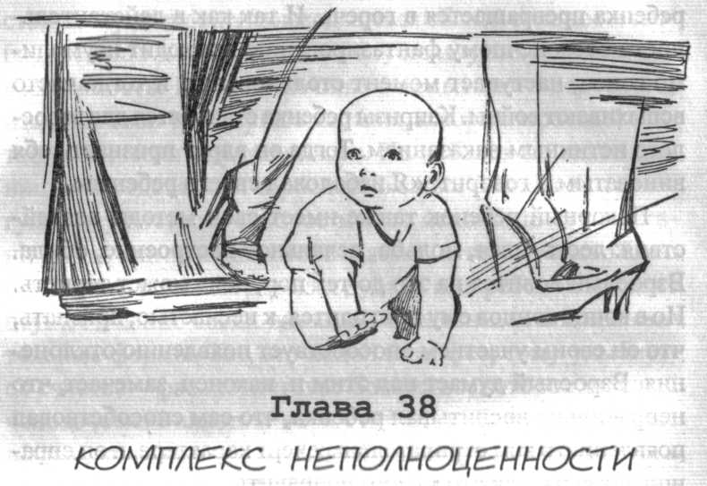
Взрослый не в состоянии распознать заниженную самооценку ребенка, потому что он думает, преж-де всего, о красоте и совершенстве своего ребенка и гордится им, связывая с ним свою надежду на будущее. У него есть какая-то тайная, неясная симпатия или твердое убеждение, что ребенок - бессодержательное, озорное существо и его необходимо наполнить содержанием, улучшить. Он занижает оценку ребенка. Это объясняется тем, что ребенок, который противостоит взрослому, - слабое существо, а взрослый по сравнению с ним -могущественен. При этом имеет даже право выражать неблагородные чувства, которые он спрятал бы стыдливо от других взрослых. К ним относятся скупость и властолюбие. Так, в четырех стенах родительского дома под полой одежды отцовского авторитета ребенок приходит к медленному, но постоянному разрушению своего «я». Например, взрослый видит ребенка, который берется за стакан, и сразу думает о том, что стакан может разлететься вдре
безги. Скупой взрослый думает в этот момент о своем бесценном имуществе, и чтобы спасти его, запрещает ребенку прикасаться к нему. Может быть, взрослый - состоятельный человек, который мечтает удесятерить свое имущество, чтобы его ребенок был еще богаче, чем он сам: но именно в тот момент он не думает ни о чем другом, как об этом дорогостоящем стакане. Кроме того, взрослый решает за ребенка, куда поставить стакан, что делать со стаканом там, где он поставит его. Он думает: владею ли я авторитетом, чтобы вещи стояли так, как я хочу? Но любит ли он своего ребенка, налагая на него запреты? Он мечтает о том, чтобы его ребенок стал знаменитым, влиятельным человеком. Но в тот осознанный момент в нем поднимается нечто тираническое, и он теряется, защищая обычный стакан. Если бы стакан сдвинул с места какой-нибудь служащий, этот папа стал бы только смеяться, а если бы его разбил какой-нибудь гость, он стал бы его убеждать, что действительно ничего не произошло: стакан совершенно не имеет ценности.
Ребенок же с уничтожающей закономерностью устанавливает, что только взрослый видит опасность для предметов. Поэтому только ему одному разрешается прикасаться к ним. И ребенок ощущает себя существом низкой ценности. Он ниже стоимости предмета.
В вопросе построения детской личности следует обратить внимание еще на один подход. У ребенка есть потребность не только касаться предметов и работать с ними. Он хочет придерживаться последовательности отдельных действий. Это важнейший момент в построении личности.
Взрослый не следит за ходом своих привычных ежедневных занятий, так как они стали уже частью его бытия. Когда взрослый встает утром, он знает, что необходимо сделать то-то или то-то, и он это делает, как будто это одна
из самых простых вещей в мире. Действия следуют почти автоматически одно за другим, и на них не обращают внимания, как не следят за дыханием или биениями сердца. Ребенок же, напротив, должен сначала создать для себя фундамент. Но он никогда не сможет придерживаться плана: если ребенок занят игрой, то входит взрослый, желая взять ребенка на прогулку. Он одевает его и берет с собой. Или: ребенок занят какой-нибудь незначительной деятельностью, например, заполняет ведерко песком. В это время приходит подруга мамы, и мать отрывает ребенка от работы, чтобы показать его гостье. В мир ребенка непрестанно врывается властительный взрослый: он распоряжается всей его жизнью, ни о чем не спрашивает, не считается ни с чем, доказывая тем самым, что действия ребенка не имеют никакого значения. Но с другой стороны, ребенок видит, что между взрослыми разговор не начинается без «пожалуйста» или «разрешите». Ребенок чувствует, что он не такой же, как все. Комплекс собственной неполноценности дает ему почувствовать, что он унижен и стоит позади всех других.
Как мы уже говорили, последовательность действий в совокупности с разработанным заранее планом крайне важны. Однажды взрослый объяснит ребенку, что он должен отвечать за свои действия. Главной предпосылкой такой ответственности является планомерная взаимосвязь действий между собой и понимание их значения. Но ребенок чувствует, что его действия не являются значимыми. Взрослый, отец, например, злится на то, что ему не удается, несмотря на его желание, пробудить в своем ребенке это чувство ответственности за свои действия. Это взрослый и никто другой был тот, кто шаг за шагом подавлял его чувство собственного достоинства и стремление к изучению последовательности и взаимосвязей собственных
действий. Ребенок несет в себе мрачное убеждение о своем бессилии и неполноценности. Чтобы суметь взять на себя какую-либо ответственность, должно иметь убеждение в том, что ты - господин своих действий. Глубочайшее падение духа приводит к убеждению, что ты чего-то «не умеешь». Представим себе хромого ребенка, очень подвижного, которого вызвали бы на соревнование по бегу наперегонки: естественно, хромой не захотел бы бежать. Если беспомощною карлика вывести на боксерский ринг против расторопного гиганта, то первый не захочет боксировать. Стремление, попытка предпринять что-либо затухает, не проявившись, и остается чувство полного бессилия. Взрослый подвигает ребенка на инициативу, но в то же время и унижает его чувство уверенности, убеждая ребенка в неумении. Взрослому мало запретить ребенку действовать, он должен также сказать ему: «Ты не сможешь сделать это. Все твои попы тки неудачны». Более грубые скажут даже так: «Глупый, зачем тебе это делать? Ты же видишь, что ты не способен на это». И это касается не только действий ребенка и порядка их протекания, но и личности ребенка вообще.
Этот образ поведения взрослого взращивает в ребенке убеждение, будто его действия незначимы и, даже еще хуже, что его личность непригодна ни к чему, что он не способен действовать. Так ребенок приходит к отчаянию, недоверию к себе. Если кто-либо более сильный противодействует нам, то мы думаем о том, что придет кто-нибудь более слабый и тогда мы осуществим наши намерения. Но если взрослый говорит ребенку, что он не способен что-либо сделать, то во внутренний мир ребенка вселяются некоторые проявления застенчивости, страха и апатии. Эти три качества становятся, в конце концов, составными частями внутренней конституции ребенка. Они ведут к нере
шительности, которую психоаналитики назвали комплексом неполноценности. Это торможение, чувство непригодности и подчинения другим остается надолго. Оно делает невозможным участие в экзамене на жизнь в социуме, который приходится сдавать в повседневной жизни.
К этому комплексу относятся робость, нерешительность, склонность к неожиданному отказу, если ребенок встречается с препятствием или критикой. «Нормальная» детская природа, напротив, — это доверие себе, одна из чудеснейших черт, уверенность в собственных действиях.
Когда ребенок из Сан-Лоренцо говорит гостям, пришедшим в дни школьных каникул в школу, что они, дети, откроют класс и в отсутствии учительницы будут работать там, то это означает, что у детей есть энергия, которая властвует над ними.
Ребенок отдает отчет своим действиям и старается запомнить их последовательность, чтобы выполнять их с легкостью. При этом у него не возникает чувства, что он делает что-то особенное. Он является хозяином своих достижений и действий.
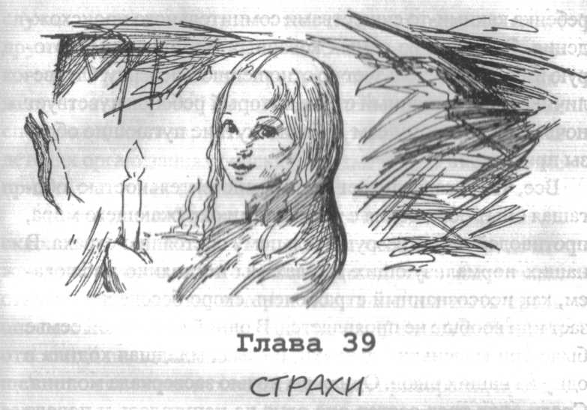
Другое отклонение - это страх, который считается естественным качеством характера ребенка. Когда говорят о «боязливом» ребенке, то представляют страх глубоким нарушением, не связанным с влиянием окружения. Застенчивость воспринимают также составляющей характера. Среди боязливых детей есть такие, которых в стесненной атмосфере часто одолевают страхи. Другие, более активные, сильные и мужественные по характеру дети могут при столкновении с опасностью тоже испытать в обычной ситуации непреодолимый страх. Это объясняется сильными впечатлениями, полученными когда-то ребенком, например, при переходе улицы, или страх от увиденной под кроватью кошки или петуха. То есть это означает состояние, подобное психозу страха, который был исследован психиатрией у взрослых. Все эти формы страха встречаются особенно у тех детей, которые находятся во власти взрослых. При этом взрослый, добиваясь послушания, закладывает страх в сознание, пугая
ребенка какими-то существами сомнительного происхождения. Это одна из самых коварных мер обороны, которую взрослый использует по отношению к ребенку. Он увеличивает естественный страх, который ребенок чувствует ночью и к которому сам добавит жуткие пугающие образы призраков.
Все, что устанавливает связь с действительностью, обогащая опыт обращения с предметами окружающего мира, противодействует разрушительному состоянию страха. В наших нормализующих школах мы постоянно наблюдаем, как неосознанный страх очень скоро бесследно исчезает или вообще не проявляется. В одной испанской семье было три маленьких девочки, и самая младшая ходила в одну из наших школ. Однажды ночью засверкала молния. Среди этих трех сестер она одна не испугалась и повела старших в комнату родителей. Эта малышка, которая имела иммунитет ко всем необъяснимым состояниям страха, была действительной опорой для старших сестер. Они, например, прибегали, когда их ночью охватывал страх перед темнотой, к младшей сестре, чтобы с ее помощью отделаться от этого ужасного чувства.
Такого рода страх отличается от другого, который проявляется при опасности как следствие нормального инстинкта самосохранения. Тем не менее этот нормальный страх встречается у детей реже, чем у взрослых, и не только потому, что дети меньше пережили опасностей извне. Очевидно, в ребенке очень велика готовность подставить лоб опасности, и это у детей развито сильнее, чем у взрослых. Дети подвергают себя снова и снова одним и тем же опасностям: в городе, когда цепляются к машинам, или в деревне, когда залезают на высокое дерево или ползут вниз по обрыву; они даже прыгают в море или в реку и часто учатся плавать без чьей-либо помощи. Многочисленны
случаи, когда дети спасали или пытались спасать своих друзей. В отделении для слепых калифорнийского детского дома разразился пожар: среди погибших нашли также несколько зрячих детей, которые в момент опасности спешили к слепым, хотя жили в другой части здания. В детских организациях бойскаутов отмечаются ежедневные примеры детских героических поступков.
Можно было бы задаться вопросом, развивается ли склонность к героизму при нормализации. В целом мы можем констатировать, что у наших детей за их действиями стоит осторожность, которая позволяет им жить среди опасностей, в то же время избегая их. К таким действиям относится пользование ножом за столом и на кухне, обращение со спичками и осветительными приборами, пребывание у садового пруда, переход улицы в городе. Одним словом, наши дети свои действия держат под контролем и таким образом становятся спокойными и чувствуют свое преимущество. Итак, нормализация ни в коем случае не означает желание подвергнуть себя опасности. Она развивает осторожность, которая позволяет действовать в момент опасности, так как она будет узнана ребенком и взята под контроль.
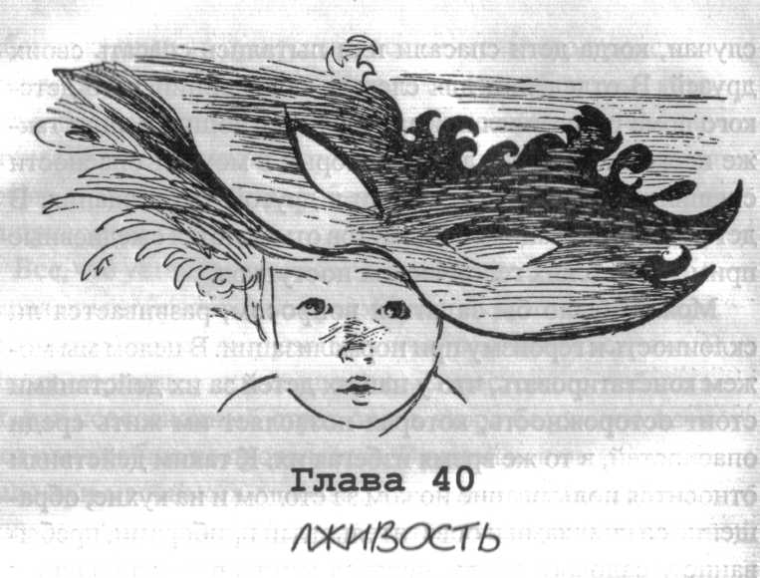
Духовные отклонения выступают в бесчисленных неповторимых формах. Они подобны ветвям раскидистого растения, так как все произрастают из одного общего корня. Последнее заслуживает рассмотрения. Хочется приподнять завесу тайны нормализации. В общей психологии и педагогике, однако, отклонения рассматриваются обособленно друг от друга. Каждую отдельную проблему пытаются исследовать как существующую самостоятельно.
К сильнейшим духовным отклонениям такого рода относят лживость, этакую маску души, этакие одежды, в которые рядятся люди, и коих насчитывается великое множество. Каждое из них имеет свое особое значение.
Существует ложь обычная и ложь, ставшая болезнью. Старая психиатрия знала mendacium vesanum - необузданную, спровоцированную истерией ложь, которая ведет к скрытности души. Речь человека становится путанной небылицей в лицах.
Психиатрия указывала также на лживость детей, участвующих в судебных процессах. Эта неосознанная ложь детей, приглашенных в качестве свидетелей, общеизвестна. Большое впечатление создаст при этом утверждение, что ребенок, этот «невинный характер» и сама правда («устами младенца глаголет истина»), вопреки всем своим честным усилиям делает тем не менее лживые заявления. Криминальная психология стала внимательнее относиться к этим странным фактам. Она признает, что дети в большинстве своем честны. Лживость - это путаница в мышлении, которую провоцирует возбуждение.
Это незаметное подсовывание фальши вместо правды, которое может проявляться постоянно или время от времени, абсолютно отличается от той лживости, которую ребенок предпринимает в целях самосохранения. Но, с другой стороны, у нормальных детей в обычной жизни встречается и такая ложь, которая не имеет ничего общего с самозащитой. Лживость может быть чистым продуктом фантазии, вымышленными событиями, которые при всем при этом имеют в себе отблеск достоверности. Обман в целях личной выгоды не подразумевается. Мри этом прямо можно говорить о виде искусства, когда актер изображает какого-либо героя произведения. Я приведу один пример. Однажды дети рассказали мне, как их мать приготовила угощение для гостей - витаминизированный сок, который должен был убедить гостя в ценности растительной пищи. При этом ей так удалось приготовление этого сока, что гости всюду рассказывали об этом, расхваливали и рекомендовали всем это угощение. Дети рассказывали об этом со всеми подробностями так интересно, что я попросила у их матери дать мне рецепт. Но дама сказала мне, что она никогда и не думала о том, чтобы готовить такой сок. Здесь у нас - типичный случай детского обма
на, который служит ничему другому, как только приукрашиванию действия некоего романа.
Эти разновидности лживости противоречат другой, удобной для ребенка, который просто не желает задумываться о том, что, собственно, является, правдой. Но иногда ложь выглядит лукавством. Я знала одного ребенка пяти лет, которого мать время от времени отдавала в домашнюю школу. Руководительница группы, в которую был принят ребенок, была на хорошем счету в своем ведомстве. Она восхищалась этим ребенком. Но спустя некоторое время он пожаловался своей матери на эту учительницу. Мать посчитала ее очень строгой и попросила директрису школы объяснить случившееся. Директриса убежденно доказывала ей, что учительница окружила ребенка заботой и любовью. Тогда мать призвала своего врунишку сына к ответу. В результате она услышала оправдание: «Кажется, я не говорил, что учительница злая». При этом не чувствовалось, что ребенку не хватает мужества жаловаться на учительницу. В этой ситуации высказывание ребенка было просто формальным.
Хотелось бы многое еще рассказать о других формах хитрого приспособления к окружающему миру, которые встречаются у детей. У слабохарактерных уступчивых детей спешно сфабрикованная ложь указывает на потребность в защите. Ребенок перерабатывает содержание высказывания, и оно выглядит как прерывистое. Ложь слабого ребенка безобидная, не имеет своего завершения. Импровизированная ложь несет в себе защитный рефлекс от нападения взрослых. Взрослый упрекает ребенка в слабохарактерности, безобразном комплексе неполноценности. Такое унижение ребенка взрослым подтверждает, что ребенка принимают за существо малозначимое.
Лживость относят к тем явлениям духовной жизни, которые появляются в детстве и с течением времени закрепляются. В итоге в человеческом обществе ложь укореняется и неизбежно преобразуется в заповедь о правилах поведения и эстетику, словно одежды для тела.
Наши оздоровительные школы свидетельствуют о сбрасывании наростов лжи. Ребенок открывается во всей своей природной чистоте. Хотя лживость не относится к тем отклонениям, которые исчезают сами собой чудесным образом. В ребенке происходит внутренняя перестройка, требующая от нею возвращения на круги своя. Ясность мысли, связь с реальной действительностью, духовная свобода и живое взаимодействие с полезными предметами создают атмосферу, в которой духовная жизнь изживает лживость.
Если тщательнее проследить за развитием человеческого общества, то откроется, что оно глубоко погрязло во лжи. Едва ли можно было бы устранить его недостатки, не потревожив фундамент. Многие наши дети, поступив в общеобразовательную школу, испытывали постоянные нападки лишь потому, что они были намного честнее, чем другие, и некоторые формы приспосабливания были у них еще неразвитыми. Учителя не задумываются над тем, что дисциплина и социальные отношения в их классе строятся на предпосылках лжи, и непривычная прямота наших детей казалась им моральным качеством, которое стало частью воспитания в давние времена.
Самый большой вклад, который впервые сделал психоанализ в историю человеческой души, это разъяснение притворства как процесса адаптации подсознания. Притворство взрослого - это не ложь ребенка. Ложь можно охарактеризовать как все более и более срастающийся с правдивой жизнью ужасный чехол. Он похож на шкуру
или оперение животных. Этот футляр, скрывающий жизненный механизм, который одновременно служит защитой. Эта защита состоит в том, чтобы заставить поверить себя в ощущения, которые не испытываешь. Лживость внутри человека стала обычным свойством, она дает возможность жить, точнее, жить в мире, с которым искренние и естественные чувства должны вступить в конфликт. Впрочем, лицемерие, которое взрослый ежедневно демонстрирует в своих отношениях к ребенку, уникально. Взрослый жертвует интересами ребенка ради собственной пользы, не признаваясь в этом себе, потому что это трудно сделать. Он внушает себе, что выполняет возложенную на него природой обязанность, и то, что он делает, станет позднее полезным ребенку. Если ребенок защищается, то взрослый никоим образом не старается распознать истинные обстоятельства, но называет все, что ребенок предпринимает для своего спасения, непослушанием и плохими намерениями. Все больше и больше затихает и без того уже слабый голос правды и открытости. На смену ему приходят формальные слова: долг, справедливость, авторитет, разум и так далее.
У души, как и у воды, существует жидкое и твердое агрегатные состояния. И Данте не перенес ее в ту бездну ада, в зону вечного льда, где угасает любовь и остается только ненависть. Приводимые человеком в свое оправдание условности - это самообман, который осуществляет приспосабливание индивида, ведущее к отклонениям. Само общество взращивает у детей отклонения. То, что было любовью, превращается в ненависть. Эта чудовищная ложь селится в скрытых уголках подсознания.
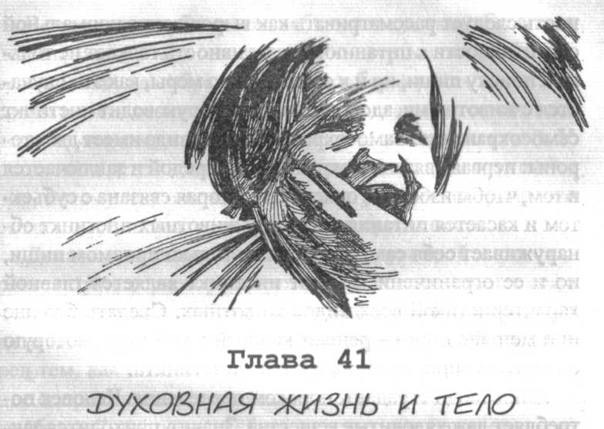
современной медицине есть одна заслуживающая внимания область психические болезни, причи-на которых-душевное расстройство. Некоторые недуги, в которых связь с телом не вызывает сомнений, берут начало в области психического. К таким недугам, касающимся детского возраста, относятся некоторые аномалии в питании.
Сильные, активные дети склонны к обжорству и к ним трудно подступиться с воспитательными и гигиеническими мерами. Эти дети едят больше, чем необходимо, из непреодолимой жадности, которая чаще добродушно истолковывается как хороший аппетит. Это ведет к нарушению пищеварения и к отравлениям, что может потребовать медицинского вмешательства.
Немыслимая потребность тела в массе питательных веществ, которые не являются для него столь необходимыми, может повредить ему. Это было известно еще со средних веков, и переедание считалось аморальным. Такую наклон
ность следует рассматривать как вырождение нормальной сензитивности к питанию. Сензитивность толкает не только к поиску пищи, но и к соблюдению меры, как это случается с животными, здоровьем которых руководит инстинкт самосохранения. Самосохранение индивида имеет две стороны: первая связана с окружающей средой и заключается в том, чтобы избежать опасности. Вторая связана с субъектом и касается питания. Значит, у животных инстинкт обнаруживает себя сам, руководя не только приемом пищи, но и ее ограничением. Этот инстинкт является главной характеристикой всех видов животных. Съедать больше или меньше пищи - решает каждый в той мере, которую определяет природа посредством инстинкта.
Лишь люди страдают пороком переедания. Человек потребляет даже ядовитые вещества. Значит, приходится заключить, что при развитии отклонений защитные сензитивности теряются и не служат больше на благо здоровья.
Убедительным примером этому служит ребенок с отклонениями в умственном развитии, у которого в первую очередь запускаются в ход нарушения в питании. Пища больше привлекает своим внешним видом, вкусовыми качествами. Внутренний фактор, который должен срабатывать, как реакция на самосохранение, ослабевает или исчезает.
Самые впечатляющие результаты в нашей нормализующей школе состояли в том, что при проявлении первых признаков нормализации привычка много есть менялась, и внимание детей переключалось на безукоризненное поведение во время еды. Такое возвращение жизненных навыков обозначается понятием «исправление», и оно вызывает невероятное удивление. Об этом в печати появляются короткие сообщения, цель которых - заставить убедить в истинности происходящего.
В этом можно убедиться, наблюдая за детьми. Во время подготовки к обеду они правильно свертывали салфетки, вспоминали, как обращаются с приборами или помогали своим маленьким товарищам. И они делали это с такой основательностью, что пища успевала за это время остыть. У остальных детей вокруг мы не видели такого воодушевления, потому что они не принимали участия в сервировке стола и им оставалось самое легкое: прием пищи.
Доказательством связи питания и духовной жизни является процесс, который происходит в отличие от только что изложенного в обратном порядке. Слабохарактерные дети имеют заметную и часто непреодолимую боязнь перед тем, как поесть. У некоторых из них возникает сильное сопротивление принятию пищи, что стало настоящей проблемой для родителей и в детских домах.
Это выглядело особенно волнительно в лечебном учреждении, где собирали самых слабых детей, которые, как предполагалось, должны были использовать любой удавшийся случай вдоволь поесть. Такое нежелание есть может иногда привести ребенка к упадку физических сил, не поддающемуся медицинскому лечению.
Впрочем, такой отказ от пищи нельзя спутан, с потерей аппетита, которая имеет причиной диспепсию - действительную основную причину нарушения пищеварения. В нашем случае ребенок не хочет принимать пищу по причинам психического порядка. В таких случаях иногда говорят о защитном поведении, когда ребенка пичкают едой, запихивая ее в рот с тем, чтобы он ел быстро. Но у ребенка свой собственный теми, совершенно отличный от темпа взрослого. Этот факт признается всеми детскими врачами. Все же следует отметить, что маленькие дети никогда не съедают до конца необходимое количество пищи. Они едят медленно, с большими паузами.
Уже в младенческом возрасте ребенок не может оторваться от материнской груди не из-за потребности в насыщении, а из-за потребности в покое. Акт сосания груди внешне происходит замедленно, с перерывами.
Если насильно заставлять детей, иначе - неестественным образом, то у них появляется своеобразный защитный барьер.
Есть случаи, когда внутренняя защита проявляется в потере аппетита, вследствие чего изменяется конституция ребенка. Он становится бледным, и никакие средства не могут помочь ему - ни воздух, ни солнце, ни солнечные ванны.
Взрослый рядом с ребенком - это насильник и крепостник, который желает этого закрепощения. Тогда необходим только один путь, который может излечить ребенка: его следует изолировать от такого взрослого в ту среду, где его душа будет спокойно дышать, где будут активизироваться его силы и где он избежит крепостничества»
Связь духовной жизни и некоторых глубоко залегающих физических явлений известна, между прочим, издавна. Когда вспоминают об Исаве из Ветхого Завета, который из страсти наслаждения пищей продал свое первородство, то тем самым хотят сказать, что нельзя совершать преступление против своих собственных желаний и оставляют без внимания любые здравые обоснования. Теология причисляет это страстное вожделение к порокам, которые «затуманивают разум». С такой же остротой выдвигает на первый план Фома Аквинский отношения между жадностью к еде и интеллектом. Он указывает на то, что из-за прожорливости притупляется сила оценки. В человеке уменьшается возможность оценки разумных реалий.
Постановка проблемы для ребенка протекает в обратном порядке: здесь первично психическое отклонение, а жадность по отношению к еде - явление вторичное.
В христианской религии этот порок тесно связывается с духовным внутренним вырождением, и она назвала его одним из семи смертных грехов. Этот грех влечет за собой духовную смерть, противодействуя таинственным законам, которым подчиняется Универсум.
Другая точка зрения - новейшая и научно обоснованная - толкуется психоанализом как потеря человеком ведущего инстинкта - чувствительности к самосохранению. Отчасти это верно. Он говорит о «инстинкте смерти», о том, что у людей существует естественная предрасположенность к неизбежной смерти, к ускорению путей к самоубийству. Человека непреодолимо влечет к яду: ему нравится алкоголь, опиум или кокаин. И это не означает ничего другого, как зажатие в тисках смерти, зовущей человека к себе, вместо сохранения жизни и спасения се. Но не есть ли это потеря жизненной, служащей сохранению индивида, сензитивности? Если бы описанное предрасположение к смерти было основано на се неизбежности, тогда оно устанавливалось бы у всех живых существ. Лучше сказать так: чревоугодие как духовное отклонение ведет человека по улице смерти и заставляет работать на, разрушение собственной жизни. И это ужасное предрасположение выступает в дикой форме и намечается уже в детском возрасте.
Внутренние болезни также могут быть причиной психических и наоборот, так как духовная жизнь и жизнь организма зависят друг от друга: аномальное питание открывает двери всем болезням. Иногда болезнь имеет лишь внешнее проявление, обусловливая психическую, и кажется скорее картиной, нежели действительностью. Психо
анализ показал, как происходит бегство в болезнь, и дал нам разъяснение его величайшего значения. Бегство в болезнь - это не притворство. При этом выявляются истинные ее симптомы - такие, как лихорадочные повышения температуры и действительные функциональные нарушения, которые временами принимают серьезный характер.
И все-таки это не физическое заболевание. Оно зависит от внутренних факторов, которые находятся в подсознании. Им удается подчинить себе тело. «Я» ребенка хочет оттянуть этой болезнью неприятную ситуацию или уклониться от обязанностей. Болезнь сопротивляется любому лечению и исчезает, только если «я» высвобождается из состояния, от которого хочет уклониться. У детей исчезают не только отклонения, но и многочисленные физические болезни, если позаботиться об освобождающей ребенка среде, в которой он мог бы развернуть деятельность, ведущую к нормализации.
В настоящее время многие детские врачи называют созданные нами школы оздоровительными. В них посылают детей, страдающих функциональными заболеваниями, которые не поддаются обычному лечению. Здесь можно достичь удивительных результатов.
КОММЕНТАРИЙ
СВОБОДНЫЙ РЕБEНОК
Всех, кто бывает в настоящих группах Монтессори, удивляет, что дети в них не только самостоятельны, но и свободны. Они не только перемещаются по групповой комнате, как хотят, но и берут с полок любой материал. Однако никто не бегает, не кричит, все сосредоточенно работают и после окончания занятия самостоятельно ставят нее на место. Это поразительное сочетание дисциплины и свободы, возникающее в группах Монтессори, прямое следствие независимости, которую осваивает здесь ребенок в первые же месяцы. Она дает возможность ослабить социальные узы, ограничивающие активность ребенка. Полученные навыки взаимодействия с миром открывают для малыша путь к внутренней дисциплине. Он упорядочивает свои волевые движения, учится концентрироваться на реальных предметах окружающей среды, из которых состоит дидактический материал, и через специальные уроки вежливости осваивает нормы человеческого поведения.
При этом ребенку не навязывается типичный взрослый стереотип, по которому хорошо быть тихим, по сути, пассивным ребенком и плохо быть активным, деятельным, а значит мешающим и раздражающим. И Монтессори-группах активность поощряется и является необходимой, по она упо
рядочивается и направляется на осознанное освоение окружающей действительности. В группе всегда есть несколько простых правил, которые помогают поддержать коллективный порядок. Порядок дает возможность нормальной работы, поэтому в нем заинтересованы все дети.
Для Монтессори изначально свобода - понятие чисто биологическое, означающее независимость, автономность субъекта. Это не вседозволенность, а защита права ребенка на индивидуальность, на принятие самостоятельного решения, на собственное мнение. Помню, какой шок пережила одна из проверяющих сада Монтессори, когда ребенок на предложение помочь ему в работе попросил тетю отойти и не мешать. Отпор был дан без тени раздражения. Ребенок почувствовал ненужность и некомпетентность вмешательства и вежливо сообщил об этом. В аналогичной ситуации взрослые бывают менее сдержанны.
Порядок в группах, работающих по системе Монтессори, вызывает самое большое удивление у посетителей.
- Да у нас бы горох, положи мы его в доступное место, был бы не только по всей комнате, но и в ушах у детей. Что вы с ними делаете? Как поддерживаете дисциплину?
Посетители слегка успокаиваются, когда им на глаза попадается список правил, действующих в группе. Обычно это воспринимается как методический прием, легко переносимый в любую группу дошкольного учреждения. Все почему-то забывают, что еще не умеющий читать малыш вряд ли сможет узнать, что там, на бумаге, написали взрослые. Для кого же эти правила в Монтессори-группах? Для детей, родителей, посетителей и, конечно же, учителей. Исключений нет, но если взрослые и старшие дети могут их прочитать, то с малышами все немного сложнее.
Правила были всегда, и мой приятель, забывающий плохое хуже, чем я, вспомнил одно из правил своего детства. По
форме это был стишок, навсегда засевший в его памяти, а по содержанию - унизительная пытка.
Тихо, тихо говорить,
А то будут в душ водить.
И нарушителя порядка действительно отводили в маленькую темную и холодную душевую, где он стоял в одних трусиках и, по замыслу воспитателей, обдумывал житье свое и свои прегрешения. Па самом деле было немного холодно и очень обидно.
Правила в Монтессори-группе качественно другие. Сама идея некоторых рамок удобной для всех жизни в группе возникла из открытия М. Монтессори сензитивных периодов, в частности периода порядка. В это время ребенок крайне негативно реагирует на резкие изменения в окружающей его привычной среде. Эта психологическая особенность, стремление к упорядоченности и лежит в основе вырабатываемых учителем и детьми правил. Вот, например, как естественно рождается в группе правило говорить тихо. После выходных дней учитель предлагает всем детям одновременно рассказать о том, кто как отдыхал. Дети наперебой говорят. Потом учитель просит всех замолчать, и спрашивает кого-нибудь из малышей, может ли он повторить чей-нибудь рассказ. Выясняется, что никто никого не слышал. Дети сами понимают неудобство такого общения. Учитель все время терпеливо напоминает о правилах и подчеркивает свое уважение к ним и готовность им подчиняться.
Каждый новый закон ЖИЗНИ группы ЭТО маленький шедевр педагогического и литературного таланта учителя. Ведь правило должно предъявляться ребенку в понятной и позитивной форме. Любимые взрослые слова «нельзя» и «не должен» не засоряют короткие тексты педагогов. Правил не очень много, и все они подчеркивают уважение к повседневной среде, к собственной и чужой работе, к личному и
чужому рабочему месту, а также ответственность за материал и мебель группы. Бывает, что какое-либо правило не может органично войти в жизнь детей и все время нарушается. Такое не сработавшее ограничение лучше отменить. Всегда можно подойти с другой стороны, найти иной ракурс и предложить его в удобной всем формулировке.
Правила со временем так входят в повседневность, что старшие дети обучают им вновь пришедших. Часто в группе Монтессори можно услышать от ребенка: «У нас так делать не принято. Давай я тебе покажу (расскажу), как надо».
В лучших группах иногда удается видеть, как учитель отлучается на двадцать-тридцать минут. Без него ничего не меняется, все происходит так же размеренно и тихо, как при учителе: дети сосредоточенно работают, внутренний порядок, внутренняя дисциплина управляют ими.
В России свобода всегда понималась как вседозволенность, как разгул и анархия. Поэтому столько разговоров вокруг свободы в Монтессори-группах. С одной стороны, не много ли ее, а с другой, где же она, эта свобода?
Ответов на этот вопрос достаточно: от известной формулы о свободе как осознанной необходимости до тонкого разделения ее Э. Фромом на «свободу от» и «свободу для». Первая ведет к разрушению и анархии, вторая предполагает созидательную творческую деятельность. В конечном счете, у Монтессори речь идет скорее о «свободе для» - для творческого саморазвития и самосовершенствования личности.
ОТ РУКИ С ИНТЕЛЛЕКТУ
Родители нетерпеливы. «Мой уже третий месяц ходит в школу Монтессори и не читает. Я его спрашиваю, что ты там делаешь, а он мне отвечает: «Строю розовую башню», - возмущалась одна из мам. К слову сказать, педагоги Монтессо
ри-групп имеют верную примету. Если ребенок застревает на переливании, то у него дома есть серьезные проблемы. «Работая» с водой, малыш успокаивается, отходит от бушующих в его семье страстей. Но у большинства детей все же другая проблема. Не утолен их сенсорный голод, их естественное желание все потрогать и почувствовать рукой разные по температуре и шероховатости поверхности. Движение в развитии интеллекта ребенка происходит от хватания рукой к умственному схватыванию.
Работа детей с сенсорным материалом преследует две цели. Одна из них общая и прямая развивать и совершенствовать сенсорную чувствительность ребенка, утончить и развить соответствующие нейроны головного мозга. Вторая цель косвенная, но от этого не менее важная. Она в том, чтобы развить в малыше способность наблюдать, анализировать и синтезировать, выделять главное и обоснованно классифицировать. При лом развиваются различные виды памяти, усваиваются новые понятия и происходит под-готовка к переходу на новый уровень мышления: от наглядно-действенного мышления к наглядно-образному.
Все это, конечно, худо-бедно происходит с ребенком и в традиционной группе, хотя медленно и со сбоями. К счастью, кроме подчас убогой обстановки самой группы, ребенка окружает достаточно разнообразная среда. Более активный ребенок выбирает в ней то, что нужно для его развития, менее активный отстает и сталкивается с трудностями в обучении. Монтессори в своей подготовленной среде предложила определенный порядок представления сенсорного материала, а, значит, знакомства с ним ребенка, заложив в него возможность сравнивать свойства и градации. И, наконец, в этом волшебном материале предусмотрена возможность самостоятельного контроля ошибок. Кроме ТОГО, помимо классических презентаций-уроков, которые даст учитель, ребе
нок может делать самостоятельные открытия и придумывать упражнения с материалом. Все это целенаправленно помогает развитию его интеллекта. Стоит ли торопить малыша, «перетаскивая» от материала к материалу? Как такая торопливость отразится на психике и физическом здоровье ребенка? Точного ответа на этот вопрос нет, так как психика и физическое состояние каждого ребенка - индивидуальная система, не терпящая грубого вмешательства. Именно поэтому Монтессори-педагоги не устают повторять: «Будьте терпеливы». У врачей и педагогов должен быть общий принцип -не навреди.
Кто-то из родителей недоуменно заметил, что его ребенок в первом классе никак не может запомнить состав числа. В школе детям просто предлагали что-то зазубрить. Для ребенка, приходящего из детского сада Монтессори, это не имело смысла. Ребенок, умеющий складывать, вычитать, делить и умножать числа в пределах сотни, не мог понять, чего хочет от него учитель, в действиях которого просто не было логики. Мы слишком привыкли относиться к математике формально, не понимая сущности и логики математического действия, наш математический ум не развит. И мы, на нашем курсе, уже привыкли слышать от вполне взрослых людей: «Наконец-то мы поняли это математическое действие». Это неслучайно, потому что Мария Монтессори считала, что разум человека стремится к точности, к измерению и сравнению, и в соответствии с этой идеей она выстроила все дидактические материалы, начиная с сенсорных. Уже здесь ребенок начинает подготавливаться к знакомству с десятичной системой. В блоке цилиндров, в розовой башне, красных штангах и коричневой лестнице не случайно именно десять компонентов. К красным штангам ребенок возвращается, когда знакомится с числами и цифрами от 1 до 10, правда, эти штанги приобретают новый цвет, становятся крас
но-синими. На этих и других материалах ребенок впервые знакомится с понятием больше - меньше, узнает о том, что предметы могут быть одинаковы или различны. Здесь же он учится работать по определенному алгоритму.
Сами предметы, составляющие сенсорный материал, могут служить ребенку эталоном измерительной системы. Так, красные штанги имеют длины от 10 до 100 сантиметров, а у розовой башни объемы кубиков - от 1 до 10 кубических сантиметров. Никто и ничто не мешает ребенку использовать эти материалы для измерения любых предметов и тем самым применять полученные знания на практике. Более того, в системе Монтессори специально создаются условия для восприятия детьми математических понятий путем формирования и последующей дифференциации сенсорных эталонов, в том числе и в процессе сопоставления материалов с объектами окружающей среды.
Часть сенсорных материалов многофункциональна. На геометрических телах ребенок получает первое сенсорное ощущение от тел разной формы и узнает их название. Возвращение к этому материалу происходит в школе. На одном из таких уроков, подсмотренном мною в Германии, десятилетняя девчушка, вынув наугад одно из геометрических тел, вместе с учителем без особого труда вывела формулу объема этого тела. Расставляя кубики, в школьном классе учитель рассказывает детям увлекательную историю о формулах (а + b) в кубе и (а + b + с) в кубе. Ребенок может увидеть, как рождаются эти формулы.
Вообще в системе Монтессори обучение непосредственно математике проходит так непринужденно и естественно для детей, что они не воспринимают ее как скучный и тяжелый предмет, необходимый для подготовки к поступлению в школу. Дети просто живут в подготовленной среде, пропитанной математическими понятиями. Научившись, еще ра
ботая с сенсорным материалом, мыслить логично и точно, ребенок без труда конкретизирует и переводит в математические термины уже хорошо знакомые ему понятия. Само обучение проходит по определенному алгоритму, и, как всегда в системе Монтессори, каждое упражнение содержит возможность самопроверки полученного результата. Впрочем, некоторые понятия могут быть закреплены с помощью дидактической игры. Так, например, учитель раздает детям карточки, на которых написана цифра. Малыши должны принести столько предметов, сколько обозначено в задании. Пете достается ноль. Он долго бродит по группе и возвращается без предметов. «А почему ты ничего не принес?» - удивленно спрашивает учитель. «У меня ноль», - отвечает четырехлетний Петя. «Ну, так и принеси мне ноль предметов», - невозмутимо предлагает учитель. Петя растерян и удивлен, но вдруг он что-то понимает и находит правильное объяснение: «Но ведь ноль - это ничего, я ничего и не принес». Вряд ли можно забыть такой урок.
НОРМАЛИЗОВАННЫЙ РЕБЕНОК
Сегодня на каждом столбе можно найти объявление: «Учу чтению с трех (двух) лет». Технологий море - хочешь иностранная, хочешь родная, отечественная. Большинство из них построено на элементарной дрессировке. Она дает результат, но какой? Могут ли авторы этих методик предположить, «просчитать» все последствия? А родители, не скупясь, платят и, к своему великому удовольствию, демонстрируют ранние способности своих чад друзьям и знакомым. У детишек никто не спрашивает, нравится ли им учиться в столь нежном возрасте. А лет в 7-8 ребенок, к удивлению родителей, начинает обходить книжку за сто миль, а то и отбрасывает ее в угол со злобным возгласом: «Надоело мне
это». Природа не терпит насилия и иногда отвечает на него неврозами.
Вместе с этим уже общим местом стало, что к пяти годам дети в группе Монтессори начинают читать. Но это не правило. Моему сыну было уже шесть, когда он пришел из детского сада и сказал маме: «Дай мне книгу, я хочу читать». Так и читал три дня подряд на занятиях и дома.
Конечно, такой эффект результат долгой работы ребенка. Базой для чтении становится устная речь. Говоря с детьми, давая им точные презентации с новыми для них словами, учитель с первого дни прихода малыша в группу расширяет его словарный запас, помогает почувствовать красоту точного, правильно выстроенного высказывании. В то же время идет подготовка руки ребенка к такому процессу, как письмо. Это происходит во время многих сенсорных упражнений, когда ребенок берет предметы тремя пальцами, которыми он впоследствии будет держать ручку. Потом, штрихуя, малыш тренируется уже с карандашом в руке проводить прямые линии, что также понадобится ему при письме.
По мнению Монтессори, письмо как процесс, в котором преобладают психомоторные механизмы, легче, чем чтение, в которое вовлечен интеллект ребенка. В связи с этим Монтессори считает процесс чтения более сложным, чем письмо, и ставит его после научения ребенка письму. Этот парадокс, с точки зрения традиционных методик, объясняется тем, что Монтессори под чтением понимает не простое узнавание букв и умение складывать их в слова с определенной скоростью, а понимание ребенком смысла прочитанного. В этом процессе малыш интерпретирует чужие мысли, а при письме только выражает свои, что, несомненно, более просто даже для взрослого человека.
Но и обучение письму у Монтессори нетрадиционно. Так, подготовка детей к письму происходит путем параллельного
развития различных и не связанных между собой психофизиологических навыков, необходимых при письме. В какой-то момент, который Монтессори назвала «взрывом», ребенок начинает писать. Сначала он делает это с помощью букв из бархатной (шершавой) бумаги. Вот где малышу пригодятся упражнения с шершавыми дощечками еще из сенсорики. Презентация каждого символа проводится в виде знаменитого трехступенчатого урока. Учитель, представляя две буквы, сначала называет их, на втором этапе просит ребенка найти названную букву, а на третьем, указывая на карточку, просит ребенка самостоятельно назвать букву. Малыш обводит буквы пальчиками, потом карандашом. Мне пришлось наблюдать, как ребенок вспоминал название звука (у Монтессори дается не буква, а звук, то есть не как пишется, а как читается буква), многократно обводя букву. Наконец, ребенок вспомнил и произнес звук.
Но истинный анализ и синтез звуков в слове проводится с помощью подвижного алфавита. Это набор букв, из которых ребенок может сложить слово. Перед тем как составить слово, ребенку нужно четко произнести его и сопоставить каждый звук с символом. Подвижный алфавит также служит прекрасным средством совершенствования правописания. Для исправления обнаруженной ошибки ребенку не надо переписывать все слово, достаточно заменить букву или убрать лишнюю. После слов дети начинают писать фразы и даже маленькие рассказы. Теперь можно переходить к чтению.
У нас гостила прекрасный Монтессори-учитель из Германии Лора Андерлик. Узнав, что наш сын еще не читает, она предложила расставить у самых простых предметов в нашем доме маленькие карточки с надписями, их названиями, и предложила сыну прочесть. С чего-то подобного начинает и учитель в обычной Монтессори-группе. Он раскла
дывает перед ребенком предметы с короткими названиями и говорит ему: «Я буду писать, а ты будешь читать». Уже знакомый со звуковым анализом и синтезом малыш без труда читает слово и соотносит его с предметом. Чем меньше еще не названного, тем уверенней читает ребенок. Результатом этой работы ребенка становится книжечка со сломами, которые он прочитал. Сначала ему предлагают слова без сложностей, которых достаточно в любом языке.
Само выделение этих сложностей стало для русского языка определенной проблемой. Когда наш Центр собрал конференцию по этому поводу, то мнения разделились. Кто-то предложил остановиться на трех основных сложностях, кто-то выделял почти три десятка. На каждую из них делается фонограмма, где учитель акцентирует внимание на том, как ребенок читает и записывает трудные случаи.
Дальше задание для малыша усложняется. Он может долго собирать по карточкам, данным ему учителем, различные предметы в группе, чтобы в конце концов узнать, что они могут быть названы одним словом. Идет классификация, которая важна для понимания ребенком структуры речи. Классификация может производиться по названиям, действиям, свойствам. Ребенка косвенно готовят к пониманию значения частей речи, к грамматическому анализу.
Только после этого этапа ребенок абстрагируется от конкретных предметов и переходит к работе с их изображениями, соотнося рисунок со словом. Это расширяет и возможность классификации, потому что можно представить малышу рисунки предметов, которых нет в его ближайшем окружении.
Следующий шаг малыш делает, начиная читать короткие фразы, затем предложения. Таким образом, ребенок постепенно приходит к чтению с пониманием или, как называет его Монтессори, к «тотальному чтению».
Но все эти чудеса интеллектуального развития возможны, если ребенок не отягощен грузом реакций на неправильное отношение к нему взрослых. Малыш, конечно же, в состоянии приспособиться и к такому отношению, но это приводит к искажению его естественного развития, создает для него часто непреодолимые препятствия на пути раскрытия потенциальных возможностей.
Никита пришел в группу Монтессори в 3,5 года. Семья, по всем меркам, благополучная. Кроме неработающей мамы, в доме была няня, с которой ребенок гулял 4-5 часов в день. Физически мальчик выглядел на все 5 лет. Только при приеме в группу, к удивлению мамы, выяснилось, что у ребенка плохо развита речь. Он не может ориентироваться в окружающей среде, практически полностью лишен навыков самообслуживания и, хотя легко входит в контакт со сверстниками, практически не может общаться из-за недостатка слов.
Долгое время Никита бродил по классу и не мог найти себе дело. Часто подходил к воспитателю и просился на прогулку. Только к третьему месяцу стал с помощью взрослого брать материал, но манипулировал им бездумно, рассеянно просмотрев показ учителя. Лишь глажка и стирка постепенно заставили его концентрироваться и доводить дело до конца.
Движение этого ребенка к настоящей работе, позволившей в конце концов пробудить его заснувший разум, продолжалось целый год. Но этот день, этот момент перелома в организации деятельности ребенка наступил. Он стал брать новый материал и просить показать его. Научился концентрироваться и смог весь день проработать с одним материалом. Расширились и усложнились и социальные контакты. Отработав что-то до тонкостей, Никита с удовольствием выступал в роли учителя и показывал, как работать с материалом, малышам.
Эта история, которую мне рассказал один из учителей, довольно типичная для групп Монтессори. Сама Мария назвала то, что происходит с ребенком в таких случаях, нормализацией. Через свободную работу в ее подготовленной среде малыш может избавиться от многих отклонений в развитии. Речь, конечно, идет не о патологии, а о том, что корежит ребенка в окружающем его мире, в частности, неразумная родительская любою, или ее отсутствие.
Сама Монтессори считала, что существует целый ряд факторов, ведущих к таким отклонениям. Они связаны, прежде всего, с тем, что ребенку так или иначе мешают исполнить его предназначение, его генетическую программу. Малыш так зависим, что взрослые могут просто посадить его в манеж и тем ограничить жажду деятельности и возможность познания окружающего мира, могут так манипулировать ребенком, что его желания подменяются желаниями взрослых и, наконец, просто не дать ребенку объекта для развивающей его деятельности. Все эти вопросы, никак не решаемые в обычных дошкольных учреждениях, решены в группах, работающих по методу Монтессори.
Сегодня можно говорим, о двух группах отклонений, поддающихся нормализации. К первой относятся те, что признаются ненормативными большинством исследователей детской психологии. К ним относятся: лживость, тревожность (робость и страхи разных типов), скандальность, неконтролируемость приема пищи, заикание, недисциплинированность и систематическое непослушание, агрессивность и деструктивное поведение, негативизм, аутизм, упрямство, медлительность, неусидчивость, лень, слабоволие или непроизвольность поведения, инфантилизм и другие.
Кроме этих хорошо известных и не очень приятных черт, Монтессори считает отклонениями некоторые другие типы детского поведения, которые другими признаются нормой.
Среди них можно назвать: выраженное стремление к обладанию; игры воображения или «бегство в фантазии», когда ребенок живет как бы в собственном придуманном мире, общаясь с несуществующими братьями или друзьями; задавание вопросов без ожидания ответов; зависимость от другого человека вплоть до чувства полной беспомощности без него; расконцентрированность или нестабильность внимания, которую многие психологи считают естественным качеством детства.
Но для нас важен не спор о точности перечня отклонений, а метод их устранения. По мнению Монтессори, подтвержденному многими педагогами, работающими по ее системе, в том числе и в нашей стране, самым эффективным лекарством является свободная работа в доброжелательной атмосфере группы со специально подготовленной средой.
Наш малыш всегда чувствует себя в окружении взрослых, как в стране великанов. Большинство вещей вокруг него из того же великанского мира. А сами вещи находятся в ужасающем для ребенка беспорядке. Часто только в детском саду малыш попадает в обстановку, где большинство вещей соразмерны ему, где существует определенный порядок, правда, очень часто мертвый для него. Дети чаще всего не понимают, почему воспитатель что-то поставил в шкаф и не выдает никому, или почему он, как фокусник, из рукава вынимает на занятии ту или иную игрушку. Словом, ребенок попадает в систему внутренне не обоснованных для него ограничений.
Мария Монтессори подошла к этой проблеме иначе, предложив, с одной стороны, живой, с другой - имеющий внутреннюю логику порядок. Выстраивая свою подготовленную среду, она учитывала, прежде всего, естественные потребности ребенка и естественную последовательность его физиологического и интеллектуального развития. Разбивка на зоны (практической жизни, сенсорную, математическую и
языковую) и последовательность предъявления материала ребенку имеет вполне определенное объяснение, связанное с особенностями психического развития малыша.
Рационализация, вносимая Монтессори в системный подход, начавшаяся еще при ее жизни, чревата непредсказуемыми последствиями. Мария не раз подчеркивала, что ребенку необходимо дать стимулы, пищу для физического и психического развития, но эта пища должна быть доброкачественной и хорошо приготовленной.
Например, часто в том, что дети не работают с тем или иным материалом, нет их вины. Один из ныне опытных Мон-тессори-педагогов рассказывал мне, как удивлялся, что дети не занимаются пересыпанием, пока не заметил, что в комплекте для этого упражнения не хватает ложечки. Материал просто не был готов к работе и оказался невостребованным.
Некоторые внешне простые принципы организации подготовленной среды впрямую работают на развитие ребенка. Недостаточную ловкость движений малыша выдаст перевернутый легкий стул или разбитая фаянсовая чашка. Вещи-доносчики напоминают: «Учись обращаться с нами, двигайся организованно и красиво, учись свободно управлять собой, становись господином своего тела». Они не ограничивают ребенка, а становятся своеобразными воспитателями. Вся «воспитательная работа» с ребенком в первые месяцы его прихода в группу направлена на сохранение окружающих предметов в упорядоченном и эстетичном состоянии. Монтессори предлагает не проводить, специальные занятия по «эстетическому воспитанию», а организовать все в группе так, чтобы детям не хотелось ломать и пачкать те красивые вещи, которые его окружают. Именно в этом аспекте Мон-тессори-группы индивидуальны и неповторимы и отражают личный стиль педагога. Даже внутри одного детского сада иногда трудно найти совершенно одинаковые группы.
Похожи только некоторые принципы организации подготовленной среды. Учитель всегда следит, чтобы группа не была перенасыщена мебелью и материалом, с которым дети не работают и который не находится в зоне их ближайшего развития. И еще на полочках лежит только один комплект каждого материала. Не только потому, что детям, одновременно захотевшим одного и того же, приходится договариваться, а значит вступать в социальный контакт и получать опыт разрешения конфликтных ситуаций, но и потому, что единичность материала позволяет сохранить его автодидак-тичность.
Материал в группе обычно ограничен тем набором, который предложила сама Монтессори. С одной стороны, это связано с тем, что насыщение группы случайными вещами нарушает связь работы ребенка с его культурным развитием и обучением. С другой стороны, тем, что познакомившись, например с цветами на дидактическом материале, ребенок может расширять свое знание на весь окружающий его мир, находя оттенки знакомых цветов в живой и неживой природе.
Больше всего меня удивляет, когда я попадаю в детский сад, где все группы Монтессори одинаковы. Тут уж действительно начинает попахивать казармой, в организации которой недруги упрекали Монтессори еще в начале ее работы. Настораживает такое единообразие тем, что выдает механическое восприятие системы. Ведь в Монтессори-пе-дагогике мало принять дидактику и научиться правильно манипулировать с материалом. Необходимо принять общий подход к ребенку и не отступать от него. Уважение к личности ребенка и доброжелательное терпение - вот основа этого подхода. Учитель, приходя в класс, как актер должен оставлять свои домашние дрязги и жизненные неудачи за дверями. Монтессори-учитель уважает себя и свой труд, и од
ной из возможностей самореализации становятся его личные находки в организации и украшении подготовленной среды.
В ней часто проявляются не только творческие наклонности учителя, но и его национальность. Мне пришлось видеть одну и ту же группу, когда в ней работала одна из первых Монтессори-педагогов России Зита Ионовна Марцин-кяйне, а после ее отъезда в родную Литву - другой педагог. Изменилось многое: в частности, пропали неброские, но сделанные с большим вкусом, в литовской манере букеты из соломки в больших красивых вазах. Однако сохранилось главное - отношение к ребенку. Это основной элемент, создающий атмосферу в группе.
Помню, как Зита Ионовна каждое утро встречала в дверях очередного малыша и на какое-то время его маленькая ладошка утопала в ее руке. Спокойное солидное рукопожатие как бы говорило ребенку: «Ты пришел туда, где тебя ждали, где тебя любят и с надеждой ждут от тебя следующего шага в познании мира». За это короткое время учитель чувствовал, с каким настроением пришел ребенок, прикидывал, какую работу сегодня лучше ему предложить.
Не все учителя могут так тонко почувствовать настроение ребенка и некоторые из них прибегают к простейшим тестам. Например, просят, чтобы малыш выбрал тот цвет, который ему сегодня нравится (тест Люшера). Если ребенок выбирает коричневый или черный, педагог старается в этот день не приставать к нему с новыми презентациями и вопросами. Если ребенку хочется поделиться с учителем своими неприятностями, он найдет время подойти к взрослому. И тогда можно не только поговорим, с ребенком, но и приласкать его, чтобы установить тот самый невербальный, эмоциональный контакт. Малыш выговорится, может быть, даже выплачется и, возможно, забудет о своем горе.
В одной из групп пришлось наблюдать, как даже довольно взрослые дети садились на колени к воспитателю. Учитель считал, что это сокращает пропасть между взрослым и ребенком, но это его находка, которая не обязательна для всех и не может стать общим методическим приемом. Здесь работа строилась так. И действительно, ребенок устраивался на коленях учителя и через несколько минут возникал задушевный разговор.
Иногда ребенку хочется поделиться своей радостью или новыми впечатлениями. У Ани дядя вернулся из Африки. Показал племяннице много фотографий и диковинных вещиц. Аня с удовольствием взахлеб пересказывала то, что узнала. Учитель выслушал ее и отвел к коллекции минералов, которая была в группе. Среди них нашелся камень, по форме напоминающий розу, - алжирский песчаник. И разговор от непосредственных впечатлений перешел в беседу о том, что силы природы могут сделать с обычными камнями. Получился спонтанный урок, выросший из впечатлений ребенка и подкрепленный его эмоциями.
Сложнее, когда у учителя плохое настроение. Чутких малышей не обманешь, и кто-то из них обязательно подойдет и сочувственно поинтересуется, что же случилось. Это нормально. Как нормальна взаимная поддержка между людьми и доброжелательное отношение друг к другу. Малыши в группе Монтессори не учатся этому, а в этом живут.
ЧАСТЬ ТРЕТЬЯ
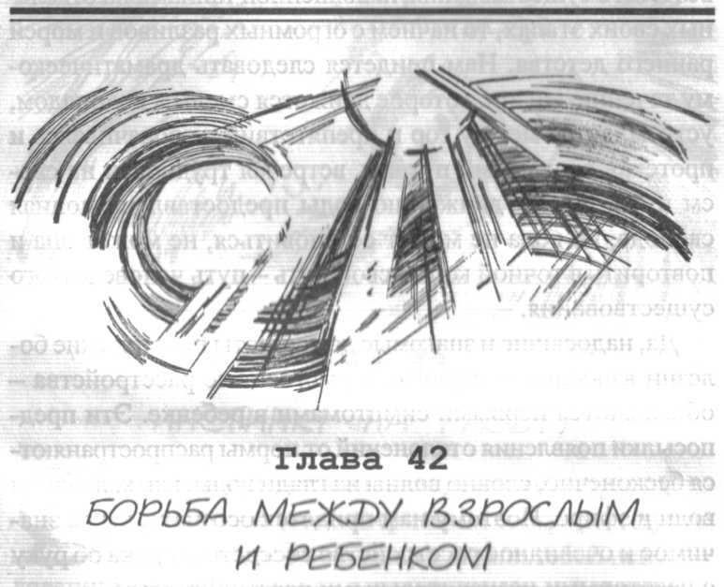
Конфликт между детьми и взрослыми имеет по-следствия, которые постоянно сопровождают че-
ловека в течение всей его жизни. Они сравнимы с волнами, которые все шире и шире расходятся на глади воды от места падения камня до самого берега. Эти колебания распространяются концентрированно во всех направлениях.
С чем-то похожим сталкиваются психоаналитики, исследуя происхождение психических и умственных отклонений. Исследователи Нила, разыскивая его источники, проходили огромные расстояния и обнаруживали фантастические водопады, прежде чем увидеть девственную тишь больших разливов. Эти чистые разливы похожи на тело и душу ребенка.
Если мы вернемся к интересующей нас истории человеческого существования, наполненной тайнами на отдельных своих этапах, то начнем с огромных разливов и морей раннего детства. Нам придется следовать драматическому течению жизни, которое движется смелым водопадом, устремляется между гор и препятствий, изворачиваясь и протекая окольными путями, встречая трудности на своем пути. Этому движению воды предоставлена полная свобода, но вода не может остановиться, не может она и повторить в точной копии свой путь - путь человеческого существования.
Да, надоевшие и знакомые до тошноты психические болезни взрослых - нервные и умственные расстройства -объявляются первыми симптомами в ребенке. Эти предпосылки появления отклонений от нормы распространяются бесконечно, словно волны на глади воды, как колебания волн в эфире. Поэтому нам придется осознать, какое значимое и очевидное расстройство соседствует рука об руку с некоторыми незначительными расстройствами.
Из исследования единственной капли воды можно сделать вывод о пригодности к питью всего оставшегося количества воды. Точно так же мы можем сделать вывод об ошибочном пути всего человечества, когда констатируем, что многие люди умирают от болезни или совершают что-нибудь ошибочное.
Эта мысль не нова. Еще в древнейшие времена нам поведали, что грех был в самом начале, и он ведет все человечество к испорченности.
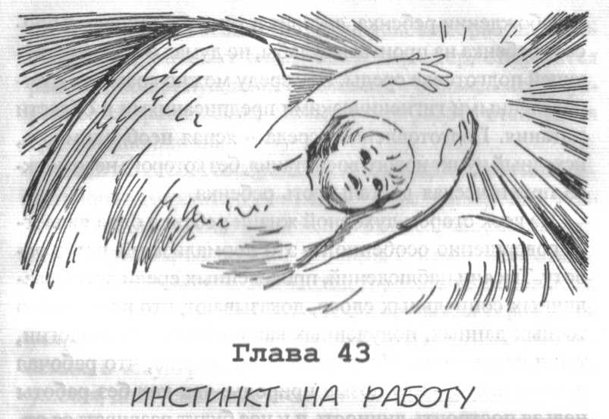
До открытий, касающихся детского возраста, законы, по которым совершается построение духовной жизни ребенка, представляли собой неисследованную область. Учение о «сензитивных периодах», от которых зависит формирование человеческого существа, признали научным. Оно имеет важнейшее значение для человечества.
Развитие и рост похожи на послойный грунт, в котором между индивидуумом и окружающей средой отношения становятся все теснее. И все же образование личности или свободного ребенка зависит от принципиального решения о создании для него особых условий - определенной среды, в которой он может найти то, что ему требуется для развития собственных функций. Это так же просто и ясно, как то, что ребенок отвыкает от материнского молока, когда его питание перестраивается на кашу и фруктовые соки, т.е. он начинает получать продукты из своего окружения. Ошибка, которая все очевиднее выступает при
освобождении ребенка, состоит в том, что взрослый бросает ребенка на произвол судьбы, не думая о соответствующей подготовке среды. Эту среду можно сравнить с определенными гигиеническими предписаниями в области питания. Подготовленная среда - ясная необходимость, исходный пункт нового воспитания, без которого невозможна практическая деятельность ребенка.
Из всех сторон духовной жизни ребенка одна является совершенно особенной - это нормализация через работу. Тысячи наблюдений, проведенных среди детей различных социальных слоев, доказывают, что речь идет о точных данных, полученных как в области психологии, так и педагогики. Не подлежит сомнению, что рабочая деятельность - это позыв природы, так как без работы нельзя построить личность и у нее будут развиваться отклонения. Человек строит сам себя через работу, которую нельзя заменить ничем другим - ни благополучием, ни нежной любовью.
С другой стороны, отклонение в развитии невозможно исправить ни наказанием, ни хорошим примером. Человек образует себя через работу, выполняемую вручную, через работу, в которой рука - инструмент личности, инструмент индивидуального мышления и воли, строящей собственное становление в окружающем мире. Инстинкт доказывает, что работа есть потребность человеческой натуры, всего рода человеческого.
Но на каких основаниях приносящая удовлетворение и одновременно являющаяся фундаментом здоровья и внутреннего покоя работа ребенка запрещается взрослым? Потому что работа в человеческом обществе основана на фундаменте фальши, и потому что тот глубокий инстинкт - жажда власти и голод на власть, лицемерие и стремление к монополии - портят человека и остаются
скрытыми проявлениями. В этих условиях работа, естественно, принимает негативный характер, становится работой по принуждению и вызывает сильнейшее внутреннее сопротивление. Поэтому эта работа становится трудновыполнимой.
Если же работа совершается под воздействием инстинктивного внутреннего импульса, то она приобретает у самих взрослых другие признаки. В этом случае работа приносит радость, возвышает человека и излечивает отклонения в его личности. Гак выглядит работа исследователя, работа художника или работа, совершаемая героически устремленными исследователями неизвестных уголков земли. В такую работу человек вкладывает необычайные усилия, диктуемые ему его истинными инстинктами. Такого человека можно сравнить с мощным водяным потоком, который под давлением быстро пробивает твердую землю и взлетает ввысь, ниспадая затем благодатным дождем на человечество.
Такой инстинкт служит прогрессу человеческой культуры. Благодаря характерным свойствам рабочего инстинкта происходит строительство человеческого общества. Работа - это поистине драгоценный знак человека, это прогресс цивилизации, это стремительная деятельность, выраженная в бесчисленных формах, создающих мир и облегчающих его существование.
Но странным является то, что человек, стремящийся жить в этом окружении, тем не менее все больше отдаляется от чистой естественной жизни. Мир человека может характеризоваться не просто как искусственный. Это воздвигнутое вне природы строение, которое можно назвать «надприродным». Человек так привыкает к нему изнутри, что оно постепенно становится элементом жизни.
История человечества имеет замедленное развитие, которое ведет к возникновению нового вида, подобно тому, как в животном мире осуществился переход от жизни в воде к жизни на земле благодаря амфибии. Человек-«амфибия», живя в природе, создавался «сверхприродой» постепенно и участвует в обоих видах жизни - природном и «надприрод-ном». Но его развитие имеет тенденцию создать единственную. Уже сегодня человек не живет больше естественно, так как он подчинил природу себе - видимым и невидимым целям, тем, которые, очевидно, скрыты в тайнах космической жизни. Но человек все-таки переходит от одного круга жизни к другому непросто: он создал свой собственный жизненный круг и живет в нем с такой исключительностью, что не хотел бы существовать за пределами своего чудесного творения. Природа не приходит на помощь человеку, как она это делает с животными. Человек не находит в ней готовое питание, как его находит птица, точно так же, как она находит и материал для строительства своего гнезда. Человек должен все, что ему нужно, искать у человека. Поэтому индивидуум вкладывает свою работу в то «над-природное» строение, в котором живет человечество.
Это делает человека хозяином и мастером своего собственного существования. Он не подвержен изменениям природы, он отделен от них и подчинил природу полностью себе. Поэтому человеческая личность оказалась на пути отклонения, и это угрожает его жизни. Человек угрожает сам себе.
Можно наблюдать, как силен у детей инстинкт к работе, какое влияние оказывает на всю личность ребенка внутренняя связь, возникающая между нормализацией и работой.
Это лучшее доказательство того, что человек привносит с собой в мир внутреннее стремление к работе. Нело
гично думать, что человек не участвует в универсальной гармонии, в которой участвуют все живые существа, каждый в соответствии со своим инстинктом, свойственным только его виду. Кораллы строят острова и континенты и восстанавливают линии побережья, которые разрушает прибой. Насекомые переносят пыльцу, поддерживая тем самым существующий порядок вегетативной жизни: кондор и гиены заботятся об очищении своих владений от падали. Другие живые существа уничтожают мусор и остатки, изготавливают мед и воск, чтобы воспроизвести других. Задачи жизни неизмеримы. Земля сохраняется благодаря жизни, которая похожа на атмосферные слои над водно-земной поверхностью. Сегодня мы видим жизнь на Земле как биосферу: забота о себе - это не единственная конечная цель живых существ. Они принимают существенное участие в сохранении планеты. Они - необходимые составные части гармонии на Земле. Человек производит больше того, что ему необходимо. Активность человека постоянно образует остатки, которые выходят за пределы требований самосохранения и сохранения вида. Но все действующие люди - часть Универсума, законам которого они подчинены. И человек не может уклоняться от ЭТИХ законов. Он строит сверхприроду, в рамках которой создаются богатства, превышающие простые потребности для существования и выполняющие космическую задачу. Эти богатства производятся не по воле самого человека, а по таинственным планам инстинкта на работу. Становление личности ребенка осуществляется в том случае, если он сам управляет строительством своей индивидуальности. Большая тайна скрыта в нормализации. От нее зависит существование созданной человеком сверхприроды.
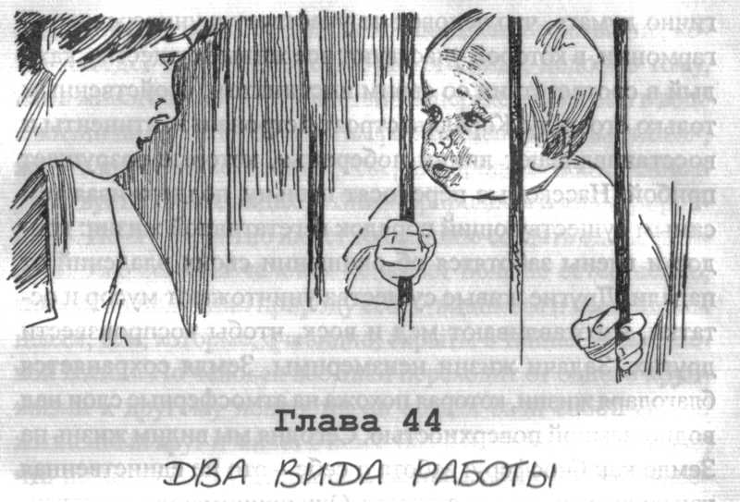
Ребенок и взрослый, обреченные жить рядом, находятся в состоянии постоянной борьбы, потому что их лихорадит от взаимного непонимания, создающего настоящий клубок действий и противодействий.
С этим конфликтом связаны самые разнообразные проблемы. Некоторые из них ясно обозначены. Взрослый должен выполнять трудную задачу, приспосабливаясь к жизненному ритму ребенка и потребностям его духовного развития. Для ребенка мир взрослого с его постоянно растущей сложной динамикой есть то, с чем он никогда не свыкнется. Мы можем представить себе, что ребенок древнего человека мог прибегнуть к помощи взрослого, который тогда занимался своей деятельностью еще в простом и спокойном ритме. Без сомнения, этот ребенок соприкасался со своей средой, куда входили и домашние животные, и мир вещей и предметов, с которыми он мог работать, не боясь возражений. Когда ребенок уставал, он мог отдохнуть в тиши под сенью дерева.
Но постепенно цивилизация втянула ребенка в социальные отношения, ставшие неимоверно регламентированными, стесненными рамками. Ускоренный жизненный ритм создал препятствия для ребенка. Но больше всего он защищался от стремительных скоростей жизни с господствующими в ней машинами. Ребенок не может жить в таком активном жизненном ритме. Он заботится о том, чтобы защититься от постоянно возрастающей опасности. Действительно, современные дети не свободны и приговорены к бездеятельности. Никто не думает о необходимости создать для них соответствующие условия жизни. Никто и не предполагает, что у ребенка есть потребность в деятельности, в работе.
Мы должны убедить себя, что существует не один, а два социальных вопроса, так как возникают две формы жизни - социальные вопросы взрослого и социальные вопросы ребенка. И нам следует различать два вида работы -работа взрослого и работа ребенка. И обе необходимы в жизни.
Работа взрослого. Деятельность взрослого человека -это участие в построении жизненного пространства в сфере надприродного. Здесь речь идет о внешней работе, производимой усилиями разумного волеизъявления и характеризующейся производством продукта. Работа взрослых людей организована по социальному и коллективному признакам. Чтобы достичь цели своего труда, человек должен ориентироваться на нормы законов социума, а они опираются на соблюдение норм поведения. Но люди осознают, что для поддержания порядка в жизни социума нужна дисциплина. Кроме этих законов, которые соответствуют локальной необходимости и различны у разных народов, учитываются и другие прошедшие через века
фундаментальные и укоренившиеся в природе правила, одинаковые для всех времен и народов. Один из них - это труд. Этот закон неизбежно соблюдается всеми живыми существами Универсума. По социальному положению люди отличаются друг от друга в зависимости от результативности своей работы. Другой естественный закон касается самого работающего индивидуума. Это закон наименьшей затраты сил, согласно которому человек хочет достигнуть большего с наименьшими затратами. Это закон всеобъемлющего значения, потому что желание индивидуума не в том, чтобы меньше работать, а в том, чтобы выполнить работу с наименьшим износом сил. Этот закон распространяется и на машины, которые приходят на место человека или дополняют его.
Еще один хороший закон природы и общества - это закон приспособления к работе. Но не все совершается согласно этим хорошим законам, потому что, создавая свои блага, человек перерабатывает материальные ресурсы, которые имеют границы, и потому возникает конкуренция, борьба за существование, что можно наблюдать и у животных. На все это воздействуют всякого рода индивидуальные отклонения, порождающие конфликты. Жажда обладания, которая не имеет отношения к самосохранению или выживанию вида, развивается вне этого закона и поэтому не имеет границ. Алчность побеждает любовь, и та уступает свое место ненависти. Там, где она вторгается в жизнь, она мешает не только работе индивида, но и работе коллективной. Так, имеется коренное отличие принципа разделения труда от использования чужого труда в корыстных целях, которое, прикрываясь условными законами и приличиями, скрывает человеческие отклонения.
Заблуждение празднует свой триумф; благодаря внушению некоторых принципов, оно представляется в виде
нравственных начал и жизненных необходимостей. В этой трагической и душной атмосфере, которая распространяет вокруг себя замаскированный недуг как благодеяние, сущность вещей искажается, и тем не менее каждый принимает страдания, которые при таком развитии событий неизбежны.
Ребенок, который понимается как природное существо, живет, по мнению взрослого, поверхностно, и родительский дом предоставляет ему разные условия жизни. Он противостоит социальной активности взрослого, так как в самом социальном процессе производства продуктов для него нет места. В действительности, мы должны осознать, что у ребенка нет возможности быть активным социально. Представим себе физический труд кузнеца, который стучит молотом по наковальне, и нам станет ясно, что ребенок никогда не будет в состоянии сделать это. И если мы представим себе умственную деятельность ученого, который проводит сложнейшие исследования с использованием высокочувствительной техники, то мы признаем, что от ребенка и здесь нечего ожидать. И, наконец, подумаем о юристе, который ломает свою голову над тем, как к лучшему изменить закон, мы нисколько не будем сомневаться, что он не доверит свою работу ребенку.
Ребенок стоит совершенно отчужденно по отношению к человеческому обществу, и его положение можно охарактеризовать словами из Библии; «Мое богатство не от мира сего». Значит, это существо, которое живет полностью вне созданной социальной организации, он - чужак в искусственном мире, который человек построил рядом с природой, отделясь от нее. В мире, в котором он рожден, ребенок является существом вне общества. Это существо, которое не в состоянии приспособиться к человеческому обществу, к процессу производства продукции и
принимать участие в регулировании общественных отношений, мешает состоянию равновесия. Ребенок становится аутсайдером, всегда мешает своими действиями в родительском доме. За недостатком умения приспособиться малыш, будучи существом активным, не способен отказаться от своей деятельности. Поэтому ее нужно побороть, а ребенка заставить сдерживаться, не возбуждая в нем раздражения, приводя его в пассивное состояние. Итак, ребенка запирают в отдельном помещении, схожим с тюрьмой, предназначаемой для некоторых антисоциальных элементов. Это помещение называют игровой или классной комнатой. Ребенка выгоняют в школу, ссылку, в которой взрослый держит ребенка, чтобы тот не мешал. Только когда ребенок научится не мешать, он может быть допущен в человеческое общество. Сначала он должен подчиниться взрослому как лицо без гражданских прав, как будто он не существует. Взрослый - господин и мастер, и ребенок должен подчиниться его приказам и не высказывать протеста, признавая любые действия взрослых справедливыми.
Маленький ребенок вламывается в семью взрослого из ничего. Взрослый - большой и сильный, как бог, единственный, кто может создать для ребенка жизненно необходимые предметы. Взрослый - это его творец, провидение, его владелец, его судья. Никто так сильно не испытывает зависимость от другого, как ребенок от взрослого.
Работа ребенка. Но и ребенок - это работник и производитель. Если он не может участвовать в работе взрослого, то он должен выполнять свою собственную, большую, важную и трудную задачу - образования человека. Из бездеятельного, неподвижного новорожденного, у которого еще нет сознания, он становится готовым взрос
лым, с разумом, который обогащается достижениями духовной жизни и излучает свет.
Человек строится исключительно из ребенка. Взрослый не может вмешиваться в эту работу. Он глобально, широко исключен из мира ребенка, как и ребенок исключен из деятельности взрослого, которая производит осознанно общественный мир. Работа ребенка полностью отличается по виду и навыкам действий от работы взрослого, и даже противоположна ей. Это неосознанная работа, совершаемая посредством развивающейся духовной энергии. Это творческая работа, которая напоминает библейское повествование, в котором о человеке лишь говорится, что он был создан. Но как он был создан? Как он, это живое творение, получает составляющие своего разума и власть над всеми сотворенными предметами, появившись из ничего? Это чудо мы можем увидеть в каждой отдельной черте у ребенка, у всех детей.
То, что было создано - создано, чтобы заново совершиться во всех человеческих творениях, если им удастся явиться в мир: жизнь - это плод бессмертия, потому что все, что умирает, обновляется. Видя то, что нам очевидно в будничной жизни, мы всегда можем только повторить: ребенок - это создатель (начало) человека. Все возможности человека зависят от того, насколько ребенок может выполнить эти доверенные ему сокрытые задачи. Ребенку действительно подходит положение творца прежде всего потому, что его цель - образование человека, и ее невозможно достичь, пребывая в состоянии покоя, отдыха, спокойствия и раздумья. Нет, его работа - это активность, это постоянная творческая деятельность, и мы можем видеть своими глазами, что в этой работе он тоже делает полезной для себя внешнюю среду, а именно то окружение, которое взрослые преобразуют соответственно сво
им целям. Ребенок растет, упражняясь. Его строительная работа включает в себя реальную деятельность, которая проявляется в среде материально. Через опыт, который он накапливает, ребенок упражняется и продвигается вперед. Он согласует свои движения, чувственные впечатления, которые он впитывает из внешнего мира и которые формируют его разум. При овладении языком он демонстрирует истинное чудесное внимание и понимание, которое только ему по силам. Он неустанно пытается встать на ноги и пойти. Эти попытки он совершает до тех пор, пока это не удастся. При всем этом он осуществляет свою программу и план, как прилежный студент с той непоколебимостью, с которой небесные тела прокладывают свои невидимые орбиты. Можно проверить величину тела ребенка в каждом последующем возрастном периоде, и она будет иметь необходимую массу. Мы также знаем, что ребенок пяти лет в восемь лет будет стоять на другом умственном уровне развития. Можно предположить, какая величина тела и умственные способности обнаружит ребенок в десять лет, потому что он точно придерживается своей программы. Посредством неустанной активности, устремления, сил, опыта, открытий и страданий, посредством жесткой пробы и старательной борьбы шаг за шагом ребенок выполняет свою сложную и чудесную задачу и достигает новых форм совершенства. Взрослый совершенствует мир вокруг, а ребенок совершенствует свое собственное существование. Его стремление сходно с чудом, которое неусыпно, непрерывно и неутомимо идет навстречу своей цели. Поэтому совершенствование взрослого человека зависит от ребенка.
Мы, взрослые, зависим от ребенка. В поле его деятельности мы являемся его детьми и зависимы от него точно так же, как в мире нашей работы он является нашим ре
бенком и зависимым от нас. Взрослый есть владелец одного поля, ребенок - владелец другого, и оба зависимы друг от друга. Оба короли, но в разных царствах. В этом заключена истинная гармония человечества.
Сравнение между видами работы. Так как работа ребенка состоит из отдельных действий, относящихся к реальным объектам реального мира, то мы можем сделать ее предметом научного исследования, чтобы познакомиться с ее законами, происхождением и сравнить ее в конце концов с работой взрослого. В окружающем ребенка мире и взрослый развивает непосредственную, неосознанную и произвольную активность, которую можно было бы назвать работой в ее исконном смысле. Но кроме того оба должны достигнуть желаемой цели. Даже в растительном мире не существует такой формы жизни, которая развивалась бы вне окружающего мира. Я знаю, что правильность этого предложения не выдержит строгой проверки, так как оно содержит суждение, исходящее только от близкого и непосредственного. Но сама жизнь представляет собой энергию, которая постоянно стремится сохранить творения, совершенствующие окружающий мир, который исчез бы без этой активности. Примером тому может служить непосредственная деятельность кораллов, которые впитывают известь из морской воды и строят из нее свои защитные коралловые рифы. Относительно окружающего мира их цель состоит в том, чтобы создавать новые континенты. Но так как эта цель отстоит довольно-таки далеко от непосредственной деятельности кораллов, то их можно исследовать со всей научной строгостью и при этом ни разу не наткнуться на новый континент. Похожее можно сказать о всех живых существах, а именно о человеке.
Четко узнаваемый финал - это факт, согласно которому взрослый исходит из созидающей деятельности ребенка. При тщательном исследовании ребенка или, точнее говоря, всех функций детского существа, - до образующего материю атома, до самой маленькой единицы, взрослое существо там не обнаружится. И тем не менее обе удаленные цели непосредственного действия обусловливают работу за счет окружающего мира.
Возможно, в своих простых творениях природа снимает покров с некоторых своих таинств. У насекомых, например, мы можем наблюдать две по-настоящему продуктивные деятельности. С одной стороны, плетение шелка -этих сверкающих нитей, из которых люди создают бесценные ткани. С другой стороны, паутина паука, сплетенная без остановки, которую люди спешно уничтожают. Значит, шелк - это произведение детского, а паутина -взрослого существа. Несомненно, здесь речь идет о двух видах работы. Когда говорят о работе ребенка и противопоставляют ее работе взрослого, то имеют в виду две отличные друг от друга деятельности, которые имеют различные цели, но обе реальны.
Но с работой ребенка стоит познакомиться. Когда он работает, то он делает это не для того, чтобы достичь внешней цели. Его цель - действие, и после нескольких повторений ребенок заканчивает свою деятельность, и окончание ее никак не связано с внешней целью. Прекращение работы не связано с возникшей усталостью как с индивидуальной реакцией. Особенность ребенка как раз и состоит в том, что он встает с места работы свежим и наполненным энергией. Тем самым указывается на одно из отличий естественных законов работы ребенка: ребенок не следует закону наименьшей затраты сил, но действует как раз согласно обратному закону, потому что он
использует чудовищную массу энергии, и не только импульсивную энергию, но и потенциальную-при выполнении деталей. Цели и внешние действия всегда случайны, а связь между окружающим миром и внутренним совершенствованием образует духовная жизнь.
Находясь в своем собственном жизненном кругу, ребенок производит внешнюю работу с самопожертвованием, всем своим телом и душой.
Другое явное отличие между работами взрослого и ребенка состоит в том, что ребенок не хочет ни вознаграждения, ни уступок. Он должен осилить задачу своего роста совершенно один и должен выполнять ее непрерывно. Никто не может уменьшить это усердие ребенка и сделать что-то вместо него. Одним из основных признаков строящего себя детского существа является то, что оно преданно, верно и точно выполняет свою программу без промедления и упущений. Природа-это строгая госпожа. За малейшее непослушание она накладывает штраф -нарушение в психическом развитии и функциональные нарушения, которые называют аномалией или болезнью.
Побуждение ребенка полностью отлично от взрослого, у которого всегда присутствует излишек внешних мотивов, требующих от него огромных и жестких усилий. Чтобы научиться прилагать эти усилия, он должен безукоризненно развить свою движущую силу и стать жизнестойким человеком.
Ребенок не утомляется во время работы, он растет, и работа повышает его энергию. Ребенок не хочет, чтобы ему помогали в работе, он хочет усовершенствоваться и выполнить свою задачу самостоятельно. Сотворение роста -это жизнь ребенка. Она означает «работать или умереть».
Если взрослый не осознает эту тайну, он никогда не поймет, в чем состоит работа ребенка. Он до сих пор не по
нял ее сущность. Поэтому он мешает ребенку в работе и думает, что отдых для ребенка лучшее времяпрепровождение. Любую деятельность ребенка взрослый сокращает, потому что у него другие законы работы, которые предписывают ему возможно малые затраты энергии и великую экономию времени. Взрослый считает себя знатоком воспитания ребенка. Он несет его на руках или везет в коляске, наводит порядок в среде ребенка и не разрешает ему участвовать в этой работе.
Когда ребенку предоставляют только маленькое помещение для игры, тогда он тут же своим возгласом провозглашает волю к самоутверждению: «Я хочу делать это!» В подготовленной для детей среде в наших домах ребенка малыши выражают свою внутреннюю потребность в работе характерной просьбой: «Помоги мне сделать это самому».
Как противоречиво это восклицание! Взрослый должен помочь ребенку только с той целью, чтобы он мог свою работу впоследствии перенести в окружающий мир. Мы указываем не только на потребности ребенка, но и на принципы окружения. Оно должно быть реальным, но не безжизненным! Мы говорим об окружающей среде, где ребенка ждут не удовольствия и сладости, а все то, что облегчает реализацию его функций. Со всей ясностью видно, что эту среду должно оживлять самое высокоорганизованное существо - образованный и подготовленный взрослый. Итак, в нашем понимании деятельность не отнимается у ребенка, среда не должна быть пассивной, и взрослый должен полностью предоставить ребенка самому себе. Взрослый не удовлетворяется тем, что оборудует для ребенка среду, приспособленную по оформлению и составу. Главное научить взрослого оказывать помощь ребенку.
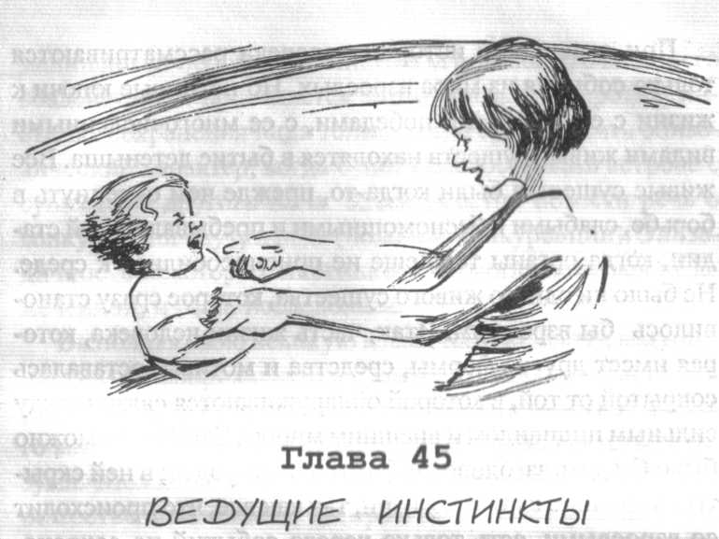
В природе есть две формы жизни человека - дет-ство и взрослость. Обе в корне отличны друг от друга, можно сказать, противоположны. Жизнь взрослого определяется борьбой. При этом принято говорить о приспособляемости к окружающей среде, как это представил Ламарк, или о борьбе за существование в ходе естественного отбора, как это обозначается Дар-вином, но ни в косм случае не о сохранении вида, не о выборе пары.
Наблюдение происходящего в среде животных позволяет прибегнуть к сравнению увиденного с социальной жизнью человека. Постоянные усилия по сохранению жизни, оборона от врагов, приспособляемость к окружающей среде и, наконец, любовь и выбор пары имеются как у первых, так и у вторых. В соревновании между видами Дарвин видит причину развития, а именно - совершенствование живых организмов. Тем самым он объяснил, что все живое продолжает жить в борьбе.
При освещении истории человека рассматриваются только события из мира взрослых. Но истинные ключи к жизни с ее борьбой и победами, с ее многочисленными видами живых существ находятся в бытие детеныша. Все живые существа были когда-то, прежде чем окрепнуть в борьбе, слабыми и беспомощными и пребывали в той стадии, когда органы тела еще не приспособились к среде. Не было ни одного живого существа, которое сразу становилось бы взрослым. Итак, часть жизни человека, которая имеет другие формы, средства и мотивы, оставалась сокрытой от той, в которой обнаруживаются связи между сильным индивидом и внешним миром. Этой главе можно было бы дать заголовок «Детство в природе»; в ней скрыты настоящие ключи к жизни, так как все, что происходит со взрослыми, есть только череда событий по сохранению жизни.
Наблюдения биологов при исследовании значения периода детства осветили нам одну из чудеснейших, но сложнейших сторон природы. Были установлены удивительные факты и обнаружены силы, в свете которых вся жизнь наполняется поэзией и почти религиозной праздничностью. В этой связи биология указала на созидательные и сохраняющие вид природные свойства и открыла особые ин-стинкты, которые руководят живыми существами. Чтобы отличить их от других важных инстинктов, которые относятся к сфере взаимовоздействия живого существа и окружающей среды, их следует назвать ведущими.
По целенаправленности биология делит все инстинкты на две группы: самосохранения и сохранения вида. В обеих группах имеется нечто, что подчас можно было бы назвать дуэлью между индивидом и внешним миром. Эти инстинкты - настоящие конвоиры, сопровождающие и сохраняющие жизнь. Инстинкт самосохранения, к примеру,
защищает от неблагоприятного и угрожающего внешнего воздействия и проявляется эпизодически. Напротив, инстинкт сохранения вида только тогда будет носить эпизодический характер, когда будет способствовать встрече с существом другого пола. Здесь уместно повести речь о конкуренции внутри рода (половой конкуренции). Эпизодичность некоторых инстинктов не могла остаться незамеченной, и была исследована.
Выполняя свою великую космическую задачу, ведущие инстинкты соприкасаются с внешним миром нечасто. Гораздо реже, чем тончайшие возможности чувств и чистого мышления, которое является полностью качеством разума. Можно и хочется уподобить ведущие инстинкты божественным силам, которые возникают у живых существ, чтобы воздействовать на внешний мир и помогать жить в нем. Поэтому ведущие инстинкты не импульсивны и не воинственны, но имеют мудрое благоразумие, сохраняют живые существа в их движении во времени (индивид) и вечности (вид).
Особого признания заслуживают инстинкты, направляющие детскую жизнь, защищающие жизнь человека в начальной стадии развития. Живое существо уже находится на пути к своему созреванию, но еще не имеет всех признаков вида, не располагает еще силой и способностью к сопротивлению, не обладает той биологической защитой, которая необходима для борьбы за существование. Оно еще только может иметь надежды па окончательный триумф, на победоносное выживание. Здесь ведущий инстинкт является выражением материнства и в то же время действует как вид воспитания. Оба качества этого инстинкта полны скрытой тайны, как сама мистерия творения. Он дает уверенность всем тем, у кого нет ни защиты, ни силы, ни способности, и тем спасает.
Замечательный инстинкт, касающийся материнства, Фабр и другие современные биологи назвали ключом к возобновлению жизни. Другой инстинкт, относящийся к развитию индивида, включает ряд сензитивных периодов. Материнский инстинкт связан не с одной только матерью -непосредственной производительницей членов вида и защитницей своего дитя. Он относится к обоим родителям и в состоянии установить связи между всеми сообществами живых существ.
Когда исследуют то, что, мы называем материнским инстинктом, то ведут речь о таинственной силе, которая относится не только к живым существам. Она возникает как защита вида и вне материального объекта, как это звучит в притчах Соломона: «Я был с тобой в мире еще до появления вещей».
В основном материнским инстинктом обозначают инстинкт сохранения вида. В этой области есть некоторые особенности, которые у всех без исключения видов живых существ имеют решающее значение. Живучесть материнского инстинкта связана с самопожертвованием, и это отличает его от других инстинктов. Хищный зверь в состоянии перебороть себя и стать кротким, что полностью противоречит его натуре. Птица, разыскивая пищу для птенцов неподалеку, возвращается при приближении опасности, отыскивает способ сохранить своих детенышей. Для этого она увлекает за собой хищника или находит другой способ. Так животные изменяют врожденные инстинкты.
Животные начинают действовать так, как им ранее было не свойственно, например, строить, созидать. Значит, проснувшийся инстинкт сохранения вида дает повод к конструктивной деятельности, цель которого - строительство надежного убежища для новорожденных. Все эти действия заранее предопределены. Ни одно живое суще
ство не будет использовать даже самый лучший строительный материал или приспосабливать его для строительства, если это не заложено. Нет, для этого есть точный, твердо установленный образ действий. Каждый вид птиц имеет свой способ построения гнезда.
У насекомых обнаруживаются удивительные примеры строительной деятельности, какими являются дворцы -пчелиные соты с совершеннейшими геометрическими контурами, в построении которых принимает участие весь пчелиный народ. Так создается жилье для нового поколения. Есть другие примеры, которые встречаются реже, но они поучительны. Так, пауки, которые и без того являются удивительными архитекторами, плетут для своих жертв гонкие и длинные сети. Но придет время, когда самке нужно будет откладывать яйца, и она будет делать маленький мешочек из паутин совершенно другого качества, тончайших, как само дыхание, плотно уложенных, абсолютно непроницаемых для влаги. Часто такие мешочки имеют двойные стенки. Такие гнезда пауков, живущих во влажных и холодных местах, становятся отличным убежищем. Это приспособление к условиям климата, Внутри такого мешочка паучиха откладывает свои яйца. Самое замечательное в том, что после кладки самка надолго зависает над этим мешочком. В некоторых лабораторных экспериментах подтвердилось, что этот серый настойчивый паучок, в теле которого не сыскать сердца, может погибнуть от боли при разорении гнезда. Было замечено, что самка так привязана к своему сооружению, словно оно часть ее тела. Значит, можно сказать, что она любит свои яйца и паучков, которые выкарабкиваются оттуда наружу. Да, хочется сказать, что паучиха заботится о содержимом мешочка. Но инстинкт руководит матерью для того, чтобы воспроизвести потомство своего вида, и живое существо этого
вида непосредственно не участвует в дальнейшем развитии своего потомства. Этот инстинкт можно назвать «необъективным» и вступление его в действие обусловлено внутренним приказом - приказом любви.
Некоторые бабочки всю свою жизнь питаются цветочным нектаром, и никакая другая пища их не привлекает. Но когда приходит время размножения, они никогда не откладывают свои яйца на цветок. В этот момент их инстинкт питания преобразуется и их привлекает окружающая среда, подходящая для их молодого поколения, которому необходимо другое питание. Бабочка не знает эти питательные вещества, она мало знает о виде, от которого сама происходит. Она несет в себе принципы природы, которые чужды ее существу. Точно так же божья коровка и другие похожие на нее насекомые никогда не откладывают свои яйца сверху листьев, которые затем будут питанием для ее гусениц, а откладывает их неизменно на задней поверхности листьев, чтобы они были защищены. Такое же «обдуманное» поведение мы встречаем и у других насекомых, которые никогда не питаются листьями, но которые они выбрали для своего потомства. Таким образом, они теоретически «знают» главу о питании своих отпрысков и «предвидят» опасности, которые приносят с собой дождь и солнце.
Взрослая особь стремится защитить молодые жизни, вследствие этого изменяет черты своего характера и преобразовывается, словно приходит особое время и в ожидании великого события ломаются привычные законы природы. В этом и состоит чудо созидания. Затем живые существа отказываются от того, что больше не является актом жизни, и это почти ритуал, в котором заключается смысл чуда.
Величайшее явление природы и то, что новорожденные, у которых опыт еще отсутствует, могут приспособиться к внешнему миру и защитить себя. Их сензитив
ными периодами руководят особые инстинкты. Они ведут новорожденных от одной трудности к другой и дают в долг маленьким существам огромные силы, побуждающие их к приспосабливанию. Таким образом, мы должны уяснить себе, что именно для новорожденного природа подготовила такие меры защиты: у нее есть свои принципы, и она следит, чтобы им точно следовали.
Взрослый может оказывать содействие лишь в рамках проявления инстинкта сохранения вида. Часто ведущие инстинкты взрослых действуют, как мы видим это у рыб и насекомых, независимо от потомства. Инстинкты потомства также независимы от инстинктов взрослых и не пересекаются с ними. У высших же животных ведущие инстинкты обоих поколений действуют гармонично. Во время совпадения действия материнского инстинкта с сензитивными периодами молодых особей возникает сознательная любовь между родителями и детенышами. Или возникают такие материнские взаимоотношения, которые распространяются на все организованное сообщество, а новорожденный пришелец становится деятельным по отношению к целому сообществу. Так это бывает и у насекомых - пчел, муравьев и так далее.
Не любовь и чувство самопожертвования способствуют сохранению вида, а воздействие ведущих инстинктов, уходящих в чудесную мастерскую созидания, с которой связывается дальнейшая жизнь всего вида. Чутье облегчает творениям природы выполнение вверенных им задач и связывает с этим устремлением ту внутреннюю радость, которую примерно так же ощущают люди, когда они послушны природе.
Если представить мир взрослых как единую картину, то можно сказать, что порой происходит отклонение от
законов этого мира, от тех очевидных законов природы, следование которым считалось, увы, необязательным и незначимым. Да, законы, которые невозможно ощутить явно, попираются взрослыми, словно те могут предложить нечто более важное. Взрослые пасуют перед противоречиями в поведении ребенка, отступают перед теми законами, которые проливают свет на детскую жизнь. А ведь если осветить привычное, этот свет может озарить жизнь, чтобы обновить и продолжить ее в вечности.
Зададимся вопросом, каким же образом эти законы касаются человека? Все природные феномены, наблюдаемые у низших существ, в человеке представляют собой совокупность качественно нового уровня. И даже больше, преобладание разума велит человеку явиться во всем блеске духовности, которая, воздействуя на фантазию и чувства, позволяет делать открытия.
Но как представлены эти обе жизненные формы человека и в каких явлениях они обнаруживают себя? Если мы оглянемся на мир человека, то встретим там трудности внешней жизни, борьбу по приспосабливанию, проходящую, словно на ринге. Все вкладывается там в завоевания и производство продукции, словно нет ничего другого достойного внимания. Силы человека разрушаются и истощаются в состязании. Вообще здесь трудно говорить о двух формах жизни человека. Взрослый смотрит на ребенка с той логикой, к которой его принуждает жизнь. Он видит в ребенке отличное от него и бесполезное существо и отдаляет его от себя. В другом случае он не замечает ничего, кроме своих устремлений, втягивая ребенка непосредственно в свой жизненный круг в качестве воспитанника. Можно сравнить взрослого с бабочкой, которая вдруг начинает разрушать кокон с вызревающей в нем куколкой, чтобы она поскорее вылетела, или с лягушкой,
которая вытаскивала бы из воды головастика, вкладывая все свои силы в его легочное дыхание и превращая его чудное одеяние в зеленую кожу.
Почти так же ведет себя взрослый со своими детьми. Он показывает им свое совершенство, свою зрелость и выступает как живой исторический пример, которому повелевает подражать. При этом он нисколько не задумывается об особенностях ребенка, отличающих его в корне от него самого. От взрослого требуется лишь создать другую окружающую среду, такие жизненные условия, которые были бы приспособлены к формам существования ребенка.
Как объяснить, почему самое высокоорганизованное и единственно одаренное разумом живое существо, наделенное, в отличие от других, способностью быть деятельным и властвовать над окружающим его миром, не создает необходимой для ребенка среды? Он - человек, созидатель, творец, преобразователь окружающего мира -делает для своего дитя меньше, чем пчела или какое-нибудь другое существо. Как случилось, что у человечества отсутствует этот бесценный ведущий инстинкт, и что оно остается совершенно бездеятельным и слепым по отношению к основополагающим проблемам всей жизни, от которых зависит дальнейшее существование вида?
Человек должен чувствовать нечто сходное с тем, что чувствуют другие живые существа, так как в природе все преобразуется и не теряется. Неразрушенными остаются прежде всего энергии, которыми управляет Универсум. Они продолжают существование, даже когда отчуждены от собственных целей.
Человек-создатель, где ты строишь гнездо для своего дитя? Все мастерство, на которое ты способен, ты должен использовать на благо ребенка и не растрачивать себя на его порабощение. Ты должен соединить все богатства
любви, которые в мире продукции остаются невостребованными. Для каждого человека наступает момент, когда он чувствует необходимость отказаться от обыденности, когда он понимает, что не борьба является сутью жизни. Тогда он чувствует, как ему открывается правда. Дальнейшее существование заключается в отказе от подавления человека. Уступка кажется ему единственно животворной. Есть ли места, где душа стремится к тому, чтобы разрушить железные законы, которые приковывают ее к миру внешних вещей? Есть ли где-нибудь полный страстного ожидания поиск чуда, потребность найти свое место, в котором продолжалась бы жизнь? Есть ли у человека стремление к чему-то индивидуальному, постоянно растущему, которое остается в вечности, где можно найти спасение? Человек чувствует огромную потребность отказаться от своего резонерства и быть готовым к доверию.
Все эти чувства должны выйти наружу с рождением его творения. Происходит событие, которое ведет живые существа к отмене привычных законов и к самопожертвованию, чтобы жизнь продолжалась в вечности. Да, приходит время, когда человек чувствует стремление не к приобретению, а к очищению и невинности, а, значит, к уравновешенности и к миру. В этом полном невинности мире человек будет искать обновления своей жизни, воскрешения из угнетающего мира.
Человечество должно иметь благородные чувства, отличные от чувств повседневной жизни, им противостоящих. Оно должно услышать божественный голос, который, не утихая, призывает людей собраться вместе вокруг ребенка.
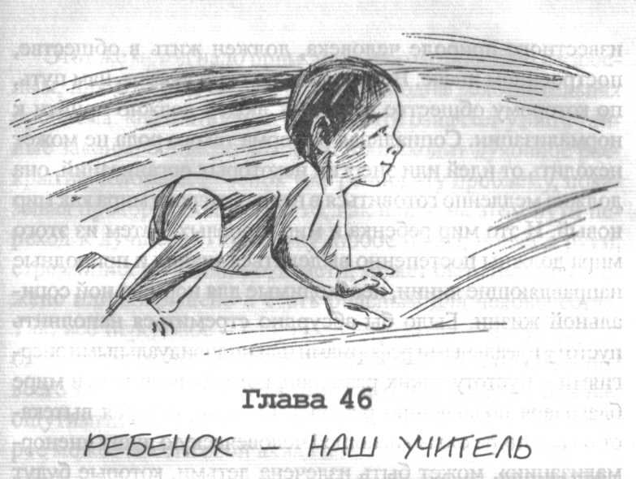
Важнейшие цели нынешних научных исследова-ний - пролить свет на ведущие инстинкты челове-ка. Наш вклад в том, что мы положили пому начало. Открылась новая исследовательская область, которая показывает достигнутые на сегодняшний день результаты, свидетельствующие о том, что такие инстинкты существуют и дают науке первые указания на этой стезе, которые она должна претворить в жизнь в дальнейших исследованиях.
Исследования ведущих инстинктов возможно только у нормально развивающихся детей, которые живут в среде, полностью исключающей всякое подавление и отвечающей требованиям их развития. Тогда новая человеческая природа открывается так ясно и отчетливо, что се проявления можно воспринимать просто как бесспорную реальность.
Из многочисленных наблюдений высвечивается истина, одинаково важная для двух различных областей жизни: для воспитания и для организации человеческою общества. Человек, современный вид которого отклонился от доселе
известного природе человека, должен жить в обществе, построенном иначе. Воспитание должно указать нам путь, по которому общество взрослых людей должно прийти к нормализации. Социальная реформа такого рода не может исходить от идей или энергии некоторых организаций, она должна медленно готовиться в недрах старого мира как мир новый. И это мир ребенка и мир взрослых. Затем из этого мира должны постепенно выделиться знания и природные направляющие линии, необходимые для нормальной социальной жизни. Было бы абсурдно стремиться наполнить пустоту идеальными реформами или индивидуальными энергиями - пустоту таких размеров, которая возникла в мире благодаря подавлению ребенка. Болезнь, которая вытекает из все шире охватывающей человеческую душу «ненормализации», может быть излечена детьми, которые будут развиваться так, как им показывает природа.
Сколько неизведанной энергии, которая могла бы быть использована во благо человека, спрятано в ребенке! Настало время, возвращающее нас к лозунгу «Познай самого себя», от которого исходили некогда биологические науки, приведшие к модернизации медицины и сохранению здоровья. Тем самым они привели цивилизацию на более высокий уровень, который характеризуется совершенствованием психической гигиены. Но свою душу человек еще не познал. Первые в физической области целевые исследования под лозунгом «Познай самого себя» были предприняты на трупах, а первые исследования души - на живом новорожденном человека.
Без этих основополагающих, заслуживающих внимания соображений, нельзя найти дорогу, ведущую к успеху и поддержке человеческого в нашей цивилизации. Все социальные вопросы останутся нерешенными так же, как проблемы современной научной педагогики, потому что в воспитании есть только одно основание - нормализация ребенка.
Этот же метод надо применить и по отношению к взрослым, для которых существует лишь одна действительная проблема: «познать самого себя», что означает узнать тайные законы, согласно которым происходит духовное раскрытие человека. Ребенок уже решил эту проблему, показывая проторенный путь и то, как найти на этом пути переход к лучшему. Поскольку любое благо, попав в руки, стремящиеся к влиянию, власти, может быть ими уничтожено или извращено и стать опасным для человечества. Так, все передовое - например, открытия - могут усугубить существующее на сегодняшний день зло, как яснее всего нам доказала это машина, которая означает для нас ощутимый социальный прогресс. Каждое открытие, которое может внести свой вклад в повышение уровня жизни, прячет в себе и возможность использования его для разрушения, войны и эксплуатации. Открытия в химии и биологии, усовершенствование транспортных средств позволило допускать все больше и больше поломок, бед, варварства и жестокости. Поэтому нам не следует надеяться на что-либо во внешнем мире, пока еще остаются неизвестными основополагающие достижения в области нормализации человека. Только лишь тогда внешний прогресс приведет к благосостоянию нашу цивилизацию.
И все же мы должны видеть в ребенке судьбу нашей будущей жизни. Тот, кто хочет приносить постоянную истинную пользу для человеческого общества, должен быть рядом с ребенком не только для того, чтобы охранить его от ошибок, но и для того, чтобы познакомить его с действительной тайной нашей жизни. Если мы смотрим с этой точки зрения на ребенка, представим его могущественный и богатый тайнами образ, то, подумав о скрытой природой тайне ребенка, признаем: он - наш учитель.
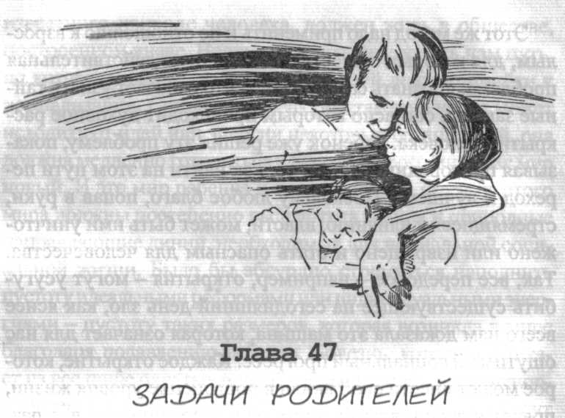
Родители - это стражи ребенка, а не надсмотрщики над ним. Они должны ухаживать за ним и оберегать его в самом высоком смысле этого слова. Они исполняют святой долг, служа потребностям малыша и вводя его в жизнь. Родители - это сторожа природы ребенка, подобные ангелам-хранителям, о которых говорит религия. Они подчиняются непосредственно заповедям неба, они сильнее любого человеческого авторитета и объединены с ребенком одной нерасторжимой невидимой связкой. Задачей родителей должна быть любовь, вложенная природой в их души. Они должны понимать любовь как глубокое чувство, которое не имеет права портить сердца эгоизмом или ленью. Родители должны встретить жгучие социальные проблемы с открытостью и готовностью. Я имею в виду борьбу за признание прав ребенка.
В последнее время много говорилось о правах человека, особенно о праве на работу; однако настало время заявить о правах ребенка. В основе социальных изменений
стоит вопрос о праве на работу, ведь человечество живет единственно своим трудом. Итак, решение проблем материальной жизни зависит от всего человечества. Но если рабочий производит то, что предназначено производить человеку - предметы окружающего мира, - то ребенок не производит даже малой толики из того, что производит само человечество, и потому требует внимания к своим правам.
То, что права ребенка забыты, ими пренебрегают и жестоко обращаются с ребенком, в основе своей направлено на то, чтобы и далее продолжать недооценивать его значимость, его силу и природу. Все это должно дать человечеству повод к серьезному осмыслению.
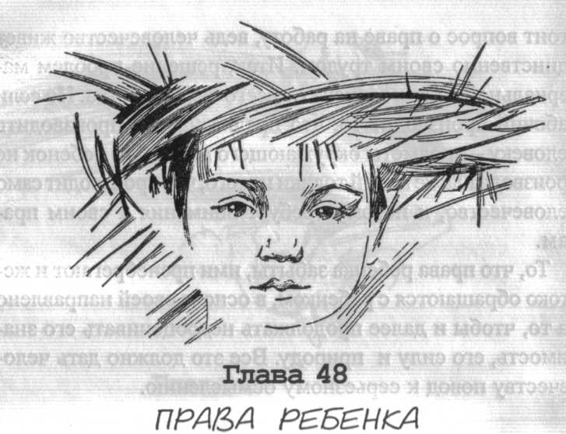
До недавнего времени, или, лучше сказать, до начала этого века, общество вообще не заботилось о ребенке. Оно игнорировало его и переложило всю заботу о нем на семью. Единственной защитой для ребенка был авторитет отца - пережиток римского права, которое господствовало две тысячи лет тому назад. За это продолжительное время цивилизация усовершенствовала законодательство, но тем не менее оставила ребенка без социальной защиты. В его распоряжении были только материальные, моральные и духовные источники помощи семьи. Когда таковых не находилось, то детям приходилось жить в материальной, моральной и духовной нужде. Но общество не чувствовало по отношению к ним никакой хотя бы сколько-нибудь значимой ответственности. До сегодняшнего дня оно не принимало участия в подготовке семьи к рождению ребенка, не требовало от семьи ни одной гарантии.
Государство, которое так строго, с любовью относится ко всякого рода ведомственным документам, к разным
мелким формальностям и старается регламентировать все, что имеет хоть небольшой социальный оттенок, никогда не проявляло интереса к будущим родителям и никоим образом не заботилось о необходимой гарантированной защите развития детей.
Чтобы основать семью, достаточно заявить об этом государственным инстанциям. Государство слагает с себя даже единственную обязанность, которая налагается на него в этой связи: бракосочетание. Впрочем, общество с незапамятных времен демонстрирует свое полное безразличие к маленьким труженикам, которым природа доверила задачу строительства человечества. В то время, как люди добивались прогресса и изменяли жизнь к лучшему, дети оставались забытыми изгоями человеческого общества, которое не находило возможным войти в их истинное положение и изменить его. Дети приносятся в жертву обществу, хотя оно и не догадывается об этом. Наука узнала об этом, когда медицина стала интересоваться детьми более полувека назад. Дети были тогда в запущенном состоянии: не было ни одного детского врача и ни одной детской больницы. Когда статистика показала, как высока
была смертность детей первого года жизни, ЭТО произвело огромное впечатление. Оказалось, что из общего числа детей, рожденных в браке, живыми оставались лишь немногие. Смертность детей рассматривалась как нечто естественное. Семьи привыкли к этому, и при этом считалось, что они, якобы, в действительности не умирают, а улетают на небо. Это принималось на веру и даже существует утверждение: «Бог отбирает среди всех детей лишь тех, которые, как ангелочки, будут подле него». Из-за невежества родителей и недостаточно хорошего ухода погибало такое множество детей, что этот феномен был назван «убиением младенцев в Вифлееме».
С разоблачением истинного положения вещей предпринимались различные организованные усилия, чтобы пробудить новое чувство ответственности у людей. Недостаточно только родить ребенка, подарив ему жизнь. Родители обязаны создать детям условия, рекомендуемые наукой, руководствуясь ее указаниями в вопросах сохранения здоровья детей.
Но дети страдают не только в кругу семьи. Научные исследования, проведенные в школах, привели к дальнейшим разоблачениям. Это произошло в последнем десятилетии прошлого века и именно в то время, когда медицина открыла профессиональные заболевания, исследовала и проделала первые шаги в социальной гигиене, которые должны были заложить прочные основы в деле улучшения социального положения рабочих. Тогда было установлено, что помимо инфекционных заболеваний, виной которых была недостаточная гигиена, существуют и болезни, возникающие в процессе учебы.
В школах по вине человеческого общества дети должны терпеливо сносить мучения. Неразвитость грудной клетки располагает к туберкулезу, возникающему из-за вынужденного сидения в течение нескольких часов в согнутом положении при чтении и письме. Это приводит и к искривлению позвоночника. Из-за продолжительной деятельности при плохом освещении развивается близорукость. В конце концов весь корпус деформируется, начинаются задержки в развитии. Это усугубляется длительным пребыванием в тесных, переполненных помещениях.
Но, кроме мучений физических, дети претерпевают и мучения духовные. Учеба стала непосильным бременем. Дети мечутся между скукой и страхом и испытывают переутомление и нервозность. Они становятся вялыми, унылыми, меланхоличными, развращенными, теряют доверие
к себе и детскую жизнерадостность. Родители не предъявляют по этому поводу никаких счетов. Им надо только, чтобы дети сдавали экзамены и поскорее заканчивали учебу, что сокращает расходы. Не об образовании как таковом шла речь, а лишь об обязанности учиться, установленной обществом. Такая учеба обременительна и стоит денег. В конце концов дети получают выпускной документ
Во время исследований, которые тогда предпринимались в школах, изо дня в день обнаруживались также и следующие нелицеприятные вещи: многие дети приходили в школу уже уставшими, потому что по уграм они должны были работать. Одни разносили молоко, пробегая дистанцию в несколько километров, другие продавали газеты на улицах или работали на дому. Они приходили в школу голодными, невыспавшимися и хотели одного - покоя.
Потом этих бедных детей отчитывали учителя, когда они невнимательно слушали или не понимали их объяснений. Учителя, которые думают только о своих заданиях и, конечно, о своем авторитете, добивались внимания детей посредством крика или угроз. Педагоги противопоставляли детей друг другу как неспособных и безвольных. Так проистекала жизнь этих несчастных - от эксплуатации в семье до наказаний учителями.
Когда стало известно о такой вопиющей несправедливости, разразилась настоящая буря негодования, и школа начала срочно перестраиваться, Тогда появилась новая и значимая область медицины школьная гигиена, которая стала оказывать свое благоприятное влияние на народное образование всех цивилизованных стран. Сегодня учитель и врач объединились для блага ребенка, и общество старается ликвидировать старые ошибки, которые оно не осознавало ранее: первый шаг к социальному освобождению ребенка был тем самым сделан.
Но если мы оглянемся назад, то не найдем на всем протяжении времени хотя бы одного события, свидетельствующего о признании прав ребенка или о необходимости их обсуждения. Христос, указывая людям на их ослепление, призывая к Царству Небесному, ссылался на детей: «Будьте как дети и войдете в Царство Небесное». Но люди занимались снова и снова наставлениями, ставя при этом себя образцом. Слепота людей стала абсолютно неизлечимой. Эта слепота охватила всех и вся. Она стара, как само человечество.
Во всех педагогических поисках, и вообще в педагогике, слово «воспитание» означало наказание с целью подчинить ребенка, сделав волю взрослого жизненными заповедями.
Прошли тысячелетия, и положение существенно не изменилось. У разных народов существовали разные виды наказаний. В школах вывешивали позорные надписи, надевали на голову детям ослиные уши, пригвождали к позорному столбу, и все, кто проходил мимо, насмехались над провинившимися. Существовали и другие физические наказания. Ребенок часами стоял лицом к стене, в углу, ничего не видя, лишенный возможности действовать, смертельно уставая и томясь от скуки. Другой вид наказания состоял в том, что детей ставили на голые колени на пол, и они оставались в таком положении, поруганные обще-
Нынешний вид жестокого наказания связан с установками в законах, согласно которым школа должна действовать в согласовании с родителями: школа и родительский дом в союзе обрекали ребенка на наказания и мучения. Наказывая, школа подавляла ребенка, и об этом сообщалось родителям с тем, чтобы они одобряли наказание учителя. На следующий день ребенок должен был в каче
стве доказательства предъявить подпись отца, свидетельствующую о том, что сообщение возымело дальнейшие последствия - таким образом школа привлекала на свою сторону родителей.
В этих случаях защита ребенка совершенно исключена. Какой трибунал мог бы рассмотреть жалобу ребенка, хотя даже осужденный преступник имеет такую возможность? Такой инстанции для ребенка не существует.
А где же любовь, которая дала бы ребенку утешение и прибежище? Ее нет. Школа и родительский дом объединились, наказывая, потому что воспитательное воздействие наказания недостаточно.
Впрочем, родители не нуждаются в напоминаниях школы о наказании. Исследования по этому вопросу - одно из них было проведено Институтом Союза народов - доказали, что на сегодняшний день не существует народа, который бы не подвергал ребенка наказаниям в родительском доме. Нет народа, который бы не ругал, не поносил, не раздавал пощечины, не избивал, не запирал в темные помещения, не лишал бы детей удовольствий, служащих единственной компенсацией за нестерпимые, незаметные для некоторых, мучения маленьких рабов. Мм запрещают общаться с другими детьми или лишают их фруктов и сладкого. Это и принудительный пост, когда вечером ребенку объявляется: «Сейчас ты пойдешь без ужина в постель!» А дальше-неспокойный сон ВСЮ ночь напролет от неприятного чувства голода.
В то время как просвещенные, ответственные и сознательные семьи пошли на попятный в отношении привычных домашних наказаний, многие взрослые все еще находят, что грубое и суровое обращение, угрожающий тон-единственно приемлемое и уместное средство воспитания. Взрослые считают наказание ребенка своим естествен
ным правом. Мать старается увидеть в раздаче пощечин свою обязанность.
Но, с другой стороны, именно взрослые отменили телесные наказания, потому что в результате страдало человеческое достоинство, выставляемое на общественное поругание. Что же может быть более позорного, чем позорить и избивать ребенка?
Мы видим, что совесть человечества пребывает в глубоком сне. Современная цивилизация не хочет иметь ничего общего с личностью ребенка. Она отвергает пламенный человеческий разум. Она - это производство бесчувственных машин, которые приводятся в движение силой извне. Эта сила - чудовищная безликая власть из внешнего мира, из общества, действующая неумолимо. Только вперед, только напрямик!
Человеческое общество подобно чудовищному поезду, который на огромной скорости со свистом мчится в отдаленное место назначения. Индивидов, которых он везет, хочется сравнить с дремлющими пассажирами в отдельных купе. Эта уснувшая совесть - мощное препятствие на пути к улучшению организации жизни, освобожденной истине.
Если бы не было этого препятствия, мир смог бы стремительно идти к прогрессу. Тогда не было бы противоречий между все более увеличивающейся скоростью материального прогресса и глубочайшим оцепенением человеческого духа. Первый шаг, который рассчитан на продвижение к коллективному прогрессу, - это самый сложный шаг, задача которого - встряхнуть равнодушное человечество, заставить его услышать предостерегающий голос. Сегодня всему обществу необходимо напомнить о ребенке и его роли, чтобы немедленно прийти ему на помощь и вытащить его из великой и опасной пустоты. Эту пустоту необ
ходимо заполнить. Необходимо построить соразмерный ребенку мир, в котором признавались бы его права. Наихудший проступок человеческого общества - это расточительство денег, которые должны были бы пойти на благо ребенка. Общество же использует эти деньги на разрушение ребенка и на свою погибель. По отношению к ребенку общество ведет себя как опекун, который расточает имущество, принадлежащее не ему, а опекаемому. Взрослый тратит на себя деньги, добрая часть которых должна быть предназначена детям. Это свойственная жизни истина: животные и среди них самые примитивные (насекомые) - свидетельствуют об этом. Почему муравьи запасают пищу? В природе пег ни одного примера из жизни взрослых особей, которые используют все на свои нужды и обрекают на нищету свое потомство.
Человек ничего не делает для детей. Только по нужде он еще старается поддерживать его вегетативное физическое существование. Когда расточительное человеческое общество испытывает денежные затруднения, тогда оно изымает средства у школ и особенно у детских садов, где находят свое прибежище ростки человеческой жизни. Оно отнимает деньги у тех, кто не может поднять голоса в свою защиту. В этом видится вопиющая несправедливость человечества и его абсурдное заблуждение. И при этом человеческое общество не замечает, что по его повелению происходил дополнительное разрушение, когда общество применяет добытые деньги на производство уничтожающих орудий труда. Образуется одно-единственное заблуждение. Так как дети не участвуют в жизненных процессах, то развитие человечества пойдет по искаженному пути.
Взрослым необходимо заново объединяться, но на этот раз не в своих целях, а из любви к детям, чтобы поднять
голос за права ребенка, которые недооценивают из-за обычной слепоты, но которые, однажды заявленные, бесспорно, осуществятся. Человеческое общество было ложным опекуном, а, значит, мы должны вернуть ребенку его права, и они должны претвориться в жизнь.
У взрослых задача огромного значения. Только они могут спасти своих детей, объединившись и тем самым практически оказав влияние на жизнь общества. Они должны призвать свою совесть для осознания масштабности задачи, которую доверила им природа, ведь в их руках находится будущее человечества. Но позиция взрослых похожа на поступок Пилата.
Пилат хотел спасти Иисуса, но не сделал этого.
Толпа из предубеждения подстрекала Пилата и, согласно действующим законам и обычаям, потребовала смерти Спасителя. Пилат проявил нерешительность, оставаясь бездеятельным.
«Что я могу сделать, - подумал он, - если существуют такие обычаи?»
И умыл руки.
В его власти было сказать: «Нет, я не хочу этого», но он не сказал ничего.
Так же ведет себя сегодня и большинство взрослых, обрекая ребенка на страдания.
Человеческое общество передает заботу о ребенке лишенным чувства ответственности родителям, а они снова передают ее обществу, которое запирает его в школу и контролирует его посредством родительского дома. Так с ребенком повторяется драма Христа, когда его отсылали от Ирода к Пилату, передавая его от одной силы к другой, желая снять с себя ответственность.
Ни одного голоса не поднимается в защиту ребенка, хотя есть один голос, который мог бы сделать это. Это
голос крови, голос, в котором выражена сила жизни: человеческий авторитет родителей.
Когда совесть родителей проснется, они не станут действовать подобно Пилату, который, вместо того, чтобы защитить Мессию, вынес Божественности смертный приговор, приказал бичевать Его и первый унизил Его, сказав: «Се человек!»
Се человек! Ребенок должен пройти страдальческий путь Христа. Ею начало заключено в выражении: «Се человек!» Этот человек не несет в себе Бога, он опустошен и уже потерял веру в себя.
Школа была для ребенка безрадостным местом пребывания. Взрослые воздвигли для детей чудовищные здания, предназначенные для больших масс детей. Все здесь приспособлено для взрослых: окна, двери, длинные коридоры, голые однообразные классы. Ученики многих поколений на протяжении всего периода детства носят черную, словно траурную, униформу. Семья оставляет ребенка одного, покидая его на пороге этого здания: ворота были заграждением, линией раздела между двумя лагерями и двумя ответственностями. Дети, потерявшие надежду и задавленные страхом, казались плачущими. На тех воротах Данте стоит надпись: «Чрез эти ворота ты попадешь в город мучений», в город, в котором живет потерянный народ- народ, от которого отвернулась милость.
Строгий угрожающий голос требовал от ребенка и всех соучастников войти внутрь, при ЭТОМ ИХ считали злыми отродьями, которые заслуживали наказания: «Скорбите, страдайте, злые души!»
А куда пойдет ребенок? Он идет в определенный для него класс. Учительница закрывает дверь за вошедшими, и с этого момента она повелительница И командует со
бранными здесь душами без свидетелей и без возможности заявления протеста.
Родительский дом и общество ограничивают ребенка своим авторитетом. У человека есть те семена милосердия, которые он разбрасывает по ветру, и ветер разносит их. Нежные, дрожащие члены на три или более часов стиснуты в кандалы-парты, снова на три часа, и опять на три часа и так на долгие дни, месяцы, годы.
Ребенок сидит за своей партой под строгим взглядом, обе его ручонки и ноги вынуждены оставаться совершенно неподвижными так, как тело Христа, прикованное гвоздями к кресту.
В этот жаждущий знаний и правды разум учительница силой или каким-нибудь другим путем втискивает свои мысли, и тогда на безропотной голове появляется маленький терновый венец.
Полное любви сердце пронзается непониманием мира, словно копьем, и ему кажется горьким то, что утоляет его жажду к покою.
Уже готова могила для души ребенка, которая не в состоянии жить среди столь многих противоестественнос-тей. И когда она похоронена, стражники-сторожа не увидят ее воскрешения.
Но ребенок воскресает снова и снова и всегда возвращается, свежий и улыбающийся, чтобы жить среди людей. Как говорит Эмерсон: «Ребенок - это вечный Мессия, который всегда возвращается к падшим людям, чтобы привести их в Царство Небесное».
КОММЕНТАРИЙ
ТРУДНО БЫТЬ ХОРОШИМ РЕБЕНКОМ
Дети стремятся к тому, чтобы их как минимум замечали, а лучше, любили. Дети стремятся действовать так, чтобы вызвать наше одобрение, но слишком многое им мешает.
Даже мы, взрослые, не всегда можем понять друг друга. Чтобы ребенок мог понять нас, мы должны быть предельно точны и говорить с малышом на понятном и доступном ему языке
Вот довольно типичный случай взаимного непонимания,
который приводит американский психолог Эрик Берн. Девочка
двух с половиной лет, играл, переворачивая пепельницу с окурками и, выслушав разъяснение мамы, что так делать нельзя, демонстрирует полное сознание своей вины и готовность не повторять вредный эксперимент. Мама выходит из комнаты, а, вернувшись, обнаруживает другую пепельницу перевернутой. Женщина не сдерживает негодования, но, в конце концов, выясняется, что она сама виновата. Из се первоначальных объяснении ребенок понял, ЧТО нельзя играть с синими тарелочками, но вторая пепельница была красного цвета, и малыш понял, ЧТО запрет на нее не распространяется. Как мы с вами понимаем и как в копне концов поняла девочка, проблема была не в тарелочке или ее цвете, а в окурках и пепле, которые в ней находились.
Если даже мы не всегда способны контролировать свои чувства, то странно требовать это от нашего малыша. Часто мы создаем для ребенка ситуацию, в которой сами бы затаили обиду. Ребенок не таится, выражает свою обиду раздраженным, противоречивым поведением. А мы? Опускаем руки? Не обращаем внимания на «глупые капризы»? Жестоко подавляем любое недовольство? Делая так, мы забываем, что у детей не только меньший, чем у нас опыт, а потому меньше возможностей урегулировать к общему удовлетворению любой конфликт, но и то, что они другие. Перечислим, условно говоря, основные отличительные черты ребенка:
интенсивный процесс «первого знакомства» с привычным для нас миром проходит через призму чувств, которые так обострены, что заставляют малыша быть нетерпеливым и жадным до новых впечатлений;
понимание того, что можно делать с предметом, приходит через манипуляции с ним, а развитие тела и ума происходит благодаря действиям;
больший интерес вызывает сама деятельность, а не ее ре-
нет той координации движений, которая помогает нам «запросто» делать многое в нашей жизни (вдевать нитку в иголку или пользоваться ножницами);
деятельность может быть беспорядочна и даже опасна для жизни и здоровья малыша, и чтобы ее упорядочить и обезопасить, не обойтись без грамотной помощи взрослого;
нет развитого понимания чувств других людей и умения строить социальные взаимодействия;
другой ритм жизни, он не может планировать свое будущее и не понимает, почему какие-то дела кажутся нам такими срочными и необходимыми;
есть острое и сильное желание быть независимым, т. е. обходиться без посторонней помощи;
есть сензитивные периоды, в которые малыш с радостью и легкостью овладевает определенными навыками.
Все эти особенности, как мы видим, порой находятся в некотором противоречии, именно они «мешают» вашему малышу быть всегда удобным, но помогают ему развивать свой ум и тело. Зная это, вы вправе выбрать, что для вас важнее. Главное, что мы знаем о ребенке и его мире больше, чем он знает о нашем, и именно поэтому на нас лежит ответственность за его жизнь и развитие. Важно только, чтобы наша ответственность не превращалась в тяжкий груз, под которым погибнет естественное стремление вашего малыша к независимости и развитию.
ЧТО ЗНАЧИТ БЫТЬ ХОРОШИМ РОДИТЕЛЕМ?
Прежде всего, помните, что ребенок полноправный член вашей семьи, а не кукла, которой можно манипулировать и с которой можно время от времени развлекаться. Постарай-тесь ежедневно уделять хотя бы немного времени для совместной деятельности со своим малышом. Не забывайте при этом, что у вашего ребенка другое восприятие времени и то, что вы делаете вместе, должно быть спланировано вами так, чтобы деятельность была завершена, но ребенка не пришлось торопить. Время, которое вы проводите вместе, должно пройти спокойно и приятно для каждого из вас. Если вы чувствуете, что выбранная деятельность сложна и
утомляет ребенка, помогите малышу поставить логическую точку в выбранном занятии, но постарайтесь не делать этого вместо ребенка.
По мере взрослении вашего малыша поощряйте его желание к самостоятельности, но прежде покажите ему новое для него упражнение медленно и четко, выделяя каждое движение. Не ждите, что у малыша все сразу получится идеально.
Ваш ребенок, как и любой человек, имеет право на ошибку. Но бывает, что малыш просто пока не готов к тому или иному действию или вы предложили ему что-то в тот момент, когда он был обижен на вас или увлечен чем-то другим. Если ребенок отказался от вашего предложения, отложите его и попытайтесь понять, с чем связан отказ. Если в нем нет ничего личного, то покажите более простое упражнение, готовящее вашего малыша к более сложному действию. Не пытайтесь сломить волю ребенка, заставляя его делать что-либо насильно. Если же у ребенка получается то, что вы ему показали, оставьте его в покое на некоторое время, дайте поупражняться.
Не старайтесь уличить ребенка в том, что он что-то не знает или не умеет. Сделайте над собой и усилие и откажитесь от таких слов, как «не мешай», «нельзя», «не надо». Категорические замечания и запреты сделают вашего ребенка неуверенным в себе, и возможно, когда он подрастет, заставят его мстить вам, демонстрируя асоциальное поведение и явное пренебрежение к вашим даже самым разумным и «мудрым» советам.
Это вовсе не означает, что ребенку надо все разрешать. «Свобода, - замечает М. Монтессори, - не имеет никакого отношения к вседозволенности». И здесь есть сложный в выполнении совет. Чтобы не делать ребенка рабом вашего настроения и заложником вашей непоследовательности, изберите арбитра ваших споров - правила, которые будут регулировать ваши семейные отношения. Иногда в семьях с традициями и сложившимися ценностями такие правила действуют негласно и впитываются с «молоком матери». Но чтобы они действовали, лучше обсудить их на семейном «совете», и если для кого-то в семье есть исключение из них, необходимо исчерпывающе объяснить, почему это возможно. Если, несмотря на все ваши усилия, правила не действу
ют, подумайте над новой формулировкой или измените их, но сделайте это опять таки всей семьей.
ЧТО ЗНАЧИТ ПОМОГАТЬ ДЕТЯМ?
Вашему малышу мир представляется хаосом. Ему очень трудно самостоятельно разобраться в окружающем его мире. Мы же, взрослые, очень часто увеличиваем проблемы ребенка, так как в доме малыша зачастую окружают вещи, которые либо опасны для него, либо так хрупки, что могут быть невольно испорчены. Внутрение смиритесь с неизбежными потерями. Но в ваших силах, не тираня ребенка бесконечными запретами, создать условия для успешного исследования малышом окружающего мира.
Дети почти до четырех лет (сензитивный период порядка) не только легко воспринимают и соглашаются с упорядочиванием своей жизни, но и нуждаются в этом. Иногда родители выражают опасение, что чувство порядка может перерасти в их детях в педантизм. Скорее всего, это возможно, если у кого-то из взрослых членов семьи уже есть предрасположенность к этому качеству, которое толкуется чаще всего как формализм,
предрасположенность к внешнему порядку. Мария Монтессори разделяет внешний и внутренний порядок, и если первый служит для обуздания окружающего ребенка хаоса, то второй помогает конструктивной творческой деятельности, позволяя систематизировать известное и создавать повое.
Следует также помнить, что у разных людей различные представлении о порядке. Это значит, ЧТО вы не должны навязывать ребенку то, что удобно вам. Вместе с малышом поищите приемлемый дня него вариант, помогите ребенку реализовать удобный дли пего порядок и на первых порах участвуйте в его поддержании. При ЭТОМ отдавайте все больше инициативы в руки ребенка.
Монтессори предлагает создать для ребенка специальную подготовленную среду (о некоторых материалах, которые используются в ней для стимулирования развития вашего малыша, вы прочитали в этой книге). Но среда - это не просто набор дидактических игр. Например, если, имея даже самую укомплектованную и упорядоченную среду, взрослые начинают навязывать ребенку какую-то, на их взгляд, полезную деятельность, то они рискуют столкнуться с яростным сопротивлением такому «воспитательному воздействию». Психологический контакт, доверие между взрослым и ребенком, внимание к личности и потребностям в развитии вашего малыша - вот слагаемые успеха. Вы можете и иногда должны проявлять твердость и настойчивость, но не насилие. Помните, что ребенок вам ничего не должен. Не мы, а природа определяет естественный темп развития вашего малыша, и он лучше нас осознает свои потребности в познании, исследовании мира.
Именно поэтому одно из правил создания подготовленной среды - это свободный доступ ко всему стимулирующему материалу. Ребенок имеет право сам решить, когда, с чем и сколько времени ему заниматься. Иногда родители спрашивают: «А не лучше ли дать возможность ребенку самостоятельно манипулировать с дидактическим материалом?» В возрасте примерно до трех лет ребенок так и делает, исследуя простейшие свойства материала. После трех лет важно, чтобы ребенок научился сознательно классифицировать свойства и называть их. Его сознание готово к такой работе и хорошо, чтобы ваш малыш не попал в положение нищего, который, оказавшись во дворце, использует королевскую печать для того, чтобы колоть орехи. Ребенок не может знать о назначении тех или иных дидактических игр, пока вы не покажете ему, как использовать материалы по назначению. Признаком своевременности предложенного материала становится
желание ребенка самостоятельно повторять показанное упражнение, добиваясь все больших успехов в точности его выполнения. Ребенок сам решит, где следует остановиться.
ДОМ ДЛЯ ВАШЕГО МАЛЫША
К сожалению, вы вряд ли сможете сделать в домашних условиях полноценную подготовленную среду, но в ваших силах приспособить кое-что в доме к нуждам развития вашего малыша.
Начнем с детской комнаты или хотя бы уголка в квартире, где ваш ребенок сможет чувствовать себя полным хозяином. Там должна быть специальная детская мебель, ящики, которые ваш малыш сможет легко открывать и закрывать. Главное чтобы вся мебель соответствовала росту ребенка и стимулировала его самостоятельность (создавала возможность обращаться с ней без посторонней помощи). Только помните, что ваш малыш растет и то, что вчера было как раз, сегодня уже может его не устроить.
Лучше отказаться от ящиков и емкостей, в которых дидактические игры и игрушки нашего ребенка свалены в полном беспорядке. Идеально, если вы посмотрите, как устроены полки в Монтессори-классс и скопируете их для вашего малыша. На этих открытых полках удобно в определенном порядке разместить все необходимое для развития вашего малыша.
В комнате ребенка желательно использовать легкомоющие-еся поверхности. На уровне глаз можно повесить эстампы с изображением детей и животных. Их не должно быть слишком много, и если вы меняете ИХ время от времени, то делайте это постепенно, ВВОДЯ не более двух новых предметов.
Для ребенка 4-5 лет уже можно повесить настенные часы с легко читаемым циферблатом. К этому времени уже жела
тельно так переделать выключатели, чтобы хотя бы в своей комнате ребенок мог включать и выключать свет самостоятельно. На стене можно поместить доску объявлений и на нее вывешивать рисунки или простейшие слова, когда ребенок начнет учиться письму и чтению. Одной из полезных пиктограмм может стать порядок одевания, если для вашего ребенка это еще составляет проблему. Можете попробовать предложить ребенку сделать на доске карту настроений. Для этого нужен лист с разметкой (время суток) и набор рожиц, символизирующих разное настроение. Если ребенок примет вашу игру, можете обсудить с ним в конце дня, что же его расстраивало или веселило.
В детской полезно выделить место для небольшого «музея природы», где ребенок сможет создать собственную выставку интересных находок (камни, корни, зерна и т.д.). Также важно предоставить малышу в личное пользование все необходимое для уборки его комнаты (маленькую губку, тряпку для пыли, веник и совок). Пусть уборка станет для него привычным ритуалом. Не забудьте также показать, как пользоваться всеми этими предметами (среди упражнений, разработанных М. Монтессори, есть и стирание пыли со стола и уборка мусора). На первых порах сопровождайте малыша, и даже если уборка у него не очень получается, не показывайте, что вы разочарованы. Поддержите его нейтрально сочувственной фразой: «Ты сегодня так старался» или подбадривающей: «Сегодня у тебя получилось лучше, чем вчера».
Если нет возможности оборудовать ванную комнату так, чтобы ребенок мог самостоятельно пользоваться водой, то хотя бы организуйте в ней уголок для хранения личных вещей вашего малыша. Чтобы облегчить доступ ребенка к воде, сделайте специальную деревянную платформу (обычно достаточно 15-20 сантиметров). Помните, что использование для той же цели обычной табуретки небезопасно для вашего ребенка.
В кухне также полезно оформить уголок для маленького поваренка. Дайте ребенку возможность ощутить гордость за то, что он может быть полноправным участником повседневной жизни семьи. Можно также выделим, для малыша нижнюю полку холодильника, где сосредоточить все необходимое для приготовлении легкой закуски. Не забудьте и о специальной низкой полке дни посуды, КОТОРОЙ пользуется ваш ребенок.
Для рисования, работы с пластилином и глиной застелите столик легко стирающейся тканью. Все, что соответствии с возрастом необходимо вашему ребенку, можно аккуратно сложить в прозрачные и пластиковые контейнеры
У М. Монтессори нет специальных рекомендаций по устройству спортивного уголка. Заметим только, что в теории Монтессори-метода уделяется серьезное внимание двигательной активности, более того, и устройство среды, и правила работы с материалом провоцируют ребенка к различным видам движения. Обычно для организации специальной «двигательной зоны» в наших группах используют стандартные спортивные комплексы. Тем не менее, вы можете проявить выдумку и создать свой неповторимый вариант.
Главное - общее правило: все, чем пользуется ваш ребенок, должно быть соразмерно и легко доступно, а прежде чем ваш малыш начнет действовать, аккуратно и точно покажите ему, для чего предназначена та или иная вещь и рациональные приемы использования тех ими иных материалов.
ЗАКЛЮЧЕНИЕ
ПЕДАГОГИЧЕСКАЯ СИСТЕМА М.МОТЕССОРИ В ПОЛЕ РОССИЙСКОГО ОБРАЗОВАНИЯ
Сегодня в мировой педагогике существуют и успешно развиваются две признанные системы, работающие в парадигме развития. Это вальдорфская школа, связанная с именем Рудольфа Штейнера, и педагогическая система Марии Монтессори. Они имеют достаточно различий в подходах к развитию ребенка, в методике и дидактическом обеспечении такого развития¹.
Одним из важных различий этих педагогических направлений является способ социо-культурной адаптации в новых для них условиях. Следует только заметить, что педагогическое сообщество вальдорфских педагогов напоминает хорошо сплоченную секту, несущую слово учителя в мир. Достаточно закрытую, готовую к защите своих ценностей и не стремящуюся к адаптации в окружающем реальном мире. Возможно, это связано с глубокими антропософскими основами, заложенными в это педагогическое направление Рудольфом Штейнером², и вряд ли может быть оценено как положительная или отрицательная особенность его педагогической системы. Мария Монтессори, позволявшая достаточно скептические высказывания в адрес философов, несомнен
но, в разные годы испытывала на себе влияние различных философских школ и даже разработала собственную концепцию космического воспитания. Но ее воспитательная система в большей степени основана на конкретных открытиях, сделанных в биологии и психологии, и на ее наблюдениях за поведением конкретных детей в возрасте от 3 ДО 12 лет. Возможно, в этой связи ее педагогика отражает стремление к максимально ВОЗМОЖНОЙ социализации и социо-культурной адаптации.
Представляется интересным понять, что противодействует адаптации, и рассмотреть ее предпосылки на примере России в нескольких аспектах, таких как:
психологический;
организационно-педагогический;
аксиологический.
Психологический аспект является наиболее проработанным и основывается на целом ряде положений, частично или полностью признанных современной психологией, но так и не нашедших применения в практической педагогике. Так, дошкольное развитие ребенка, по мнению М. Монтессори, опирается на сензитивные периоды1. Эти выделенные итальянским педагогом периоды имеют определенные возрастные границы и ряд особенностей, делающих их универсальными для детей дошкольного возраста любых рас и национальностей и не зависящих от геополитических и культурных различий4. Далее в психологической концепции формирования личности ребенка значительное место занимает процесс нормализации. Его организация вне средовой педагогики М. Монтессори затруднена и сводится к специальным процедурам психо-кор-рекционного характера. Подход, разработанный М. Монтессори, базируется на социально-позитивисткой теории деви-антности, которая указывает на то, что отклонения в поведении вызваны попыткой адаптации к социальным воздействиям,
противоречащим потребностям естественного развития ребенка. По сути, термин М. Монтессори «нормализация» соответствует по смыслу фрейдовскому термину «сублимация», но предполагает косвенную организацию переноса спонтанной энергии ребенка на максимально полезную, естественную деятельность. Нормализация, как показывает в том числе практика десятилетней работы педагогов России, работающих по методике Монтессори, позволяет исправить ряд ошибок родительского воспитания, выражающихся в поведенческих отклонениях.
Следующая важная психологическая категория, которая имеет универсальный характер и практически используется в деятельности Монтессори-педагогов, - так называемые человеческие (гуманистические) тенденции. Сам термин введен сыном М.Монтессори психоаналитиком Марио Монтессори. При более подробном рассмотрении человеческих тенденций можно заметить, что их психологическое содержание близко к универсальным проблемам адаптации, которым соответствуют базисные психологические потребности. Их раскрытие позволяет заключить, что выделенные М.Монтессори тенденции являются ключевыми для удовлетворения определяющих человеческих потребностей и соответствующих им четырех всеобщих проблем адаптации5.
На основании изложенного можно утверждать, что педагогика М. Монтессори не только приняла подходы гуманистической педагогики и декларацию о том, что у ребенка есть такие же права, как и у взрослого, но и в практической деятельности учитывает психологические особенности, на которых базируется развитие ребенка.
Универсальный характер этих закономерностей и возможность их практического учета в конкретной педагогической практике обусловливает адаптационные возможности педагогической системы Монтессори в различных социо-культурных условиях. Такая адаптация получает новые возможности с признанием приоритетности гуманистической педагогики и необходимости перехода от субъектно-объектных отношений взрослого (воспитателя) с ребенком к субъектно-субъектным. В этой связи уместно процитировать Ренильду Монтессори, Президента AMI (Международной Монтессори Ассоциации): «Знания о том, что заставляет биться пульс наших детей, и как вести себя по отношению к ним, чтобы они полностью развили весь свой потенциал, до сих пор являются специализированной областью»6.
В этом плане для России определенным поворотом стало принятие программы «Истоки». И ней проработаны психолого-педагогические подходы к субъектно-субъектным отношениям между взрослым и ребенком и предпринята попытка перенести центр образовательного процесса с ЗУНов на формирование определенных личностных качеств индивида. Этот подход совершенно оправдан в психологическом и маис, так как именно до 6 лет фактически формируется психологический профиль личности. Тем не менее, программа не обращает внимания педагогов на те закономерности психологического развития, которые могут быть учтены в повседневной психологической практике. Это связано прежде всего с тем, что «Истоки» не имеют методической и дидактической базы, соответствующей психологическим основаниям заявленного процесса обучения и воспитания. В этой ситуации знания о психологии развития ребенка действительно представляются избыточными.
Тем не менее именно в России ведутся исследования, во многом параллельные организационно-педагогическим основам, разработанным в педагогической системе М. Монтессори. Как известно, «работа» детей в классах М. Монтессори проводится в так называемой подготовленной среде. Суть этой среды заключается в том, что в ней находятся стимулы для
развития ребенка, которые он использует в ходе свободной работы⁷.
В лексикон российской педагогики само понятие «развивающая предметная среда» было введено после 1988 года, хотя исследования в этой области начались значительно раньше. Но в советской и российской педагогике это понятие имеет достаточно узкий смысл и охватывает, с одной стороны, особенности дизайнерского оформления дошкольных учреждений, а с другой - оформление некоторых специфических зон в детских учреждениях (например, была разработана концепция и действующая система «Компьютерный игровой комплекс»).
В 1991 году была утверждена Целевая комплексная программа «Развивающая предметно-игровая среда для детей дошкольного и младшего школьного возраста». По многим подходам эта программа близка к выводам, сделанным М.Монтессори при создании подготовленной среды и ее дальнейшем формировании в ходе длительных наблюдений за поведением детей в такой среде. Концептуально эта программа опирается «на современные представления о предметном характере деятельности, ее развитии и значении для психологического и личностного развития ребенка»⁸. Но такой подход предполагает достаточно точное представление о том, чем должна быть насыщена подобная среда, как те или иные пособия обуславливают развитие личности ребенка.
Существует общетеоретическое понимание того, что «бездеятельность, отсутствие возможности чем-то заняться ведет к депривации личности, ограниченности ее возможностей»⁹. Признается спонтанный характер деятельности, переходящей в самодеятельность. Между тем в российской педагогике нет целостной и системной концепции построения развивающей среды, не разработаны формы проведения занятий в такой среде и не прояснена роль воспитателя и сущность пси
хологических процессов, происходящих в данных условиях. Этих недостатков лишена педагогическая система Монтессори, имеющая комплект дидактического материала с четкими целями развития и возможностями его творческого использования в рамках базисного (по цели развития) применения. Необходимо отметить главное существенное отличие данного материала Монтессори от игровых и развивающих пособий, используемых в педагогической парадигме. Обычные средства обучения позволяют учителям раскрыть детям то, что взрослый или группа взрослых людей считает необходимым им передать, а автодидактические материалы М.Монтессори помогают маленькому ребенку «научиться всему, что необходимо для того, чтобы, следуя законам своего внутреннего развития, стать участником социума»¹⁰. Таким образом, можно утверждать, что появление интереса и конкретные разработки в области предметной развивающей среды являются предпосылкой для адаптации педагогических принципов системы М.Монтессори в России.
Другим направлением организационно-педагогической адаптации системы М. Монтессори в российской педагогике является накапливающееся недовольство классно-урочной и классно-предметной формой проведения занятий. Кризис этих форм организации и несостоятельность полумер по проведению уроков в игровой форме заставляет обратить серьезное внимание на свободную работу, которая принята в классах Монтессори и во время которой самостоятельная работа ребенка прерывается только трех-пятиминутными презентациями нового материала, ПОЗВОЛЯЮЩИМИ ввести ученика в зону ближайшего развития.
Представляется, что в рамках классно-урочной и классно-предметной системы индивидуальное сотрудничество каждого ребенка (ученика) со взрослым (учителем) затруднено, а, значит, и ввод ребенка в зону ближайшею развития, который должен обеспечить взаимосвязь обучения и умственного развития, реализуется не для всех детей, а, возможно, что не реализуется вообще. Форма свободной работы, в рамках которой учитель предлагает короткие индивидуальные уроки, содержащие в себе не только механизм контроля, но и самоконтроля выполняемого задания, идеально обеспечивает ввод ребенка в зону ближайшего развития, стимулируя не только обучение, но и умственное развитие.
Аксиологический аспект адаптации связан с принципиальной деидеологизацией и гуманизацией образовательного процесса. Реформа, начатая в 1992 году, предполагала развертывание процесса гуманизации и одной из ее основных задач стала «смена системы ценностей; пробуждение и высвобождение самостоятельности, духовного, деятельностного начал в человеке»¹¹. Важно понять, продолжается ли работа в этом направлении, идет ли эта смена ценностей. Рассматривая аксиологическую проблематику, З.И. Равкин подчеркивает, что общее направление гуманизации российского образования привело к признанию того, что человек - «самоценность высшего порядка»¹². Развивая положение о самоценности человека, Г.Б. Корнетов предлагает при изучении аксиологических проблем образования руководствоваться цивилизацион-ным подходом, согласно которому личность «самореализуется, с максимально возможной полнотой воплощает свою самость в перманентно меняющемся социуме, динамичном цивилиза-ционном процессе»¹³. Здесь содержится сразу два важных положения. Во-первых, этот подход позволяет выделить как ценность раскрытие субъектности личности, во-вторых, предполагает ее реализацию не в политическом, а цивилизацион-ном, то есть общечеловеческом контексте. Таким образом, можно сделать вывод, что происходит сближение ценностных ориентиров отечественной педагогики и педагогической системы М.Монтессори.
Выделим некоторые общие ценностные ориентиры. К ним можно отнести признание:
права каждого ребенка быть субъектом обучения, способным противостоять произволу учителя;
факта, что в образовании велика роль личностного компонента, а его содержание создается индивидуально каждым человеком;
важности опоры на базовые основы (современное состояние науки и культуры), а не на идеологизированные схемы, что предоставляет ребенку возможности дни свободного открытия мира;
необходимости осуществлять в образовательным процессе гармоничное сочетание знаний и нравственности, тем самым готовя ребенка к взаимопомощи и сотрудничеству с другими людьми.
Имманентность этих базовых ценностей для российской системы образования создает предпосылки дни аксиологической адаптации педагогической системы М.Монтессори, но поднимает вопрос о наличии психологического и методико-дидактического механизма реализации этих ценное гей в реальном образовательном пространстве России.
СПИСОК ИСПОЛЬЗОВАННОЙ ЛИТЕРАТУРЫ
1. Сумнительный К.Е. Как помочь ребенку построить себя? -М., 1999.
2. Штейнер Р. Духовное обновление педагогики. - М., 1995.
3. Montessori М. Kinder sind anders. - Stuttgart, 1952.
4. Богуславский M.B., Сороков Д.Г. Юлия Фаусек: 30 лет по методу Монтессори. - М., 1994.
5. Гребенников Л. Работа на линии в Монтессори-группе. -М., 1996.
6. Montessori R. Question and Answer /Communications AMI.- 2000/ 2-3. - P. 46.
7. Сумнительный K.E. Космическое воспитание: В педагогической системе М.Монтессори. - М., 2000.
8. Новоселова С.Н. Развивающая предметная среда: Методические рекомендации по проектированию дизайн-проектов развивающей предметной среды в детских садах и учебно-воспитательных комплексах. - М., 1995.
9. Там же.
10. Montessori R. Question and Answer /Communications AMI.-2000/2-3.-P. 46.
11. Днепров Э.Д. Четвертая школьная реформа в России: Программа обновления гуманитарного образования в России. -М., 1994.
12. Образование: идеалы и ценности: Историко-теоретичес-кий аспект / Под ред. З.И. Равкина. - М., 1995.
13. Там же.
СОДЕРЖАНИЕ

ТАЙНА МОНТЕССОРИ............................................................................. 5
Преодоление........ ........................... 5
Секрет успеха............................................................................... Ю
ЧАСТЬ ПЕРВАЯ ................. 15
Глава 1. ВЕК РЕБЕНКА..................... ............................. 15
Глава 2. ВЗРОСЛЫЙ КАК ОБВИНЯЕМЫЙ......................................... 21
Глава 3. БИОЛОГИЧЕСКАЯ ПРОМЕЖУТОЧНАЯ ИГРА ................ 26
Глава4. НОВОРОЖДЕННЫЙ. НАДПРИРОДНОЕ ОКРУЖЕНИЕ ......... 32
Глава5. ЕСТЕСТВЕННЫЕ ИНСТИНКТЫ ..................................... 40
Глава6. ДУХОВНЫЙ ЭМБРИОН. СТАНОВЛЕНИЕ ПЛОТИ .......... 44
Глава7. ПОСТРОЕНИЕ ДЕТСКОЙ ДУШИ ............ 55
Глава 8. ЧУВСТВО ПОРЯДКА ........................................................ 71
Глава 9. ИНТЕЛЛЕКТ ...................................................................... 85
Глава 10. БОРЬБА НА ПУТИ РОСТА, сои........................................... 97
Глава 11. ХОДЬБА.............................................................................. 103
Глава 12. РУКА................................................................................... 108
Глава 13. РИТМ.................................................................................. 117
Глава14. СУБСТИТУЦИЯ личности ........................................... 121
Глава 15. ДВИЖЕНИЕ ....................................................................... 127
Глава 16. НЕПОНИМАНИЕ ............................................................... 132
Глава 17. СИЛА ЛЮБВИ .................................................................... 136
КОММЕНТАРИЙ ................................................................................. 142
Сам себе режисер?....................................................................... 142
ЧАСТЬ ВТОРАЯ................................................................................ 148
Глава 18. ВОСПИТАНИЕ РЕБЕНКА ................................................. 148
Глава 19. ПОВТОР УПРАЖНЕНИЯ .................................................. 160
Глава 20. СВОБОДНЫЙ ВЫБОР ....................................................... 163
Глава 21. ИГРУШКИ........................................................................... 166
Глава 22. ПООЩРЕНИЯ И НАКАЗАНИЯ ......................................... 168
Глава 23. ТИШИНА ............................................................................ 170
Глава 24. ДОСТОИНСТВО ................................................................ 174
Глава 25. ДИСЦИПЛИНА .................................................................. 179
Глава 26. НАЧАЛО ОБУЧЕНИЯ ПИСЬМУ И ЧТЕНИЮ .................. 181
Глава 27. ПАРАЛЛЕЛИ В ФИЗИЧЕСКОМ И ДУХОВНОМ РАЗВИТИИ......... 187
Глава 28. ВЫВОДЫ ............................................................................ 189
Глава 29. ДЕТИ ИЗ ПРИВИЛЕГИРОВАННЫХ СОСЛОВИЙ ............. 197
Глава 30. ЛИЧНОСТНАЯ ПОДГОТОВКА УЧИТЕЛЯ ...................... 205
Глава 31. ОТКЛОНЕНИЯ В РАЗВИТИИ ........................................... 212
Глава 32. БЕГ ОТ РЕАЛЬНОСТИ ............................................................ 215
Глава 33. ЗАДЕРЖКИ В РАЗВИТИИ ................................................ 218
Глава 34. ИСЦЕЛЕНИЕ ...................................................................... 221
Глава 35. ЗАВИСИМОСТЬ ОТ ВЗРОСЛОГО .................................... 225
Глава 36. ЖЕЛАНИЕ ОБЛАДАНИЯ .................................................. 227
Глава 37. ЖАЖДА ВЛАСТИ .............................................................. 231
Глава 38. КОМПЛЕКС НЕПОЛНОЦЕННОСТИ ................................. 234
Глава 39. СТРАХИ ............................................................................. 239
Глава 40. ЛЖИВОСТЬ ........................................................................ 242
Глава 41. ДУХОВНАЯ ЖИЗНЬ И ТЕЛО ........................................... 247
КОММЕНТАРИЙ ................................................................................. 253
Свободный ребенок .................................................................... 253
От руки к интеллекту ................................................................. 256
Нормализованный ребенок ........................................................ 260
ЧАСТЬ ТРЕТЬЯ ....................................................................................271
Глава 42. БОРЬБА МЕЖДУ ВЗРОСЛЫМ И РЕБЕНКОМ................. 271
Глава 43. ИНСТИНКТ НА РАБОТУ.................................................. 273
Глава 44. ДВА ВИДА РАБОТЫ..................................................................278
Глава 45. ВЕДУЩИЕ ИНСТИНКТЫ ................................................. 289
Глава 46. РЕБЕНОК - НАШ УЧИТЕЛЬ ............................................ 299
Глава 47. ЗАДАЧИ РОДИТЕЛЕЙ ...................................................... 302
Глава 48. ПРАВА РЕБЕНКА .............................................................. 304
КОММЕНТАРИЙ ................................................................................. 315
Трудно быть хорошим ребенком ............................................... 315
Что значит быть хорошим родителем?...................................... 317
Что значит помогать детям? ....................................................... 319
Дом для вашего малыша............................................................. 321
ЗАКЛЮЧЕНИЕ..................................................................................... 324
Педагогическая система М.Монтессори в поле российского образования ... 324
СПИСОК ИСПОЛЬЗОВАННОЙ ЛИТЕРАТУРЫ ................................. 332

